给机器学习做流行病学和病例解剖
Machine Learning Epidemiology & Case Dissection
持续更新实验总病历 · Living Experimental Record
文档版本 | v1.8
当前实验系列 | MICRO-001 / CAUSAL-002 / MATH-003 / SVD-004 / CHAIN-005—008 / MRI-001—012 / VECTOR-009—010 / CONTROL-FLOW-011 / HISTORY-ALGEBRA-012 / TEACHER-013 / DISCRETE-014 / TRACE-015 / LANG-016—019 / LANGUAGE-CONTROL-ALGEBRA-v0.1 / REASONING-STATE-020 / REASONING_CONTROL_ALGEBRA_v0.2 / REASONING-BRANCH-021 / LM-vs-NATURAL-REASONING-MATH-022 / REASONING_CONTROL_ALGEBRA_v0.3 / REASONING-LOCATOR-023 / NATURAL-REASONING-FINDER-024 / REASONING_LOCUS_v0.1 / MODEL-SCALE-CORRIDOR-025 / GEOMETRIC_UNPACKING_v0.1
更新时间 | 2026-09-26
核心对象 | teacher / dataset constraints → representational capacity → predictive-state spreading / crowding → low-dimensional local control → answer accuracy
更新方式 | 每项新实验直接并入最新主病历；同步保存完整讨论、关键数值、图件、原始数据索引与版本记录

当前主结论
显微镜线已把“训练历史 → 参数/数值编码 → CoT → answer”拆成可干预、可积分、可做 Jacobian/SVD 的因果链；MRI 线在更大模型与更多问题上重建了 whole-body terrain、history-to-CoT kernel、CoT/Answer 双核与 training sky。VECTOR-CODE-009 进一步表明：在可见 token、完整 CoT、endpoint 与 token0→token1 对比向量保持一致时，正交 embedding 方向仍可携带数百倍不同的局部控制增益，并可先改变最终 answer 再改变下一枚离散 CoT bit。VECTOR-SUBSPACE-010 将 4D embedding 精确分成可读 Row(U) 与静默 Null(U)，并在可读子空间中分离 lexical contrast 与 downstream control mode；CONTROL-FLOW-011 进一步观察到 CoT 状态通过非线性导数门 D_t 重加权输入通道，使主控制方向在链推进时发生状态依赖旋转。当前病例共同支持把 CoT 建模为 history/state-conditioned computational actions：token 不只改变当前状态，还能改变后续 token 的可控几何。 HISTORY-ALGEBRA-012 将完整训练历史写成非交换有序算子积：在微扰区，同一训练 multiset 的 4! 种排列对控制场的差异有 98.792% 可由六个 pairwise order/Lie-commutator 坐标解释。 TEACHER-DIMENSION-TRANSFER-013 进一步把“低维控制场属于模型还是训练世界”做成受控因果实验：在共同 10D ambient space 中把 teacher intrinsic control dimension 从 1 调到 6，满容量学生的 future-control r95 中位数逐级得到 1/2/3/4/5/6；固定 rank-3 可读瓶颈后则为 1/2/3/3/3/3。当前病例因此支持“teacher 提供独立控制自由度，architecture 提供可表示上限”的 dimension-transfer 结构。 DISCRETE-TEACHER-DIMENSION-014 将 013 搬入完全离散的自回归 token 世界：仅 hard 0/1 CoT 时，学生虽然平均 bit accuracy≈99.10%，但连续 control field 并不唯一继承 teacher rank；d=2/3 可长出额外方向、d=6 又可压成 r95=5。给相同可见 token 额外提供 pre-threshold numeric margin 后，两个初始化的 global control r95 严格恢复为 1/2/3/4/5/6，平均 99.62% 的控制能量回到 teacher causal subspace。该病例把“teacher control dimension 可传递”与“hard language trace 是否足以唯一识别该维数”分成两个问题。 TRACE-CHANNEL-015 将“teacher control dimension 能否传递”推进为“哪些训练痕迹足以使该几何可识别”：在 d=2/3/5 两初始化病理切片中，增加 hard 邻域样本或只给局部 counterfactual 顺序并不能稳定恢复 teacher 几何；而极少量 graded confidence 即显著缩小几何等价类。d=3 时 hard 学生两 seed 均 r95=4；仅把 margin magnitude 分成 2 档后，两 seed 均恢复 r95=3。更细 confidence、signed margin 与 local numeric contexts 继续把 control energy 压回 teacher causal subspace。
v1.4 语言数学化支线：language teacher field 本身呈低秩；语言单位可写成 state-dependent、noncommutative generative operators；高层结构按“有序复合 + 小型低维 residual generators”生长，形成 Language Control Algebra v0.1。
v1.5 推理状态支线新增：在完全可枚举关系世界中，reasoning state 可由“所有允许未来控制程序下的响应等价类”直接定义。RESET 可让 cursor 100% 回到同一局部位置，但 0% 回到同一 reasoning state；STORE/RESET 形成独立于低层关系运动的新 generator。正确 action composition 显著优于反序组合，支持把推理写成对增广关系状态的递归非交换控制。
v1.6 分支-比较-纠错支线新增：BRANCH 与 counterfactual step 可在当前 committed answer 完全不变时改变 future-response state；COMPARE 写入离散 gate，CORRECT 根据 gate 条件性重写主轨迹。进一步建立 LM 与自然推理 reference algebra 的纯数学比较：差别不在可计算性，而在 predictive state 的因子化与原生控制接口。
v1.7 推理定位线新增：在 visible CoT 严格固定的自回归模型中，逐层/逐时刻停止计算，读取 hidden predictive state，并用 state transplant 与 future-control tomography 定位功能性 reasoning locus；进一步建立“可解码表征”与“真正被未来控制使用的 reasoning state”的判别标准。
v1.8 模型尺度与道路几何新增：固定 reasoning universe 下同时扫描模型大小与训练集覆盖，区分 local boundary width、predictive-state spreading、hidden-state geometric dimension 与 control rank；结果支持“大模型主要把不同未来状态摊开，而训练集决定这些道路如何正确连接到答案”。

0. 文档定位与观测约定
- 本文记录已经实际运行的实验、实际保存的数据以及这些数据直接支持的结构。
- “相同输出”仅记为某个观测点上的输出重合/投影等价；不同训练历史形成的模型始终作为不同路径、不同参数状态和不同条件映射处理。
- 逐 token CoT 观测采用严格 cold start：每个 k 都从 h0=0 重新输入“问题 + 前 k 个 CoT token”，随后读取该独立条件下的模型状态与输出。
- 实验编号与实验名保持连续；显微镜、数学追溯、向量编码/子空间、动态控制、历史代数与 MRI 宏观线共同写入同一主病历。每次新增实验保留既有结果，并同步追加完整实验问题、干预设计、关键数值、数学解释、讨论、图件与原始数据索引。
编号 | 实验 | 干预 | 主要观测 | 状态
MICRO-001 | 10 参数 NN 显微镜 | 局部训练顺序交换 | 裸题逐题 hard endpoint 完全一致；k=2 CoT 切片输出分离 | 完成
CAUSAL-002 | 训练历史逐 update / 逐 epoch 解剖 | 单 epoch、前 n、后 n 顺序交换 | 历史效应逐层累积并跨越固定 CoT 横截面的决策阈值 | 完成
MATH-003 | 训练历史数学追溯 | SGD 非交换子 + Jacobian/Hessian propagation | 训练 token → 参数 → CoT 的数学传播链；160 点预测闭合 | 完成
SVD-004 | history-to-CoT 因果核特征模态 | SVD / 参数子空间 / DCT 频谱 | 160 个因果观测近似低秩；参数历史与 CoT 读出均形成少数主模态 | 完成
CHAIN-ANSWER-005 | 自生成 CoT 与答案因果分解 | Model×Chain 交叉移植 | 同 endpoint 下生成链不同；CoT 可作为补偿性下游控制中介 | 完成
CHAIN-CONTROL-006 | CoT token 控制解剖 | 标签/反馈动作/连续状态独立干预 | CoT 选择模型依赖控制面上的离散作用点；route 可控制后续 chain 分支 | 完成
CHAIN-SEMANTICS-007 | CoT 字符串与功能语义 | 同字/异字 × 状态转移/未来响应 | 字符串身份与功能语义分离；语义差异可追到 token→state Jacobian | 完成
TOKEN-CODE-008 | 数值 token code | 固定标签/扫描 codebook/gauge control | 特定 code 可落入 high-gain band；同 CoT/同 endpoint 仍可隐藏数百倍控制差异 | 完成
MRI-001—012 | 宏观核磁线 | 训练地基/多题/多 style/Adam/training sky | 重建 whole-body terrain、CoT/Answer 双核、问题结晶与 realized token action | 完成
VECTOR-CODE-009 | 二维 vector token code | 固定 lexical contrast，正交移动 embedding | 正交 embedding 方向可独立控制 answer；严格同 CoT/endpoint 下 gain 相差 722× | 完成
VECTOR-SUBSPACE-010 | 4D embedding 子空间解剖 | SVD / Row(U) / Null(U) / gauge | 分离 lexical、control 与 exact silent directions；严格同观测下 gain 相差约100× | 完成
CONTROL-FLOW-011 | CoT 动态控制框架 | 逐 token control Jacobian / D_t gate / meta-control | 主控制轴随 CoT 状态旋转；前一 token 可重定向后一 token 的控制方向与增益 | 完成
HISTORY-ALGEBRA-012 | 完整训练历史代数 | 同一 multiset 的 4! 全排列 / Lie / S4 | 六个 pairwise order 坐标解释 98.792% 控制场历史差；高阶项随更新尺度进入 | 完成
TEACHER-DIMENSION-TRANSFER-013 | 训练世界维数传递 | teacher d=1…6 × full/rank-3 student | 满容量 control r95=1…6；rank-3 架构饱和于 3；10 个可见坐标但 true d=2 时仍学成约 2 维 | 完成
DISCRETE-TEACHER-DIMENSION-014 | 离散老师维数与语言信息瓶颈 | teacher d=1…6 × hard token / numeric margin | hard token 可保留答案却不唯一传递连续控制几何；numeric margin 恢复 rank 与方向 | 完成
TRACE-CHANNEL-015 | 训练痕迹通道与几何可识别性 | hard / repeated hard / counterfactual order / probability / quantized confidence / margin | 少量 graded trace 跨过 control-geometry identifiability threshold；更多 hard 数据本身不等价 | 完成

1. MICRO-001 | 十参数神经网络显微镜
实验问题
只交换两条训练记录的先后，在最终裸题逐题输出完全一致的情况下，能否直接追踪参数、二维隐藏态与 CoT-prefix 输出之间的历史链？

1.1 网络与训练干预
网络：h_t = tanh(W h_{t-1} + u x_t + b)，z_t = vᵀh_t
总可训练参数 | 10
W | 2×2，共 4 参数
u | 2 参数
b | 2 参数
v | 2 参数
隐藏态 | 2 维
token 编码 | 固定、非训练参数
学习率 | 0.05
训练 epoch | 20
baseline: (00) → (01) → (10) → (11)
swapped : (01) → (00) → (10) → (11)
局部干预特征：被交换的 (00) 与 (01) 两条训练记录 target 均为 0；初始化、数据集合、学习率、epoch、loss 与 update 总数保持一致。

1.2 Endpoint 锁定
裸题 | Gold | Baseline | Swapped
(0,0) | 0 | 0 | 0
(0,1) | 0 | 0 | 0
(1,0) | 0 | 0 | 0
(1,1) | 1 | 1 | 1
两只模型的 4 题 hard prediction 向量均为 0001，且 4/4 正确。

1.3 顺序差异首先写入参数历史
前两个 update 结束后，两条历史都已经消费同一集合 {(00),(01)}，参数向量距离为 0.001264。20 个 epoch 结束后参数距离增长到 0.037373。
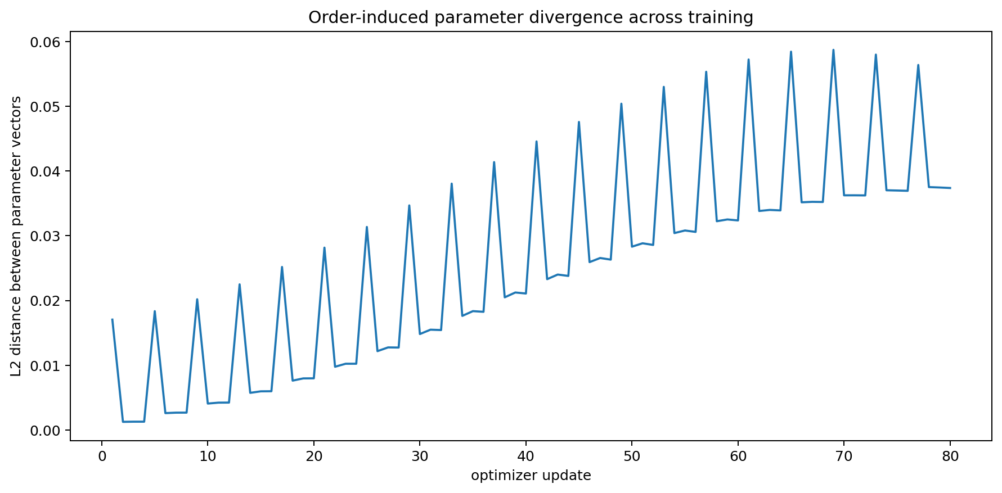
图 1. MICRO-001：训练过程中两条参数历史的 L2 距离。

1.4 逐 token cold-start 切片
k | 新增 token | Δh L2 | z_base | z_swap | P1_base | P1_swap | y_base | y_swap
0 | (none) | 0.0135 | -1.3239 | -1.3077 | 0.2102 | 0.2129 | 0 | 0
1 | AND | 0.0257 | -1.1709 | -1.1387 | 0.2367 | 0.2426 | 0 | 0
2 | A=1 | 0.0289 | -0.0221 | 0.0139 | 0.4945 | 0.5035 | 0 | 1
3 | B=0 | 0.0214 | -1.6736 | -1.6396 | 0.1579 | 0.1625 | 0 | 0
4 | GIVES | 0.0245 | -1.6987 | -1.6628 | 0.1546 | 0.1594 | 0 | 0
5 | r=0 | 0.0131 | -1.9622 | -1.9340 | 0.1232 | 0.1263 | 0 | 0
6 | ANSWER | 0.0319 | -0.9578 | -0.9174 | 0.2773 | 0.2855 | 0 | 0
7 | 0 | 0.0176 | -1.8719 | -1.8403 | 0.1333 | 0.1370 | 0 | 0
显微镜切片 k=2
Probe 为 (A=1,B=0)，gold=0。加入 AND 与 A=1 后：baseline P(1)=0.494475、z=-0.022100；swapped P(1)=0.503477、z=+0.013906。相同裸题 endpoint 下，两个训练历史在这一 CoT-prefix 横截面落到决策阈值两侧。
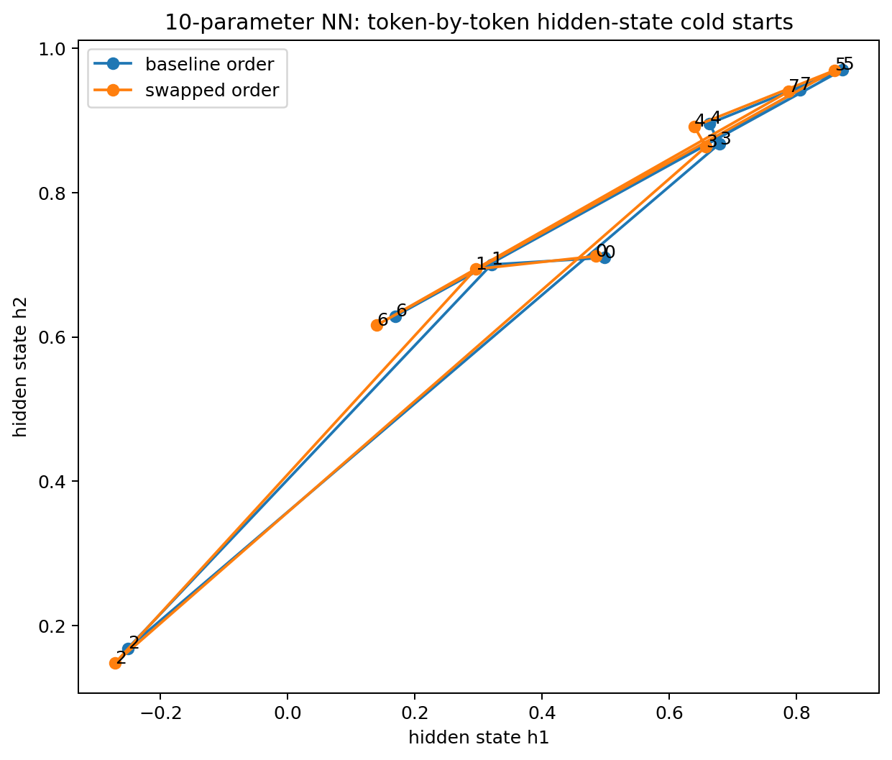
图 2. MICRO-001：同一 probe 的逐 token cold-start 二维隐藏态轨迹。数字标注为 prefix 长度 k。

1.5 十参数精确归因
在 k=2 横截面上枚举 2¹⁰=1024 个 baseline/swapped 参数混合网络，并对 logit 差进行精确 Shapley 分解。
参数 | Final base | Final swap | Δθ | k=2 logit Shapley
b1 | 0.109283 | 0.095263 | 0.014020 | -0.023027
u1 | -0.718315 | -0.705746 | -0.012569 | 0.009139
W12 | 0.382920 | 0.371873 | 0.011048 | -0.008957
W21 | 0.341044 | 0.328209 | 0.012835 | -0.006619
v1 | -0.792429 | -0.768618 | -0.023811 | 0.006231
b2 | 0.460215 | 0.458012 | 0.002203 | -0.005167
W11 | 0.262231 | 0.249618 | 0.012612 | -0.004555
u2 | -0.840504 | -0.843074 | 0.002571 | -0.003532
v2 | -1.309959 | -1.314184 | 0.004226 | 0.000670
W22 | 0.630912 | 0.630753 | 0.000159 | -0.000189
最大绝对贡献来自 b1：-0.023027。 最终参数差最大的 v1 在该具体 CoT 横截面上的 Shapley 贡献为 +0.006231，显示“参数变化幅度”和“特定条件切片上的输出贡献”是两个可分别观测的量。

2. CAUSAL-002 | 训练历史逐层因果解剖
实验问题
固定 MICRO-001 的 k=2 CoT 横截面，在每一次 optimizer update 后重新测量，并把 20 个 epoch 中的局部顺序交换逐个介入，定位历史效应如何沿训练时间轴累积。

2.1 连续 update 监测
固定切片：Q(A=1,B=0) + AND + A=1。 每次 optimizer update 后都从 h0=0 重新评估该切片。
Baseline 最终 k=2 logit | -0.022100
20 epoch 全 swapped 最终 k=2 logit | 0.013906
总历史效应 Δz | 0.036006
hard prediction 出现差异的 update | 74, 77, 80
update 74 hidden-state distance | 0.025941
update 77 hidden-state distance | 0.091344
update 80 hidden-state distance | 0.028939
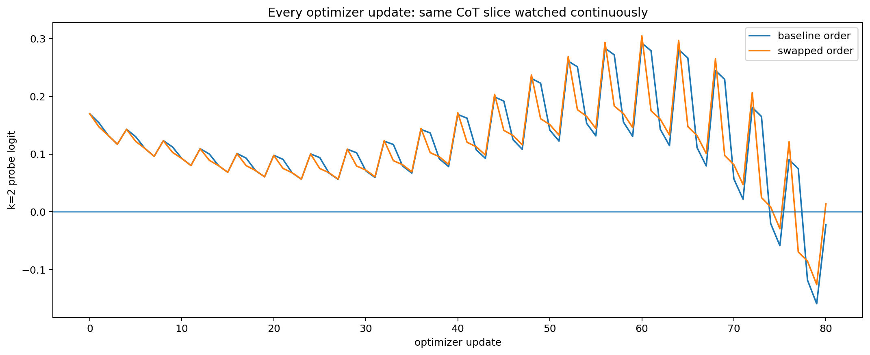
图 3. CAUSAL-002：80 次 optimizer update 后固定 k=2 横截面的 logit 连续观测。
Update | Epoch | Base record | Swap record | z_base | z_swap | y_base | y_swap | Δh
74 | 19 | (0, 1) | (0, 0) | -0.020266 | 0.008449 | 0 | 1 | 0.025941
77 | 20 | (0, 0) | (0, 1) | 0.074706 | -0.069436 | 1 | 0 | 0.091344
80 | 20 | (1, 1) | (1, 1) | -0.022100 | 0.013906 | 0 | 1 | 0.028939
解释：hard answer 的符号变化发生在连续参数历史之上。参数、隐藏态与 logit 差在更早的 update 已经持续存在；update 74/77/80 是固定观测函数把这些历史差异投影成不同 hard label 的时点。

2.2 单 epoch 局部顺序干预
20 个独立实验分别只在一个 epoch 内交换 (00)/(01)，其余 19 个 epoch 使用 baseline 顺序。每个单 epoch 干预的最终 k=2 logit 效应范围为 0.001454 至 0.002403；每个单独干预的最终 hard prediction 保持为 0。
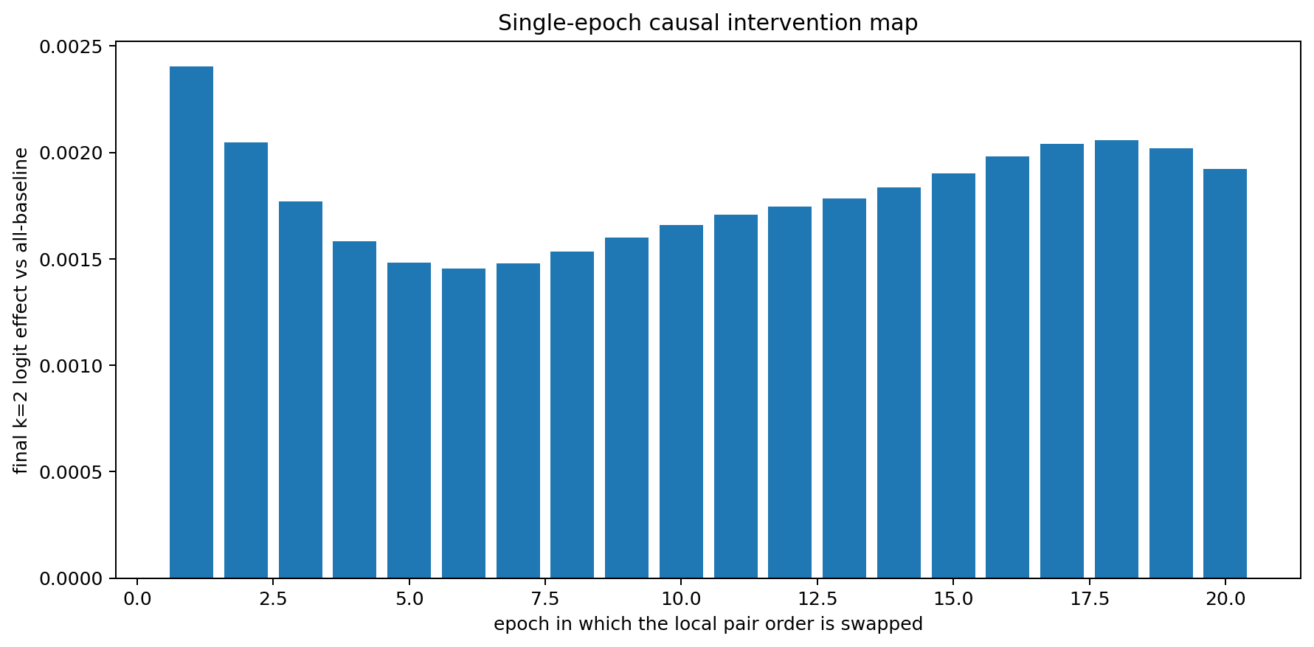
图 4. CAUSAL-002：只交换一个 epoch 时，对最终 k=2 logit 的因果效应。

Swapped epoch | Δz vs baseline | Δθ L2 | Final z | Final y
1 | 0.002403 | 0.005901 | -0.019696 | 0
2 | 0.002046 | 0.004968 | -0.020053 | 0
3 | 0.001770 | 0.004136 | -0.020330 | 0
4 | 0.001583 | 0.003424 | -0.020516 | 0
5 | 0.001483 | 0.002827 | -0.020617 | 0
6 | 0.001454 | 0.002335 | -0.020645 | 0
7 | 0.001480 | 0.001937 | -0.020620 | 0
8 | 0.001535 | 0.001627 | -0.020564 | 0
9 | 0.001601 | 0.001396 | -0.020499 | 0
10 | 0.001660 | 0.001235 | -0.020440 | 0
11 | 0.001707 | 0.001130 | -0.020392 | 0
12 | 0.001744 | 0.001071 | -0.020355 | 0
13 | 0.001783 | 0.001048 | -0.020317 | 0
14 | 0.001834 | 0.001054 | -0.020266 | 0
15 | 0.001903 | 0.001078 | -0.020196 | 0
16 | 0.001980 | 0.001104 | -0.020120 | 0
17 | 0.002039 | 0.001112 | -0.020061 | 0
18 | 0.002057 | 0.001086 | -0.020042 | 0
19 | 0.002020 | 0.001022 | -0.020079 | 0
20 | 0.001921 | 0.000926 | -0.020179 | 0
近似可加的历史沉积
20 个“单 epoch 交换”因果效应之和为 0.03600304；20 个 epoch 全部交换的实际总效应为 0.03600572。两者差 -0.00000268，绝对相对差约 0.0074%。在这只 10 参数网络与该固定横截面上，历史顺序效应表现为高度近似可加的微小累积。

2.3 历史厚度与跨阈值
从训练开始连续交换前 n 个 epoch 时，n=13 首次使最终 k=2 hard prediction 为 1；只交换训练末端的后 n 个 epoch 时，n=12 首次使最终 k=2 hard prediction 为 1。
Mode | n | Final z | P(1) | y | Δθ L2
first_n | 0 | -0.022100 | 0.494475 | 0 | 0.000000
last_n | 0 | -0.022100 | 0.494475 | 0 | 0.000000
first_n | 11 | -0.003402 | 0.499149 | 0 | 0.030901
last_n | 11 | -0.001336 | 0.499666 | 0 | 0.011595
first_n | 12 | -0.001677 | 0.499581 | 0 | 0.031730
last_n | 12 | 0.000270 | 0.500067 | 1 | 0.012804
first_n | 13 | 0.000087 | 0.500022 | 1 | 0.032475
last_n | 13 | 0.001808 | 0.500452 | 1 | 0.014167
first_n | 20 | 0.013906 | 0.503477 | 1 | 0.037373
last_n | 20 | 0.013906 | 0.503477 | 1 | 0.037373
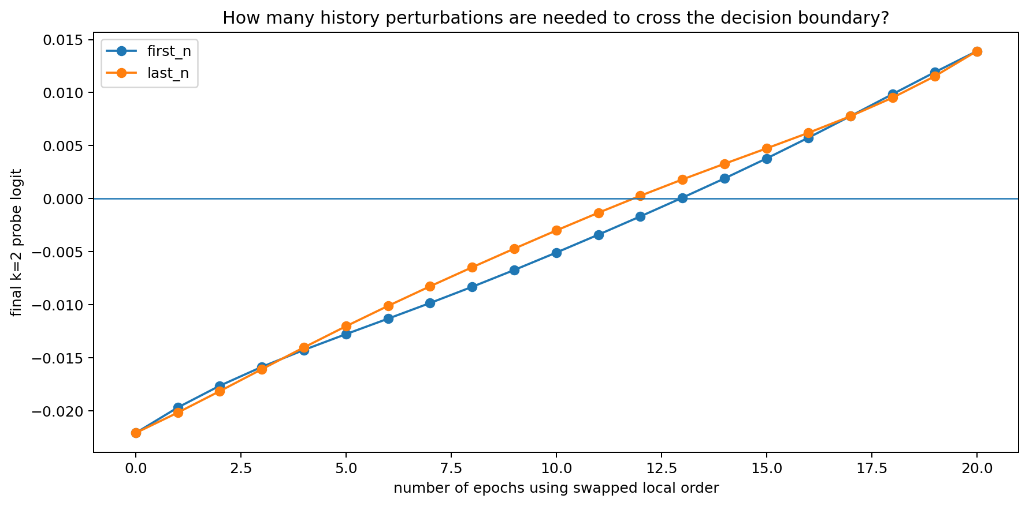
图 5. CAUSAL-002：累计交换前 n / 后 n 个 epoch 时，固定 k=2 横截面的最终 logit。

2.4 每轮吃完同一两条记录后的残余
每个 epoch 的前两条记录在两条历史中集合相同、顺序不同。下表摘录后 5 个 epoch；“after pair”是在两边都已经消费完该 epoch 的同一两条记录后测得。
Epoch | Δz after first | Δz after pair | Δh after pair | Hard y diff
16 | 0.103886 | -0.017453 | 0.021417 | 0
17 | 0.118786 | -0.020722 | 0.022645 | 0
18 | 0.131486 | -0.024530 | 0.024182 | 0
19 | 0.140267 | -0.028715 | 0.025941 | 1
20 | 0.144142 | -0.032812 | 0.027653 | 0

3. 目前建立的病例链条
- 局部训练顺序直接改变优化轨迹。MICRO-001 在两次 update 后已经观察到非零参数距离，尽管两条历史已经消费相同的两记录集合。
- 顺序形成的参数差异在后续相同训练中继续保留并增长。20 个 epoch 后，两套参数向量 L2 距离达到 0.037373。
- 裸题 endpoint 可以保持逐题完全相同。两只 MICRO-001 模型对四个 AND 裸题均输出 0001，并且 4/4 正确。
- 逐 token cold-start 暴露条件横截面差异。固定 probe 在 k=2 处分别得到 z=-0.022100 与 z=+0.013906。
- 条件横截面的输出差异可进一步追到参数与隐藏态。k=2 的二维隐藏态距离为 0.028939；十参数精确 Shapley 归因给出了该 logit 差在各参数上的贡献分配。
- 训练时间轴上的历史作用表现为分布式积累。20 个单 epoch 因果效应之和与“20 epoch 全 swapped”的总效应高度接近。
- hard label 是低维阈值投影。CAUSAL-002 中参数与 logit 历史持续分离，而 hard prediction 仅在 update 74、77、80 显示不同符号。
当前病例模型
training order → non-commuting optimizer updates → parameter-history divergence → hidden-state divergence under the same token history → logit shift on a CoT-prefix cross-section → hard-label difference when the shifted logit crosses the observation threshold。

4. 原始数据与图件索引
实验 | 文件 | 内容
MICRO-001 | ten_param_nn_training_trace.csv | 80 次训练 update 的 10 参数完整轨迹
MICRO-001 | ten_param_nn_token_by_token_microscope.csv | probe 的 k=0…7 cold-start 隐藏态、logit、概率与 hard 输出
MICRO-001 | ten_param_nn_parameter_attribution.csv | 10 参数最终值与 k=2 精确 Shapley 贡献
MICRO-001 | ten_param_nn_hidden_state_trajectory.png | 二维隐藏态逐 token 轨迹
MICRO-001 | ten_param_nn_parameter_divergence.png | 训练期间参数向量 L2 距离
CAUSAL-002 | ten_param_update_by_update_probe_trace.csv | 每次 optimizer update 后固定 k=2 横截面的连续观测
CAUSAL-002 | ten_param_single_epoch_causal_swap.csv | 20 个单 epoch 顺序干预
CAUSAL-002 | ten_param_cumulative_history_interventions.csv | 前 n / 后 n epoch 累积顺序干预
CAUSAL-002 | ten_param_pair_residuals_by_epoch.csv | 每轮消费完同一两记录集合后的残余差异
CAUSAL-002 | ten_param_update_timeline_probe_logit.png | 固定横截面的 update-by-update logit 图
CAUSAL-002 | ten_param_single_epoch_causal_effect.png | 单 epoch 因果效应图
CAUSAL-002 | ten_param_cumulative_swap_threshold.png | 历史厚度与决策阈值图

5. 持续更新规则
- 显微镜实验使用 MICRO 系列编号；训练历史干预使用 CAUSAL 系列编号；数学追溯使用 MATH 系列编号。各系列独立递增并共同写入本总病历。
- 每次更新同步增加：实验问题、干预设计、endpoint 控制、逐 token/逐 update 原始观测、图件、当前证据支持的结构、原始数据文件索引。
- 既有实验的原始数值保持版本可追溯；新增分析在新小节中记录，避免覆盖旧观测。
- 术语固定：输出相同 = 该观测点上的输出重合；训练历史、参数状态、隐藏态轨迹与条件映射继续分别记录。
版本 | 日期 | 更新内容
v0.2 | 2026-09-26 | v0.2 纳入 MICRO-001、CAUSAL-002 与 MATH-003；新增 SGD 非交换子、训练 token 混合导数、tangent propagation 与逐参数 CoT 精确有限差分解剖。

附录 A. 可复现实验常量
随机初始化 seed | 1
训练任务 | 2-bit AND
训练记录数 | 4
Baseline 顺序 | (00) → (01) → (10) → (11)
Swapped 顺序 | (01) → (00) → (10) → (11)
Epoch | 20
每 epoch update | 4
总 update | 80
学习率 | 0.05
固定显微镜 probe | (A=1,B=0), gold=0
关键 CoT 切片 | k=2: Q + AND + A=1
MATH-003 continues on the next page; subsequent experiments append after the current record.

6. MATH-003 | 训练历史的数学因果追溯
实验问题
把“训练顺序 → 参数历史 → CoT 条件响应”从现象链推进为可计算方程：训练 token 怎样改变参数更新；相邻样本顺序怎样产生非交换位移；这些位移怎样经过后续训练传播，并最终映射到每个 CoT-prefix 横截面。
核心闭合式： Δz(k,T,e) ≈ J(k,T) · Φ(T←e) · η²(Ha·gb − Hb·ga)
其中 J 是最终 CoT 横截面对参数的 Jacobian，Φ 是后续 SGD 更新 Jacobian (I−ηH) 的有序乘积，最右侧是局部顺序交换的二阶非交换项。

6.1 局部训练顺序 = 非交换的 SGD 更新场
对 Ua(θ)=θ−ηga(θ)、Ub(θ)=θ−ηgb(θ)，相邻样本交换满足：
θAB − θBA = η²(Hb ga − Ha gb) + O(η³)
epoch | ||Δθ|| exact | ||Δθ|| formula | cosine | relative error
1.000000 | 0.001264 | 0.001268 | 0.999928 | 0.012523
2.000000 | 0.001282 | 0.001289 | 0.999909 | 0.014732
3.000000 | 0.001299 | 0.001309 | 0.999880 | 0.017323
4.000000 | 0.001320 | 0.001332 | 0.999840 | 0.020144
5.000000 | 0.001348 | 0.001361 | 0.999792 | 0.022895
6.000000 | 0.001384 | 0.001398 | 0.999743 | 0.025199
Epoch 1：方向余弦 0.999928，相对误差 1.25%。20 个 epoch-start 状态中平均方向余弦 0.999421，最小值 0.998740。

6.2 训练 token → 参数 → CoT 的链式导数
固定 token 采用标量编码 x_t。对一次 SGD 更新：
∂θ⁺/∂x_t = −η · ∂²L/(∂θ∂x_t)
∂z_k/∂x_t = (∂z_k/∂θ)(∂θ⁺/∂x_t)
直接自动微分与矩阵链乘 J·P 的最大绝对闭合误差为 6.505e-19。这张 transfer matrix 直接把训练 token 的局部数值扰动映射到后续 CoT 第 k 层的 logit。
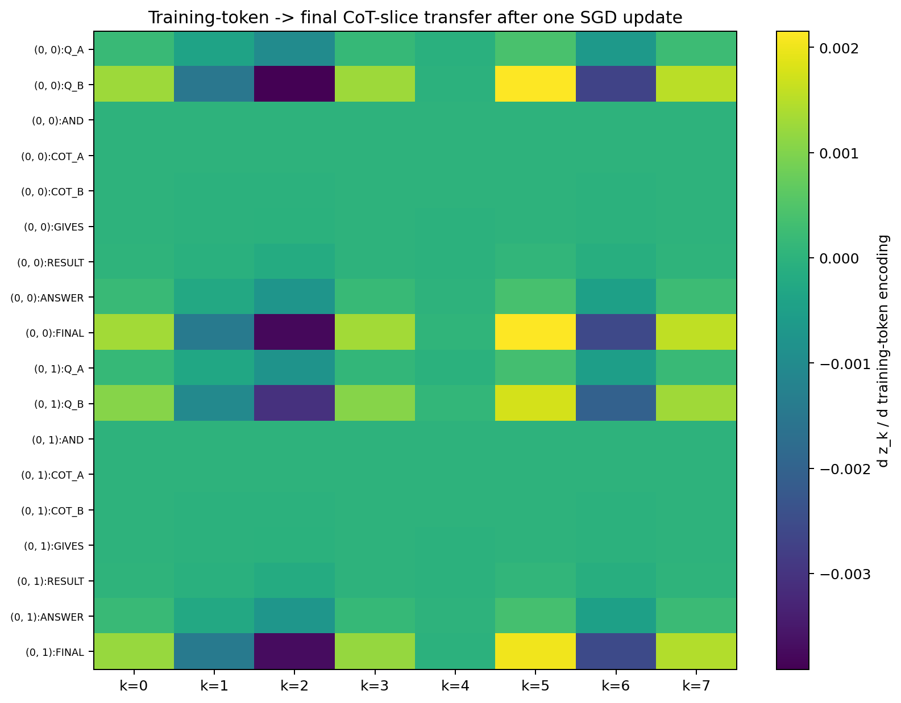
图 3.1 训练 token → 一次参数更新 → CoT-prefix logit 的局部传递矩阵。

6.3 两条最终历史在 CoT 上的精确有限差分解剖
对 baseline 与 swapped 两只最终模型，同一 token x_t 下的隐藏态差满足精确恒等式：
Δh_t = S_t[ W̄Δh_(t−1) + ΔW h̄_(t−1) + Δu x_t + Δb ]
Δz_t = v̄ᵀΔh_t + Δvᵀh̄_t
S_t 为 tanh 在两条轨迹之间的逐维割线斜率。按 10 个参数分别递推后，各参数贡献之和重建真实 Δz 的最大残差为 4.094e-16。
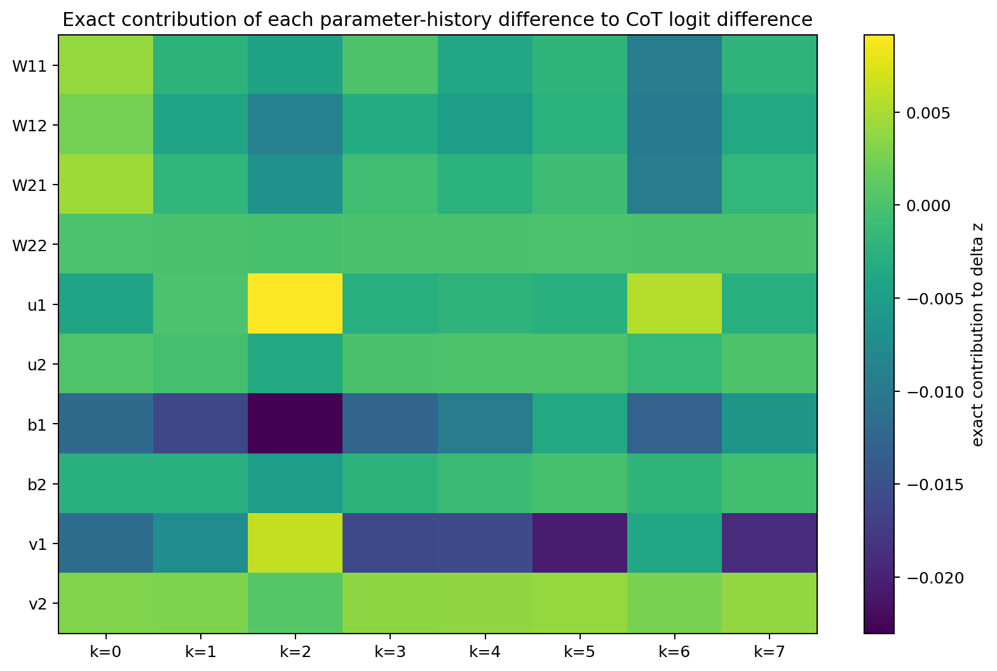
图 3.2 每块“参数砖”对不同 CoT 横截面 logit 差的精确贡献。

6.4 历史事件 → 后续训练 → 最终 CoT
每个后续 SGD update 的局部传播矩阵为 A_s=I−ηH_s。把局部 swap 位移送入所有未来 update，再由最终 CoT Jacobian 读出：
Δz(k,T,e) ≈ J(k,T) · [Π A_s] · Δθ_e
预测链 | 160 个观测点相关 | relative L2 error (%)
真实局部 swap Δθ + tangent propagation | 0.999994 | 0.338294
Hessian/gradient commutator + tangent propagation | 0.998317 | 2.544101
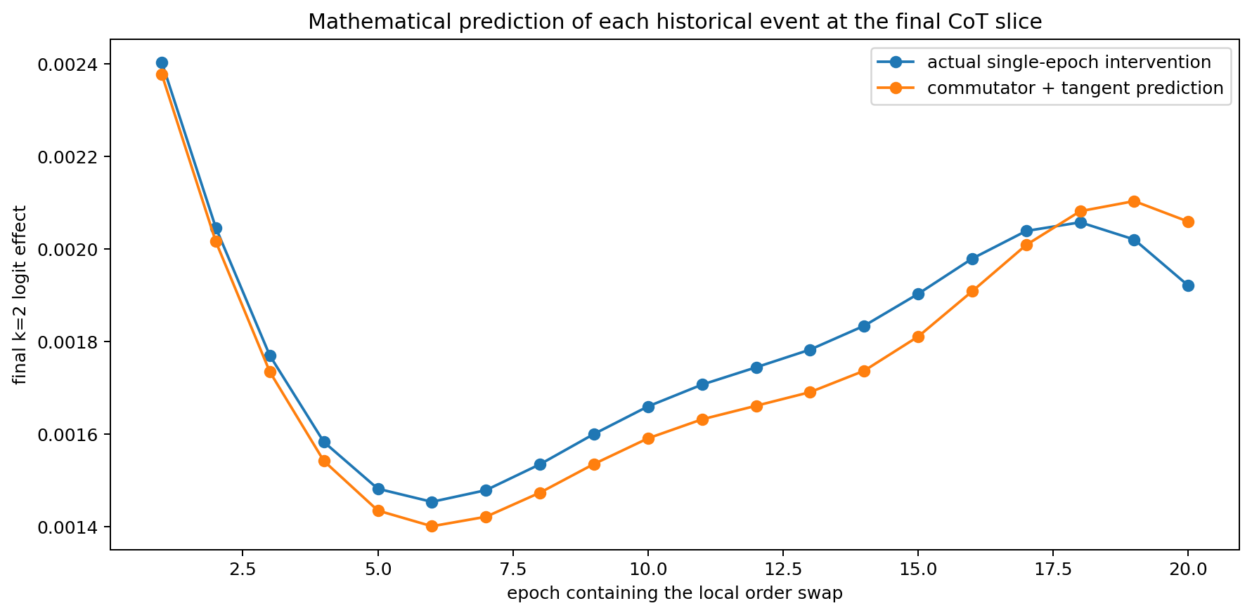
图 3.3 只交换某一个 epoch 的局部顺序：数学传播式预测其最终 k=2 CoT 效应。

6.5 CoT 本身也具有历史条件化的切向几何
令 D_t=diag(1−h_t²)、A_t=D_tW，则早期 token x_j 对后续 z_t 的局部影响为：
∂z_t/∂x_j = vᵀ A_t A_(t−1)…A_(j+1) D_j u
解析递推与 autograd 的最大误差 2.220e-16。两条训练历史最终形成的 CoT tangent map Frobenius 距离为 0.051691。同一串 token 因而在两块历史地基上具有不同的局部传播几何。
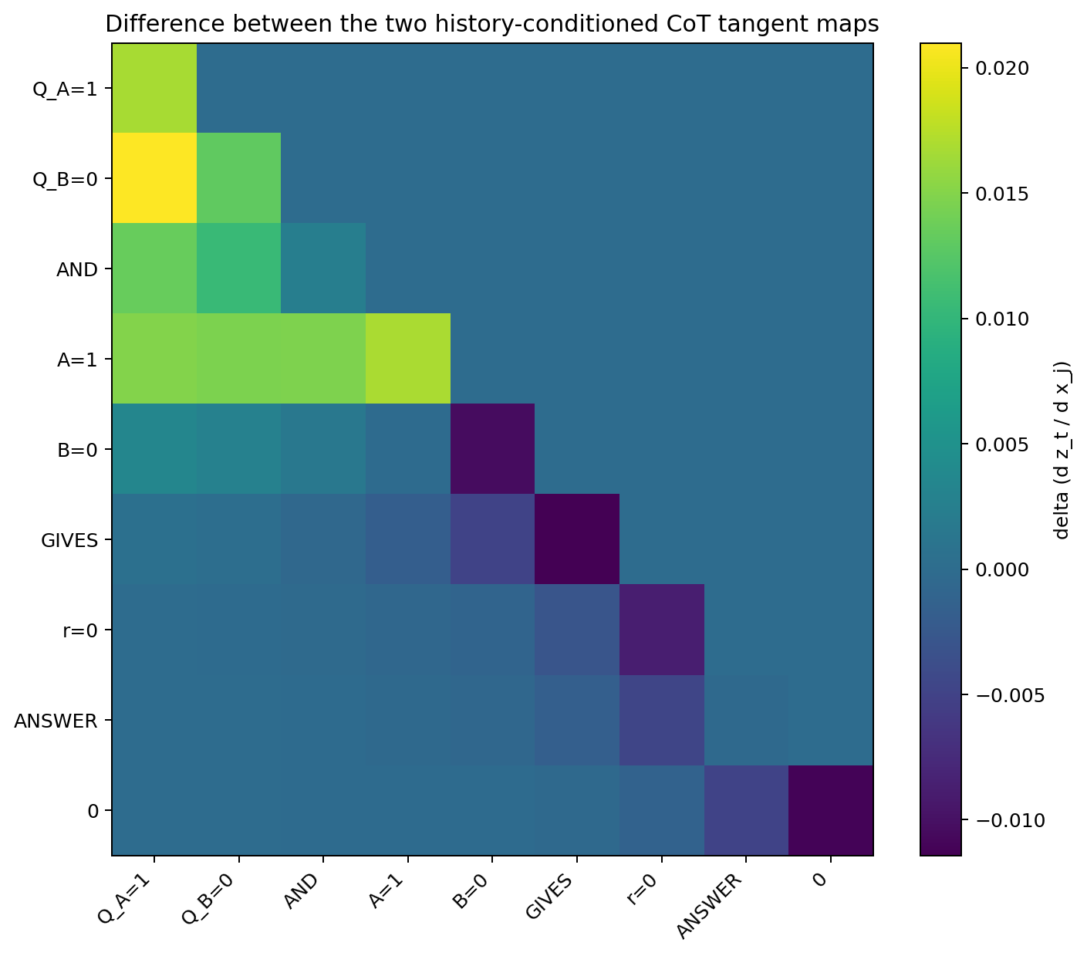
图 3.4 两条训练历史下 CoT token-to-token tangent map 的差。
MATH-003 当前证据链
在这只 10 参数可完全观测系统中，局部训练顺序的影响可以由 SGD 梯度场的非交换项定量给出；训练 token 到参数的一次更新由混合二阶导数给出；后续训练通过 Hessian tangent map 传播这一扰动；最终 CoT-prefix logit 再由参数 Jacobian 读出。两条最终历史之间的逐 token 状态/输出差还可以用精确有限差分递推逐参数重建。

6.6 MATH-003 原始数据索引
文件 | 内容
order_commutator_by_epoch.csv | 20 个 epoch-start 的真实顺序差与 Hessian/gradient 非交换预测
training_token_to_parameter_derivatives.csv | 36 个训练 token 对 10 参数一次 SGD 更新的混合偏导
training_token_to_cot_transfer.csv | 训练 token → 参数 → 8 个 CoT 横截面的链式 transfer
exact_parameter_to_cot_decomposition.csv | 两条最终历史的 10 参数逐 CoT 精确有限差分解剖
epoch_event_to_final_cot_causal_trace.csv | 20 个局部历史事件 → 后续训练 → 8 个最终 CoT 横截面
cot_tangent_delta_base_minus_swap.csv | 两条历史条件化 CoT tangent map 的差
MATH_CAUSAL_TRACE_003.md | 本实验数学说明与关键结果

版本更新
版本 | 日期 | 新增内容
v0.2 | 2026-09-26 | 新增 MATH-003：SGD 非交换子、训练 token 混合导数、tangent propagation、逐参数 CoT 精确有限差分解剖。

7. SVD-004 | 历史→CoT 因果核的特征模态
实验问题
把 MATH-003 得到的 20×8 history-to-CoT causal kernel K 做 SVD，判断训练历史效应实际由多少独立模态承载，并追踪低秩结构在“历史→参数→CoT”链条中的来源。
定义： K(e,k)=只在 epoch e 交换局部训练顺序后，对最终 CoT-prefix k 的 logit 因果效应。SVD 写为 K=UΣVᵀ，其中 U 是训练历史模态，V 是 CoT 响应模态。

7.1 160 个因果观测几乎压在三个模态里
mode | σ | energy % | cumulative %
1 | 0.0213779 | 97.3777 | 97.3777
2 | 0.00336278 | 2.4095 | 99.7872
3 | 0.000995583 | 0.211195 | 99.9984
4 | 8.60076e-05 | 0.00157617 | 99.9999
第一模态解释 97.378% 能量；前两模态 99.787%；前三模态 99.99836%。rank-3 重建的相对 Frobenius 误差只有 0.405%。稳定秩 1.0269。
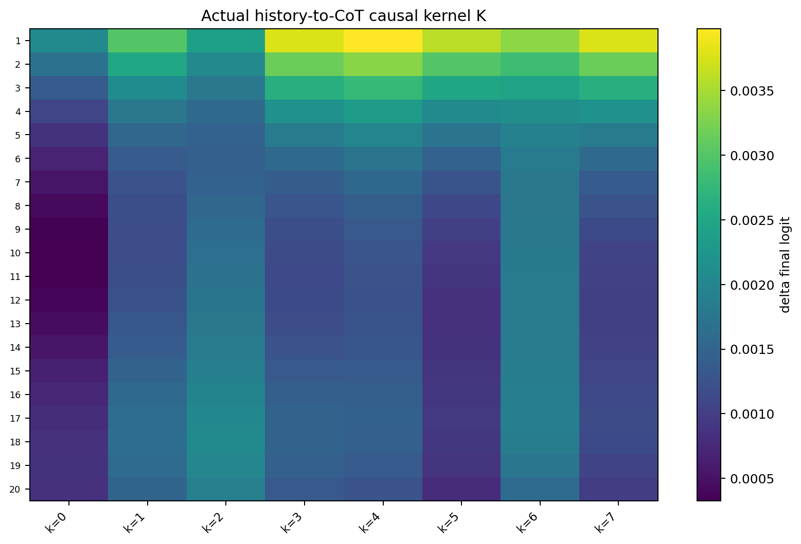
图 7.1 实测 20×8 history-to-CoT causal kernel。
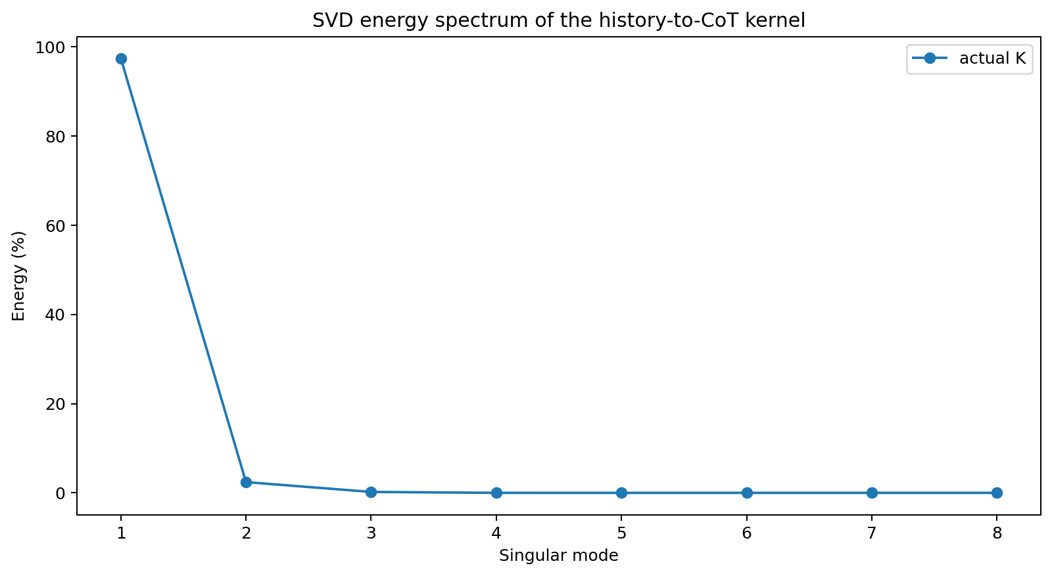
图 7.2 K 的奇异值能量谱。

7.2 低秩从参数空间一路传到 CoT
令 D(e,:) 为单 epoch 顺序交换最终留下的 10 参数位移，J(k,:)=∂z_k/∂θ 为最终 baseline 的 CoT 参数 Jacobian，则一阶读出：
K ≈ D Jᵀ
DJᵀ 与真实 K 的相关为 0.999996，相对 L2 误差 0.150%。D 的第一模态占 93.12% 能量，前三模态 99.944%；J 的前三模态占 99.314%。因此最终 K 的低秩结构由历史参数子空间与 CoT 读出子空间共同形成。
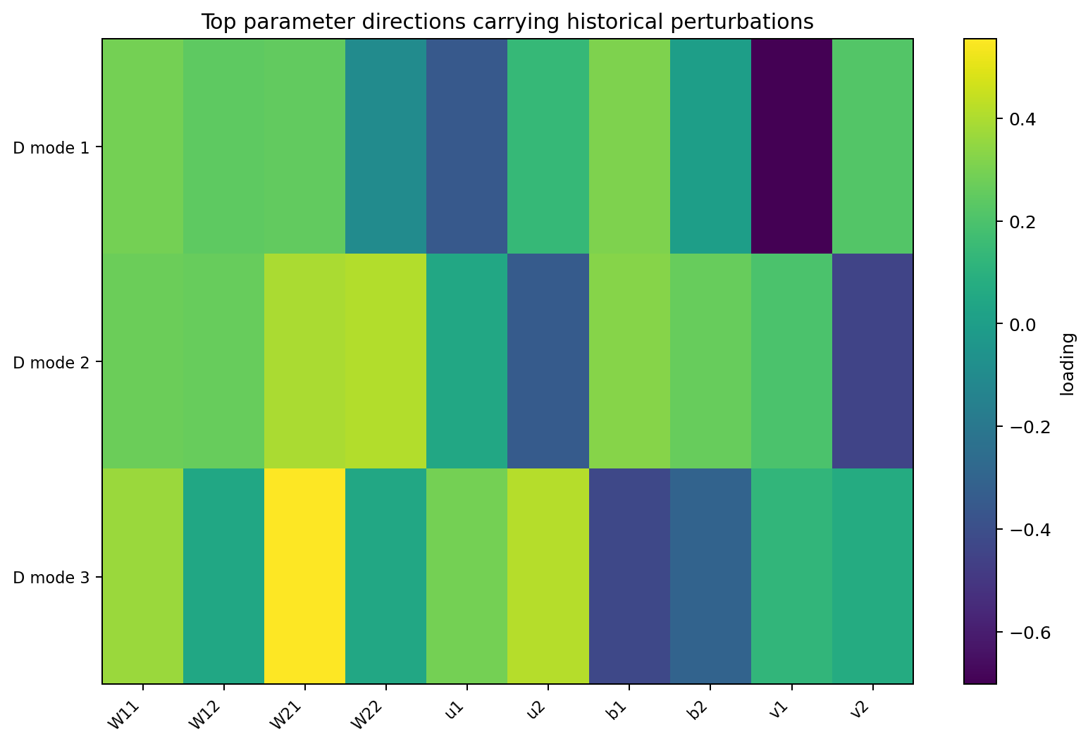
图 7.3 最终参数空间中承载历史扰动的前三个方向。

7.3 去掉整体幅度后，历史位置呈低频谱结构
先把 K 每一行按 L2 归一化，再去掉平均 CoT 形状。剩余“形状变化”中，第 1 模态占 85.35%，前 2 模态占 99.81%。其前四个 history shape modes 与 DCT 频率 1–4 的绝对余弦分别为 0.905、0.901、0.979、0.927；各自 50,000 次 epoch 随机置换均未出现更高值。
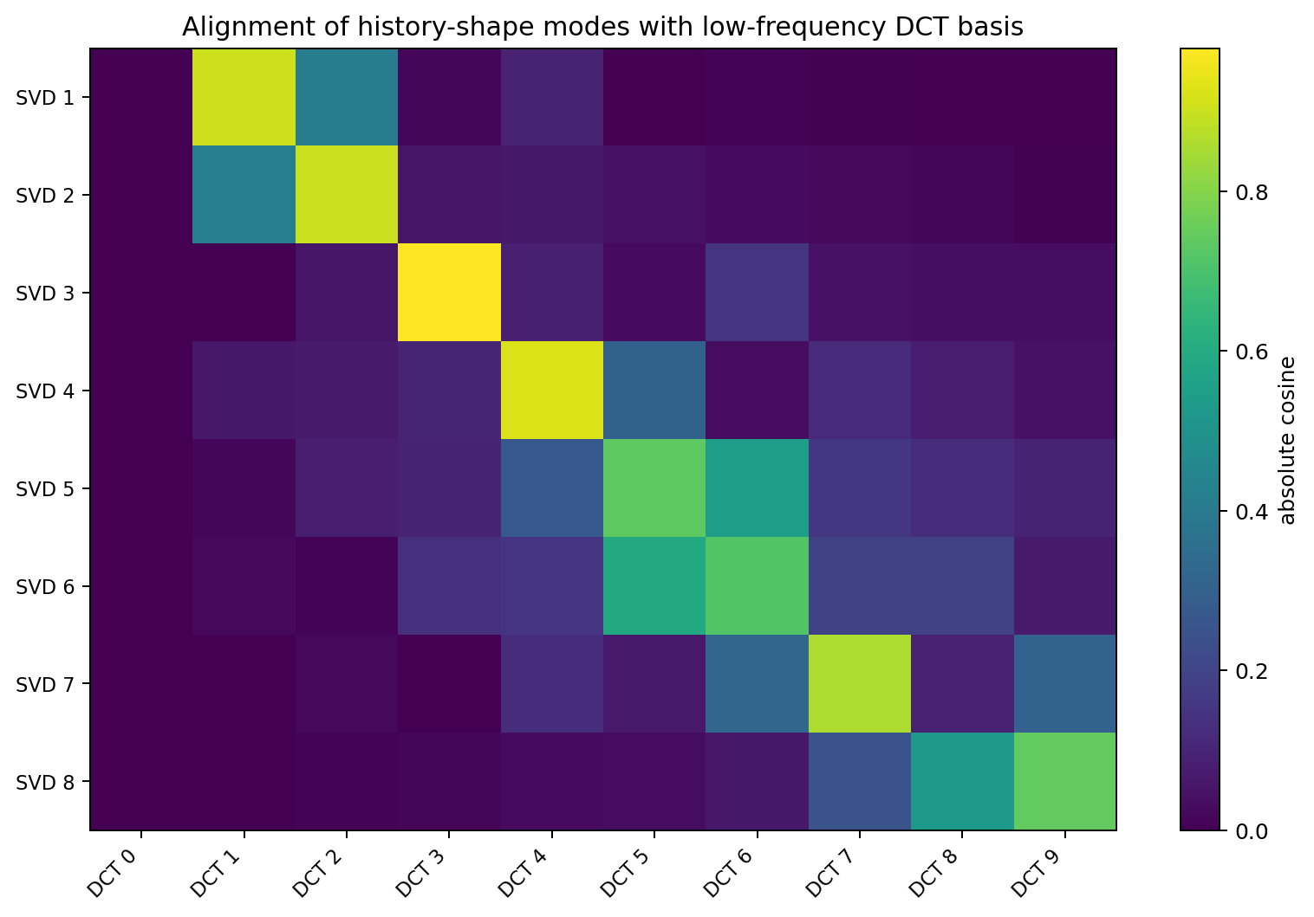
图 7.4 History shape singular modes 与离散余弦基的对齐。

7.4 训练 token → CoT 传递同样近似低秩
MATH-003 的 36×8 training-token→CoT 导数矩阵中，第 1 奇异模态占 98.856% 能量，前 2 模态 99.975%，前 3 模态 99.99956%。也就是说，局部训练 token 的数值影响在到达 CoT 时主要沿一个共同传输模态传播。
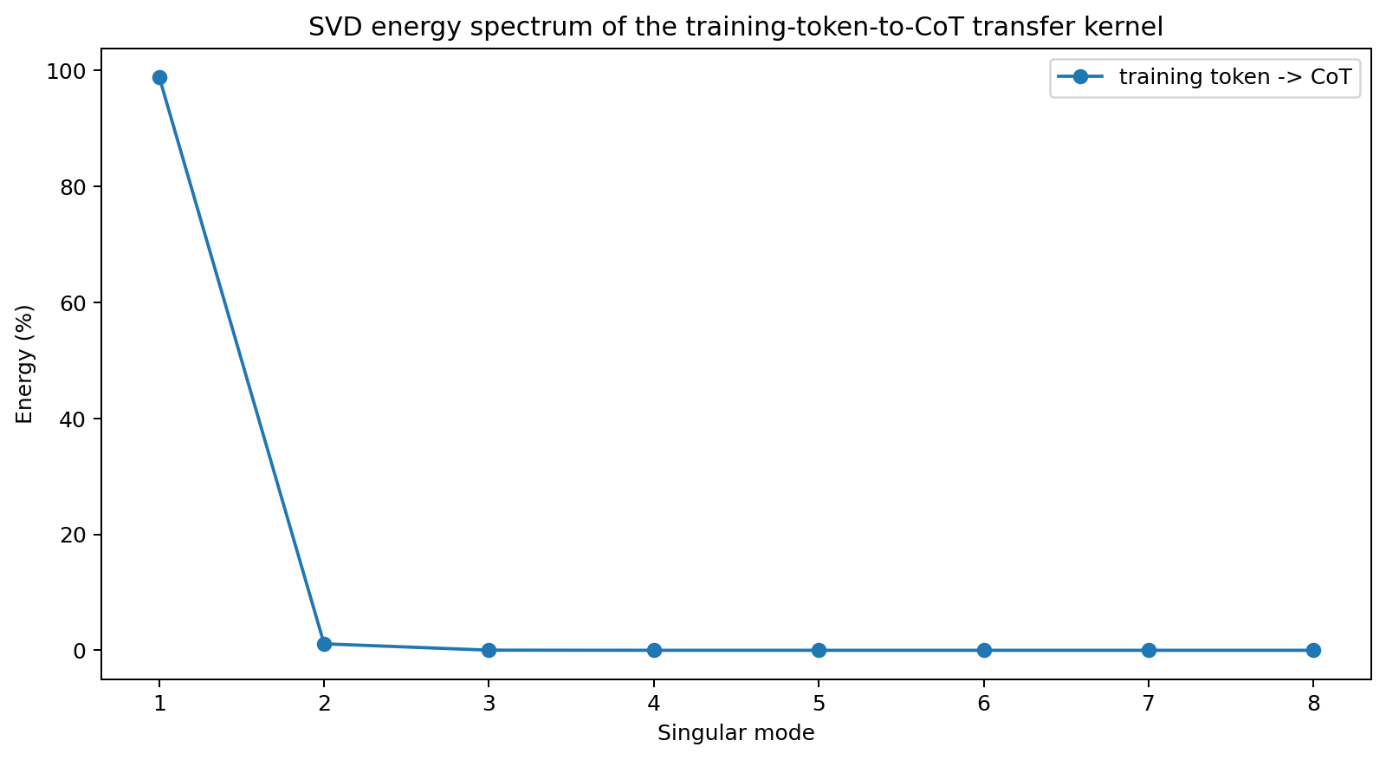
图 7.5 Training-token→CoT transfer kernel 的奇异值能量谱。
SVD-004 当前证据链
在这只 10 参数病例中，20 个历史位置对 8 个 CoT 横截面的 160 个干预效应并非 160 个彼此独立的自由度。它们几乎完全由少数耦合模态生成：一个占主导的全局幅度模态，加上少量描述历史位置与 CoT 形状变化的修正模态。参数空间中的历史位移本身已高度低维，CoT Jacobian 再次选择/压缩这些方向。

7.5 SVD-004 原始数据索引
文件 | 内容
K_actual_20x8.csv | 20 个局部历史事件 × 8 个最终 CoT 横截面的实测因果核
svd_spectrum_all_K.csv | 实测 K 与两种数学预测 K 的完整奇异值谱
history_singular_modes.csv / cot_singular_modes.csv | K 的左右奇异向量
history_event_to_final_parameter_matrix_D.csv | 20 个历史事件最终留下的 10 参数位移
final_cot_parameter_jacobian_J.csv | 8 个 CoT 横截面对 10 参数的最终 Jacobian
history_shape_DCT_permutation_audit.csv | 去幅度后的 history-shape mode 与 DCT 对齐置换审计
training_token_to_cot_svd_spectrum.csv | 训练 token→CoT 局部导数核的 SVD
SVD_HISTORY_MODES_004.md | 本实验数学说明与结果

版本更新
版本 | 日期 | 新增内容
v0.3 | 2026-09-26 | 新增 SVD-004：history-to-CoT causal kernel 的奇异值分解、参数空间来源、DCT 低频历史模态与 training-token transfer 低秩分析。

8. CHAIN-ANSWER-005 | CoT 与最终答案的因果分解
实验目标：把“训练历史改变生成链”与“训练历史改变最终回答”拆成可独立干预、可交叉移植、可回溯到十参数变化的数学对象。

8.1 十参数自回归病例：CoT token 由模型自己生成并重新输入
网络仍为 h_t = tanh(W h_{t-1}+u x_t+b)，z_t=vᵀh_t，共 10 个可训练参数。问题 Q=(A,B)，endpoint 为 y=A。每个问题提供两种 teacher-forced 链式编码：route r∈{0,1}，code c=A xor r，最终 y=c xor r=A。
两条训练历史使用同一初始化、同 8 条记录/epoch、同学习率 0.01、同 60 epoch、同 update 数；唯一干预为每个问题内 r0/r1 两条链式记录的先后顺序。answer loss 权重为 3。

8.2 Endpoint 完全锁定后，生成链仍出现分离
观测量 | History A | History B
4 题 hard endpoint | 0011（4/4 正确） | 0011（4/4 正确）
Q=(0,0) 自生成 chain | (1,0) | (0,0)
Q=(0,0) route P(r=1) | 0.612 | 0.311
Q=(0,0) 自生成 answer P(y=1) | 0.441 | 0.185
Q=(0,0) 上，两条模型历史产生不同中间链但都输出正确答案 0。这里记录的是两条不同模型路径在最终 hard-answer 观测上的重合。
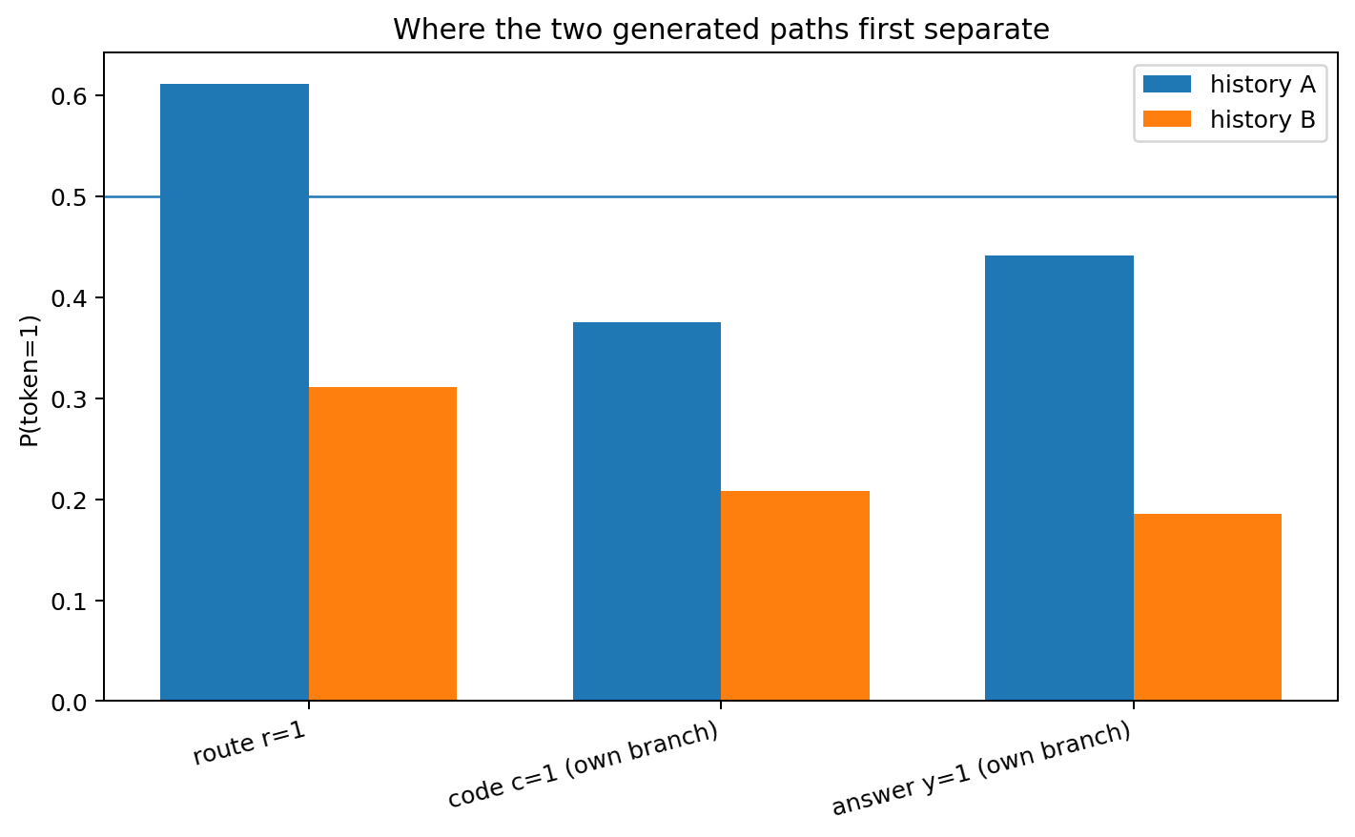
图 8.1 自生成 route / code / answer 三个阶段的 token=1 概率。

8.3 CoT 交叉移植：链和模型是两个独立因果变量
对 Q=(0,0) 做 2×2 因子实验：分别固定 History A / B 的参数状态，并强制输入 Chain A=(1,0) 或 Chain B=(0,0)，随后读取最终 answer logit。
模型 | 强制 chain | answer logit | hard answer
history_A | (1,0) | -0.2371 | 0
history_A | (0,0) | +1.6502 | 1
history_B | (1,0) | -1.4976 | 0
history_B | (0,0) | -1.4796 | 0
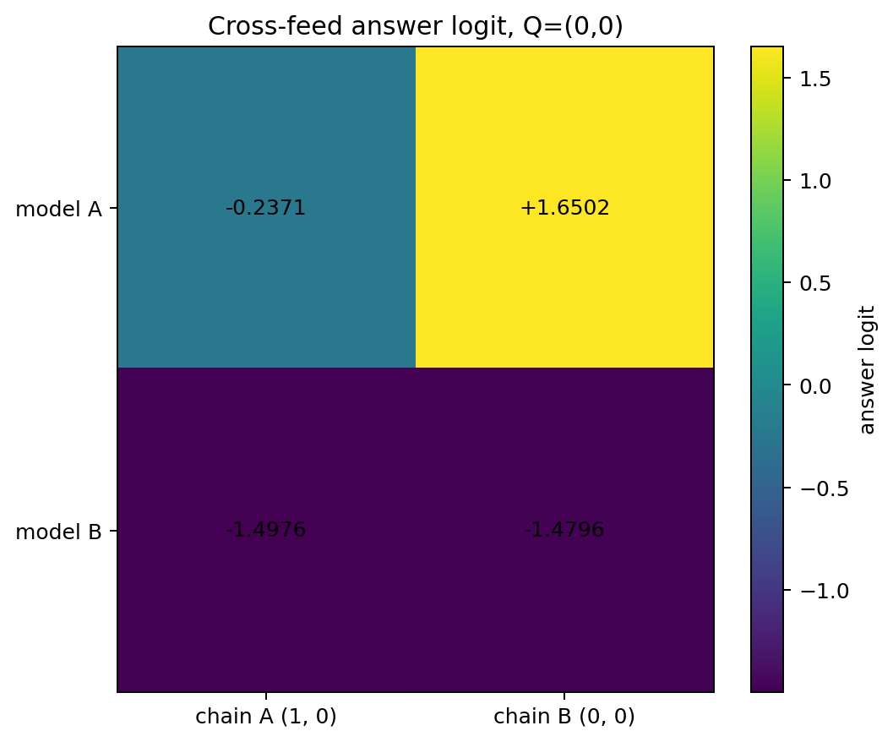
图 8.2 Model × Chain 交叉移植后的最终 answer logit。
History A 的自身 chain=(1,0) 时输出 0；若固定参数不动，只把 chain 替换为 (0,0)，answer logit 从 −0.2371 变为 +1.6502，hard answer 变为 1。History B 在两条 chain 下都输出 0，其对应 route-chain logit 效应仅约 −0.0180。

8.4 同一 endpoint 可以由不同的因果组织实现
对生成态总差使用精确 logit 分解：
z_A(C_A) − z_B(C_B) = [z_A(C_B) − z_B(C_B)] + [z_A(C_A) − z_A(C_B)]
本病例中：总生成态差 = +1.2425；固定 Chain B 的参数直接效应 = +3.1298；History A 内部的 chain 介导效应 = −1.8873。两项相加精确得到 +1.2425。
因此 History A 的 CoT route token 在该题上承担了补偿性控制作用：固定其参数状态时，Chain B 会导向错误 hard answer 1；自身生成 Chain A 把 logit 推回答案 0。History B 对该 route 干预近乎不敏感。Model×Chain interaction 为 −1.8693 logit。

8.5 CoT 的数学角色：输出、离散化、再注入
该自回归系统可写成 Pθ(r,c,y|Q)=Pθ(r|Q)·Pθ(c|Q,r)·Pθ(y|Q,r,c)。每个 CoT token 先由当前状态生成，再作为下一步的输入进入递归动力学。greedy token 选择可写成 r=H(z_r(θ,Q))，下一状态为 h_next=Fθ(h,x(r))。
因此 CoT token 在这个病例中既是可观测输出，也是对未来状态的实际介入变量。连续的训练历史参数位移可以先推动 route logit 穿过 0；离散 token 改变后，再通过重新输入造成有限的状态位移。
在强制分支 (r=1,c=0) 上，History A 的局部 ∂z_answer/∂x_route = -3.350；History B 为 -0.003。同一符号 token 因训练历史不同而对应截然不同的局部控制增益。

8.6 参数根因：有限参数差可精确积分回链与答案
对任意平滑输出函数 f(θ)，两只最终模型的有限差满足线积分恒等式：
f(θ_A)−f(θ_B)=∫₀¹ ∇θf(θ_B+sΔθ)ᵀΔθ ds
本实验使用 64 点 Gauss–Legendre 积分，并按 10 个参数逐项分解 route、code 与四种固定 chain 下 answer logit 的有限差；最大闭合误差为 2.6×10⁻⁹。
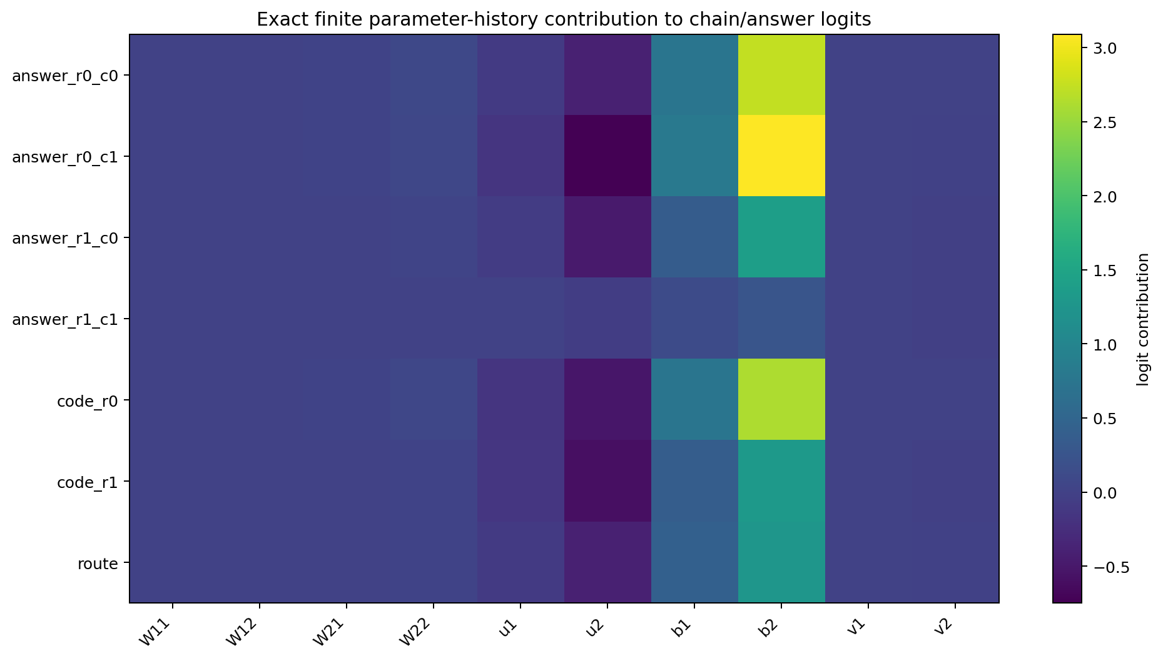
图 8.3 同一最终参数历史差 Δθ 在 route / code / answer 不同条件函数上的逐参数有限差贡献。

8.7 100 个初始化的固定设置复现
保持 lr=0.01、60 epoch、answer loss 权重 3 与两种训练顺序不变，仅把共同初始化 seed 从 1 扫到 100。
100 个初始化中，4 个同时满足两条历史 endpoint 均为正确且逐题完全相同的 0011；其中 2 个出现自生成 chain 差异；这 2 个病例均观察到交叉移植 chain 后至少一只模型发生 hard-answer 翻转，并且均呈单侧/非对称 chain 控制。seed 14 的强控制位于 History A，seed 25 的强控制位于 History B。
该扫描支持“严格 endpoint 身份一致时，CoT 差异可以对应真实的下游控制差异”这一可复现实验模式；频数仅描述当前固定十参数架构与超参数扫描。

8.8 CHAIN-ANSWER-005 原始数据索引
- CHAIN_ANSWER_DECOMP_005/generated_chain_and_answer_endpoints.csv
- CHAIN_ANSWER_DECOMP_005/cross_feed_model_by_chain.csv
- CHAIN_ANSWER_DECOMP_005/cross_feed_mediation_decomposition.csv
- CHAIN_ANSWER_DECOMP_005/conditional_chain_answer_surface.csv
- CHAIN_ANSWER_DECOMP_005/autoregressive_path_probability_factorization.csv
- CHAIN_ANSWER_DECOMP_005/chain_token_discrete_intervention_effects.csv
- CHAIN_ANSWER_DECOMP_005/chain_token_to_answer_local_tangent.csv
- CHAIN_ANSWER_DECOMP_005/parameter_to_chain_answer_integrated_contributions.csv
- CHAIN_ANSWER_DECOMP_005/functional_logit_difference_closure.csv
- CHAIN_ANSWER_DECOMP_005/replication_100_seeds_summary.csv
- CHAIN_ANSWER_DECOMP_005/replication_chain_diff_cases.csv
- CHAIN_ANSWER_DECOMP_005/CHAIN_ANSWER_DECOMP_005.md

版本更新
版本 | 日期 | 新增实验 | 核心新增对象
v0.4 | 2026-09-26 | CHAIN-ANSWER-005 | CoT 作为自生成-再注入的因果中介；Model×Chain 交叉移植；链/答案参数根因分解

9. CHAIN-CONTROL-006 | CoT token 的表面身份、反馈动作与状态控制
实验目标：在同一只 10 参数自回归 RNN 中，把 CoT token 的外显标签、重新输入网络时的数值动作、跨 token 连续隐藏态，以及最终 answer 控制效应拆成可独立干预的对象。

9.1 结构方程：CoT 选择连续控制面上的离散作用点
对固定问题 Q，route 与 code 的可见标签记为 R、C；真正进入后续递归转移的数值作用记为 x_R、x_C。固定参数 θ 后，最终 answer logit 可写为二维控制面：
Zθ(x_R,x_C|Q)=vᵀFθ(Fθ(Fθ(Fθ(h_R,x_R),M_CODE),x_C),M_ANS)
正常自回归过程先由 route logit 产生离散 R，再回灌 x_R=BIT[R]；随后生成 C 并回灌 x_C=BIT[C]。因此每条自生成 CoT 实际选择了控制面 Zθ 上的一个离散坐标。

9.2 外显 token 身份与反馈动作可被实验分离
模型 | 条件 | 可见 R | 可见 C | x_R | x_C | answer logit | hard
history_A | 正常 | 1 | 0 | +1.0 | -1.0 | -0.2371 | 0
history_A | 隐藏标签/原动作 | ∅ | ∅ | +1.0 | -1.0 | -0.2371 | 0
history_A | 改名/原动作 | 0 | 1 | +1.0 | -1.0 | -0.2371 | 0
history_A | 原标签/中性动作 | 1 | 0 | +0.0 | +0.0 | +1.5338 | 1
history_A | 原标签/反向动作 | 1 | 0 | -1.0 | +1.0 | +1.5612 | 1
history_A | 改名/反向动作 | 0 | 1 | -1.0 | +1.0 | +1.5612 | 1
history_B | 正常 | 0 | 0 | -1.0 | -1.0 | -1.4796 | 0
history_B | 隐藏标签/原动作 | ∅ | ∅ | -1.0 | -1.0 | -1.4796 | 0
history_B | 改名/原动作 | 1 | 1 | -1.0 | -1.0 | -1.4796 | 0
history_B | 原标签/中性动作 | 0 | 0 | +0.0 | +0.0 | -1.5112 | 0
history_B | 原标签/反向动作 | 0 | 0 | +1.0 | +1.0 | -1.5227 | 0
history_B | 改名/反向动作 | 1 | 1 | +1.0 | +1.0 | -1.5227 | 0
在 seed 14、Q=(0,0) 病例中，History A 正常生成 Chain=(1,0)，answer logit=-0.2371。将外显标签改写为 (0,1) 或完全隐藏，同时保留原数值回灌动作 (+1,-1)，answer logit 精确保持 -0.2371。反过来保持外显标签 (1,0) 不变，只把回灌动作设为 (0,0) 或 (-1,+1)，answer logit 分别变为 +1.5338 与 +1.5612，hard answer 均变为 1。
对两条历史 × 4 个问题的 8 个病例做同样审计，外显改名且反馈动作保持时最大 logit 误差为 0.0e+00。

9.3 Route token 可以控制后续 chain 的生成分支
模型 | route 反馈条件 | x_R | 再生成 code | code logit | answer logit | hard
history_A | normal | +1.0 | 0 | -0.5093 | -0.2371 | 0
history_A | route_neutral | +0.0 | 1 | +0.8672 | +1.1522 | 1
history_A | route_opposite | -1.0 | 1 | +1.4361 | +1.5612 | 1
history_B | normal | -1.0 | 0 | -1.3348 | -1.4796 | 0
history_B | route_neutral | +0.0 | 0 | -1.4444 | -1.4928 | 0
history_B | route_opposite | +1.0 | 0 | -1.4948 | -1.4976 | 0
History A 保持外显 route=1，仅把 route 的实际回灌值从 +1 改为 0：后续 code 从 0 改生成为 1，最终 answer 从 0 变为 1；把回灌值改为 -1 时得到同样的 code/answer 分支变化。History B 的 route 回灌从 -1 改为 0 或 +1 时，后续 code 与 hard answer 均保持原观测。
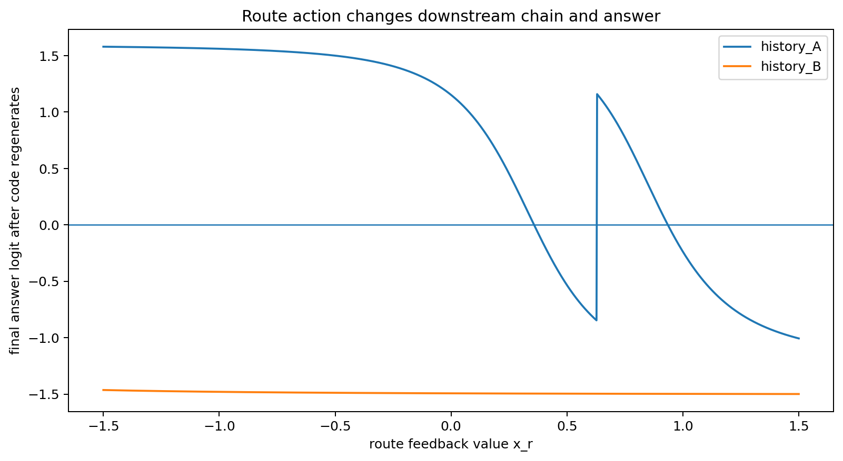
图 9.1 连续扫描 route 回灌值 x_R 后，让 code 自主再生成得到的最终 answer logit。History A 出现分段切换；History B 在扫描区间保持同一 hard-answer 区域。
模型 | 观测对象 | 切换位置 x_R | 切换次数
history_A | regenerated_code | 0.628750 | 1
history_A | answer_pred | 0.358750;0.628750;0.936250 | 3
history_B | regenerated_code |  | 0
history_B | answer_pred |  | 0
History A 的 code 分支在 x_R≈0.62875 处切换；沿同一连续 route 控制扫描，最终 hard answer 出现三个切换位置（约 0.35875、0.62875、0.93625）。这些切换由连续状态变化与离散 code 再生成共同形成。

9.4 两条训练历史形成不同的 CoT 控制几何
在 x_R,x_C∈[-1.25,1.25] 的 101×101 网格上，两只模型的 answer-logit 控制面相对 Frobenius 差为 1.7116；两张控制面在 75.40% 的网格点给出不同 hard-answer 符号。
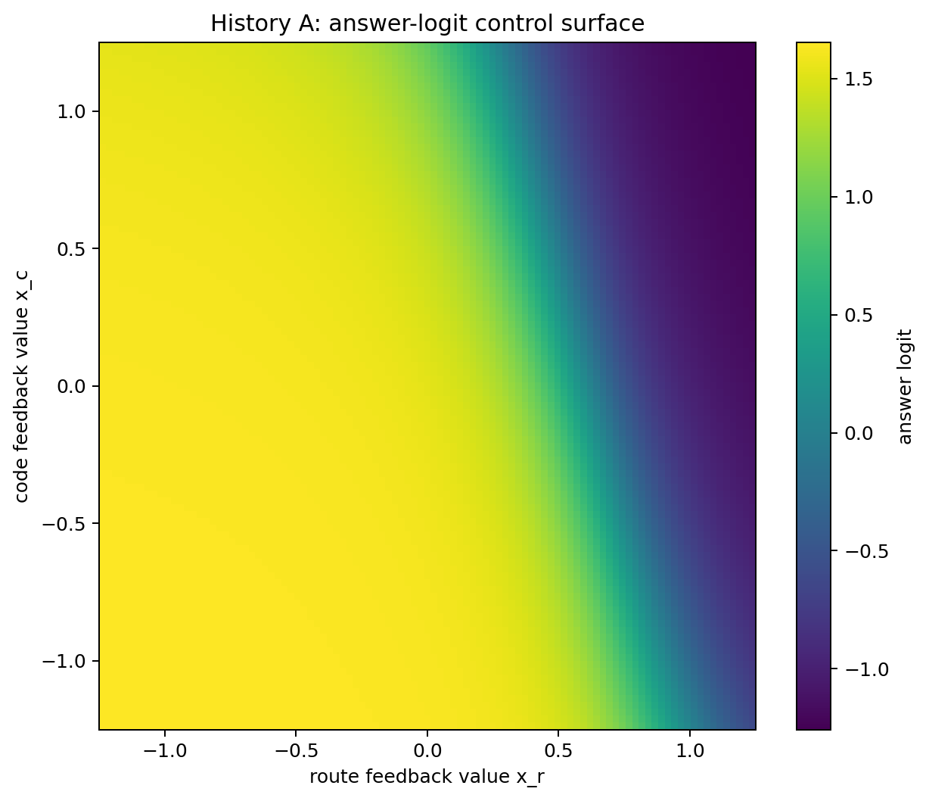
图 9.2 History A 的连续 CoT 回灌控制面 Zθ(x_R,x_C|Q)。
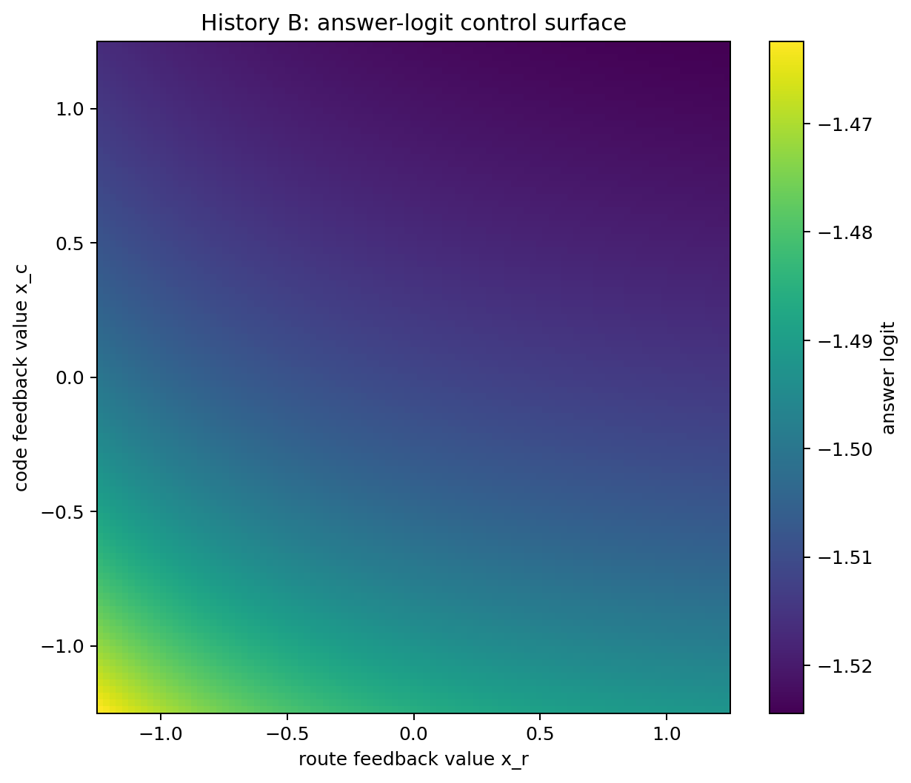
图 9.3 History B 的连续 CoT 回灌控制面 Zθ(x_R,x_C|Q)。
History A 在扫描范围内存在明确 route/code 决策边界；History B 的 answer surface 在该范围整体保持负 logit。对 History A，固定 x_C=-1 时 answer 边界位于 x_R≈0.93524；固定 x_C=+1 时位于 x_R≈0.35818。code 自身的 route-control 边界位于 x_R≈0.62854。

9.5 离散 token 翻转等于连续局部控制增益的路径积分
对固定另一个控制坐标，token 回灌从 -1 改为 +1 的有限 answer-logit 效应满足：
Z(+1,c)−Z(−1,c)=∫[-1,+1] ∂Z(x,c)/∂x dx
模型 | 控制轴 | 固定坐标 | 有限效应 | 积分局部增益 | 闭合误差
history_A | route_-1_to_+1 | code=-1 | -1.887306 | -1.887306 | 4.00e-15
history_A | route_-1_to_+1 | code=+1 | -2.744479 | -2.744479 | -7.99e-15
history_A | code_-1_to_+1 | route=-1 | -0.089051 | -0.089051 | 2.08e-16
history_A | code_-1_to_+1 | route=+1 | -0.946224 | -0.946224 | 2.44e-15
history_B | route_-1_to_+1 | code=-1 | -0.018004 | -0.018004 | 9.02e-17
history_B | route_-1_to_+1 | code=+1 | -0.006328 | -0.006328 | -1.73e-18
history_B | code_-1_to_+1 | route=-1 | -0.036776 | -0.036776 | 1.87e-16
history_B | code_-1_to_+1 | route=+1 | -0.025100 | -0.025100 | 9.02e-17
96 点 Gauss-Legendre 积分的最大闭合误差为 8.0e-15。因此离散 CoT token 的有限控制效应可以沿其连续反馈坐标分解为局部增益的积分。

9.6 连续隐藏态与离散反馈是可分离、可交互的两条通道
模型 | 连续状态 carry | 离散反馈 | answer logit | hard
history_A | 0 | 0 | -0.0078 | 0
history_A | 0 | 1 | +1.1417 | 1
history_A | 1 | 0 | +1.5338 | 1
history_A | 1 | 1 | -0.2371 | 0
history_B | 0 | 0 | +0.3304 | 1
history_B | 0 | 1 | +0.9318 | 1
history_B | 1 | 0 | -1.5112 | 0
history_B | 1 | 1 | -1.4796 | 0
模型 | 完整 | carry+中性反馈 | reset+反馈 | reset+中性反馈 | 交互项
history_A | -0.2371 | +1.5338 | +1.1417 | -0.0078 | -2.9204
history_B | -1.4796 | -1.5112 | +0.9318 | +0.3304 | -0.5697
该 2×2 干预把跨 token 连续状态 carry 与离散 token 数值反馈分开。History A 的 carry×feedback logit 交互项为 -2.9204，History B 为 -0.5697。结果支持 CoT 控制效应来自“当前连续状态 × token 回灌动作”的联合动力学，而不是单一 token 标签本身。

9.7 镜像病例复现
seed | 模型 | 自生成 chain | 正常 logit | route 反向动作效应 | route 中性动作效应
14 | history_A | (1, 0) | -0.2371 | +1.8873 | +1.8597
14 | history_B | (0, 0) | -1.4796 | -0.0180 | -0.0132
25 | history_A | (0, 0) | -1.3596 | -0.0069 | -0.0060
25 | history_B | (1, 0) | -0.2648 | +1.3943 | +1.3601
seed 14 的强 route-control 位于 History A；seed 25 呈镜像结构，强 route-control 位于 History B。两例都保持原 CHAIN-ANSWER-005 的正确且相同 endpoint 条件。

9.8 本轮对 CoT 的工作性数学解释
在这个受控自回归病例中，一个 CoT token 可拆成三个对象：可见符号标签、被重新注入动力系统的数值动作、以及跨 token 延续的连续隐藏状态。自生成链先由当前模型状态选择离散标签，再通过固定编码选择控制面上的离散作用点；其后果由当前连续状态和训练历史塑造出的控制几何共同决定。
因此本轮实验把 CoT 的可观测文本身份与计算作用分离：外显符号改写且反馈动作保持时，后续动力学保持；反馈动作改变且外显符号保持时，后续 chain 和 answer 可以改变。History A 的 route token 在当前病例中承担了分岔控制作用，History B 的对应控制坐标在同一扫描范围表现为低增益。

9.9 CHAIN-CONTROL-006 原始数据索引
- CHAIN_CONTROL_006/CHAIN_CONTROL_006.md
- CHAIN_CONTROL_006/surface_identity_vs_feedback_action_selected_case.csv
- CHAIN_CONTROL_006/all_questions_surface_action_audit.csv
- CHAIN_CONTROL_006/route_feedback_regenerate_downstream.csv
- CHAIN_CONTROL_006/state_feedback_factorial.csv
- CHAIN_CONTROL_006/state_feedback_factorial_interactions.csv
- CHAIN_CONTROL_006/boundary_channel_ablations.csv
- CHAIN_CONTROL_006/continuous_chain_control_surface.csv
- CHAIN_CONTROL_006/route_control_slice_xcode_minus1.csv
- CHAIN_CONTROL_006/finite_token_control_integrals.csv
- CHAIN_CONTROL_006/control_decision_thresholds.csv
- CHAIN_CONTROL_006/route_action_regenerated_chain_sweep.csv
- CHAIN_CONTROL_006/route_action_regenerated_switches.csv
- CHAIN_CONTROL_006/seed14_seed25_control_replication.csv
- CHAIN_CONTROL_006/summary.json

版本更新
版本 | 日期 | 新增实验 | 核心新增对象
v0.5 | 2026-09-26 | CHAIN-CONTROL-006 | CoT 表面身份/数值反馈/连续状态分离；连续控制面；route 分岔控制；有限控制积分

10. CHAIN-SEMANTICS-007 | CoT 字符串语义与状态转移语义
实验目标：把 CoT 的表面字符串身份与其在特定训练历史中的实际计算功能分开。核心问题有两个：不同字符串能否在同一模型中产生近乎相同的未来动力学；同一字符串能否在不同训练历史中产生显著不同的未来动力学。

10.1 功能语义的操作性定义
对固定模型 θ、问题 Q 与 chain C，定义功能语义签名：
Sθ(C;Q) = (h_after_chain, Rθ(C; ξ))
其中 h_after_chain 为 route/code 两个 chain 动作回灌完成后的二维隐藏态；Rθ(C;ξ) 是从该状态出发，输入标准化未来探针 ξ∈[-1.25,1.25] 后再输入 answer marker 得到的 downstream answer-logit 响应曲线。字符串表面距离用两 bit 的 Hamming distance；功能距离用未来响应曲线 RMS，并同时保存 hidden-state distance、answer-logit difference 与 answer-state gradient distance。

10.2 异字近义：不同 chain 可落入近乎相同的未来响应函数
历史 | chain 1 | chain 2 | Hamming | hidden 距离 | future RMS | |Δanswer logit| | answer-gradient 距离
history_A | 00 | 11 | 2 | 2.345494 | 2.898590 | 2.833530 | 0.979627
history_A | 01 | 11 | 1 | 1.987986 | 2.816272 | 2.744479 | 0.823645
history_B | 00 | 11 | 2 | 0.106825 | 0.007250 | 0.043104 | 0.089633
history_B | 01 | 11 | 1 | 0.032370 | 0.001136 | 0.006328 | 0.014072
seed14 中，最大表面差异的 00 vs 11（Hamming=2）在 History A 的 future-response RMS 为 2.898590，在 History B 只有 0.007250，相差约 400 倍。更紧的 01 vs 11 在 History B 的 future-response RMS 只有 0.001136，而同一对字符串在 History A 为 2.816272，相差约 2480 倍。
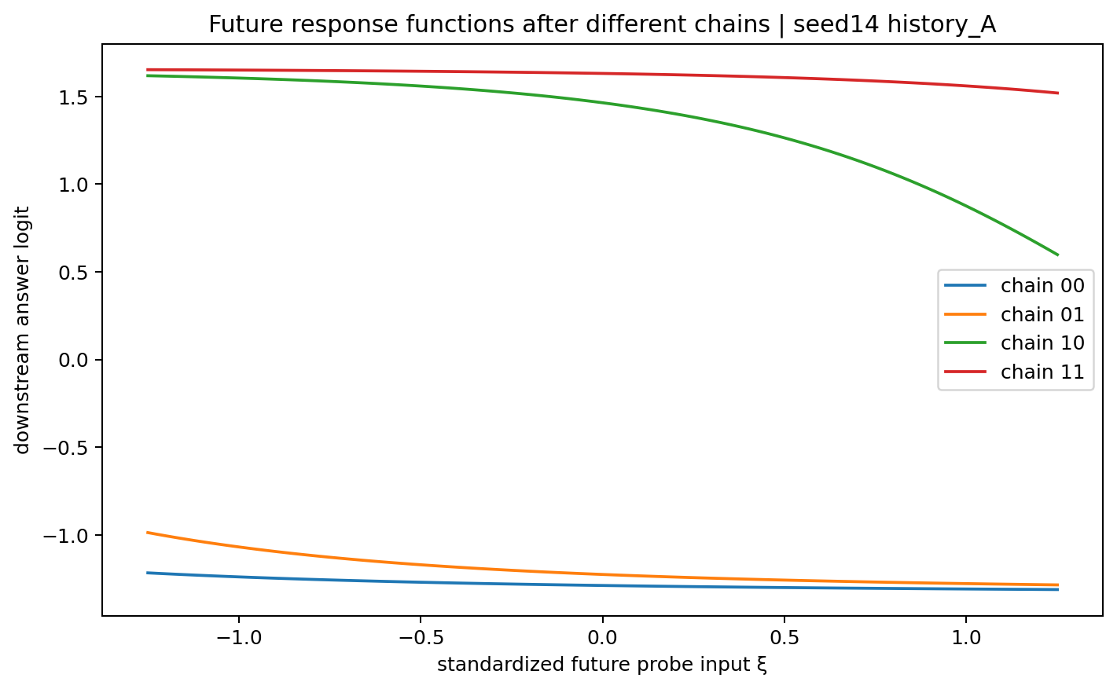
图 10.1 seed14 History A：四条离散 chain 进入后形成显著分离的标准未来响应函数。
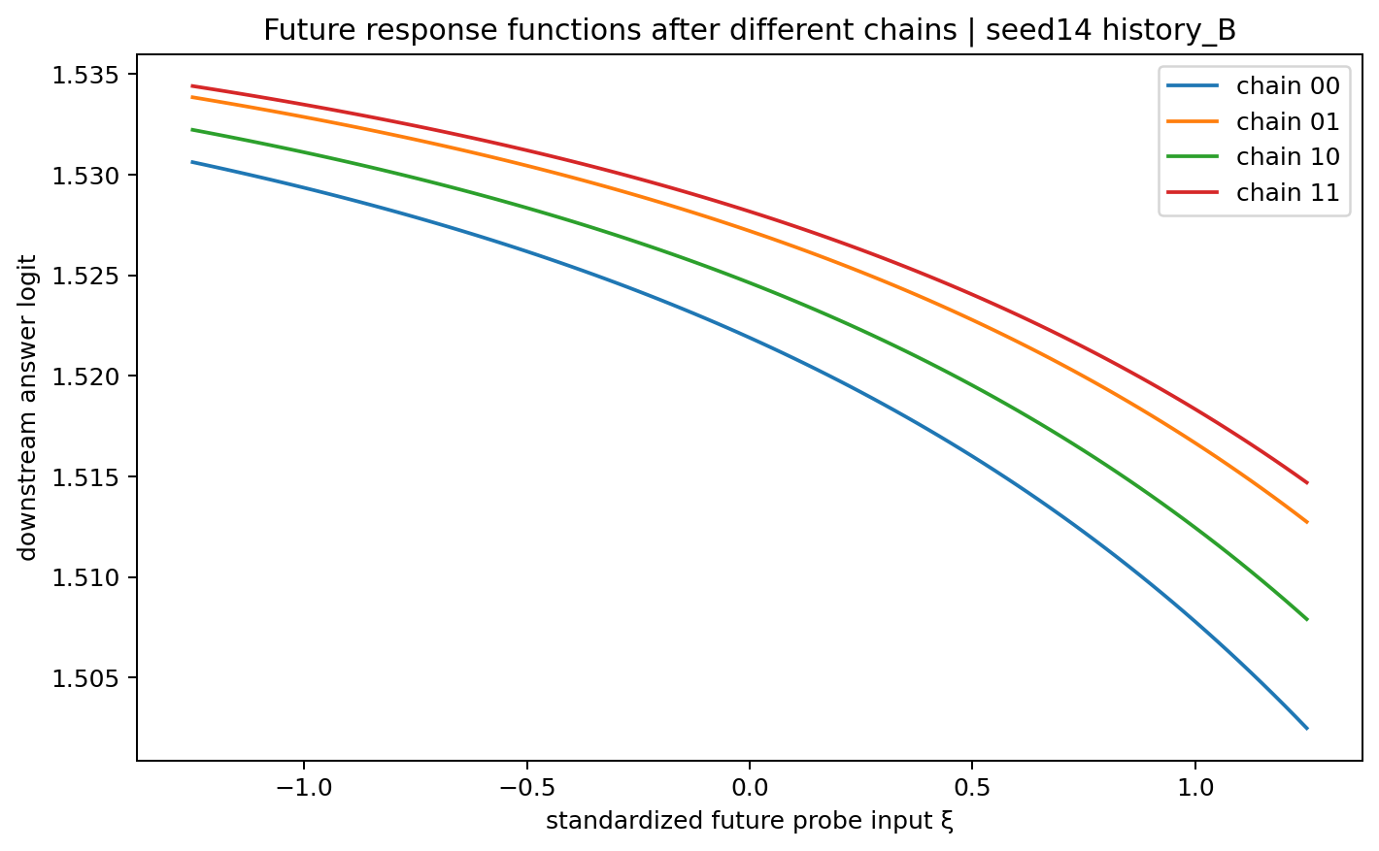
图 10.2 seed14 History B：四条表面不同的 chain 的未来响应函数几乎重叠。

10.3 同字异义：相同 chain 在不同训练历史中可具有不同功能
相同可见 chain | 跨历史 hidden 距离 | |Δanswer logit| | gradient 距离 | future RMS | future max
00 | 2.3506 | 3.1298 | 0.3026 | 2.8013 | 2.8173
01 | 2.0743 | 3.0775 | 0.0717 | 2.7252 | 2.7982
10 | 0.5748 | 1.2605 | 1.8675 | 0.3294 | 0.9101
11 | 0.1460 | 0.3394 | 0.7668 | 0.0953 | 0.1182
同一条可见 chain `00` 在 History A/B 间保持字符串完全相同，但 post-chain hidden-state distance=2.3506，future-response RMS=2.8013，answer-logit difference=3.1298。该结果把“表面符号身份”与“模型条件下的计算功能”直接分离。
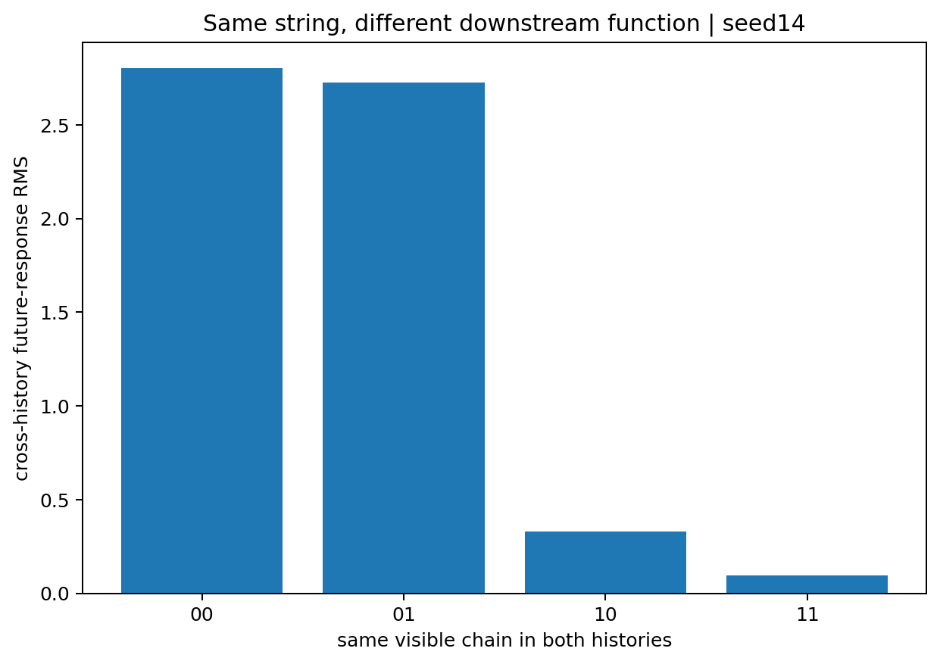
图 10.3 seed14：同一可见 chain 在两条训练历史中的 downstream future-response distance。

10.4 CoT 功能语义的根因可追到 token→状态 Jacobian
令 Hθ(x_R,x_C) 为 route/code 两个实际反馈动作完成后的隐藏态。局部控制 Jacobian 为：
J_C = ∂Hθ / ∂(x_R,x_C)
其奇异值与 Frobenius 范数量化局部 token 动作差异被动力系统放大或压缩的程度。
历史 | chain | σ1 | σ2 | ||J_C||F | det(J_C)
history_A | 00 | 0.1058 | 0.0060 | 0.1059 | 0.000638
history_A | 01 | 0.4053 | 0.0232 | 0.4060 | 0.009412
history_A | 10 | 1.5423 | 0.1087 | 1.5461 | 0.167709
history_A | 11 | 0.5517 | 0.0280 | 0.5524 | 0.015464
history_B | 00 | 0.0833 | 0.0216 | 0.0860 | 0.001801
history_B | 01 | 0.0442 | 0.0096 | 0.0453 | 0.000427
history_B | 10 | 0.0493 | 0.0039 | 0.0495 | 0.000193
history_B | 11 | 0.0216 | 0.0021 | 0.0217 | 0.000044
seed14 History B 的四个离散 chain 上 ||J_C||F 全部位于 0.0217–0.0860，形成低增益、压缩型 token→state 几何；History A 在 chain 10 处达到 1.5461。该局部几何与前述“History B 多个不同字符串未来响应近乎等价、History A 明显分离”的观测一致。
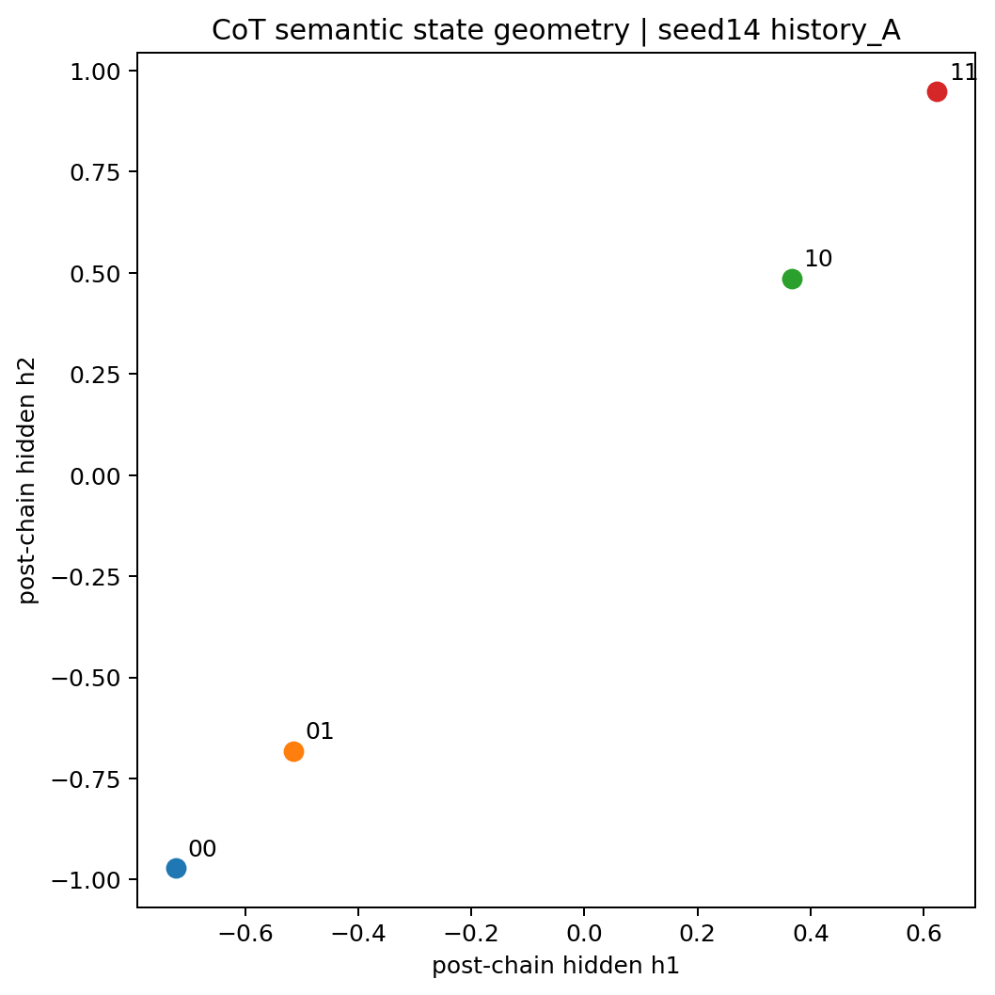
图 10.4 seed14 History A：四条 chain 在二维 post-chain hidden state 中展开。
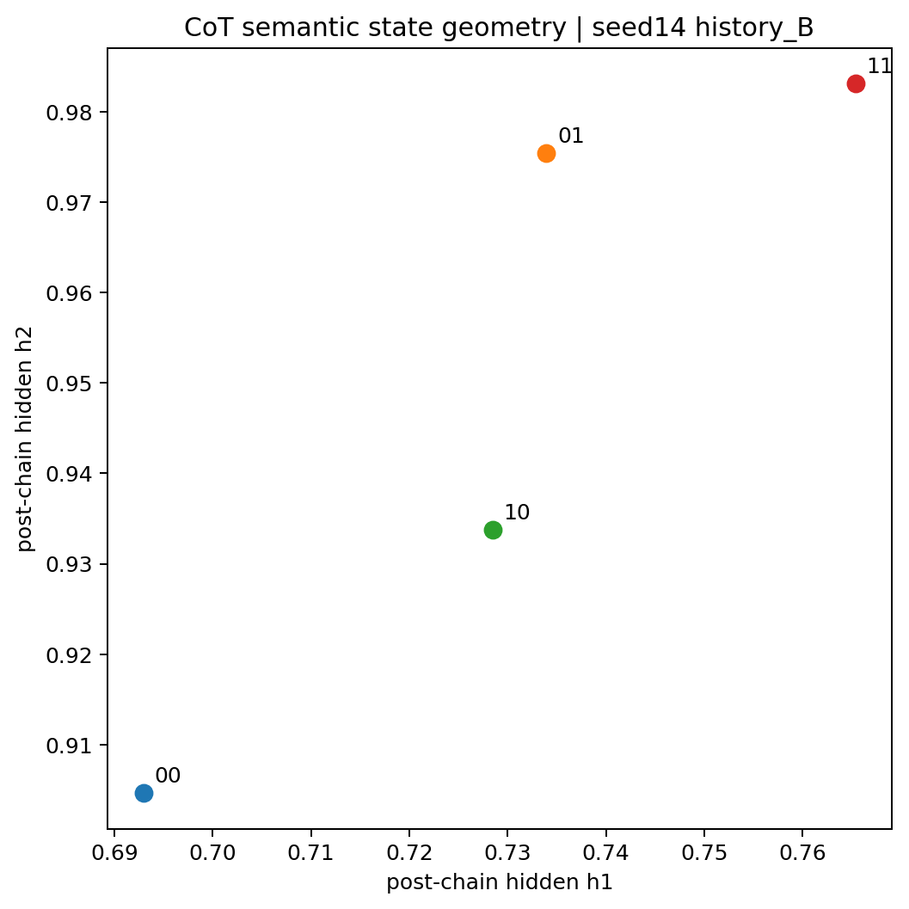
图 10.5 seed14 History B：四条 chain 在二维 post-chain hidden state 中形成紧密簇。

10.5 有限“语义位移”可写成 Jacobian 路径积分
对两个 chain 动作坐标 x0 与 x1，有限状态差精确满足：
Hθ(x1) − Hθ(x0) = ∫₀¹ J_H(x0+sΔx) Δx ds
同理，answer logit 的有限差也可沿 route/code 连续控制坐标积分；因此“两个字符串在功能上相差多少”可以拆成 route 与 code 两个控制轴沿路径累计的局部增益。
seed | 历史 | C0 | C1 | Δh1 | Δh2 | Δz | route 积分 | code 积分 | 闭合误差
14 | history_A | 00 | 11 | +1.3465 | +1.9205 | -2.8335 | -2.1799 | -0.6537 | 8.1e-15
14 | history_A | 01 | 11 | +1.1376 | +1.6303 | -2.7445 | -2.7445 | +0.0000 | 7.5e-15
14 | history_B | 00 | 11 | +0.0724 | +0.0785 | -0.0431 | -0.0127 | -0.0304 | 2.6e-16
14 | history_B | 01 | 11 | +0.0314 | +0.0077 | -0.0063 | -0.0063 | +0.0000 | 4.3e-18
25 | history_A | 00 | 11 | -0.0023 | +0.0639 | -0.0403 | -0.0044 | -0.0359 | 2.0e-16
25 | history_A | 01 | 11 | +0.0120 | +0.0003 | -0.0017 | -0.0017 | +0.0000 | 6.1e-17
25 | history_B | 00 | 11 | +0.3958 | +1.9033 | -2.0952 | -1.6617 | -0.4335 | 5.8e-15
25 | history_B | 01 | 11 | +0.5927 | +1.6169 | -2.0233 | -2.0233 | +0.0000 | 5.8e-15
本轮所有动作空间路径积分的最大 hidden-state 闭合误差为 5.67e-15，最大 answer-logit 闭合误差为 8.10e-15。

10.6 同一字符串跨历史变义可继续追到十参数位移
对 seed14 的同一 chain `00`，沿 θ_B+s(θ_A−θ_B) 的直线参数路径积分 post-chain state 与 answer logit 的参数 Jacobian，将跨历史功能差分解回十个参数。
参数 | Δθ | 对 Δh1 | 对 Δh2 | 对 Δanswer logit | state 贡献范数
b2 | +0.54479 | -1.50691 | -1.70402 | +2.73827 | 2.27474
b1 | +0.25583 | -0.13659 | -0.46226 | +0.74130 | 0.48202
u2 | +0.29589 | +0.29952 | +0.26560 | -0.39228 | 0.40031
u1 | +0.13092 | -0.01817 | +0.10440 | -0.09326 | 0.10597
W22 | +0.03623 | -0.03525 | -0.05267 | +0.08475 | 0.06338
W21 | +0.02525 | -0.01158 | -0.01709 | +0.02846 | 0.02064
W12 | +0.01069 | -0.00443 | -0.00611 | +0.01038 | 0.00755
W11 | +0.01444 | -0.00248 | -0.00411 | +0.00741 | 0.00480
v1 | +0.00009 | +0.00000 | +0.00000 | +0.00001 | 0.00000
v2 | +0.02784 | +0.00000 | +0.00000 | +0.00474 | 0.00000
同一字符串 `00` 的跨历史 hidden-state 位移为 Δh=(-1.4159,-1.8763)，answer-logit 位移为 +3.1298。向量状态积分闭合误差为 3.14×10⁻15，answer-logit 闭合误差为 2.58×10⁻9。当前病例中 b2 对该同字变义的状态位移贡献最大。

10.7 镜像复现：语义几何的展开/压缩位置随训练历史交换
seed | 历史 | 平均 future pair 距离 | 最大 future pair 距离 | 平均 hidden pair 距离 | 平均 ||J_C||F
14 | history_A | 1.896231 | 2.898590 | 1.417268 | 0.652616
14 | history_B | 0.004115 | 0.007250 | 0.061782 | 0.050610
25 | history_A | 0.004083 | 0.006464 | 0.045793 | 0.060445
25 | history_B | 1.427056 | 2.190851 | 1.254110 | 0.655531
seed14 中语义几何在 History A 展开、History B 压缩；seed25 呈镜像：History A 压缩、History B 展开。该镜像与 CHAIN-CONTROL-006 中强 route-control 所在历史的镜像对应。
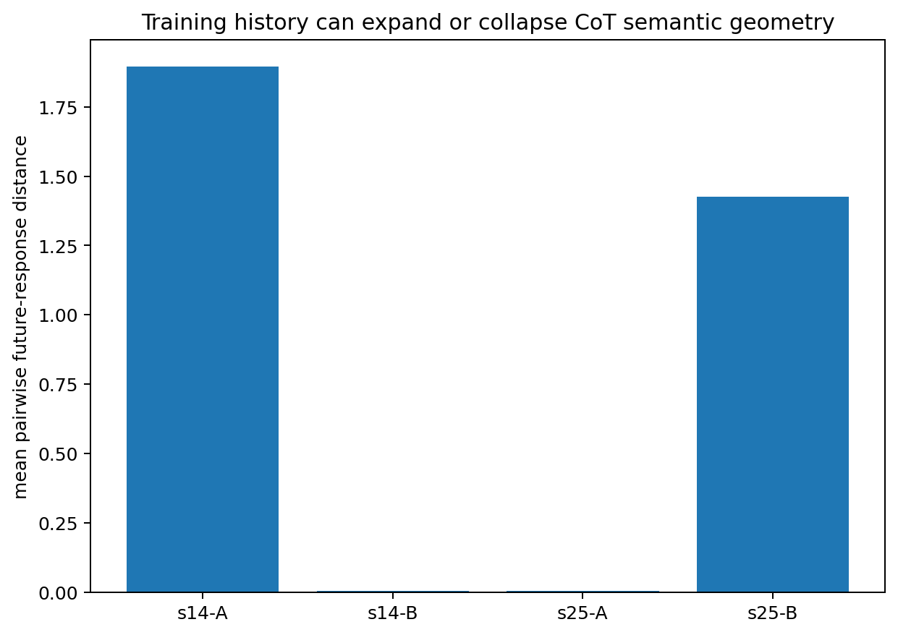
图 10.6 seed14/seed25：训练历史可把同一四字符串链空间展开成高差异功能几何，也可压缩成近乎同一功能簇。

10.8 本轮工作性结论
在该 10 参数自回归病例中，CoT 的计算语义由“字符串 + 当前模型参数 + 当前状态转移几何”共同确定。字符串身份本身不足以定义功能：不同字符串可以映射到近乎相同的 post-chain state 与未来响应函数；相同字符串也可以因训练历史形成的参数状态不同而映射到不同的 post-chain state 与未来响应函数。
因此，本系列目前最可计算的 CoT 语义对象是模型条件下的状态转移与 downstream response function。训练历史通过改变参数与局部 Jacobian，决定字符串差异是被放大、保留还是压缩。

10.9 CHAIN-SEMANTICS-007 原始数据索引
- CHAIN_SEMANTICS_007/CHAIN_SEMANTICS_007.md
- CHAIN_SEMANTICS_007/semantic_signatures.csv
- CHAIN_SEMANTICS_007/within_model_pairwise_semantic_distances.csv
- CHAIN_SEMANTICS_007/cross_history_same_surface_semantics.csv
- CHAIN_SEMANTICS_007/chain_control_jacobian_geometry.csv
- CHAIN_SEMANTICS_007/semantic_action_path_integrals.csv
- CHAIN_SEMANTICS_007/same_surface_parameter_history_decomposition.csv
- CHAIN_SEMANTICS_007/semantic_spread_mirror_summary.csv
- CHAIN_SEMANTICS_007/summary.json

版本更新
版本 | 日期 | 新增实验 | 核心新增对象
v0.6 | 2026-09-26 | CHAIN-SEMANTICS-007 | CoT 功能语义签名；异字近义/同字异义；token→state Jacobian；语义路径积分；跨历史参数归因

11. TOKEN-CODE-008 | Token 数值编码与额外计算效应
实验目标：把表面 token 标签、token 在模型内部实际使用的数值 code、以及该 code 对后续状态转移的功能效应分开。重点检验“某些特定 token code 是否具有额外作用”，并用坐标变换控制区分真实动力学效应与纯粹的数字坐标选择。

11.1 先做坐标系反作弊：原始数字本身不是普适语义
对所有输入数值统一做仿射变换 x' = a x + c，其中 a=1.7、c=-0.43；同时精确补偿第一层输入权重与偏置：u'=u/a，b'=b-(u/a)c。bit token 与 route/code/answer marker 全部一起变换。
跨全部问题与 forced chain 的最大 hidden-state 差为 4.720e-16，最大 answer-logit 差为 5.829e-16。因此 +1、-1 等绝对坐标值本身没有普适的固有意义；真正可产生额外效应的是 code 在未补偿的已学习动力系统中的相对几何位置与局部增益。

11.2 固定可见 token，只连续改变实际回灌的数值 code
固定 Q=(0,0)，保持外显 route token 标签不变，只把真正反馈给网络的 route 数值从 -3 连续扫到 +3；下游 code 重新由模型生成，最终读取 answer。该实验直接测试“同一个可见 token，在不同内部数值 code 下是否仍是同一个计算事件”。
seed | 历史 | answer=0 边界 | 下游 code 分岔 | 级联最大有限斜率 | 对应 code
14 | history_A | 0.358184;0.627103;0.935238 | 0.6275 | 199.098 | 0.625
14 | history_B | — | — | 1.281 | -3.000
25 | history_A | -2.675469;-2.502681;-2.296054 | -2.5025 | 239.178 | -2.500
25 | history_B | 0.405996;0.672483;0.919771 | 0.6725 | 140.950 | 0.670
seed14 History A 的 answer 横截面出现约 0.358、0.627、0.935 三个边界，其中 0.627 与下游 code 的离散分岔重合；seed25 History B 呈相近结构。这里的极大“级联斜率”包含下游离散 token 改分支造成的跳变，因此下一节将下游 code 锁死，单独测连续局部增益。
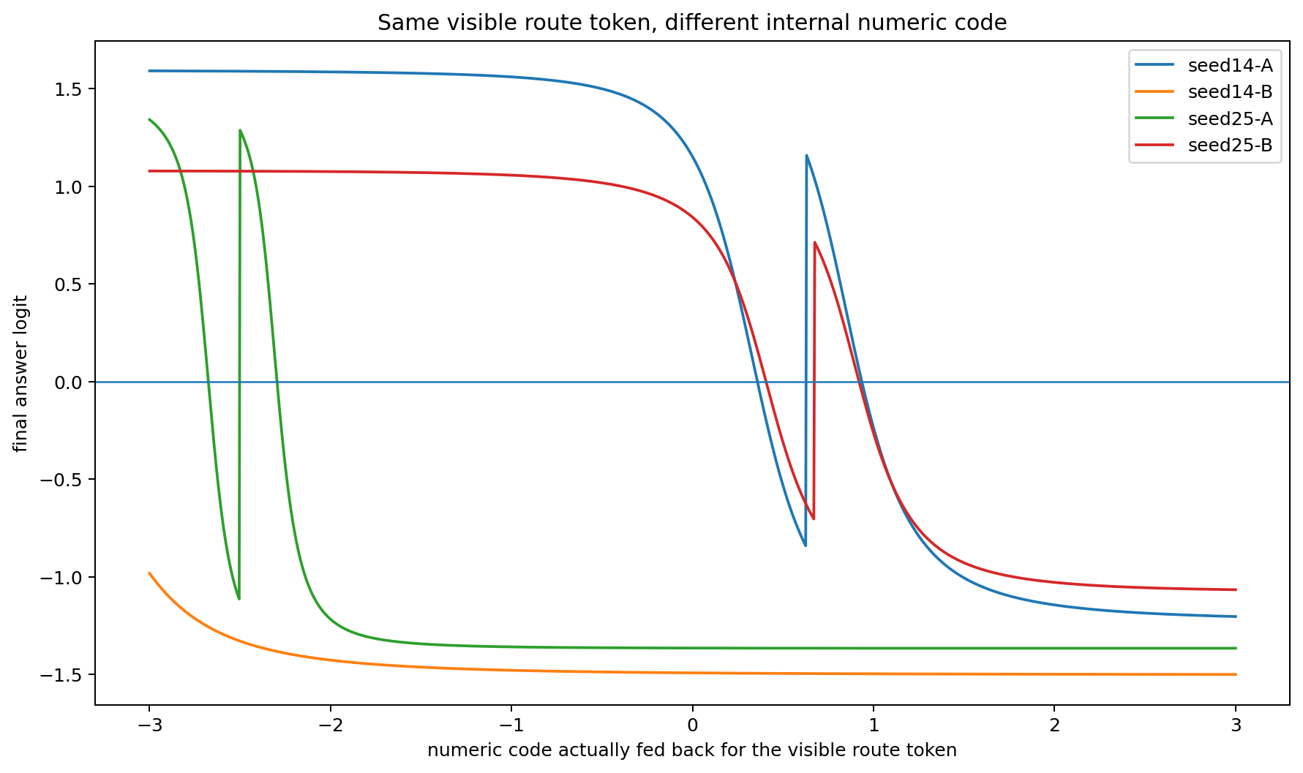
图 11.1 同一可见 route token，仅改变其实际数值反馈时，最终 answer 的完整响应曲线。

11.3 固定下游 chain 后，存在真实的数值 high-gain band
把下游 code 固定以后，route 数值 x 到 answer logit 的局部导数可精确写成：
dz/dx = vᵀ D₄ W D₃ W D₂ W D₁ u
其中 D_t=diag(1-h_t²) 是每一步 tanh 的局部增益矩阵。这样可排除下游离散分岔，只观察纯连续动力学的 token-code 增益。
seed | 历史 | 最大增益 code | 最大 dz/dx | 距 token1 code(+1) | 距 token0 code(-1)
14 | history_A | 0.8460 | -4.3379 | 0.1540 | 1.8460
14 | history_B | -3.0000 | -1.2900 | 4.0000 | 2.0000
25 | history_A | -2.3110 | -10.6039 | 3.3110 | 1.3110
25 | history_B | 0.8945 | -3.5393 | 0.1055 | 1.8945
此前两只强 route-control 病例 seed14 History A 与 seed25 History B 的高增益带分别位于 x≈0.846 与 x≈0.895；普通 token-1 code +1 恰好落在该高增益带附近。seed14 History A 在 x=-1 的局部增益仅约 -0.0050，在 x=+1 为 -3.3501，峰值约 -4.3379。该结果直接表明：在固定的已学习坐标系统中，特定数值 code 可以因为落入高增益非线性区域而获得额外计算作用。
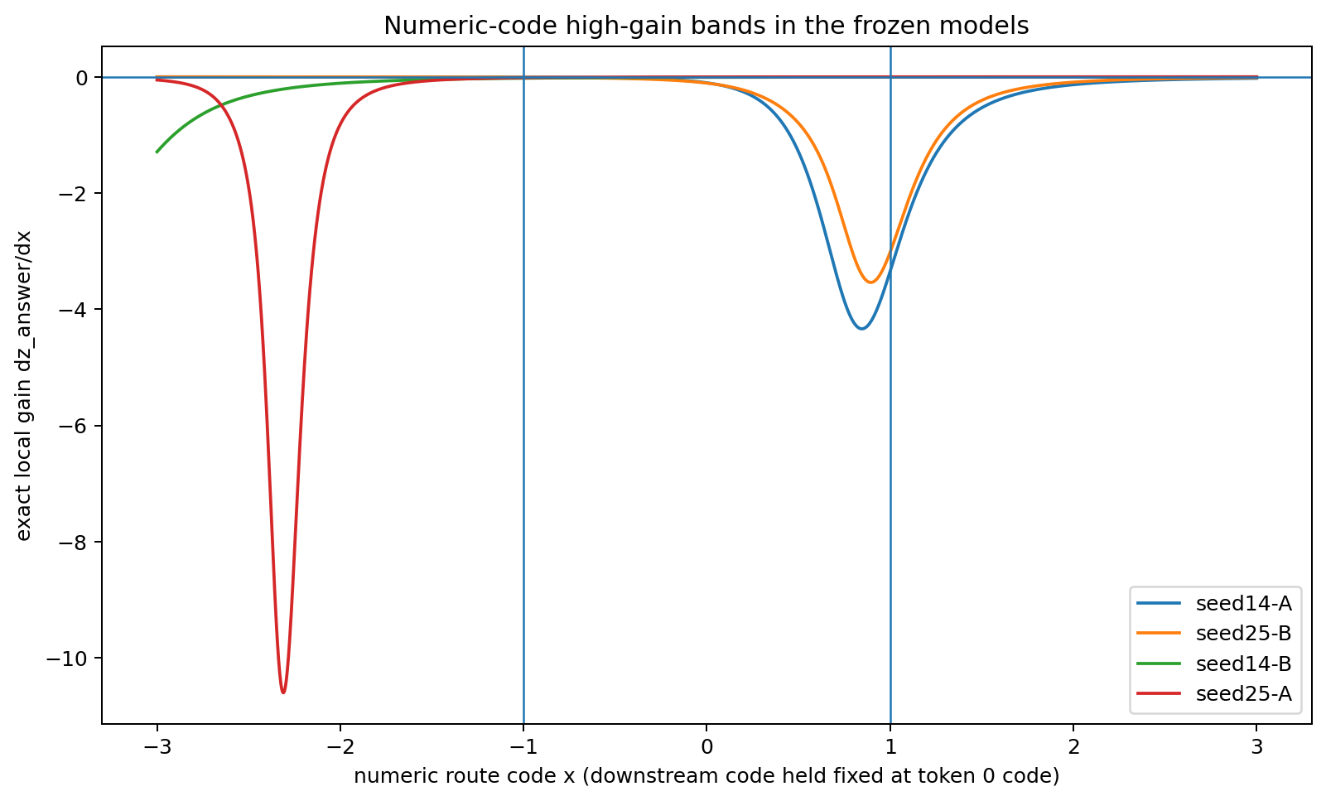
图 11.2 下游 code 锁定后的连续 token-code 局部增益。强控制历史在 +1 附近形成明显高增益带。

11.4 训练时只换 codebook：相同 token 距离仍可学出不同控制几何
保持表面训练语料、targets、训练顺序、初始化 seed、优化器和更新次数全部固定，仅改变可见 bit token 0/1 对应的内部数值 code。共训练 144 只模型，其中 58 只仍严格达到四题自然自回归 endpoint `0011`、4/4 正确。
seed | 历史 | (code0,code1) | 中心 | 局部 route 增益 | 有限 bit-flip 效应 | Q00 自生成 chain
14 | history_A | (-2,0) | -1 | -0.056515 | -0.055936 | 00
14 | history_A | (-1.5,0.5) | -0.5 | -0.151602 | -0.059037 | 00
14 | history_A | (-1,1) | 0 | -3.350051 | +1.887306 | 10
25 | history_B | (-2,0) | -1 | -0.039418 | -0.030813 | 00
25 | history_B | (-1.5,0.5) | -0.5 | -0.003989 | -0.002616 | 00
25 | history_B | (-1,1) | 0 | -3.020580 | +1.394302 | 10
以上 codebook 的 0/1 数值距离全部固定为 2，但仅平移 codebook 中心，控制增益仍可改变数十到数百倍。seed14 History A 从 (-2,0) 到 (-1,1)，|gain| 从 0.0565 增至 3.3501；seed25 History B 的 endpoint-matched span=2 条件中，最大/最小 |gain| 相差约 757 倍。因而 token 间距本身不足以决定计算作用，code 在已学习非线性地形中的绝对放置也会塑造 CoT。
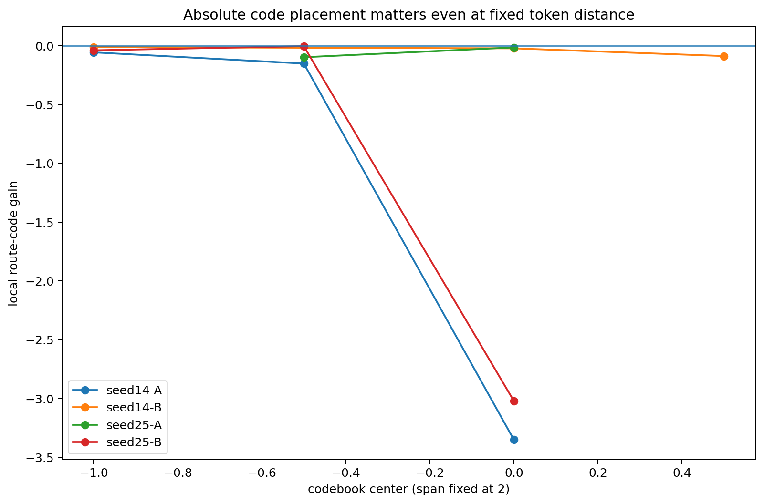
图 11.3 0/1 code 距离固定为 2，仅移动 codebook 中心，endpoint-matched 模型仍出现显著不同的 route-code 控制增益。

11.5 最严格控制：可见 CoT 与最终答案全部相同，内部 code 功能仍不同
将 144 个 codebook 模型进一步按 seed、训练历史、四道题最终答案和四道题完整自生成 chain-bit signature 分组。也就是说，同组模型的外部观察者看到完全相同的 CoT bit 串与完全相同的最终答案，只存在内部 numeric codebook 差异。
seed | 历史 | 四题 CoT signature | codebook 数 | 最大增益 codebook | max gain | 最小增益 codebook | min gain | |gain| 比
25 | history_B | 00|00|11|11 | 13 | (-0.5,1) | -1.325413 | (-2,1.5) | -0.002594 | 510.9×
14 | history_B | 00|00|11|11 | 12 | (-2,1) | -3.505863 | (-1.5,1.5) | -0.011661 | 300.6×
25 | history_A | 00|00|11|11 | 13 | (-0.5,2) | -0.663468 | (-1.5,1.5) | -0.003359 | 197.5×
14 | history_A | 00|00|11|11 | 12 | (-1,1.5) | -0.260815 | (-2,0.5) | -0.001706 | 152.9×
25 | history_B | 10|00|11|11 | 3 | (-1,1) | -3.020580 | (0.5,1) | -1.020581 | 3.0×
最强的 seed25 History B 组中，13 种不同 numeric codebook 全部生成相同 CoT `00|00|11|11`，最终答案也全部为 `0011`；但 probe route-code 的局部控制增益从约 0.00259 到 1.32541，相差约 510.9 倍。另有约 300.6×、197.5×、152.9× 的严格同观测组。由此可见，在该病例中即使完整观察 CoT 字符串与 endpoint，仍无法由外显语言确定 token code 在网络内部承担的实际控制强度。
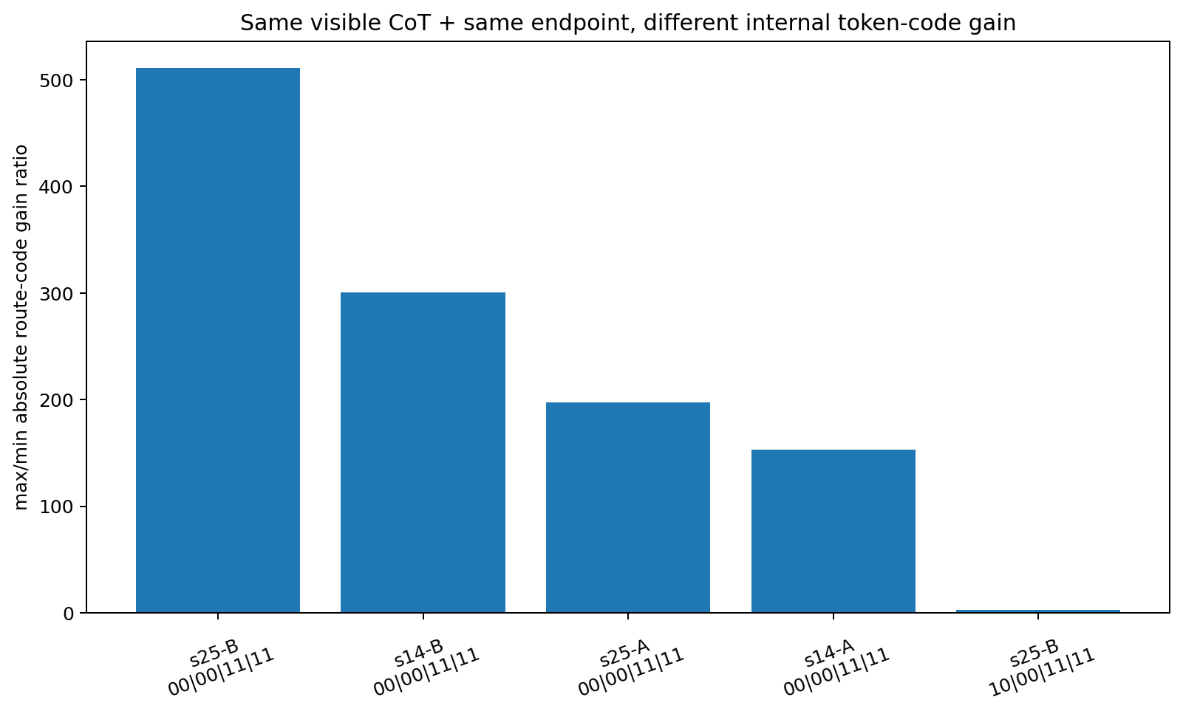
图 11.4 同一可见 CoT + 同一 endpoint 条件下，不同内部 numeric codebook 仍产生数量级不同的 token 控制增益。

11.6 本轮工作性结论
TOKEN-CODE-008 支持把三个对象明确分开：① surface token label；② 模型实际接收的 numeric code；③ numeric code 在当前状态与已学习参数下产生的 computational action。特定 numeric code 在固定模型中可以具有显著额外效应，因为它可能落入高增益、低饱和或分岔附近的非线性区域；训练也可以把这种高增益区域塑造到某些 code 周围。
同时，仿射 gauge control 表明“+1 这个数字本身”没有跨坐标系的神秘特权。可识别的因果对象是 token code 与当前 hidden state、W/u/b/v、结构 marker code 及非线性增益共同形成的相对动力几何。
因此，本系列当前更完整的链条为：训练历史 → 参数与数值编码几何 → token-code 局部增益/分岔结构 → CoT 状态转移 → 后续 CoT 与 answer。

11.7 TOKEN-CODE-008 原始数据索引
- TOKEN_CODE_008/TOKEN_CODE_008.md
- TOKEN_CODE_008/gauge_affine_invariance_control.csv
- TOKEN_CODE_008/frozen_numeric_code_sweep.csv
- TOKEN_CODE_008/numeric_code_thresholds_and_gain.csv
- TOKEN_CODE_008/high_gain_numeric_code_bands.csv
- TOKEN_CODE_008/fixed_downstream_code_gain_decomposition.csv
- TOKEN_CODE_008/trained_codebook_grid.csv
- TOKEN_CODE_008/endpoint_matched_codebooks.csv
- TOKEN_CODE_008/same_span2_endpoint_matched.csv
- TOKEN_CODE_008/trained_codebook_grid_with_chain_signature.csv
- TOKEN_CODE_008/same_observed_cot_answer_different_code_gain.csv
- TOKEN_CODE_008/summary.json

版本更新
版本 | 日期 | 新增实验 | 核心新增对象
v0.7 | 2026-09-26 | TOKEN-CODE-008 | numeric token code；gauge invariance；high-gain code band；codebook geometry；同 CoT/同 endpoint 下的隐藏控制增益差
v0.8 | 2026-09-26 | MRI SERIES（宏观核磁线） | 逐 token cold-start；training foundation terrain；curriculum displacement；Adam 双层地基；CoT/Answer 双核；四维 training sky；problem crystallization；realized token-code trace
v0.9 | 2026-09-26 | VECTOR-CODE-009 / VECTOR-SUBSPACE-010 / CONTROL-FLOW-011 | 二维/四维 token embedding 控制方向；exact silent quotient；lexical/control 轴错位；CoT 状态门控的动态 control-frame rotation

12. MRI SERIES | 训练历史—CoT 宏观核磁线（是的，真的叫 MRI 线）
定位：本系列与前文 10 参数“显微镜线”互补。显微镜线追踪 training token → 参数/状态 → CoT/answer 的局部可计算机制；MRI 线从更大但仍可审计的 GRU / tiny Transformer 病例出发，重建训练历史在整条 CoT、多个问题、多个表达形式和 answer 决策上的宏观“全身影像”。这里的 MRI 是内部玩笑命名，正式对象为 training-history-conditioned generative terrain / history-to-CoT kernels。
MRI 线当前主链：training order / dataset foundation → whole-body CoT terrain → history-to-CoT kernel → CoT/Answer 双读出 → 4D training sky → problem crystallization → realized token computational action。

12.0 观测约定与不变量
- 所有逐 token CoT 观测继续采用严格 cold start：每个 k 都重新从初始状态输入原问题 + 前 k 个真实/固定 CoT token，再读取完整未来，而不是连续运行后截取隐藏态。
- “同一输出 / 同一答案 / 同一完整回复”只记为该观测函数上的输出重合或投影等价；不同训练历史始终保留为不同生成过程。MRI 线不使用“并轨”描述不同历史。
- 早期试验中的无效或被修正分析保留记录：FOUNDATION-COT-TERRAIN-001 的 schedule pilot 被 002 的真实 interleaving 设计替代；BODYSCAN-A 的 raw style correlation 因 token 长度未对齐产生 NaN，后续用 semantic-landmark alignment 修正；CURRICULUM 多位置线性回归存在 permutation collinearity，后续采用 contrast model；TRAINING-SKY-004 的首版 answer axis 因 teacher-force 未来 CoT 而废弃，后续 current-prefix answer propensity 为正式读出。

12.1 MRI 实验谱系总览
MRI 编号 | 原实验 | 核心干预/对象 | 当前直接结果
MRI-001 | TOKEN-REPLAY-001 | 逐 token cold-start + 完整未来 | 单条 CoT 中存在尖锐的完整未来坍缩点；方法学可行性
MRI-002 | TRAINING-WORLD-REPLAY-001 | 训练世界结构改变信息释放时机 | 训练内容结构可移动 complete-future entropy collapse 的位置；40 次定向微训练即可迁移时序
MRI-003 | ORDER-COT-CAUSAL-001 | 只交换训练组顺序 | 相同 endpoint 下，局部训练顺序可因果改变整条 CoT complete-response surface
MRI-004 | FOUNDATION-COT-TERRAIN-001/002/004 | 数据量 × interleaving × order seed | 训练集“地基”差异形成 whole-body terrain；004 建立 36 模型主核磁图
MRI-005 | FOUNDATION-COT-TERRAIN-005 / BODYSCAN-001 | 多 probe / 多 style / 换架构 | terrain 跨题持续；Transformer 也复现；raw style 对齐失败后转向 semantic landmarks
MRI-006 | SEMANTIC-AND-BLOCKSHIFT / BLOCKSHIFT-SEMANTIC / CURRICULUM-MATH | 语义对齐 + 大块 curriculum | 训练大块顺序留下跨域、跨题、跨 style 的 whole-body atlas 身份
MRI-007 | COT-ROOTCAUSE-001/002/003-FAST | CoT 与 answer 根因筛查 | 出现 CoT-only、无文本变化及短训练 horizon 下 answer-changing 等不同 phenotype
MRI-008 | HISTORY-TO-COT-KERNEL-001 | Adam 两层地基 + K(e,k) | 参数与 optimizer state 都搬运历史；natural ≈ param + optim；K 低秩
MRI-009 | HISTORY-TO-COT-KERNEL-002 | CoT / Answer 双核 | CoT 与 answer 共享主模态但存在独立次级模态；answer 整合更非线性
MRI-010 | TRAINING-SKY-001/002 | 四维 training sky + 双读出 | 重建 (τ,s,j,c;k)；同一训练天空可分流成 CoT-dominant / Answer-dominant / coupled 区域
MRI-011 | TRAINING-SKY-003 | Question × sky × CoT/Answer | 问题本体不是瞬时固定模板；问题结构在 CoT 展开中逐步结晶
MRI-012 | TRAINING-SKY-004-CORRECTED | realized token code trace | token 功能依赖当前状态/历史几何；共同结构 token 也可成为结晶门

12.2 MRI-001 | TOKEN-REPLAY-001：逐 token 完整未来冷启动
模型为会话内训练的 tiny decoder-only Transformer：87,552 参数、2 层、d_model=64、4 heads；训练 360 steps / 9,000 examples。对一条 54-token 自生成 CoT，重放前 50 个 token；每个 prefix 独立 cold start，并采样 16 个完整 continuation。
方法学观测：某些相邻 token 会让“完整未来”从多分支状态突然坍缩到单一答案。在该合成病例中，k=43 仍保持较宽分布，加入下一枚关键中间结果 token 后，16/16 continuation 的最终答案全部落到同一值。这个试验只用于验证逐 token complete-future tomography 的灵敏度；由于任务模板本身把中间结果设计成高决定性信息，不把该位置解释为通用 CoT 定律。
- 原始文件：TOKEN_REPLAY_001_results.csv / TOKEN_REPLAY_001_meta.json / TOKEN_REPLAY_001_model.pt

12.3 MRI-002 | TRAINING-WORLD-REPLAY-001：训练世界决定“什么时候知道”
构造 RP 与 PR 两个训练世界，内容目标相同，但关键信息在序列中的释放顺序不同。每个 CoT prefix 采样 32 个完整 continuation。RP 世界的第一次关键 complete-future entropy reduction 约为 1.145 bits，PR 约为 2.159 bits；后续关键步骤均进一步压缩。
从 RP 模型出发，仅进行 40 个 PR 定向 micro-updates，早期轨迹即从 RP 型向 PR 型迁移。直接支持：训练语料中的信息释放结构可以塑造模型“完整未来何时坍缩”的时序，而不只是决定最终 token。
- 原始文件：TRAINING_WORLD_REPLAY_001.csv / TRAINING_WORLD_REPLAY_001_summary.json

12.4 MRI-003 | ORDER-COT-CAUSAL-001：只换训练顺序，CoT 地形就变
8 只匹配 autoregressive GRU，共享同一初始化、128 条训练序列、优化器、学习率、epoch 与 update 数。baseline 训练组顺序为 0-1-2-3-4-5-6-7；7 个干预模型各只交换一个相邻组。8 只模型裸题 endpoint 都为 8/16，16 道裸题 greedy prediction 都是全 0。
固定 probe A=0,B=1,C=1,D=0 的 24-token 有效 CoT，逐 token cold-start 后生成完整 continuation。局部训练顺序交换在完全相同 endpoint 下产生明显 response-surface 差异：swap23 的 mean completion edit=0.3678、max=0.5，并在 20 个 prefix 点出现 final-answer disagreement；swap56 mean edit=0.2683、20 个 answer disagreement；swap45 mean edit=0.1785 但 final-answer disagreement=0。
MRI-003 的关键不是“哪一只模型答案对”，而是：相同 endpoint 不约束相同的条件生成函数。训练顺序本身是可介入的生成地基变量。
- 原始文件：ORDER_COT_CAUSAL_001.zip / endpoint.csv / trace.csv / effects.csv / summary.csv

12.5 MRI-004 | FOUNDATION-COT-TERRAIN：训练地基全身图
早期 FOUNDATION-COT-TERRAIN-001 使用 32/64/128/256 unique records × blocked/round-robin/braided schedule 作为 pilot；结果提示相同 endpoint 下 whole-response trajectory 可大幅不同。由于部分 schedule 只是批内重排，002 改为真实 interleaving depth（chunk16 / chunk4 / chunk1），确保 mini-batch composition 本身改变。
主实验 004：36 只 matched GRU，3,023 参数/只；4 个训练池大小 × 3 个 interleaving depth × 3 个 temporal-order seeds；逐点重放 59-token CoT。23/36 模型具有严格相同裸题 signature `0000000000000000`，13/36 为全 1，因此可以在严格 endpoint-identical 子集内比较整条 terrain。
固定 foundation 内，仅换 temporal order seed 也可造成接近最大距离的 whole-body 差异。例如 N256/chunk4 在 k=59 的 mean seed distance=0.9679、max=1.0；N128/chunk16 在多个 k 处 max pairwise distance 接近 1。数据量、interleaving scale 与精确时间顺序共同构成生成“地基”。
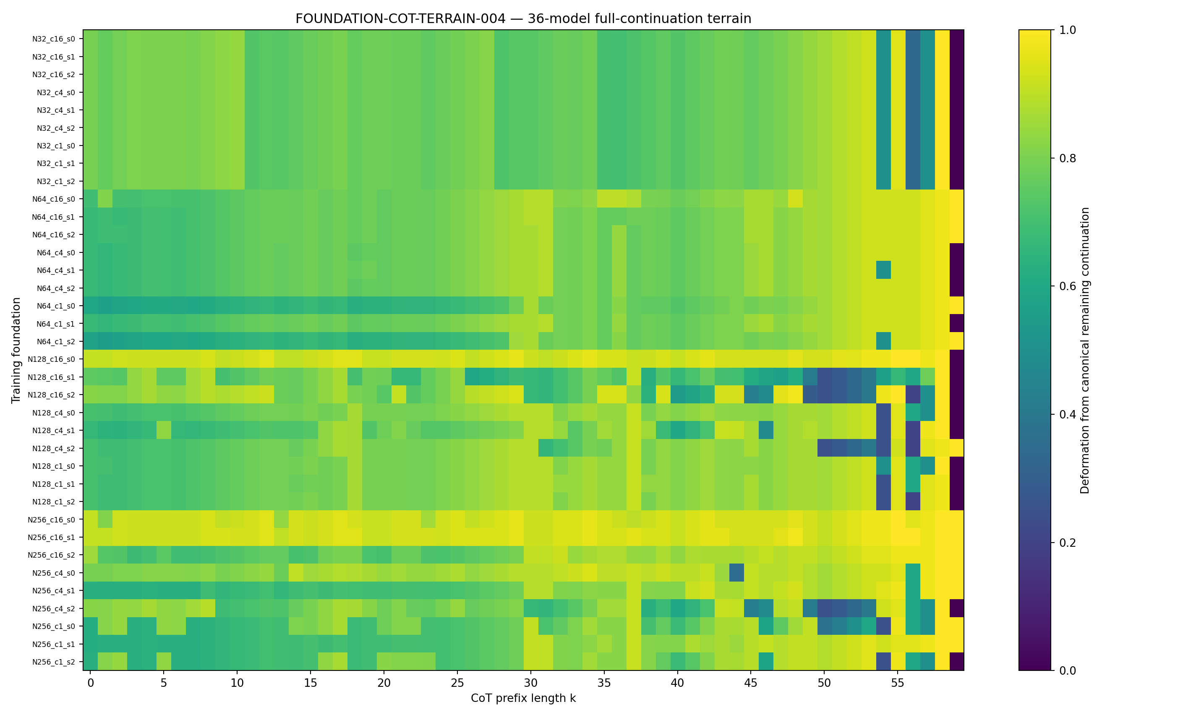
图 12.1 MRI-004：36 只模型的 whole-body CoT terrain。纵轴为不同训练地基，横轴为逐 token 冷启动横截面。
- 原始文件：FOUNDATION_COT_TERRAIN_001/002/004 全套 md/csv/png/zip。

12.6 MRI-005 | 多 probe、多 style 与换架构：terrain 不是单题幻觉
FOUNDATION-COT-TERRAIN-005 复用 004 的 36 只模型，对 4 道 probe 分别重放完整 59-token CoT。此前高敏感 foundation 在不同 probe 上重复出现，尤其 N128/chunk16 与 N256/chunk4 的 order-seed sensitivity 多次位居前列，说明宏观 terrain 不是单一问题偶然。
FOUNDATION-BODYSCAN-001 A 部分尝试同一问题的 4 种等价 CoT style。原始 token 网格长度不一致，直接相关汇总产生 NaN；该 raw style summary 被保留为失败分析，不作证据。B 部分在 tiny Transformer（14,495 参数）上复现 terrain 现象，说明并非 GRU 专属。C 部分将多 probe + 多 style 组合成 whole-body atlas，36 个模型中 19 个对自身 foundation centroid 为正 margin。
随后 SEMANTIC-AND-BLOCKSHIFT-001 用 semantic landmarks 对不同 style / probe 对齐：36 个模型中 17 个保持正 own-foundation margin；最高 N128_c16_s1 margin=0.3337，N64_c4_s0≈0.3039。语义对齐解决了 raw token-grid 不可比问题。
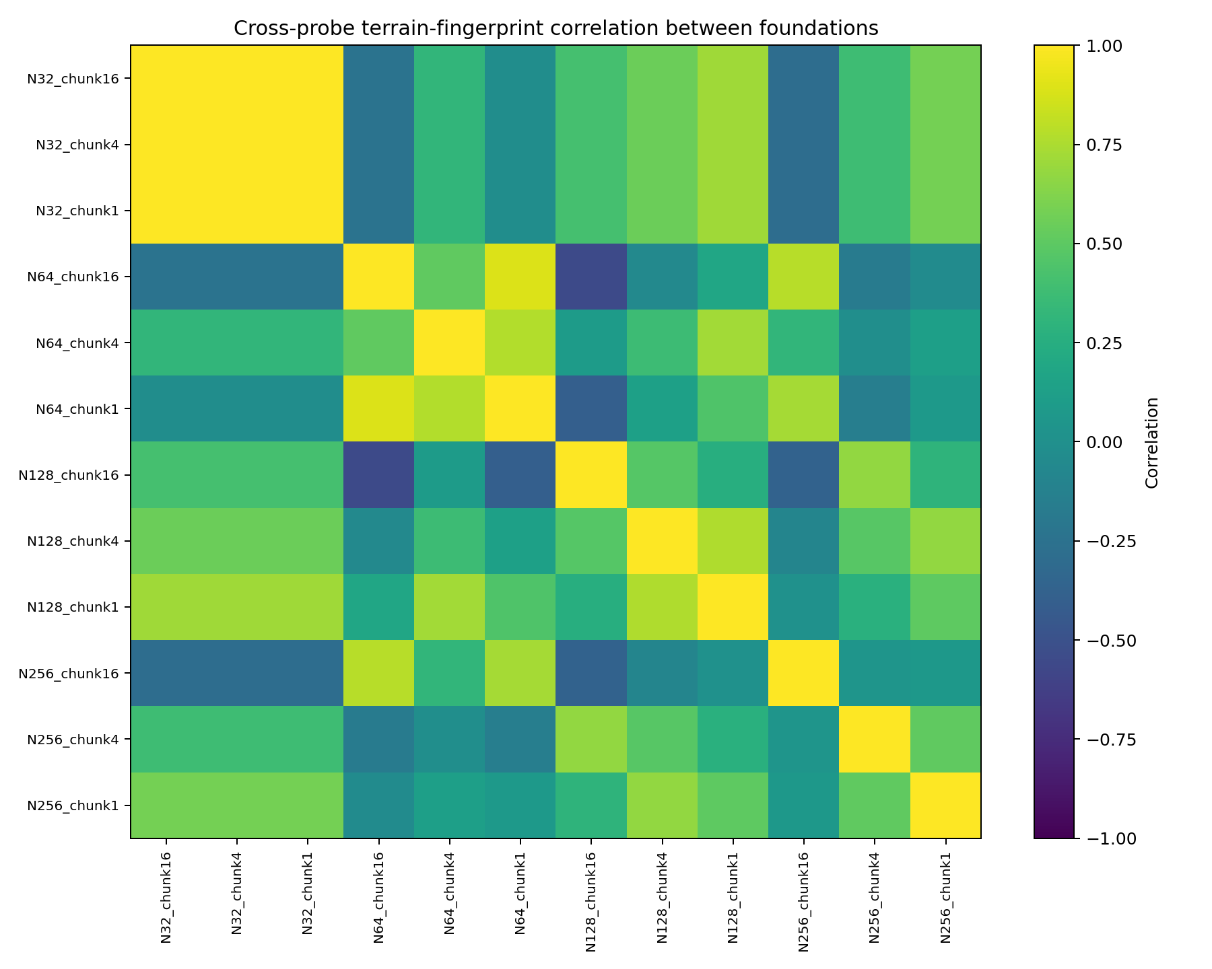
图 12.2 MRI-005：多 probe foundation fingerprint correlation。
- 原始文件：FOUNDATION_COT_TERRAIN_005.zip；FOUNDATION_BODYSCAN_001.zip；SEMANTIC_AND_BLOCKSHIFT_001.zip。

12.7 MRI-006 | 大块课程顺序：整个训练世界搬家以后，CoT 全身图也搬家
SEMANTIC-AND-BLOCKSHIFT-001 构造 LIT / MATH / LOGIC 三个训练块，固定块内顺序，只改变三大块 curriculum：L-M-G、M-G-L、G-L-M。三域 probe 的 downstream terrain 对 curriculum 有明显依赖：例如 LOGIC mean deformation 分别约 0.6531 / 0.4640 / 0.6573，MATH 约 0.2631 / 0.1487 / 0.2432。
BLOCKSHIFT-SEMANTIC-001 扩展为 3 curricula × 3 init seeds（9 模型）× 3 domains × 每域 2 probes × 4 equivalent CoT styles，并在 semantic-landmark alignment 后构建 whole-body atlas。9 个模型中 8 个对自身 curriculum centroid 为正 margin；最高 L-M-G_s1=0.1880，M-G-L_s0=0.1703。
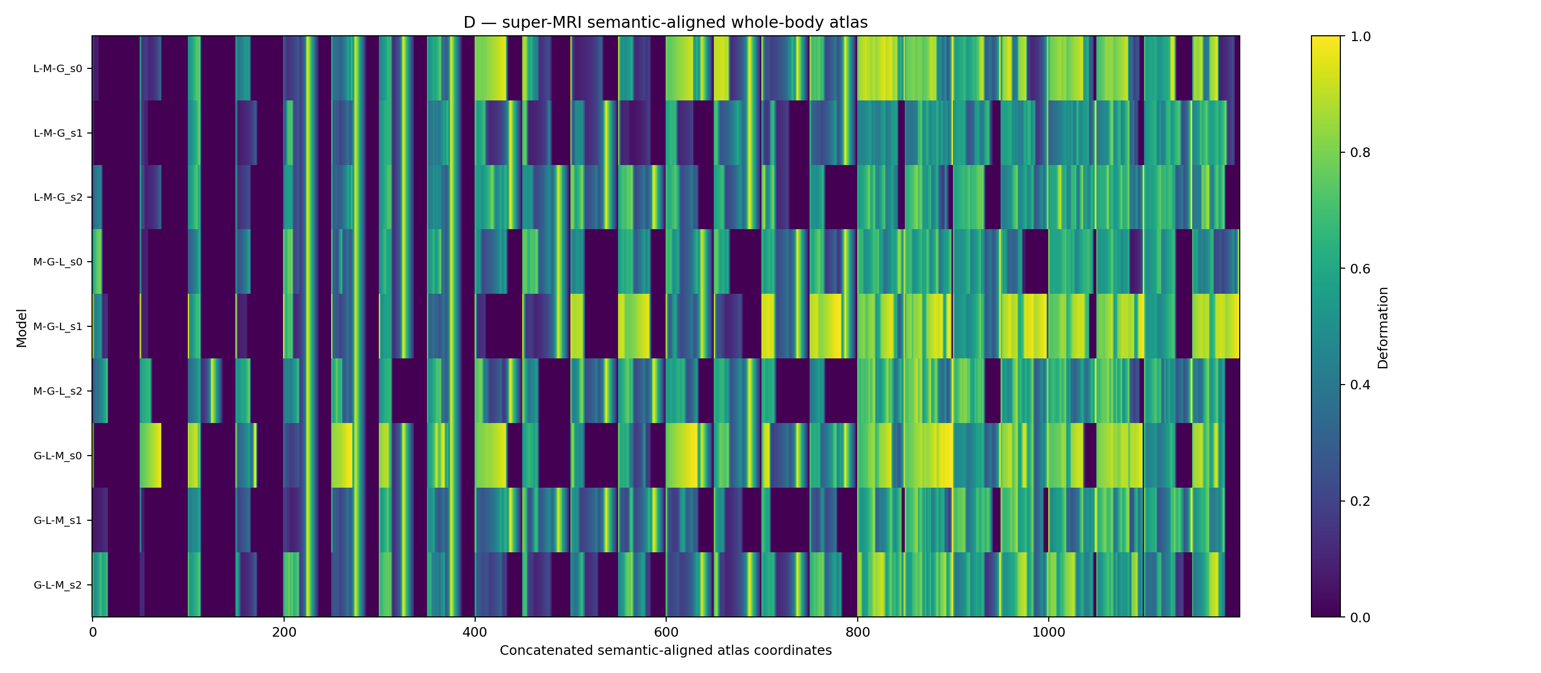
图 12.3 MRI-006：“超级核磁”——跨域、跨 probe、跨 style 的 semantic-aligned curriculum atlas。
CURRICULUM-MATH-RELATIONS-001 尝试把 curriculum position 与逐 token deformation 写成显式关系。单源 position→target-domain mean deformation 的总体 R² 较弱；逐 semantic bin 可出现更高局部 R²（LIT max 0.667，LOGIC max 0.649）。三位置同时回归因 permutation collinearity 产生不稳定/负 R²，后续改用 contrast：pos_LIT−pos_LOGIC 与 pos_MATH−pos_LOGIC；contrast mean R² 约 0.14–0.16，个别 bin 达 1.0。该结果保留为探索性数学关系，不作为强线性定律。
- 原始文件：SEMANTIC_AND_BLOCKSHIFT_001.zip；BLOCKSHIFT_SEMANTIC_001.zip；CURRICULUM_MATH_RELATIONS_001.zip。

12.8 MRI-007 | COT-ROOTCAUSE-001/002/003：CoT-only、Answer-changing 与“看起来什么都没变”
ROOTCAUSE-001 在 4 道 probe 上重复 history-to-CoT 核，并把 natural / param-only / optim-only 分开。跨 probe 的 rank-3 右奇异子空间高度相似：natural 各 probe pair 的 mean principal cosine 约 0.973–0.995；param-only 与 optim-only 也处在相近范围。共享 cross-probe SVD 中 natural 第一模态 85.16%，前三模态 98.21%。
ROOTCAUSE-002 只做纯训练顺序干预：每个 event epoch 吃完全相同的 6 个 batches，仅顺序改为 half-shift 或 reverse，随后恢复 baseline。80 个病例中 52 个出现 CoT-only observable，28 个 greedy text 完全不变；没有 final-answer disagreement。即使某些 kernel L2 达 0.44 左右，endpoint 仍可完全不动。
ROOTCAUSE-003-FAST 改变干预后继续训练的 horizon：horizon=2 时 8/8 病例均出现 answer-changing；horizon=4 时 16/16 转为 CoT-only；horizon=6 时 24/24 CoT-only；horizon=8/10 开始出现一部分 no-text-change。提示同一历史病灶随之后训练厚度不同，可从 answer-changing 变成 CoT-only，再被表面文本进一步压平。
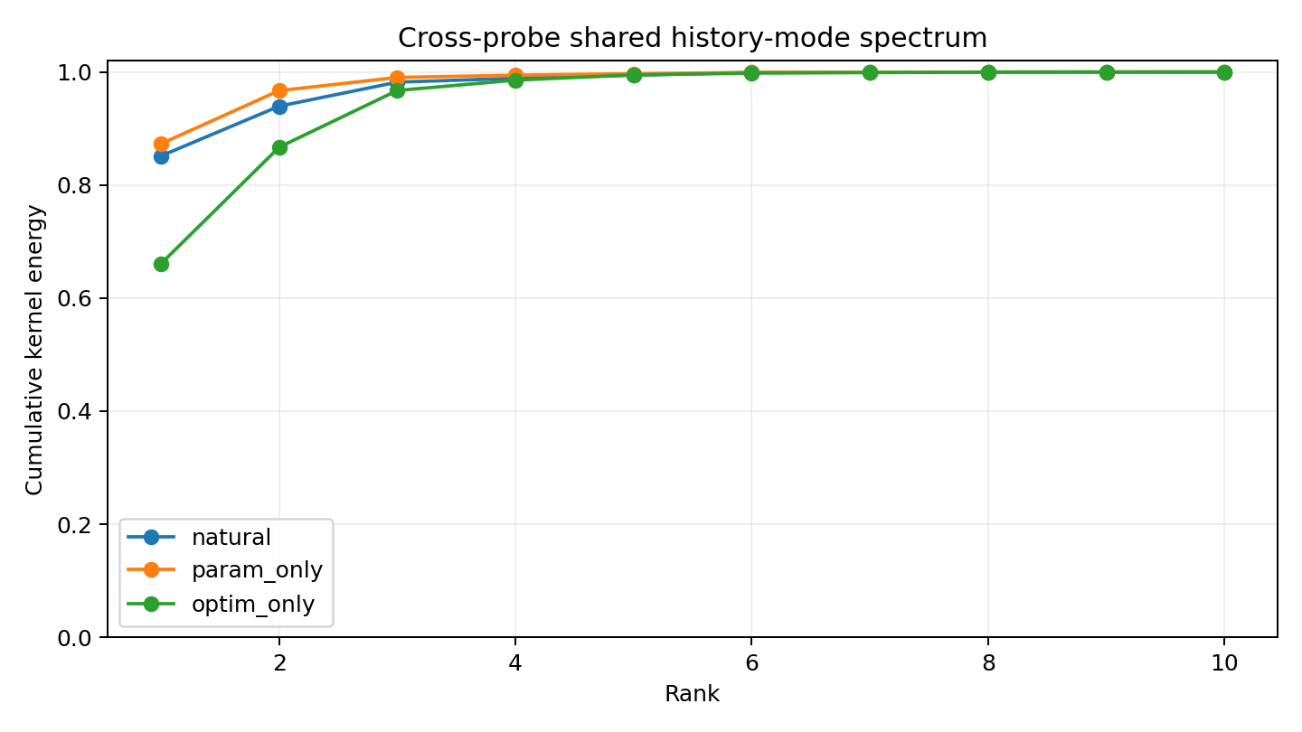
图 12.4 MRI-007：跨 probe history-to-CoT manifestation modes 的共享低秩结构。
- 原始文件：COT_ROOTCAUSE_001.zip / COT_ROOTCAUSE_002.zip / COT_ROOTCAUSE_003_FAST.zip。

12.9 MRI-008 | HISTORY-TO-COT-KERNEL-001：Adam 两层地基
5,067 参数 Adam-GRU；baseline 训练为 10 epochs × 6 fixed style-batches。历史事件 e：只在第 e 个 epoch 把相邻 batch 2/3 顺序交换一次，随后训练完全恢复 baseline。定义 K(e,k) 为该历史事件对第 k 个 cold-start prefix 的完整剩余 canonical continuation 平均 log-probability 的变化。
局部 swap 立即同时写入参数与 optimizer state：例如 e=0 时 ||Δθ||=0.1702、||Δm||=0.0040、||Δv||≈8.29e-7。对 natural kernel 做 SVD：mode1=78.74%，前 2=90.62%，前 3=97.67%。
状态手术：natural 保留参数+Adam 状态；param-only 只保留参数差；optim-only 只保留 m/v 差。natural vs param-only cosine=0.7938；natural vs optim-only=0.1041；但 natural vs (param+optim) cosine=0.999446，范数比=0.9715。说明大模型式优化中“历史”不仅在参数，也在优化器状态；两条通道组合后几乎恢复真实 kernel。
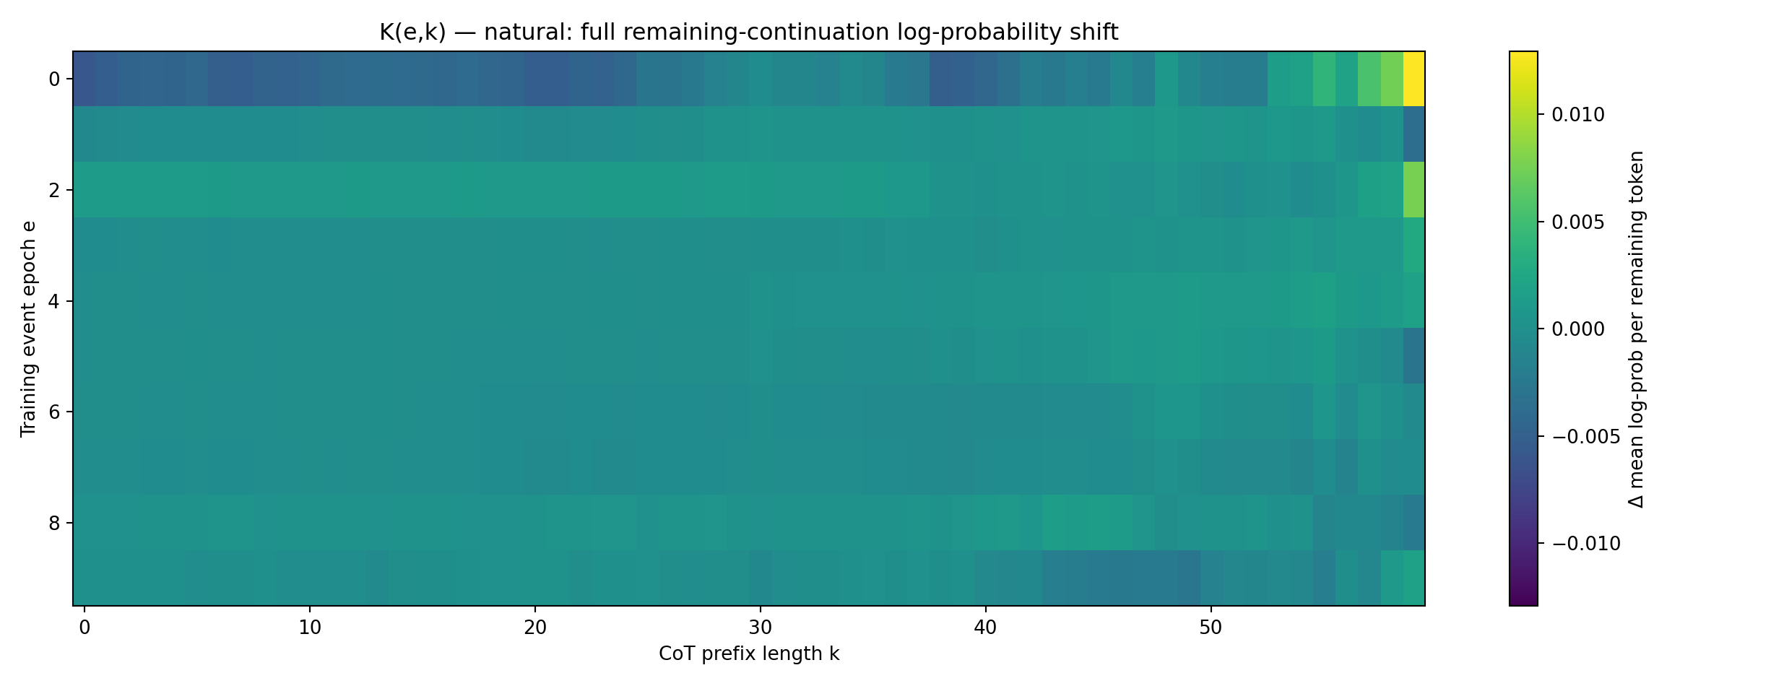
图 12.5 MRI-008：训练事件位置 e × CoT prefix k 的自然 Adam history-to-CoT kernel。
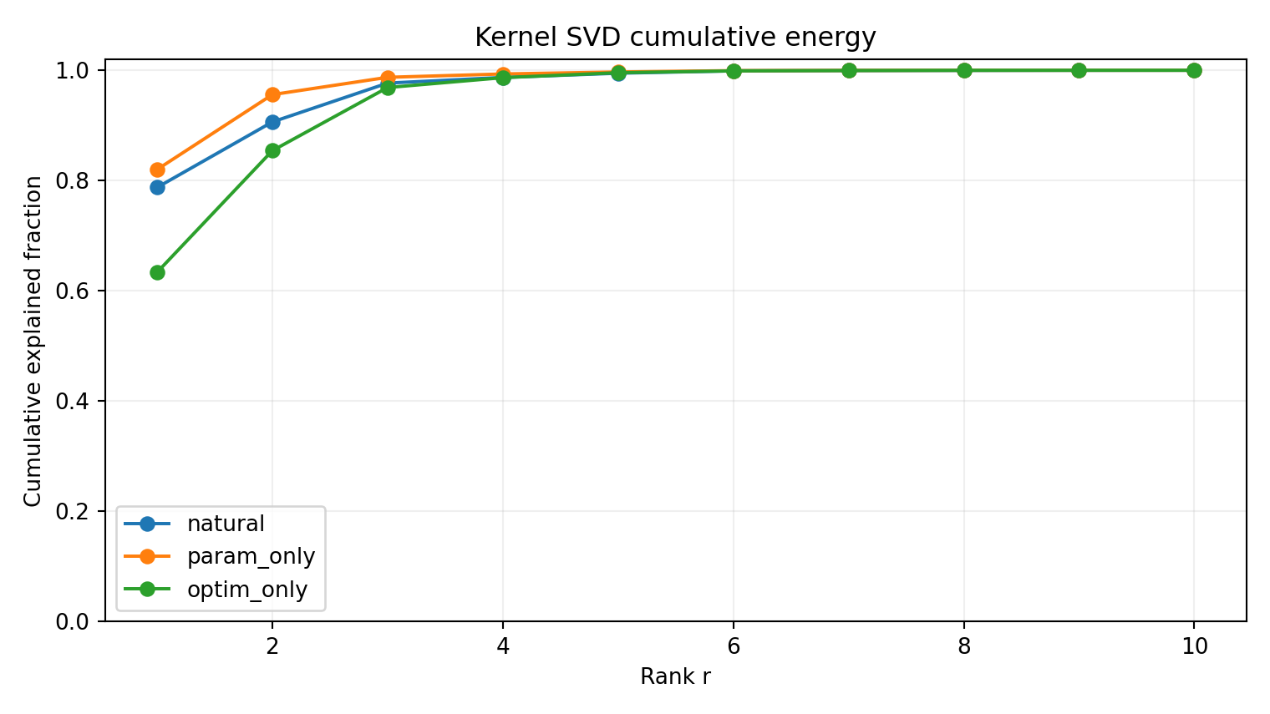
图 12.6 MRI-008：natural / param-only / optim-only kernel 的累计奇异值能量。
- 原始文件：HISTORY_TO_COT_KERNEL_001.zip。

12.10 MRI-009 | HISTORY-TO-COT-KERNEL-002：CoT / Answer 双核病例解剖
在同一批训练历史事件上同时构造两个读出：CoT kernel=对 baseline 自由生成推理路径的支持变化；Answer kernel=从同一 prefix 自由生成到自身 final answer token 时的 logit(1)-logit(0) 变化。
600 个 event×prefix cells 的平铺相关 r=-0.6864；分类得到 63 个 CoT-dominant、68 个 Answer-dominant、57 个 coupled-strong、412 个 weak。不同 epoch 内的 CoT/Answer 相关可从约 -0.73 到 +0.93，说明历史病灶并不以固定比例同时进入两条输出通道。
低秩结构也不同：CoT mode1=96.58%、前 2=98.83%；Answer mode1=69.64%、前 2=99.61%。第一右奇异模态 principal cosine=0.935，表明存在共享主干；加入第二维后最小 principal cosine 仅 0.035，显示 CoT-specific 与 Answer-specific 次级模态。
Adam 通道手术进一步分离两者：CoT natural ≈ param+optim，cosine=0.999912、relative residual=1.92%；Answer 的同样相加仅 cosine=0.9000、relative residual=49.75%，提示 answer-decision 阶段存在更强的非线性通道交互。
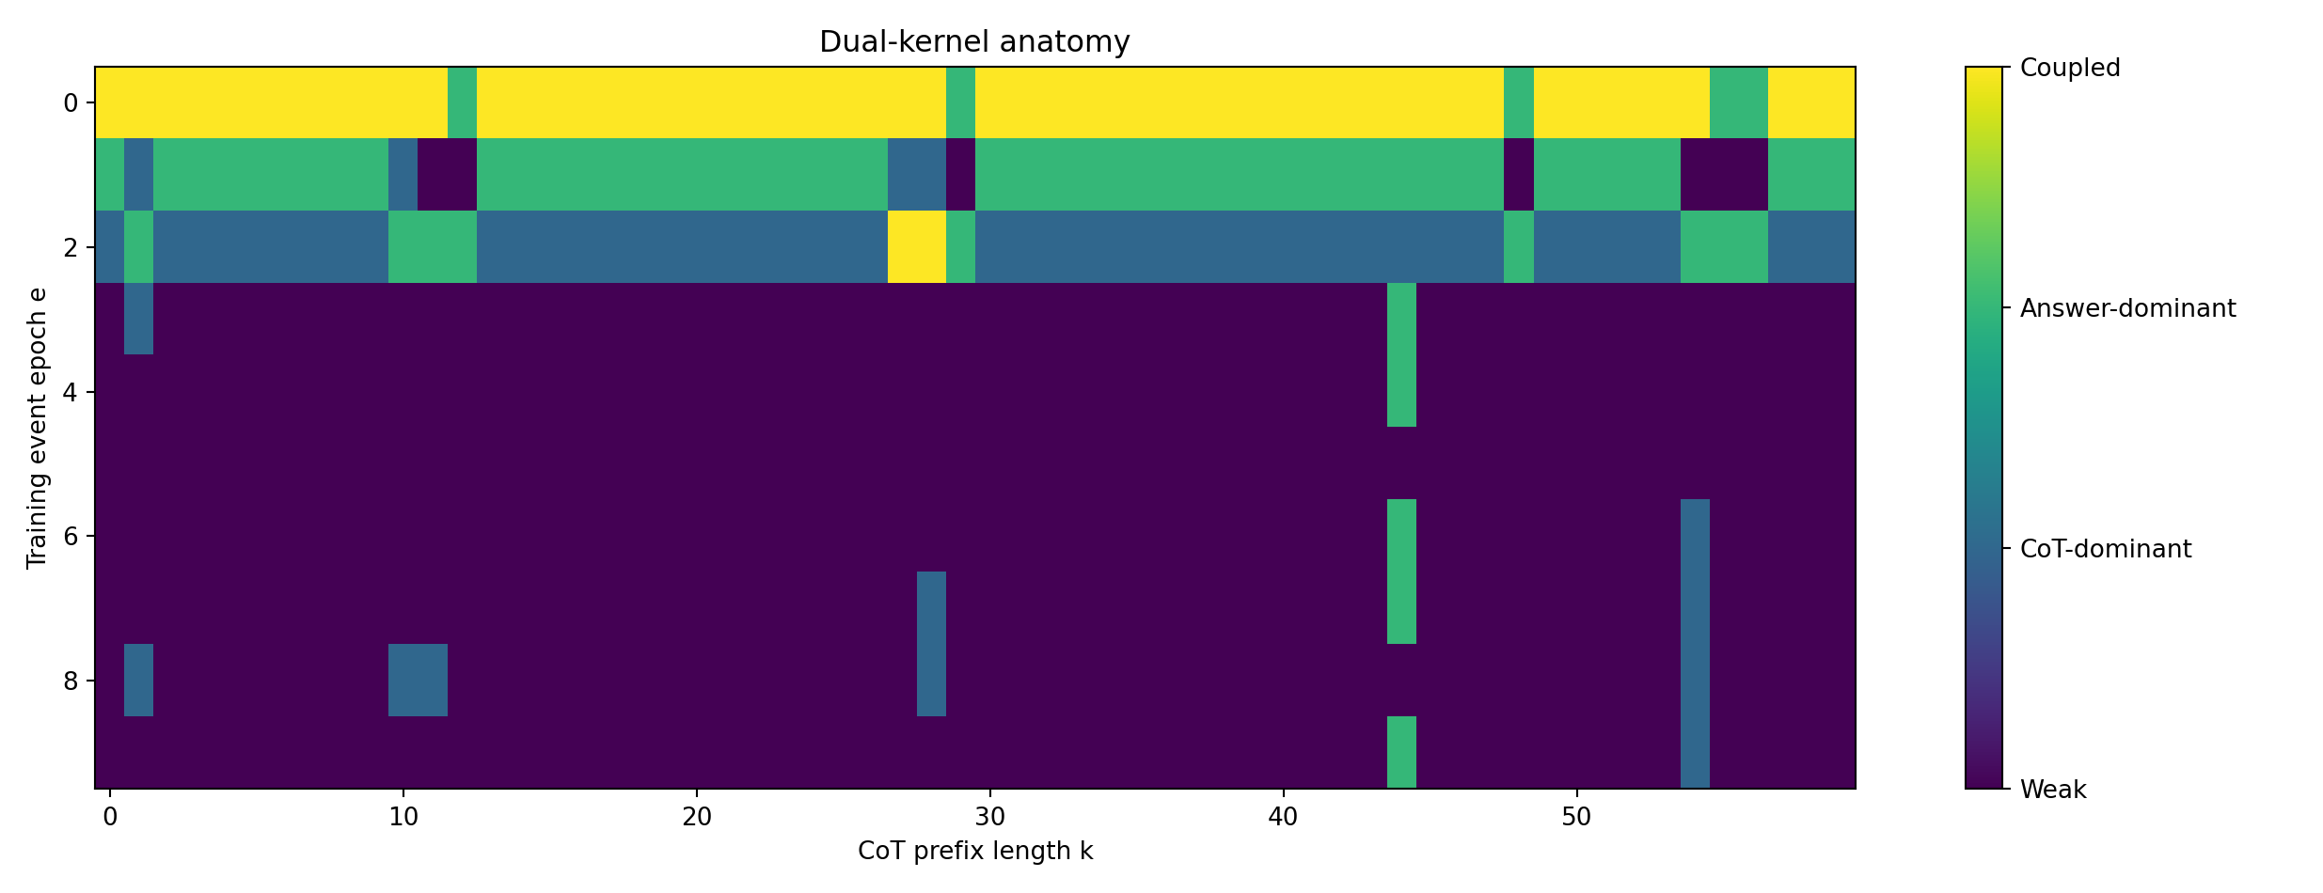
图 12.7 MRI-009：CoT-dominant / Answer-dominant / coupled 的双核解剖。
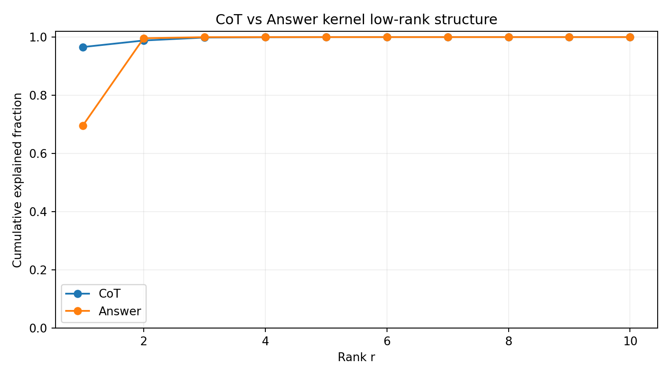
图 12.8 MRI-009：CoT 与 Answer kernel 的低秩结构对比。
- 原始文件：HISTORY_TO_COT_KERNEL_002.zip。

12.11 MRI-010 | TRAINING-SKY-001/002：把训练集重新撑回“四维天空”
TRAINING-SKY-001 将训练历史显式表示为四维坐标 (τ, s, j, c)：训练时间 τ × 样本身份 s × 样本内 token 位置 j × 写入通道 c；c 分为 θ、Adam m、Adam v。897 参数 Adam-GRU，48 个真实 record events，稀疏重建 48 个四维事件，再沿后续全部训练传播并读取 34 个 CoT 横截面，得到 1,632 个 sky rows。
原始训练天空展平成 event×CoT 后，SVD mode1=69.45%、前 2=96.53%、前 3=98.65%。把每个事件轨迹先单位范数化后，形状 SVD mode1=45.94%、前 2=74.63%、前 5=90.84%，说明“强度”比“形状”更低维；不同历史事件仍保留次级显影形状。早期 τ=0 的 raw RMS effect≈0.00420，明显高于大多数后期事件，但中后期并未归零。
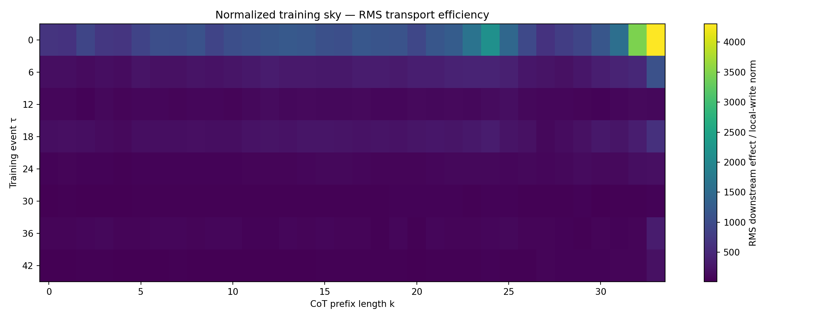
图 12.9 MRI-010：四维 training sky 在训练时间 × CoT 横截面上的归一化切片。
TRAINING-SKY-002 让同一片天空同时读取 CoT 与 Answer。1,632 cells 中：Weak 1,179；Answer-dominant 202；CoT-dominant 195；Coupled-strong 56；平铺相关 r=-0.361。Answer sky 在本病例几乎 rank-1（mode1=99.9985%），而 CoT 前两模态=96.53%。这说明同一个训练历史场可沿不同读出轴被强烈压缩成不同表型。
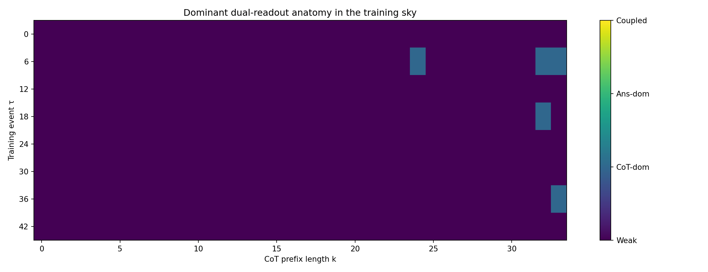
图 12.10 MRI-010：四维 training sky 的 CoT / Answer 双读出解剖。
- 原始文件：TRAINING_SKY_001.zip / TRAINING_SKY_002.zip。

12.12 MRI-011 | TRAINING-SKY-003：问题本体何时“成为它自己”
在同一片训练天空上放入 8 道问题（每种 (r1=A⊕B, r2=C⊕D) 结构各 2 道），形成 event × question × CoT-position × readout tensor。真正 question-only 自由生成读出中，8 道题的 training-sky answer fingerprint pairwise cosine=1.000；baseline 也全部掉入同一坏循环，说明这只小模型在“问题刚输入、尚未展开 CoT”时没有表现出可分辨的题目特异 answer-sky。
随着 canonical CoT 逐步加入，问题结构开始结晶。CoT readout 的 strongest structural differentiation 位于 k=29：同结构 question fingerprint cosine=0.99955，不同结构=0.92532，差=0.07423；按最终 answer class，同答案=0.99866，不同答案=0.88887，差=0.10979。
多题全局 SVD 仍低维：CoT mode1=72.49%、前 2=95.32%；Answer mode1=61.77%、前 2=99.38%。因此问题身份在生成中逐步变得可辨，但整个 question×history response 仍由少数大模态支配。
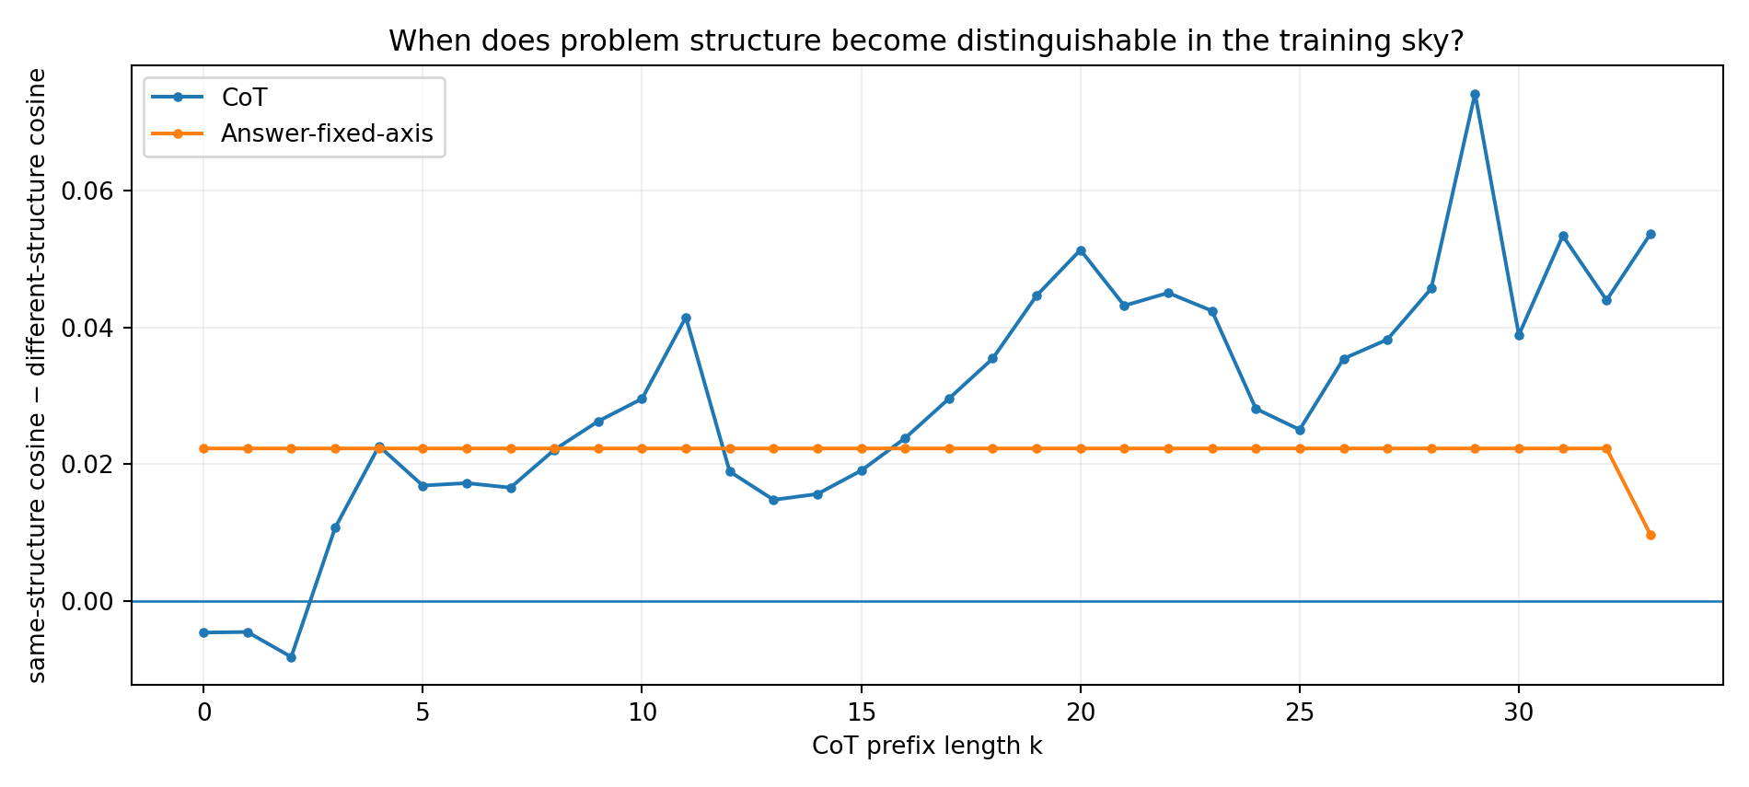
图 12.11 MRI-011：问题结构的训练天空可分性如何随 CoT token 逐步出现。
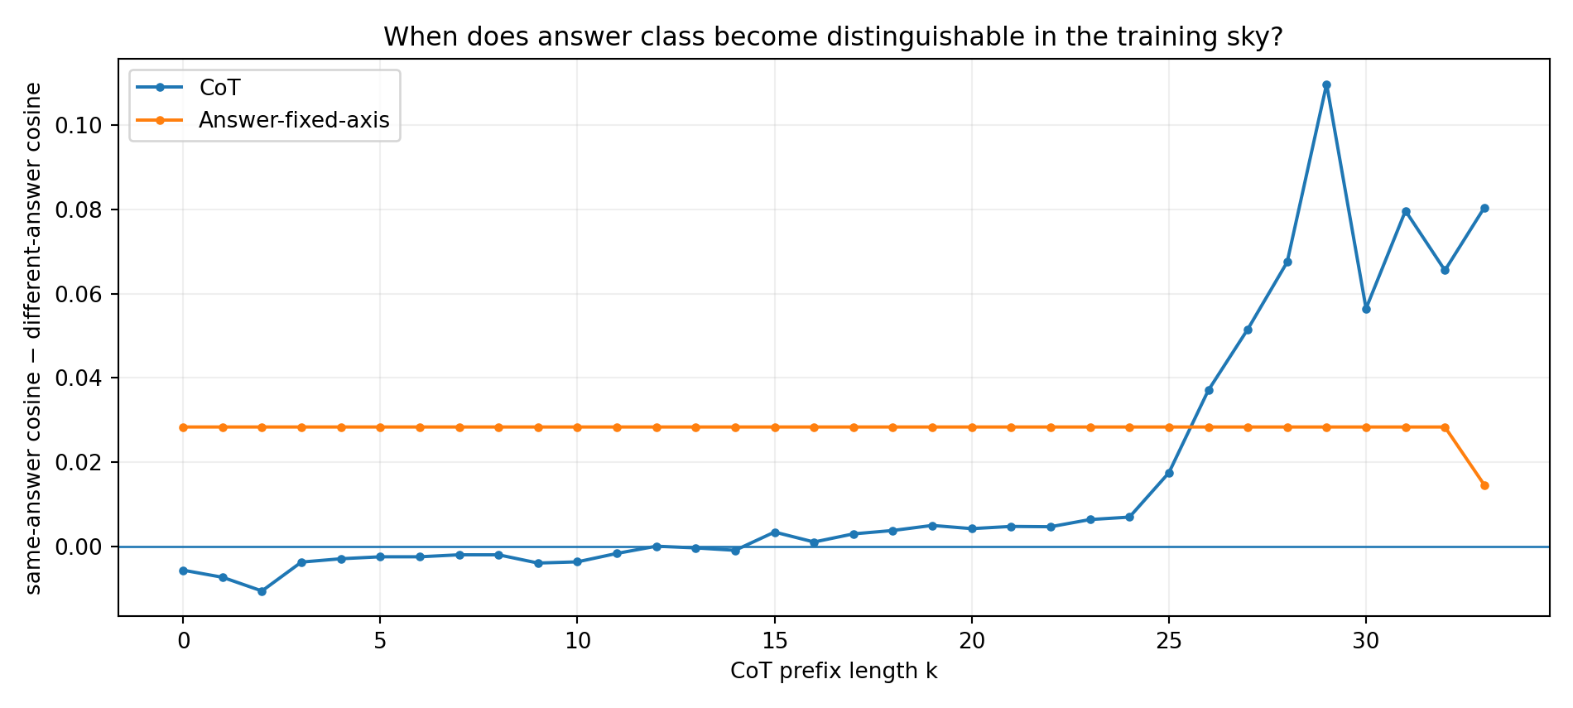
图 12.12 MRI-011：答案类别的训练天空可分性随 CoT 展开。
- 原始文件：TRAINING_SKY_003.zip。

12.13 MRI-012 | TRAINING-SKY-004-CORRECTED：Realized token code 与问题结晶门
定义每一枚实际 CoT token 的 training-sky 增量码：C_k(q,e)=K(e,q,k+1)−K(e,q,k)。不替换 token、不构造语言 counterfactual，只沿实际 canonical trajectory 观察“多一枚 token 后，训练天空投影怎样改变”。
首版 Answer axis 把未来 canonical CoT teacher-force 到 final answer 前，因此在大部分 k 上几乎不随 prefix 变化；该读出被明确废弃。正式修正版使用 current-prefix answer propensity：A(q,k)=logit(1)−logit(0) | Q + C[:k]，不给任何未来 CoT。
CoT-path 侧，最大正 structural crystallization jump 出现在 k=28 的 `result`：structure separation +0.02854，answer-class separation +0.04229。Current-prefix answer-propensity 侧，最大结构和答案类别正跳变均出现在 k=4 的共同结构 token `B`：structure +0.05171，answer-class +0.01744。由于 `B` 在所有问题中相同，它本身并不携带题目区分值；该结果提示 token 可以作为动力学 gate，放大此前状态里已有的微小差异。
`B` 门的训练历史回溯以 Adam m 为主：q-differential RMS≈2.76e-6，其次 Adam v≈1.05e-6，θ≈4.94e-7；最强单历史来源是 τ=0、training token `A`、Adam-m 通道。CoT 的 `result` 门同样以 Adam-m 事件占主导。
CoT token code 与 answer-propensity token code 并非同一通道。最强正相关包括 xor@k3 r=0.692、numeric@k20 r=0.660、xor@k24 r=0.612、result@k28 r=0.542；而最强 answer 结晶门 B@k4 的相关为 r=-0.438。
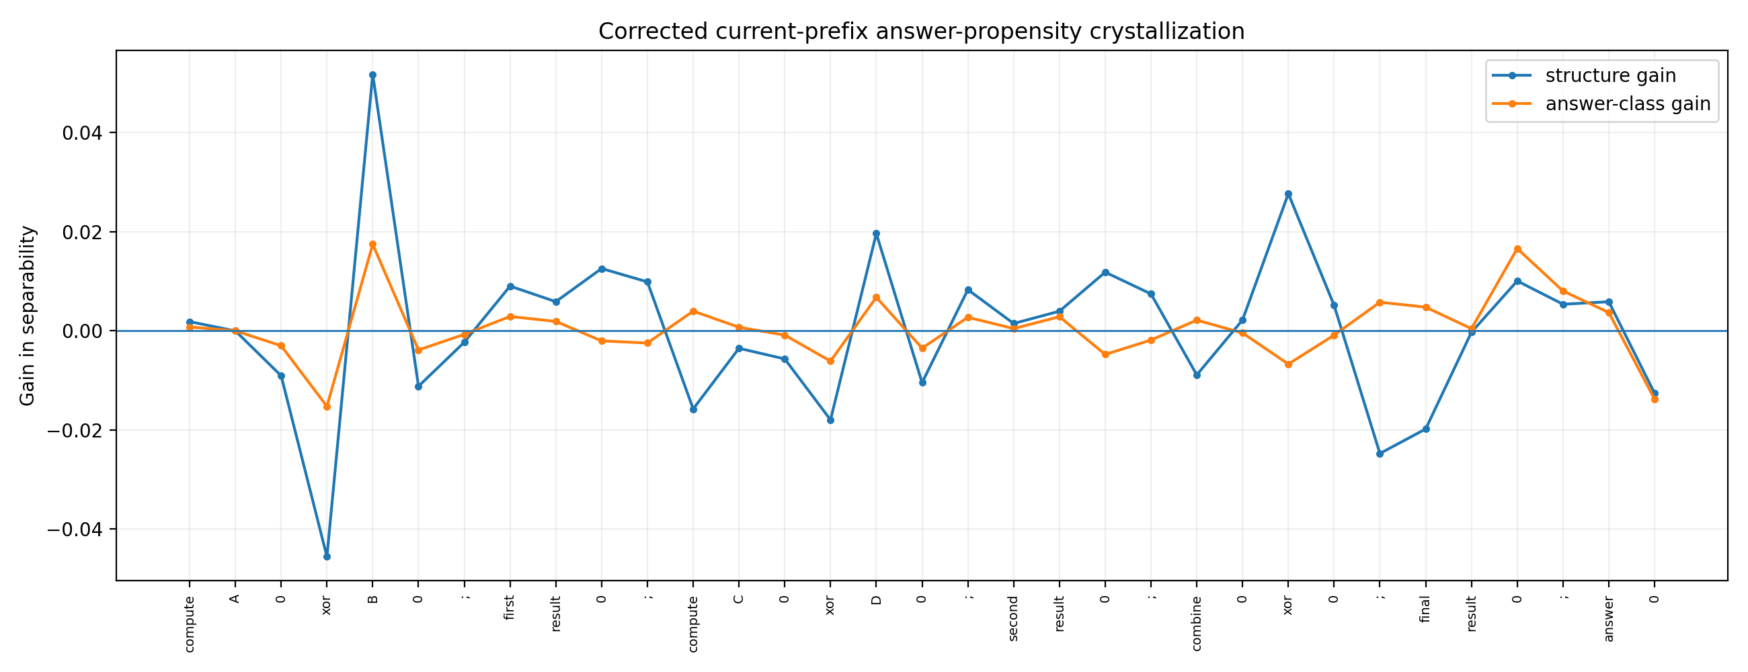
图 12.13 MRI-012：current-prefix answer propensity 的逐 token 问题结晶增量。
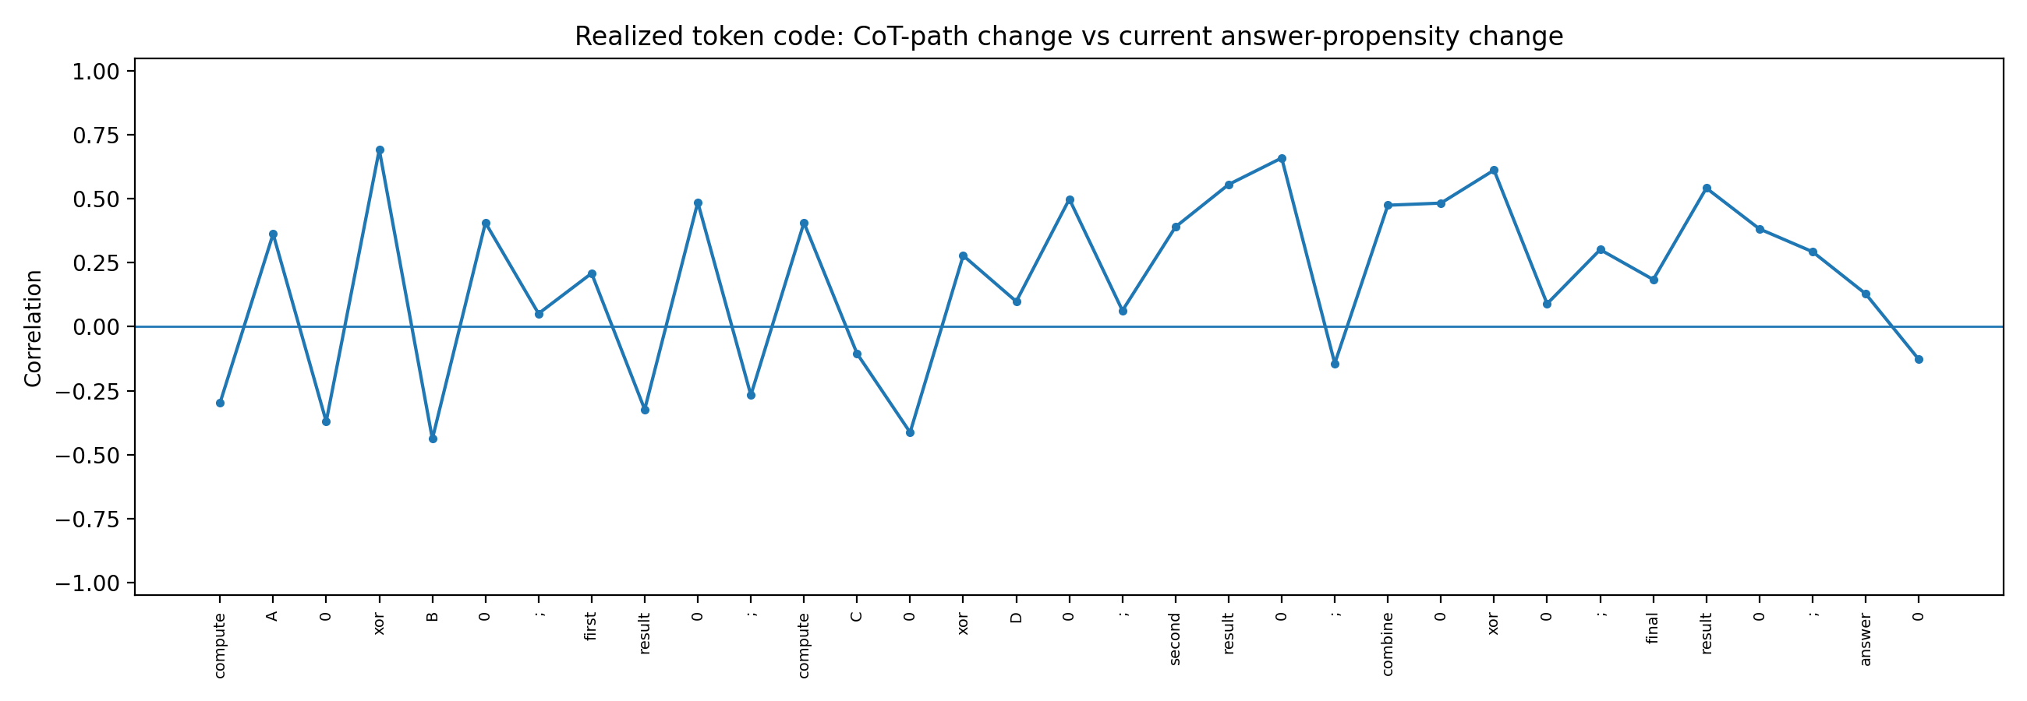
图 12.14 MRI-012：同一枚 realized token 对 CoT-path 与 answer-propensity 的 training-sky code 相关。
MRI-012 后的工作性解释：token code 不是 token 字符串的固定“意义值”。更可计算的对象是 token 在当前 history-conditioned state / learned geometry 上施加的局部 computational action。这个解释与前文 CHAIN-CONTROL-006、CHAIN-SEMANTICS-007、TOKEN-CODE-008 的显微镜结果直接衔接。
- 原始文件：TRAINING_SKY_004_CORRECTED.zip；TRAINING_SKY_004_focus_gates.csv。

12.14 MRI 线当前综合结构：从“地基”到“坍缩”
将 MRI 线与显微镜线放在一起，目前最稳妥的工作性结构不是“CoT 是隐藏思考的文字转录”，也不是“问题一进入就选中一条固定答案模板”。更符合现有病例的是：训练历史先塑造一个低维但非平凡的生成地基；问题与已生成历史不断改变观察/控制条件；每枚 token 在当前状态几何中充当一次离散作用；高维历史场因而在 CoT 与 answer 不同读出上逐步显影与坍缩。
training history → parameter / optimizer / code geometry → current state → token computational action → future-response geometry → next CoT / answer
MRI 线直接支持的层级：
- 训练顺序、数据量、interleaving、curriculum block order 可以在相同或极相似 endpoint 下形成不同 whole-body conditional terrain。
- 这些宏观地形高度低秩：history-to-CoT、cross-probe atlas、multi-question tensor 通常由少数主模态解释大部分能量。
- Adam 系统中历史至少有参数层与 optimizer-state 层；对 CoT kernel，两层通道近似可加；对 answer readout，交互明显更强。
- CoT 与 Answer 共享部分主干 history mode，但存在大量 CoT-dominant / Answer-dominant 区域和独立次级模态；“完整 CoT 相同”也不能推出相同内部控制几何。
- 问题结构不是必然在问题文本结束时已经以可观察模式完整存在；在 TRAINING-SKY-003/004 的病例里，它会随 realized CoT token 一步步结晶。
- 同一表面 token 可在不同历史/状态几何中执行不同计算动作；低信息量结构 token 也可以成为高增益 gate。token 的功能必须写成 history/state-conditioned action，而不是字符串的固定属性。

12.15 与显微镜线的接口
显微镜线已经给出：SGD 非交换项可产生局部历史病灶；后续训练 tangent transport 可定量搬运；CoT token 的表面标签、numeric code 与 computational action 可拆开；同字可异义、异字可近义；高增益 band 与局部 Jacobian 决定 token 动作强度。MRI 线则提供这些局部机制在更大训练历史空间中的宏观投影。两条线当前可以用一个共同对象连接：
K(τ,s,j,c ; q,k,readout) ≈ training-history write × later-training transport × question/state-conditioned token action × readout
下一步自然对象为 Functional Token Action：对 MRI-012 中的 `B` 与 `result` 结晶门，直接测 current state、token→state Jacobian、token→future-response gain，并反查其四维 training-sky 来源。目标是把“宏观哪个 token 结晶”与“显微镜上为什么这一 token 在该状态成为高增益动作”闭合。

12.16 MRI SERIES 原始数据与图件索引
MRI 编号 | 主要归档文件
MRI-001 | TOKEN_REPLAY_001_results.csv; TOKEN_REPLAY_001_meta.json; TOKEN_REPLAY_001_model.pt
MRI-002 | TRAINING_WORLD_REPLAY_001.csv; TRAINING_WORLD_REPLAY_001_summary.json
MRI-003 | ORDER_COT_CAUSAL_001.zip
MRI-004 | FOUNDATION_COT_TERRAIN_001.zip; FOUNDATION_COT_TERRAIN_002.zip; FOUNDATION_COT_TERRAIN_004.zip
MRI-005 | FOUNDATION_COT_TERRAIN_005.zip; FOUNDATION_BODYSCAN_001.zip; SEMANTIC_AND_BLOCKSHIFT_001.zip
MRI-006 | BLOCKSHIFT_SEMANTIC_001.zip; CURRICULUM_MATH_RELATIONS_001.zip
MRI-007 | COT_ROOTCAUSE_001.zip; COT_ROOTCAUSE_002.zip; COT_ROOTCAUSE_003_FAST.zip
MRI-008 | HISTORY_TO_COT_KERNEL_001.zip
MRI-009 | HISTORY_TO_COT_KERNEL_002.zip
MRI-010 | TRAINING_SKY_001.zip; TRAINING_SKY_002.zip
MRI-011 | TRAINING_SKY_003.zip
MRI-012 | TRAINING_SKY_004_CORRECTED.zip; TRAINING_SKY_004_focus_gates.csv

MRI SERIES 版本更新
版本 | 日期 | 新增实验 | 核心新增对象
v0.8 | 2026-09-26 | MRI-001—MRI-012 | 逐 token complete-future tomography；training foundation terrain；cross-probe / multi-style atlas；curriculum displacement；Adam 双层地基；CoT/Answer 双核；4D training sky；question crystallization；realized token code / functional action

13. VECTOR-CODE-009 | 二维 token 向量编码与正交控制方向
实验目标
在可见 token 标签与 token0→token1 对比向量保持不变时，检验二维 numeric embedding 的正交坐标是否具有独立的下游计算作用，并用严格 observable lock 与坐标 gauge control 区分真实动力学效应和坐标重参数化。

13.1 模型、codebook 与训练控制
网络：h_t = tanh(W h_{t-1} + U e_t + b)，z_t = vᵀh_t。隐藏态 2 维，token embedding 2 维，总可训练参数 12：W(2×2)=4、U(2×2)=4、b=2、v=2。
bit code 固定写为 e0=(-1,c_y)、e1=(+1,c_y)，因此所有 codebook 的 lexical contrast 始终严格为 e1-e0=(2,0)。结构 marker 固定为 R=(0,2.5)、C=(-2.2,-1.4)、A=(2.3,-1.6)。
训练任务为四题 00/01/10/11，endpoint target=0011；History A/B 只反转每题内两条 paired intermediate-chain 记录的顺序。SGD 60 epochs，lr=0.035，中间 chain loss 权重 0.6，endpoint loss 权重 2.5。

13.2 严格同 CoT / 同 endpoint 下，正交 codebook 仍改变局部控制增益
c_y | probe z | parallel grad | orthogonal grad | ||grad|| | orthogonal fraction
-1.00 | -1.72636 | -0.0152875 | -0.0040891 | 0.015825 | 25.84%
-0.25 | -1.58805 | -2.174e-5 | -2.698e-6 | 2.191e-5 | 12.31%
+0.25 | -2.12582 | -0.0095657 | -0.0112215 | 0.014745 | 76.10%
+1.50 | -1.60823 | -0.0028702 | -0.0008975 | 0.003007 | 29.84%
seed14 / History B 的四个 codebook 都生成相同四题 CoT `00|00|11|11`、相同正确 endpoint `0011`，且 lexical contrast 都是 (2,0)。局部 route-code gain 的最大/最小比为 722.300×。因此外部完整 CoT、endpoint 与 token0→token1 对比向量同时锁定后，内部 vector-code control gain 仍可相差三个数量级。
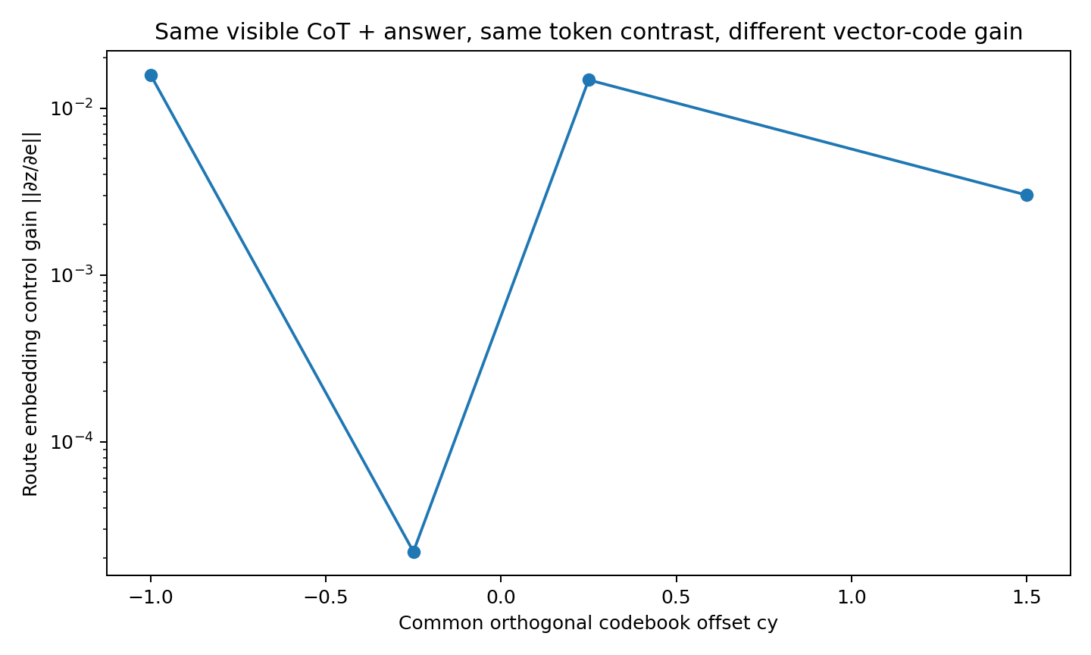
图 13.1 VECTOR-CODE-009：严格同 CoT / 同 endpoint / 同 lexical contrast 下的 vector-code 控制增益。

13.3 纯正交 embedding 干预可以先改变 answer
选中 seed14 / History B / c_y=0.25 / Q=11。自然 route token=1，其 embedding 为 e1=(1,0.25)。干预仅沿与 lexical axis 正交的第二维移动：e1→(1,0.25+δ_y)，可见 route 标签与第一维坐标保持。
观测 | 数值
natural answer logit | 2.114650285
∂z_answer/∂e_route | (-0.023833, -0.029375)
正交分量占梯度范数 | 77.656%
正交分量占平方能量 | 60.304%
梯度与 lexical axis 夹角 | 50.946°
固定 downstream code 时首个 answer boundary | δ_y≈1.380351
downstream code bit switch | δ_y≈1.42875
下游 code 允许自主再生成时，answer logit 共观察到三个零点：δ_y≈1.380351、1.427995、1.740383；downstream code bit 在 δ_y≈1.42875 处切换。首个 answer boundary 明确先于 downstream code 的离散切换；将 downstream code 强制固定后，仅保留首个零点 δ_y≈1.380351。该控制显示：正交 numeric embedding 变化可以在 route token、lexical-axis 坐标与下一枚离散 CoT bit 均保持原观测时先改变最终 answer；随后离散 branch 切换再形成后续两个 answer 边界。
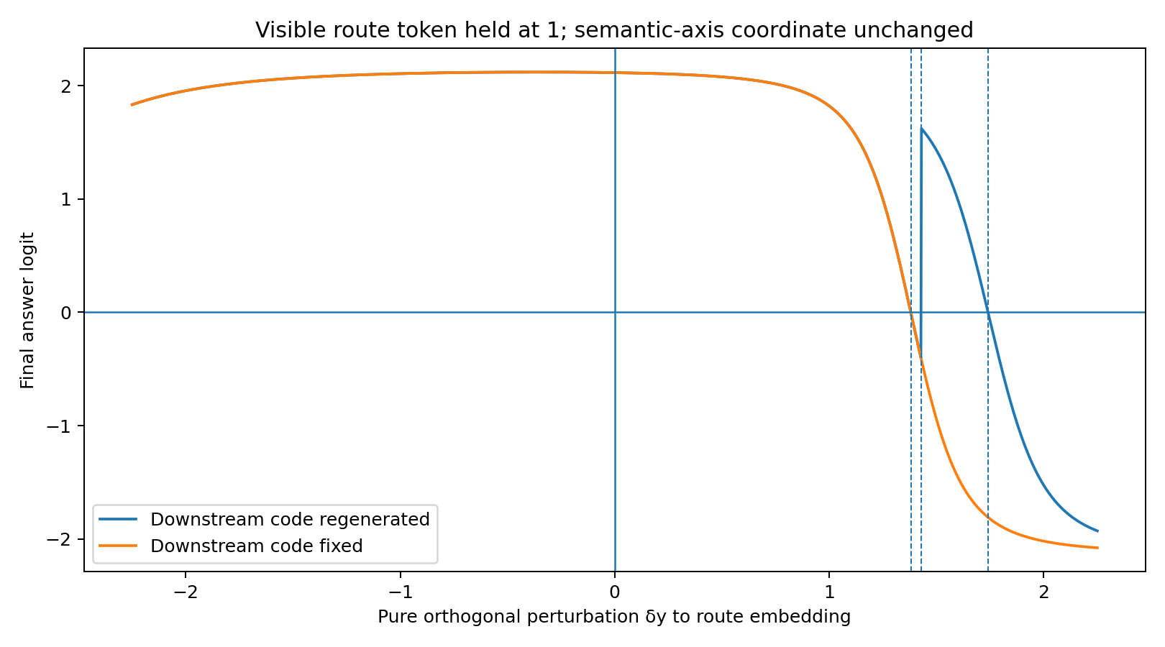
图 13.2 VECTOR-CODE-009：固定可见 route=1，仅沿 lexical axis 正交方向移动 embedding 后的 answer / downstream-code 响应。
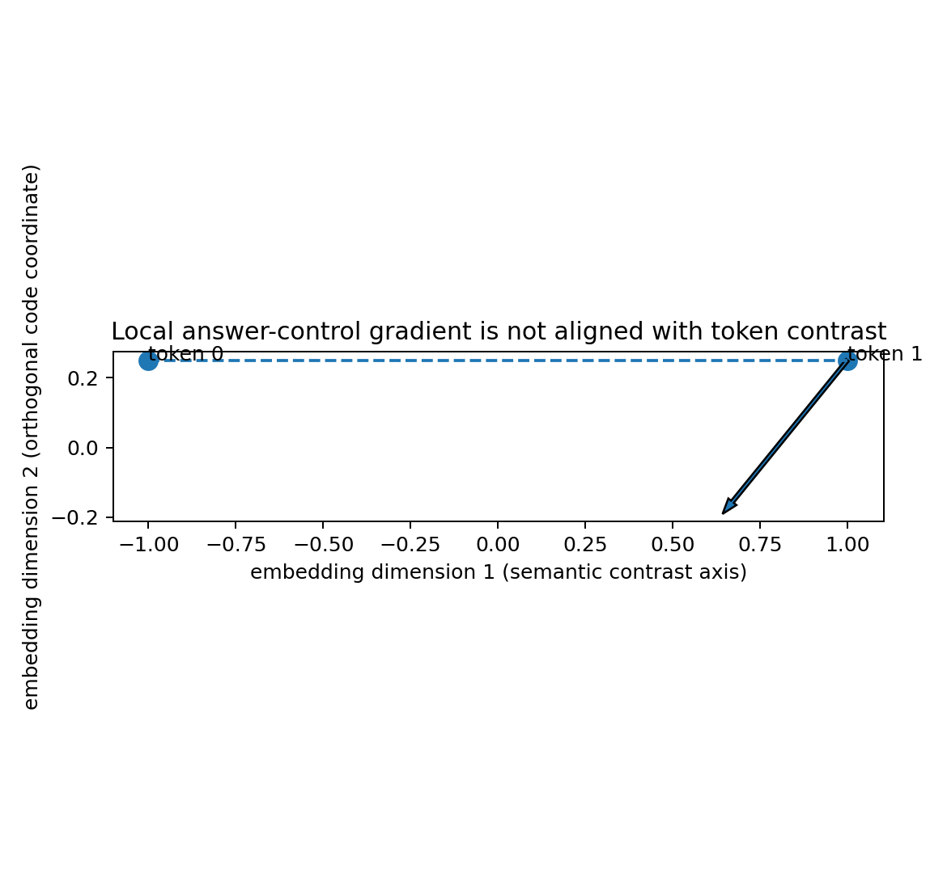
图 13.3 VECTOR-CODE-009：二维 embedding 中 lexical contrast 与局部 downstream-control gradient 的方向关系。

13.4 坐标 gauge control
将全部 bit code 与 marker code 同时做 37° 旋转并平移 c=(0.31,-0.47)，同时精确补偿第一层 U′=URᵀ、b′=b-U′c。四道题与四种 forced two-bit chain 全部重放后，最大 answer-logit 误差为 4.441×10⁻16，最大 final-hidden distance 为 3.511×10⁻16。
这一闭合表明：绝对二维坐标及某一命名方向只是 gauge 选择；当前实验可识别的因果对象是 code 与 learned input map、current state、marker codes 及 nonlinear transition geometry 的相对关系。

13.5 讨论：语言区别轴之外存在可观测的计算控制维
VECTOR-CODE-009 将 surface token identity、lexical contrast 与 computational control direction 三者分开。当前病例支持：token0→token1 的语言区分向量只描述 embedding 空间中的一个对比方向；同一可见 token 的正交数值坐标可以落入不同的局部增益与分岔区域，从而改变未来 answer。
该结果与 MRI-012 的 realized token action 直接连接：MRI 线观察到共同结构 token 也可成为结晶 gate；VECTOR-CODE-009 给出一个显微机制实例——token 的作用来自它在当前状态几何中的向量控制增益，而非字符串固定属性。
本轮证据支持
在二维受控 RNN 中，完整可见 CoT、endpoint 与 lexical contrast 相同，仍可共存显著不同的 embedding-control gain；纯正交 embedding 干预可在下一枚离散 CoT bit 改变前先改变最终 answer；全局可逆坐标变换及权重补偿保持功能不变。

13.6 VECTOR-CODE-009 原始数据索引
- VECTOR_CODE_009/VECTOR_CODE_009.md
- VECTOR_CODE_009/strict_observable_lock_groups.csv
- VECTOR_CODE_009/strongest_strict_group_detail.csv
- VECTOR_CODE_009/selected_directional_case_summary.csv
- VECTOR_CODE_009/orthogonal_route_embedding_sweep.csv
- VECTOR_CODE_009/rotation_translation_gauge_control.csv
- VECTOR_CODE_009/strict_observable_vector_gain.png
- VECTOR_CODE_009/orthogonal_embedding_intervention.png
- VECTOR_CODE_009/embedding_control_direction.png

14. VECTOR-SUBSPACE-010 | Lexical、Control 与 Exact Silent 子空间
实验目标
把 4D token embedding 分解为：可见 token0→token1 lexical contrast、真正可传入 hidden state 的 readable/control subspace，以及数学上精确静默的 embedding directions；再检验 strict observable lock 下控制几何是否仍可显著变化。

14.1 4D embedding 与 Row(U) ⊕ Null(U)
模型 hidden state 仍为 2 维，token/marker embedding 扩展为 4 维。总可训练参数 16：W(2×2)=4、U(2×4)=8、b=2、v=2。所有 bit codebook 始终满足 e1-e0=(2,0,0,0)，因此 lexical contrast 轴固定，公共三维正交 offset 改变。
在选中病例中 rank(U)=2，因此由线性代数精确得到 R⁴ = Row(U) ⊕ Null(U)：2 维 readable plane 与 2 维 exact silent subspace。任意 n∈Null(U) 都满足 U(e+n)=Ue。

14.2 Control-matrix SVD：四维 embedding 实际近似一条主控制轴
选中 seed14 / History A / offset=(0.6,0,0)，四题自然 CoT 为 `00|00|11|11`，endpoint=`0011`。把四题 route/code token 对最终 answer 的 8 个局部梯度堆成 G∈R^{8×4} 后做 SVD。
mode | σ | energy | direction | angle to lexical | Row(U) | Null(U)
1 | 2.32722 | 99.9800% | (0.4625,-0.0409,0.7704,-0.4370) | 62.45° | 1.000 | ~0
2 | 0.032934 | 0.0200% | (-0.5256,-0.6847,-0.0071,-0.5049) | 58.29° | 1.000 | ~0
3 | 2.04e-17 | ~0 | (-0.6707,0.2601,0.6075,0.3368) | 47.88° | ~0 | 1.000
4 | 2.33e-18 | ~0 | (0.2450,-0.6796,0.1934,0.6639) | 75.82° | ~0 | 1.000
第一控制模态单独解释 99.97998% 的 G 能量。其方向与 raw lexical axis 的夹角为 62.45°；把全部 8 个局部 token→answer gradient 相对 raw lexical axis 分解后，78.606% 的平方能量位于 lexical axis 的正交补空间。全体局部 token-control 梯度落在 Row(U) 之外的残差仅 3.72×10⁻16。
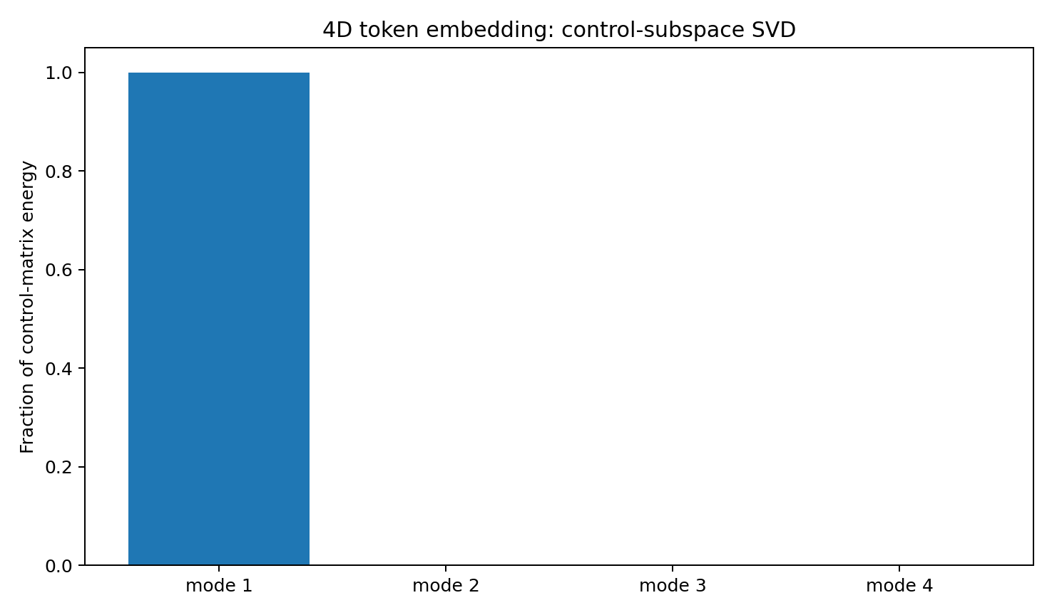
图 14.1 VECTOR-SUBSPACE-010：4D embedding control matrix 的 SVD 能量。

14.3 Exact silent direction：不同数值 code 可以严格计算等价
沿 Null(U) 的两个正交方向分别把同一个可见 route embedding 扰动到振幅 ±5，最大 answer-logit 变化为 0，最大 final-hidden distance 为 0。于是 e 与 e+n（n∈Null(U)）在该网络输入映射下严格等价。
因此更自然的计算 token 对象是商类 [e]=e+Null(U)，或等价地使用 effective code Ue。这个结果把“静默维”从低增益经验现象推进为精确线性代数结构。

14.4 Lexical axis、readable projection 与主控制轴错位
量 | 选中病例
raw lexical axis | (1,0,0,0)
lexical axis 的 readable projection norm | 0.700112
readable energy fraction | 49.016%
silent projection norm | 0.714033
silent energy fraction | 50.984%
主控制模态 vs raw lexical axis | 62.450°
主控制模态 vs readable lexical projection | 48.651°
这表明 lexical contrast 本身同时含有模型可读部分与精确静默部分；即使只比较 lexical axis 在 Row(U) 内的可读投影，主 downstream-control mode 仍明显错位。
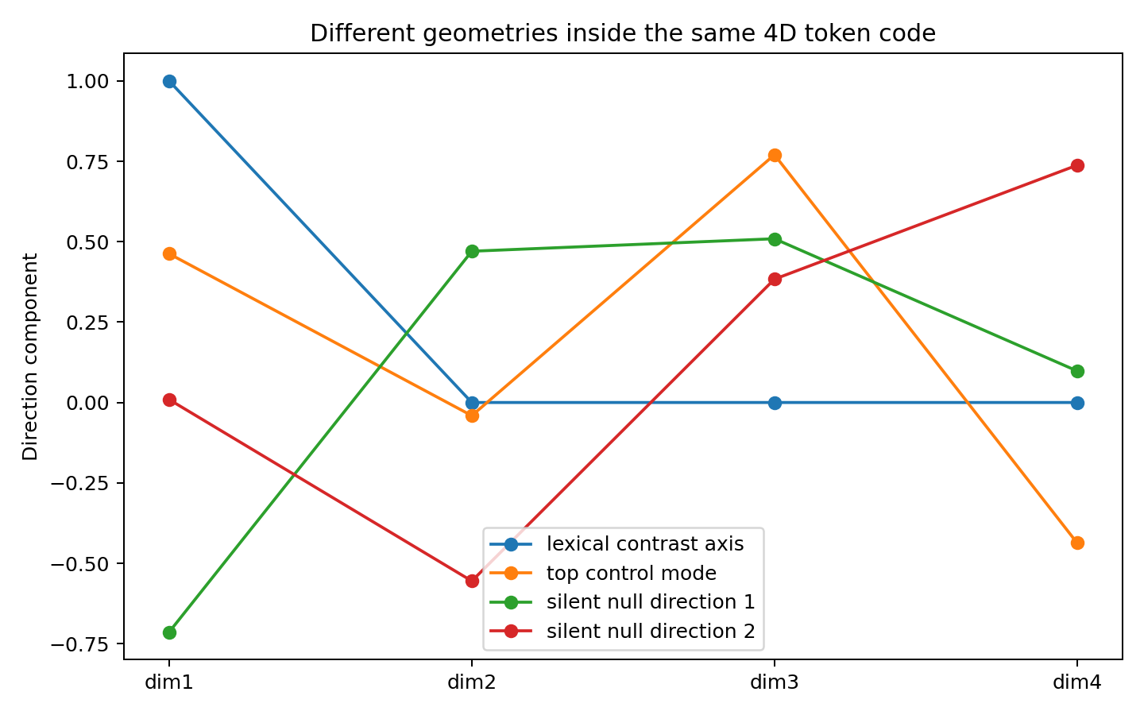
图 14.2 VECTOR-SUBSPACE-010：raw lexical、readable projection、主 control mode 与 silent components 的几何组成。

14.5 实际干预与 strict observable lock
在选中的 Q=11 上，沿第一主控制模态推动 route embedding 时，最终 answer 在 α≈1.192 过零；沿 lexical axis 在 α∈[-2,2] 的扫描内保持原 hard-answer 区域；沿两个 null axes 的干预保持完全静默。
codebook 搜索中还找到 seed2 / History A 的严格同观测组：5 只模型四题 CoT 都是 `00|00|11|11`、答案都是 `0011`、lexical contrast 都是 (2,0,0,0)，但总局部 token-control gain 从 0.00784272 到 0.78412，相差 99.9806×。
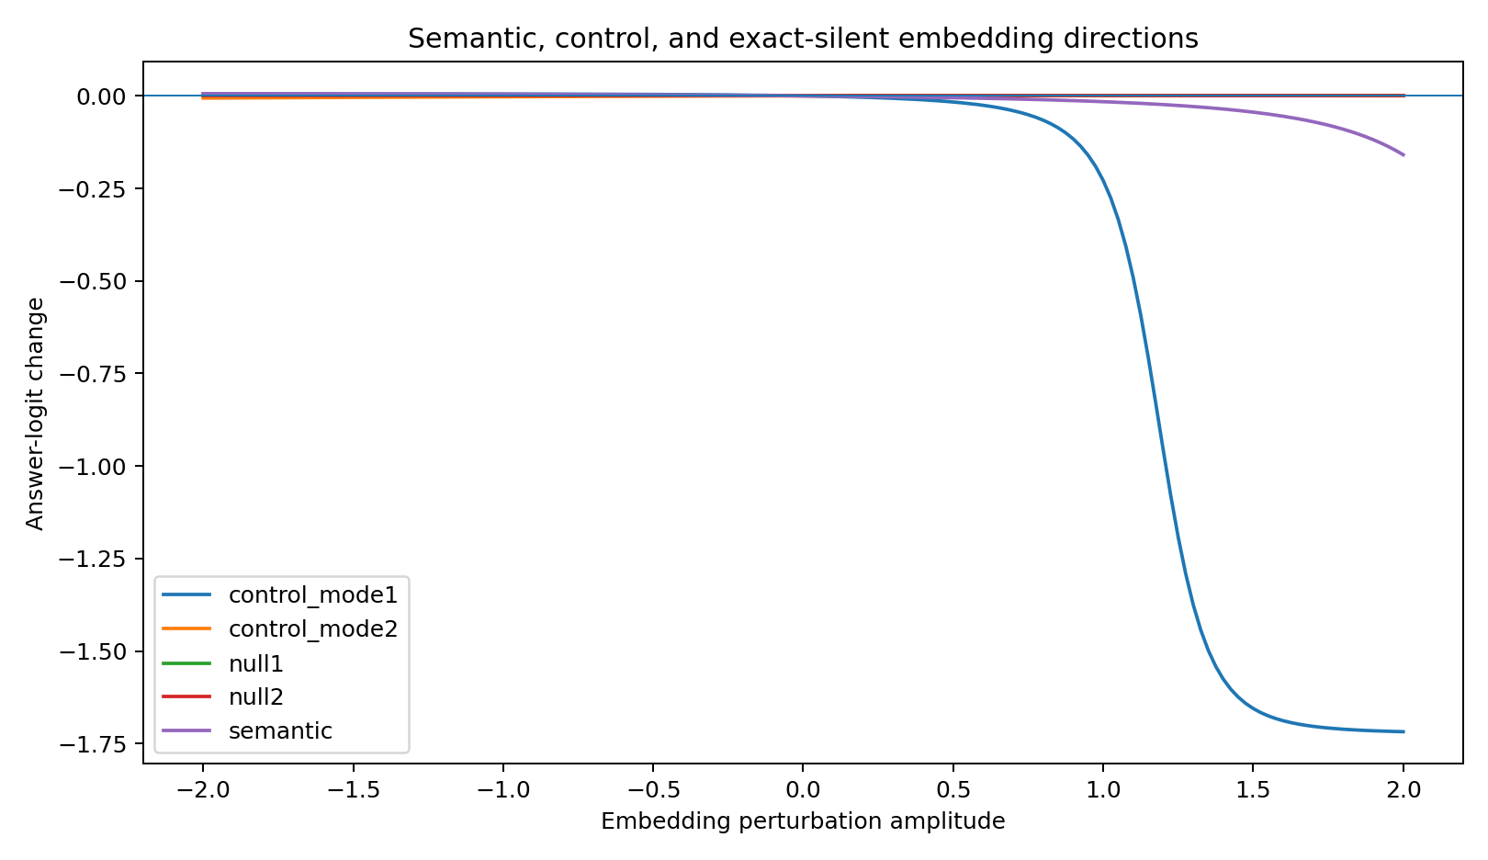
图 14.3 VECTOR-SUBSPACE-010：沿 control / lexical / null directions 的实际 embedding 干预。
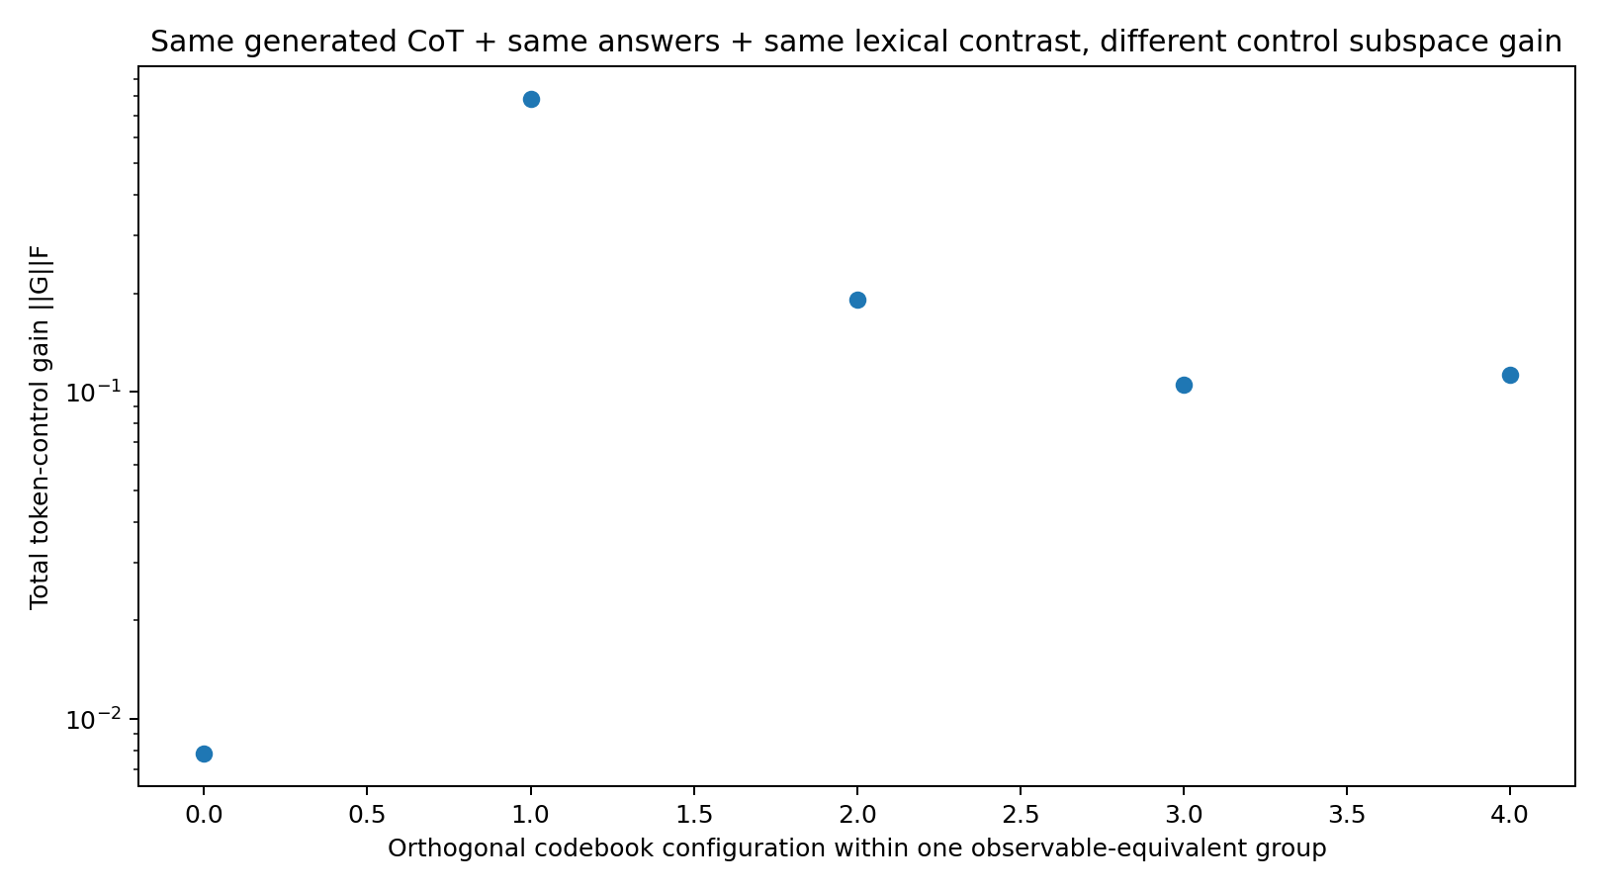
图 14.4 VECTOR-SUBSPACE-010：严格同 CoT、endpoint 与 lexical contrast 下仍保留近 100× 的内部 control-gain 差异。

14.6 4D gauge control 与工作性解释
全部 bit/marker embedding 同时做一个确定的 4D 正交旋转并平移 (0.31,-0.47,0.22,-0.19)，同步补偿 U′=UQᵀ、b′=b-U′c。全部问题与 forced chains 的最大 answer-logit 误差为 3.331×10⁻16，最大 hidden distance 为 3.342×10⁻16。
VECTOR-SUBSPACE-010 因而把 token embedding 的可计算结构写成两层：先对 exact silent Null(U) 取商，得到可读 embedding class；再在 Row(U) 内由当前参数与状态选择 downstream control modes。lexical contrast 是这个空间中的参照方向，而不是全部计算功能。
本轮证据支持
4D token code 中存在数学上精确静默的二维子空间；所有局部 token→answer gradient 都位于 readable Row(U)；主控制模态与 lexical contrast 明显错位；严格同 CoT/endpoint/lexical contrast 的模型仍可具有近 100× 不同的内部控制强度。

14.7 VECTOR-SUBSPACE-010 原始数据索引
- VECTOR_SUBSPACE_010/VECTOR_SUBSPACE_010.md
- VECTOR_SUBSPACE_010/trained_4d_codebooks.csv
- VECTOR_SUBSPACE_010/control_svd_directions.csv
- VECTOR_SUBSPACE_010/input_map_row_null_basis.csv
- VECTOR_SUBSPACE_010/exact_nullspace_interventions.csv
- VECTOR_SUBSPACE_010/selected_subspace_decomposition_summary.csv
- VECTOR_SUBSPACE_010/strict_observable_subspace_groups.csv
- VECTOR_SUBSPACE_010/strongest_strict_group_detail.csv
- VECTOR_SUBSPACE_010/gauge_4d_rotation_translation.csv
- VECTOR_SUBSPACE_010/axis_intervention_curves.csv
- VECTOR_SUBSPACE_010/control_subspace_svd_energy.png
- VECTOR_SUBSPACE_010/control_vs_silent_axis_interventions.png
- VECTOR_SUBSPACE_010/embedding_direction_components.png
- VECTOR_SUBSPACE_010/strict_observable_control_gain.png

15. CONTROL-FLOW-011 | CoT 推进中的状态门控控制框架旋转
实验目标
沿同一条自生成 CoT 的每个阶段重新计算 embedding→hidden 与 embedding→future-answer 的控制几何，检验主控制方向是否固定，还是会随着已生成 CoT 改变 hidden state 而动态旋转。

15.1 严格同观测历史对与解析几何
实验复用 VECTOR-SUBSPACE-010 的 seed14、同一 4D codebook offset=(0.6,0,0)。History A/B 只在 paired chain-training records 的历史顺序不同；两边四题自生成 CoT 都为 `00|00|11|11`，正确 endpoint 都为 `0011`。
对 h_t=tanh(W h_{t-1}+Ue_t+b)，即时 token→hidden Jacobian 为 J_t=D_tU，其中 D_t=diag(1-h_t²)。最终 answer 对第 j 枚 token embedding 的精确梯度为 g_j=UᵀD_jWᵀD_{j+1}…WᵀD_Tv。解析乘积与 autograd 在全部 history/question/path 上的最大绝对误差为 1.943×10⁻16。

15.2 同一可见 CoT 下，route→code 主控制轴发生不同幅度旋转
Q | A: state-axis rotation | B: state-axis rotation | A: answer-control rotation | B: answer-control rotation
00 | 53.988° | 89.698° | 20.587° | 47.737°
01 | 59.314° | 89.473° | 53.718° | 45.927°
10 | 50.465° | 89.635° | 38.730° | 42.972°
11 | 49.816° | 89.630° | 22.193° | 36.634°
History A 的 route→code immediate control-axis rotation 范围为 49.816°–59.314°；History B 为 89.473°–89.698°。因此在完全相同可见 CoT 与 endpoint 下，两条训练历史可以形成完全不同的 control-flow geometry。
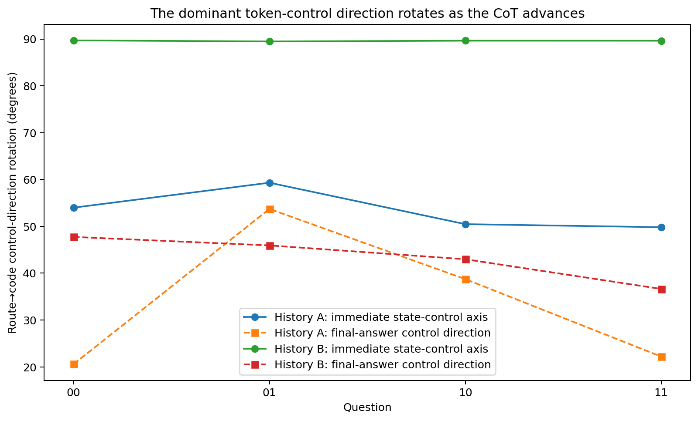
图 15.1 CONTROL-FLOW-011：CoT 从 route 推进到 code 时，主 token-control 方向的逐题旋转。

15.3 History B 的根因：tanh 状态门使两条近正交输入通道交替占优
Q=00 观测 | route stage | code stage
D1 | 0.555563 | 0.374992
D2 | 0.649525 | 0.044581
|D1|×||U row1|| | 0.250764 | 0.169260
|D2|×||U row2|| | 0.839101 | 0.057593
主轴距离 | 距 U row2 0.0241° | 距 U row1 0.0322°
History B 的 U 两行夹角为 89.754°。route 阶段第二 hidden input channel 占优；进入 code 阶段后第二 hidden unit 强烈饱和，D2 降至 0.044581，第一通道成为主导。因此接近 90° 的控制轴旋转对应一次明确的 state-gated U_row2→U_row1 frame switch。四道题均观察到同一交替结构。
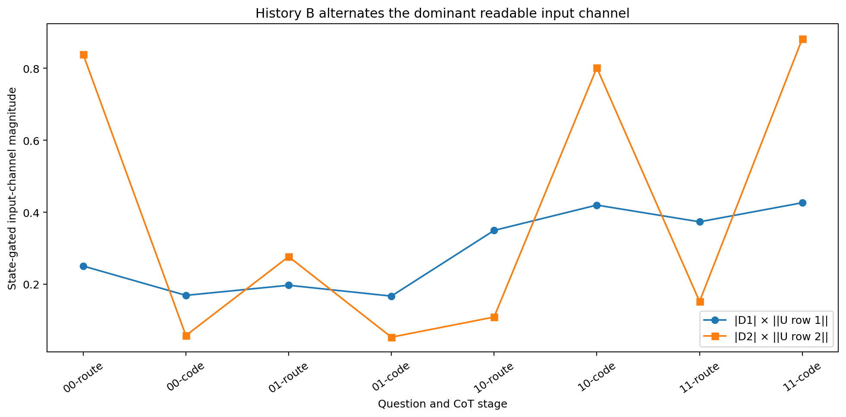
图 15.2 CONTROL-FLOW-011：History B 中 tanh derivative gate 重加权两条 input-channel 的交替。

15.4 Control of future controllability：第一枚 CoT token 改变下一枚 token 的控制方向
History | answer boundary α | next code-bit boundary α | 后续控制方向最大旋转 | 后续 control gain 比
A | 0.315247 | 0.603530 | 22.894° | 5.207×
B | 1.031778 | 1.764571 | 48.977° | 7.993×
固定 Q=00 与可见第一枚 route token，只沿该 token 自身的 dominant downstream-control direction 连续扰动 embedding。两条历史中，final answer 都在下一枚离散 code bit 改变之前先跨过决策边界；在保持同一 downstream discrete branch 的范围内，History B 下一枚 token 的 answer-control direction 已可旋转 48.977°，gain 改变 7.993×。
这把“token 控制 answer”推进为“token 控制后续 token 的控制能力”：前一枚 CoT token 通过改变 hidden state 与 D_t，不仅改变当前输出倾向，还重配置后一枚 token 能把系统推向哪些方向。
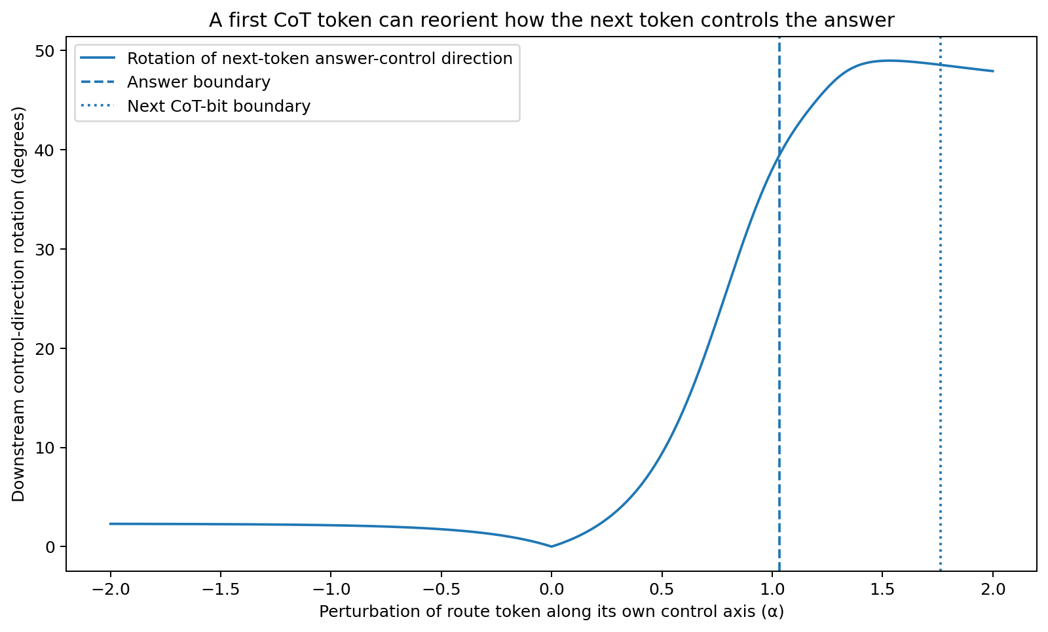
图 15.3 CONTROL-FLOW-011：第一枚 CoT token 连续干预对下一枚 token answer-control direction 的重定向。
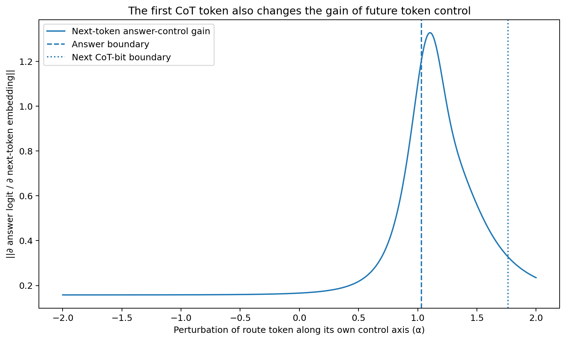
图 15.4 CONTROL-FLOW-011：第一枚 CoT token 同时改变下一枚 token 的控制增益。

15.5 讨论：CoT 是状态依赖的动态 control-frame sequence
在这只小 RNN 中，完整 readable subspace Row(U) 对单只训练后模型是固定的；随 CoT 变化的是该平面内部的 anisotropy 与 dominant control frame。CoT token 改变 hidden state，hidden state 改变 D_t，D_t 重加权 learned input channels，于是后续 token 的最高增益方向与增益幅度随链推进而变化。
该机制与 VECTOR-SUBSPACE-010 的 quotient/readable geometry 互补：VECTOR-SUBSPACE-010 描述“哪些 embedding directions 原理上可被模型读取”，CONTROL-FLOW-011 描述“在当前 CoT 状态下，其中哪一条方向此刻最有控制权”。
它也为 MRI-012 的问题结晶 gate 提供显微接口：宏观上某些 realized token 会突然提高结构/answer 可分性；本轮显示一种可实现机制是 token 先改变 state-dependent control frame，使后续 token 的读出/控制增益发生大幅重定向。
本轮证据支持
相同 codebook、相同四题可见 CoT 与相同 endpoint 的两条训练历史，可在 CoT 每一步表现出不同的主控制轴旋转；History B 的近直角切换可由 tanh derivative gates 对近正交 U rows 的交替加权直接解释；前一 token 可在下一枚离散 CoT bit 保持时显著旋转后一 token 的 answer-control direction。

15.6 CONTROL-FLOW-011 原始数据索引
- CONTROL_FLOW_011/CONTROL_FLOW_011.md
- CONTROL_FLOW_011/stagewise_control_geometry.csv
- CONTROL_FLOW_011/analytic_gradient_closure.csv
- CONTROL_FLOW_011/hidden_channel_gating.csv
- CONTROL_FLOW_011/same_chain_same_answer_history_comparison_Q00.csv
- CONTROL_FLOW_011/meta_control_summary.csv
- CONTROL_FLOW_011/meta_control_sweep_history_A_Q00.csv
- CONTROL_FLOW_011/meta_control_sweep_history_B_Q00.csv
- CONTROL_FLOW_011/stagewise_control_axis_rotation.png
- CONTROL_FLOW_011/historyB_state_gated_channel_switch.png
- CONTROL_FLOW_011/meta_control_reorientation_historyB_Q00.png
- CONTROL_FLOW_011/meta_control_gain_historyB_Q00.png
- CONTROL_FLOW_011/summary.json

16. v0.9 综合讨论 | 从 token code 到动态控制流
把 v0.8 MRI 主病历与本轮 009–011 放在一起，当前实验链已经从“训练历史改变 CoT 地形”推进到“训练历史怎样塑造 token 的数值可控几何，以及这套几何怎样在 CoT 过程中动态重配置”。
training history → parameter / optimizer / embedding geometry → readable quotient [e] → current state → state-gated control frame → token computational action → reconfigured future controllability → next CoT / answer
VECTOR-CODE-009 显示 lexical contrast 之外的正交 embedding coordinates 可以携带真实下游控制；VECTOR-SUBSPACE-010 把 embedding space 精确拆成 readable 与 silent quotient，并在 readable plane 内分离 lexical direction 与 dominant control mode；CONTROL-FLOW-011 再证明 dominant control mode 不是静态标签属性，而是由当前 CoT state 通过 D_t 动态选择。
这三轮把 MRI-012 的 realized token computational action 进一步具体化：token 的功能可以写成 history/state-conditioned vector action；同一字符串、同一离散 CoT 乃至同一 lexical contrast 都可以对应不同的局部 control geometry。与此同时，gauge controls 与 exact nullspace controls把坐标命名与真实功能关系区分开。
下一步可直接研究二阶“control-of-control”对象：∂/∂e_t (∂z/∂e_{t+1})，将“前一 token 如何改变后一 token 的控制能力”从连续扫描推进为显式二阶张量，并与 MRI 线的 crystallization gates 对接。

版本更新
版本 | 日期 | 新增实验 | 核心新增对象
v0.9 | 2026-09-26 | VECTOR-CODE-009 / VECTOR-SUBSPACE-010 / CONTROL-FLOW-011 | vector token code；lexical/control/silent subspace；exact embedding quotient；strict observable lock；state-gated control-frame rotation；future controllability reconfiguration

17. HISTORY-ALGEBRA-012 | 完整训练历史的排列代数与控制场病因学

17.1 研究问题：病因对象不是某个 epoch，而是完整有序历史
本轮把训练历史从“若干可逐段归因的事件”改写成一个完整的有序数学对象。目标不是回答“哪一个 epoch 最重要”，而是回答：当训练材料的 multiset 完全相同，仅排列组合方式改变时，哪些历史代数结构会生成不同的 Prompt→CoT→Answer 控制场。
隔壁已经完成的 Prompt–CoT–Answer control-field 线把每个 token 的局部 answer-control、future-control 与 control-of-control 写成 Jacobian / Hessian 对象。本轮不重复该解剖，而把“整张控制场”作为下游表型，向训练历史方向追溯其数学病因。
training-history algebra → parameter displacement → Prompt–CoT–Answer control-field geometry

17.2 全排列实验：同一训练 multiset 的 4! = 24 种完整历史
使用 16 参数二维状态、4D 输入的 recurrent microscope。先以对四个训练组完全对称的目标训练出共同 foundation；随后定义 A/B/C/D 四个 training groups，每组对应一道 2-bit 问题并同时包含两条 chain variant，因此任何诊断历史都消费完全相同的训练材料。
组 | 问题 | 组内内容
A | 00 | 两条 chain variants
B | 01 | 两条 chain variants
C | 10 | 两条 chain variants
D | 11 | 两条 chain variants
从完全相同的 foundation 参数出发，每组只做一次 SGD group update，并穷举 A/B/C/D 的全部 24 种排列。主诊断学习率 η=0.002。在这个微扰区，24 只最终模型的自然 CoT signature 完全相同，最终答案 signature 也完全相同；因此可见离散 CoT 与 endpoint 被严格锁定。
共同 foundation | 主诊断条件 | 24 历史自然 CoT | 24 历史答案
00|00|11|00 | η=0.002 | 全部相同 | 全部相同：0011
对每个历史 H，在四道问题上使用同一固定 canonical Prompt→CoT→Answer trajectory，计算七个可见位置各自的 4D final-answer control gradient g_t=∂z_final/∂e_t。四题 × 七位置 × 四 embedding dimensions 构成每条历史的 112 维控制场指纹 G(H)。
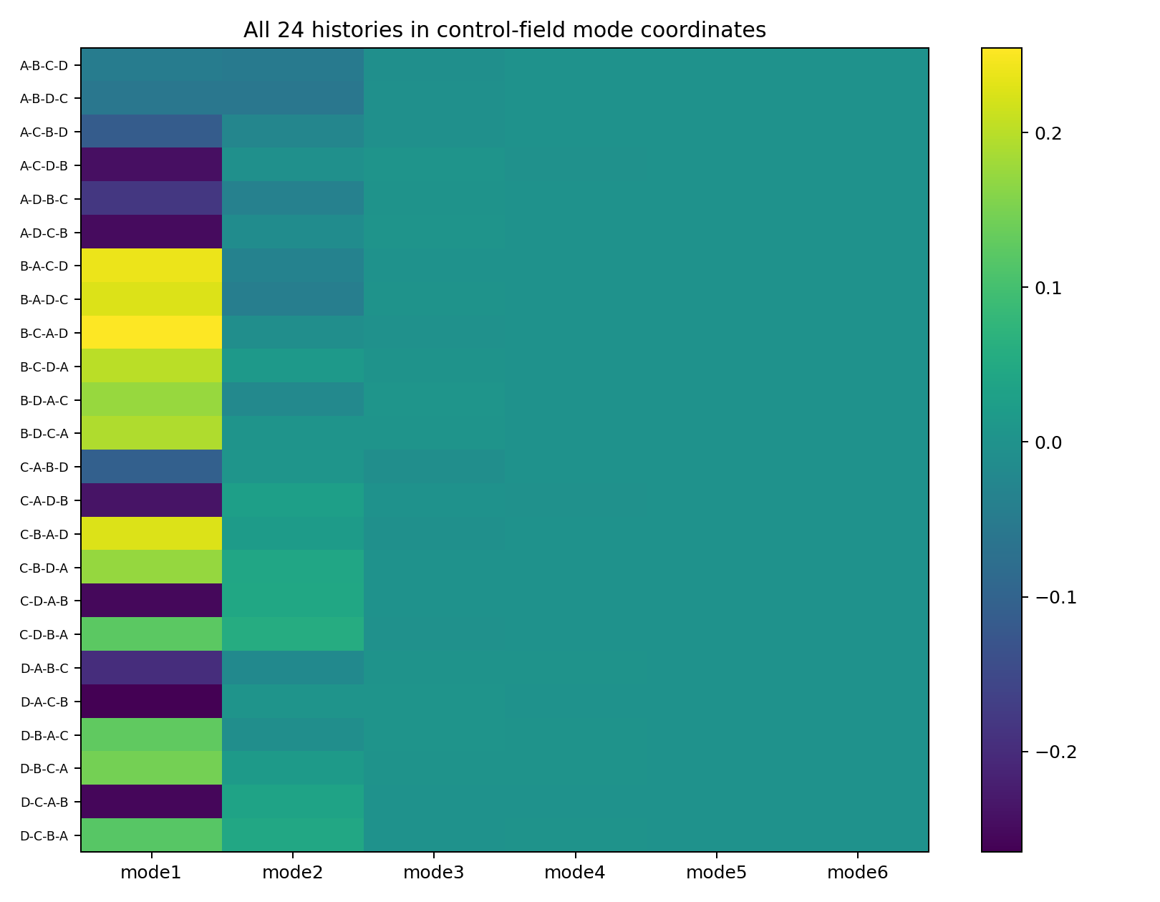
图 17.1 HISTORY-ALGEBRA-012：全部 24 个完整训练排列在控制场主模态坐标中的位置。

17.3 一阶材料量完全相同；历史差异从二阶非交换关系开始
令每个训练组产生 SGD operator U_a(θ)=θ−ηg_a(θ)。完整历史 H=(s1,s2,s3,s4) 的训练结果是有序算子乘积 Θ(H)=U_s4∘U_s3∘U_s2∘U_s1(θ0)。由于四组各出现一次，所有历史的一阶项 −ηΣ_a g_a 完全相同，不含任何排列信息。
令 x_ab(H)=+1 表示 a 在 b 之前，−1 表示 b 在 a 之前。二阶 BCH/Magnus 型展开给出历史特异参数位移：
δθ_H^(2) = (η²/2) Σ_(a<b) x_ab(H) · [ H_b g_a − H_a g_b ]
因此完整历史的第一层非平凡坐标不是四个 epoch ID，而是六个反对称 pairwise order coordinates：AB、AC、AD、BC、BD、CD。它们可视为离散训练路径的 level-2 antisymmetric signature / Lie-bracket coordinates。

17.4 六个 pairwise order 坐标解释 98.792% 的历史控制场差异
在 η=0.002、自然 CoT 与答案全部锁定的条件下，把 24×112 centered control-field matrix 投影到六个 pairwise order 坐标，解释 98.7921% 的全部历史条件控制场能量。单独使用 permutation parity 仅解释 0.000002%。
pairwise relation | 经验 control-field basis norm | 局部参数 commutator norm
AB | 0.165151 | 140.584019
BD | 0.044654 | 27.028355
BC | 0.027262 | 39.653099
AD | 0.019862 | 22.207138
AC | 0.015876 | 52.879601
CD | 0.005699 | 18.291741
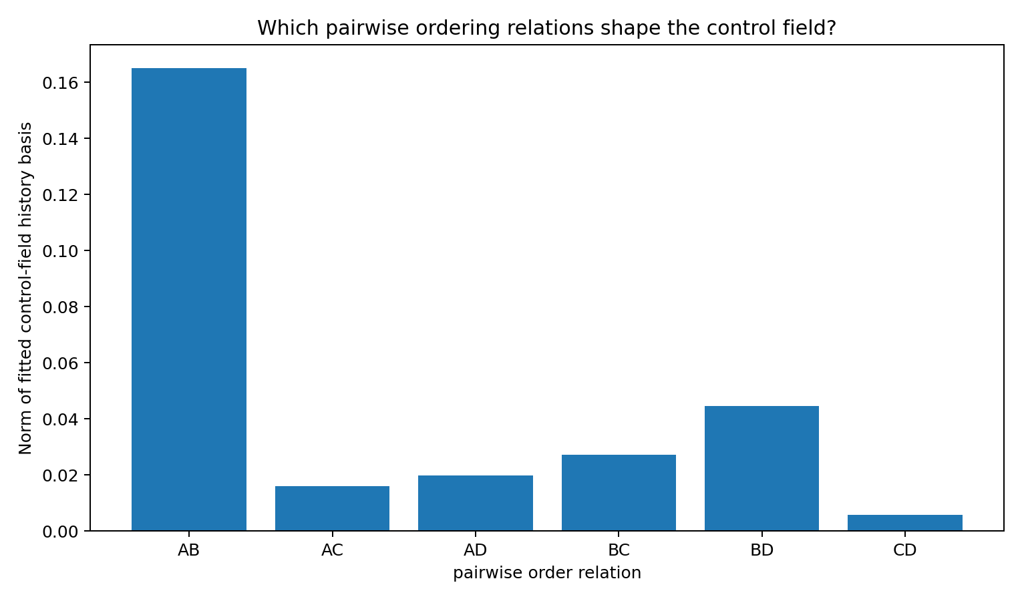
图 17.2 HISTORY-ALGEBRA-012：六个“谁先于谁”关系对应的经验控制场变形强度。
当前 foundation 中 AB 是最强 pairwise history relation，其次为 BD 与 BC。这里的排序是当前病例中训练组定义与 foundation 几何共同产生的结果；实验支持的核心对象是 pairwise-order algebra，而不是某一对训练组具有普适特殊性。

17.5 Pairwise relation 不是事后标签：Hessian/gradient commutator 可预测其控制场方向
对任意 pair {a,b}，局部参数历史方向 C_ab=H_b g_a−H_a g_b；再经最终控制场参数 Jacobian ∂G/∂θ 读出，可得到理论 pairwise field basis：(η²/2)(∂G/∂θ)C_ab。
pair | 经验 norm | 二阶理论 norm | 方向余弦 | 向量相对误差
AB | 0.165151 | 0.112456 | 0.997586 | 32.42%
AC | 0.015876 | 0.020807 | 0.928870 | 53.19%
AD | 0.019862 | 0.009509 | 0.812965 | 67.14%
BC | 0.027262 | 0.022386 | 0.972461 | 27.79%
BD | 0.044654 | 0.027284 | 0.992899 | 40.00%
CD | 0.005699 | 0.006713 | 0.992972 | 21.96%
AB、BC、BD、CD 的理论/经验方向余弦均高于 0.97；六对中五对高于 0.928。对全部 24 条历史的 centered parameter displacement，二阶 commutator 预测 cosine=0.977626；把预测参数送入真实非线性 control-field readout 后，field cosine=0.982958。
方向闭合明显优于幅度闭合，表明 η=0.002 已经开始出现可测的三阶及更高阶组合项；这些残差在下一节被作为“高阶历史代数”直接测量，而不是归入噪声。

17.6 高阶历史组合按幂次出现：pairwise regime → higher-order regime
完整 24-history 实验进一步在 η=0.0005–0.072 上重复。小步长时，可见 CoT 与答案全部锁定，pairwise algebra 几乎解释全部控制场；增大诊断步长后，嵌套/高阶 operator composition 迅速增强，最终连可见 chain 与 answer 都开始分裂。
η | pairwise field energy | 2nd-order θ cosine | CoT signatures | answer signatures | joint signatures
0.0005 | 99.91% | 0.9988 | 1 | 1 | 1
0.001 | 99.66% | 0.9949 | 1 | 1 | 1
0.002 | 98.79% | 0.9776 | 1 | 1 | 1
0.004 | 96.41% | 0.8996 | 1 | 1 | 1
0.006 | 95.21% | 0.7883 | 1 | 1 | 1
0.012 | 28.00% | 0.6104 | 4 | 1 | 4
0.048 | 29.16% | -0.0560 | 8 | 4 | 12
0.072 | 26.94% | 0.1005 | 11 | 4 | 13
在 η≤0.003 的真正微扰区，二阶展开绝对残差随 η 的拟合幂次约为 η^3.173，接近 pairwise commutator 之后预期的三阶 nested-composition 起点。η=0.0005 时 pairwise order 已解释 99.9109% 的控制场历史能量；η=0.001 为 99.6612%。
当 η=0.012 时，pairwise 线性层只剩约 28.00% 的解释量，同时出现 4 种自然 CoT signature；η=0.048 时出现 12 种 joint CoT/answer signature。这个结果直接展示了历史代数的阶数结构：小步长由 pairwise noncommutativity 主导，较大更新把三元、四元及更高阶排列组合放大为主要病因。
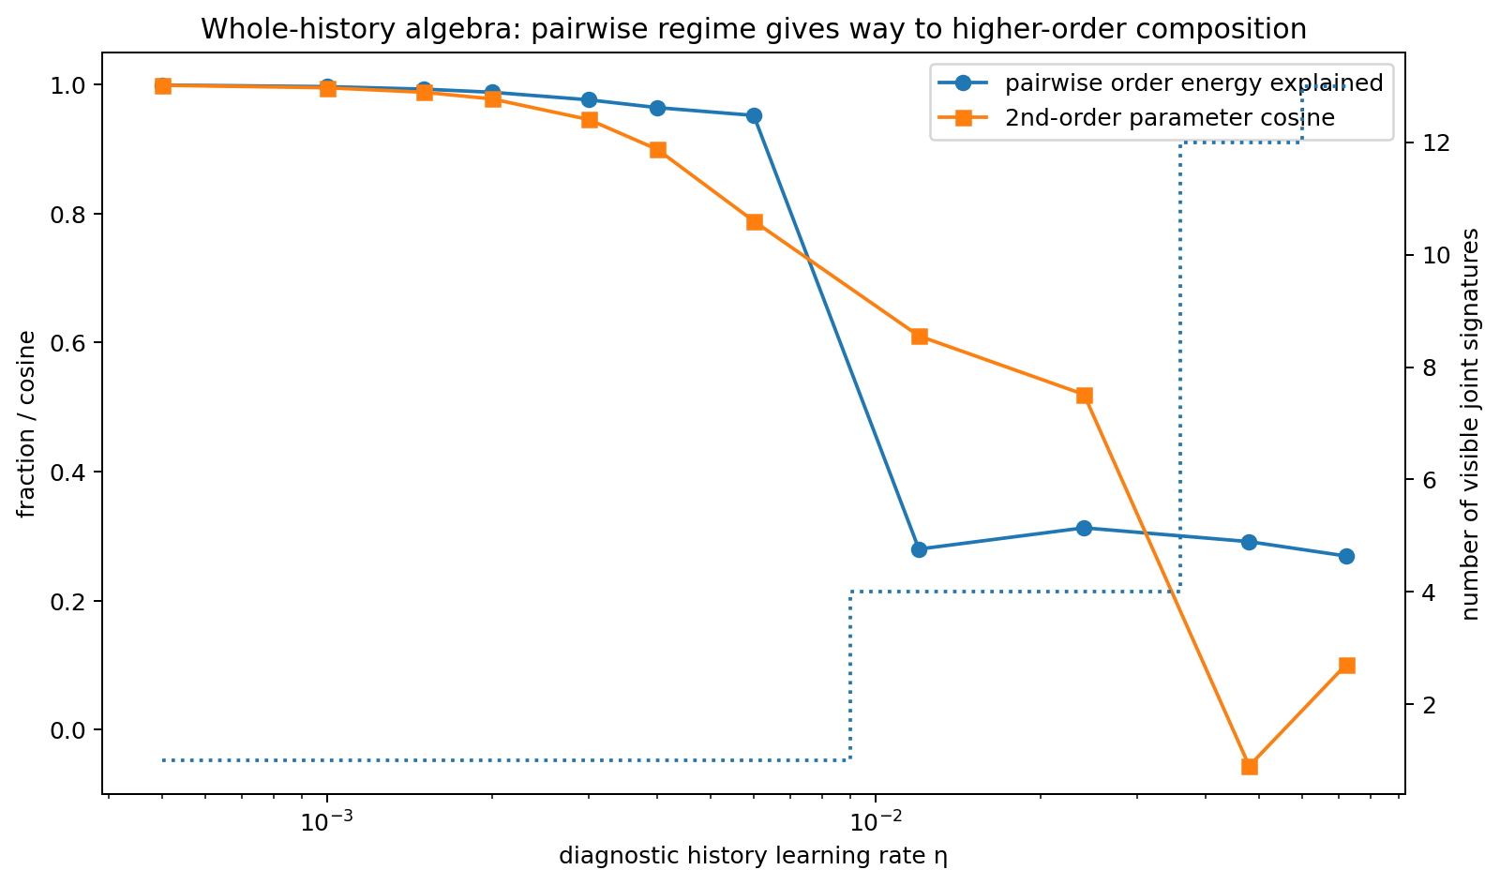
图 17.3 HISTORY-ALGEBRA-012：随训练历史步长增加，pairwise 代数逐步让位于高阶组合，同时可见 CoT/answer 开始分裂。

17.7 不依赖 epoch 编号的 S4 群分解
由于 24 个排列全部被实际运行，历史域本身就是置换群 S4。对 centered map G:S4→R^112 使用 character projector 做 exact isotypic decomposition，可在不依赖任意 epoch 编号的情况下分析完整历史结构。
S4 irrep | d | isotypic dim | 实际 field energy | pairwise 已捕获 | pairwise residual
standard_31 | 3 | 9 | 91.563460% | 90.625245% | 0.938215%
two_dim_22 | 2 | 4 | 0.184935% | 0.000000% | 0.184935%
standard_sign_211 | 3 | 9 | 8.251603% | 8.166861% | 0.084742%
sign | 1 | 1 | 0.000002% | 0.000000% | 0.000002%
控制场历史能量约 91.5635% 位于 standard [3,1] isotypic component，8.2516% 位于 standard-sign [2,1,1]，two-dimensional [2,2] 仅 0.1849%，纯 sign/parity mode 约 2.19×10⁻⁶%。pairwise coordinates 已捕获 standard 与 standard-sign 中的绝大部分能量；剩余约 1.21% 是当前主 η 下真正的高阶排列残差。
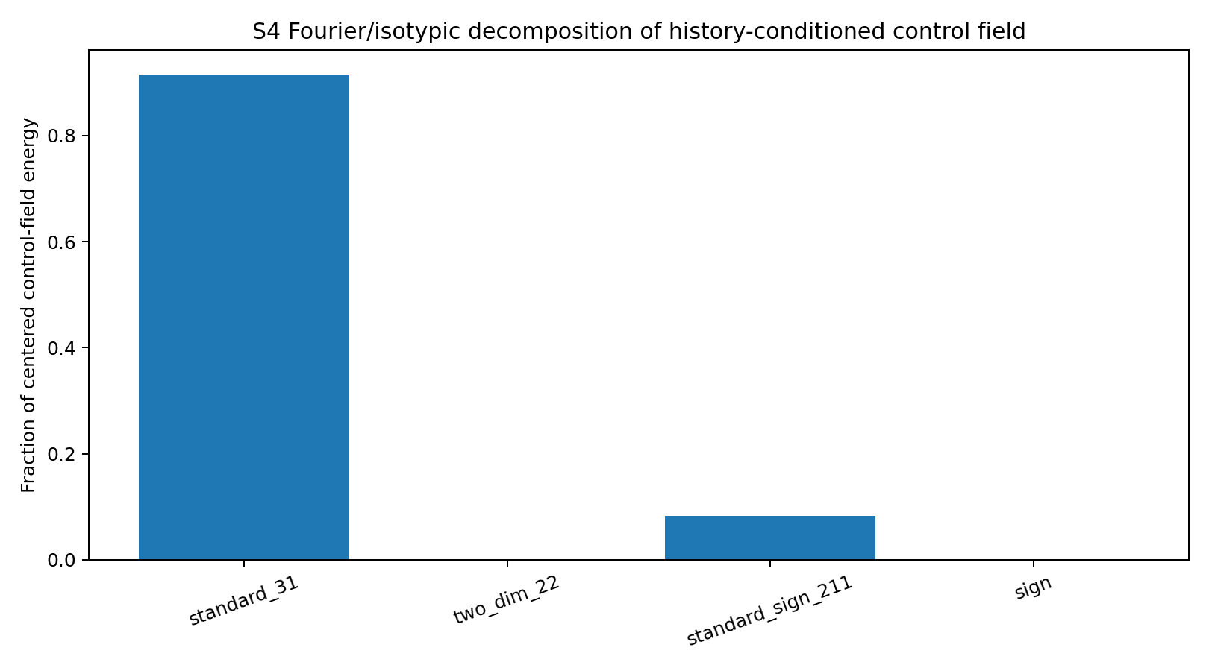
图 17.4 HISTORY-ALGEBRA-012：完整 24-history control field 的 S4 Fourier/isotypic 能量分解。

17.8 组合空间巨大，但控制场表型仍高度低维
对 24×112 centered control-field matrix 做 SVD：mode1=97.3659% 能量，前两模态=99.9671%，前三模态=99.9978%。因此 24 种完整历史不是生成 24 套互不相关的控制几何，而主要沿一根 dominant whole-history deformation mode 加少量修正模式移动。
图 17.5 HISTORY-ALGEBRA-012：24 条完整历史在前六个 control-field history modes 上的坐标。

17.9 历史代数在 Prompt→CoT→Answer 哪些位置显影
可见位置 | history-conditioned control-field variation
Q_A | 67.317%
Q_B | 8.547%
ROUTE_MARK | 2.087%
ROUTE_BIT | 11.912%
CODE_MARK | 8.662%
CODE_BIT | 1.301%
ANSWER_MARK | 0.174%
在当前固定 canonical readout 中，历史控制场差异最强地显影在第一枚 prompt bit Q_A（67.32%），其次是 route bit（11.91%）、code marker（8.66%）和第二枚 prompt bit Q_B（8.55%）。这表示当前历史干预对“最终答案控制梯度”的跨模型差异主要在早期状态形成阶段被读出；它不等价于后半段 CoT 对实际计算不重要。
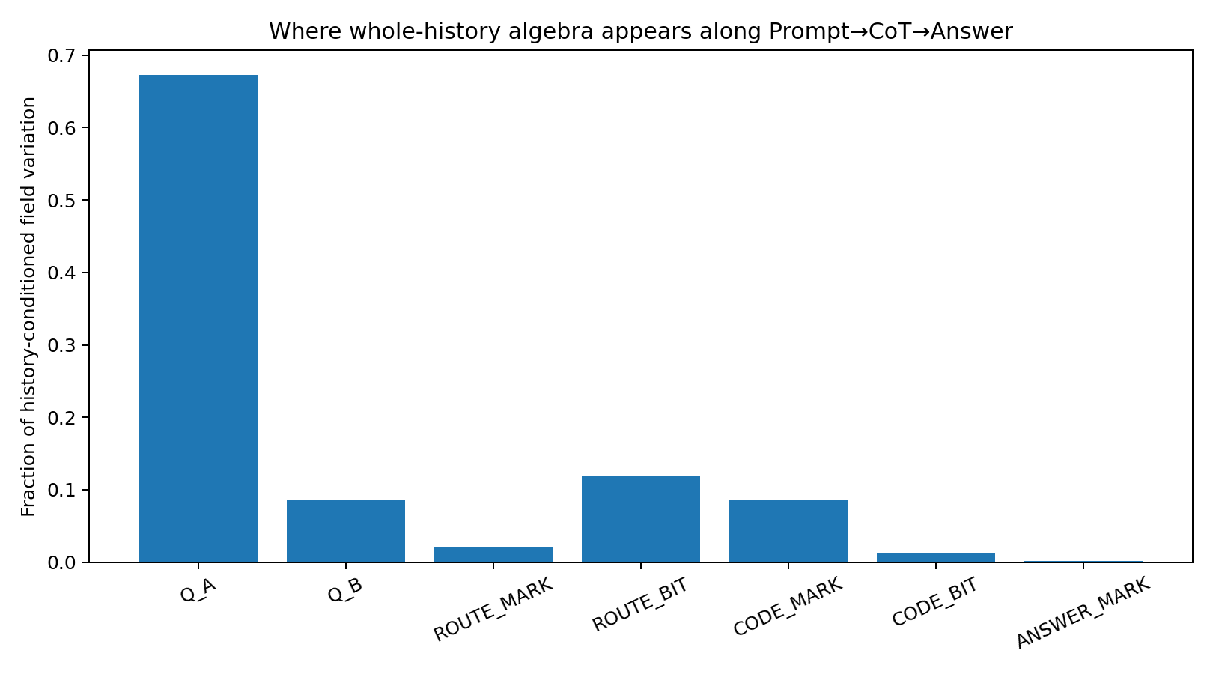
图 17.6 HISTORY-ALGEBRA-012：完整训练排列的控制场差异沿 Prompt→CoT→Answer 可见位置的分布。

17.10 讨论：从 epoch attribution 转向 whole-history log-signature / Lie algebra
本轮直接支持的病因对象不是“第几个 epoch”，而是训练材料之间的有序关系。相同训练组在不同上下文中的作用不同，因为其数学作用取决于它与其余更新算子的组合顺序。主微扰区中，六个 pairwise order relations 已接近完整描述；高阶残差随 η 近三次幂增长并在较大更新下成为主导。
same training multiset → ordered noncommutative operator product → pairwise Lie layer → nested higher-order history motifs → control field
对于更长训练历史，T! 枚举不可行。下一步应直接使用 path signature / log-signature 或截断 free-Lie basis，把整段训练轨迹压缩成低阶有序组合坐标，再学习/计算这些历史代数模态到 rotating Prompt–CoT–Answer control field 的传递核。这会保留“整个历史的组合方式”而避免退回逐 epoch attribution。
与隔壁终结的 Prompt–CoT–Answer control-field 线合起来，当前两侧已经形成明确接口：隔壁给出“训练完成后局部 control field 怎样沿文字旋转”；本轮给出“完整训练历史的哪些代数组合把这张 field 写成现在的形状”。

17.11 HISTORY-ALGEBRA-012 原始数据索引
- HISTORY_ALGEBRA_012/HISTORY_ALGEBRA_012.md
- HISTORY_ALGEBRA_012/all_24_history_permutations.csv
- HISTORY_ALGEBRA_012/all_24_final_parameters.csv
- HISTORY_ALGEBRA_012/all_24_control_fields.csv
- HISTORY_ALGEBRA_012/group_local_geometry.csv
- HISTORY_ALGEBRA_012/pairwise_commutator_parameter_basis.csv
- HISTORY_ALGEBRA_012/pairwise_commutator_control_field_basis.csv
- HISTORY_ALGEBRA_012/pairwise_commutator_field_basis_closure.csv
- HISTORY_ALGEBRA_012/pairwise_history_relation_strength.csv
- HISTORY_ALGEBRA_012/control_field_parameter_jacobian.csv
- HISTORY_ALGEBRA_012/learning_rate_hierarchy_scan.csv
- HISTORY_ALGEBRA_012/learning_rate_hierarchy_scan_wide.csv
- HISTORY_ALGEBRA_012/S4_irrep_control_field_decomposition.csv
- HISTORY_ALGEBRA_012/history_control_field_svd.csv
- HISTORY_ALGEBRA_012/control_field_variation_by_token_position.csv
- HISTORY_ALGEBRA_012/history_algebra_regime_transition.png
- HISTORY_ALGEBRA_012/history_order_hierarchy_scaling.png
- HISTORY_ALGEBRA_012/S4_irrep_control_field_energy.png
- HISTORY_ALGEBRA_012/pairwise_order_relation_strength.png
- HISTORY_ALGEBRA_012/history_algebra_by_sequence_position.png
- HISTORY_ALGEBRA_012/all_24_history_control_mode_scores.png
- HISTORY_ALGEBRA_012/summary.json

18. v1.0 综合讨论 | 从控制场解剖学进入训练历史代数学
CONTROL-FLOW-011 与隔壁 Prompt–CoT–Answer control-field 终结实验把“模型已经训练完成以后，局部 token 控制轴怎样随 Prompt→CoT→Answer 旋转”写成了显式 Jacobian / meta-control 数学；HISTORY-ALGEBRA-012 则把病因方向推进到训练之前：控制场形状首先是完整历史有序算子积的结果。
history log-signature / Lie coordinates → optimizer flow → parameters / states → rotating token-control field → CoT / Answer
因此“历史”不再适合被理解为若干独立时间点的权重列表。至少在本轮完整可枚举病例中，一阶训练材料量对所有历史完全相同；历史身份首先存在于 pairwise antisymmetric order relations，并在更新尺度增加时逐步进入 nested higher-order combinations。
这也给 MRI 线的 foundation terrain 一个更具体的数学候选：宏观上看到的 training foundation / curriculum terrain，可以尝试用低阶 whole-history signature 作为坐标；显微镜上看到的 rotating token-control field 则作为这些历史坐标的下游函数。后续实验应直接诊断“什么样的历史代数结构生成什么样的控制场几何”，而不再回到孤立 event attribution。

版本更新
版本 | 日期 | 新增实验 | 核心新增对象
v1.0 | 2026-09-26 | HISTORY-ALGEBRA-012 | 24 个完整 S4 历史全排列；pairwise Lie/commutator history coordinates；高阶 η-scaling；S4 Fourier/isotypic decomposition；whole-history algebra → Prompt–CoT–Answer control field

19. TEACHER-DIMENSION-TRANSFER-013 | 训练世界内在维数如何传入模型控制场

19.1 研究问题：那两三维究竟属于模型，还是属于老师？
此前 control-field / VECTOR-SUBSPACE / MRI 结果持续观察到低维有效控制结构，但低维来源仍有两个竞争解释：① 架构/优化自身偏好少数控制自由度；② 训练世界真正反复提供的独立变化方向本来就很少。013 将“训练世界 intrinsic control dimension”直接设为可操纵变量，并设置显式 architecture ceiling 对照。
目标不是比较任务准确率，而是比较训练完成后整个未来轨迹对当前状态的可控维数。若 teacher dimension 改变时 learned control dimension 同步改变，低维结构就不能仅归因于模型自身；若加入固定 3D bottleneck 后维数在 3 饱和，则 architecture ceiling 也被直接显影。

19.2 人工老师：10 维表面空间里严格已知的 d 维控制世界
所有 teacher 都生活在同一个 ambient token/state space R^10，表面坐标数始终为 10。对 d=1,…,6，令 B_d∈R^{10×d} 含 d 个正交列，定义 teacher transition：
F_d(x) = B_d tanh(A_d B_dᵀ x)
其精确局部 Jacobian 为：
J_d(x) = B_d D(x) A_d B_dᵀ
A_d 在所有实验点均为可逆的近等距矩阵，D(x)=diag(1−tanh²(·)) 的对角元严格为正，因此 generic rank(J_d)=d。也就是说 teacher intrinsic dimension 不是事后估计量，而是实验设计里已知的数学量。
训练输入 x 的 10 个 ambient 坐标全部独立变化；teacher 只读取 span(B_d) 中的 d 个组合方向，并对其正交补空间严格无响应。于是“可见变量很多”与“真正独立控制变量很多”被实验性分开。
teacher d | teacher future r95 中位数 | teacher stable rank
1 | 1.0 | 1.000
2 | 2.0 | 1.597
3 | 3.0 | 1.993
4 | 4.0 | 2.590
5 | 5.0 | 3.082
6 | 6.0 | 3.657

19.3 学生与控制维数读出：未来轨迹 Jacobian
学生对每个 synthetic thought/state token 反复使用同一个 10→10 非线性 transition。两条 capacity branch 具有相同的 10×10 trainable matrix shapes 与相同训练参数数量；差别仅在非线性 hidden 后插入的固定可读投影 P_r：
S_{θ,r}(x) = W₂ P_r tanh(W₁x+b)
full10 使用 rank(P)=10；bottleneck3 使用 rank(P)=3。后者因此提供一个严格的数学上限 rank(∂S/∂x)≤3，而不是通过减少数据、训练次数或参数矩阵尺寸间接制造弱模型。
对当前状态 x₀ 连续生成 K=5 步 synthetic CoT：x₁=S(x₀),…,x₅=S(x₄)。把整个未来拼为 R_K=(x₁,…,x₅)，测量：
J_future = ∂R_K/∂x₀ = [J₁ ; J₂J₁ ; … ; J₅…J₁]
主要维数指标 r95 定义为累计解释 95% future-control singular-value energy 所需的最少模态数；同时保存 stable rank、entropy rank、local r95，以及 future Jacobian 落在 teacher causal subspace span(B_d) 中的能量比例。每个 teacher/capacity 条件重复 3 个共同初始化 seed；同一 seed 在所有 d 上复用相同初始权重与 minibatch 顺序。

19.4 主结果：满容量学生把老师的 1–6 个自由度逐级学进控制场
teacher d | future r95 中位数 | mean r95 | stable rank | test MSE | teacher-subspace energy
1 | 1.0 | 1.000 | 1.000 | 2.95e-07 | 0.999998
2 | 2.0 | 1.995 | 1.590 | 6.62e-07 | 0.999998
3 | 3.0 | 2.953 | 1.982 | 1.18e-06 | 0.999999
4 | 4.0 | 3.932 | 2.575 | 1.33e-06 | 0.999999
5 | 5.0 | 4.839 | 3.034 | 3.19e-06 | 1.000000
6 | 6.0 | 5.667 | 3.638 | 2.96e-06 | 1.000000
满容量 full10 分支的 future-control r95 中位数严格形成：
1 → 2 → 3 → 4 → 5 → 6
teacher d 与 learned median r95 的 Pearson correlation = 1.000000；线性拟合 slope=1.0000、intercept≈0。所有 d 的 test MSE 保持约 10⁻⁶ 量级，说明维数展开不是“模型没学会”造成的噪声。
更重要的是，learned future Jacobian 的 99.9998% 左右控制能量集中在 teacher 定义的 causal subspace 内。学生不仅学到了“有几个方向”，还把未来敏感性对齐到了老师真正使用的方向。
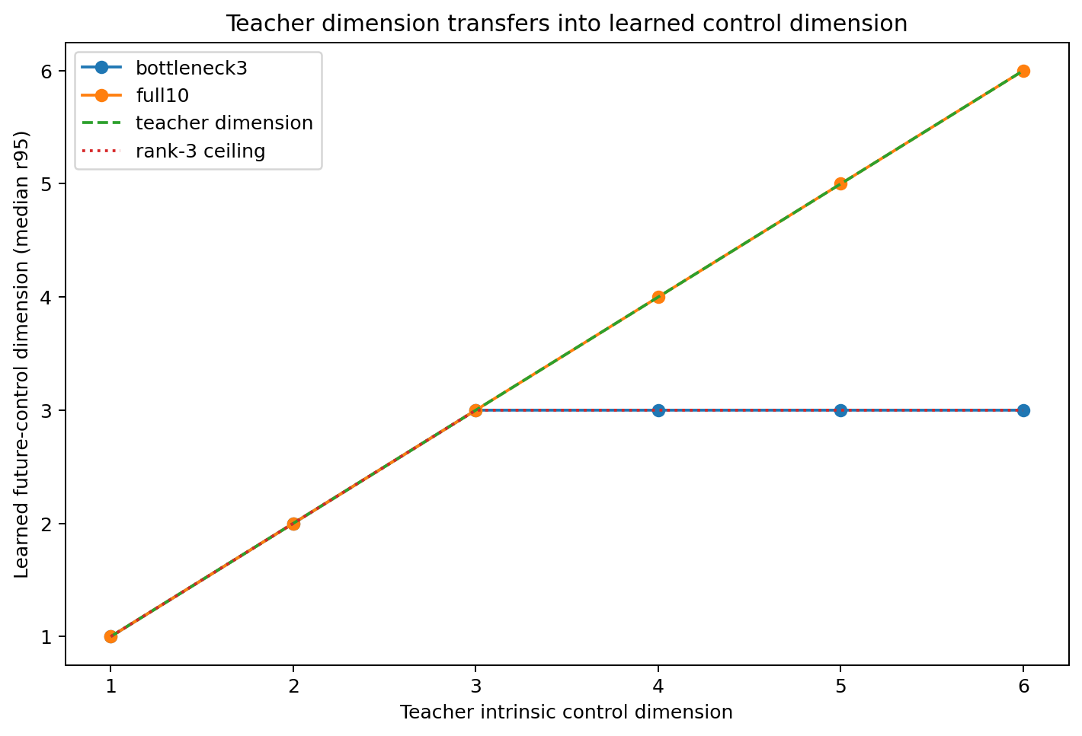
图 19.1 teacher intrinsic dimension 与 learned future-control r95。满容量学生逐级展开；rank-3 分支在 3 维饱和。
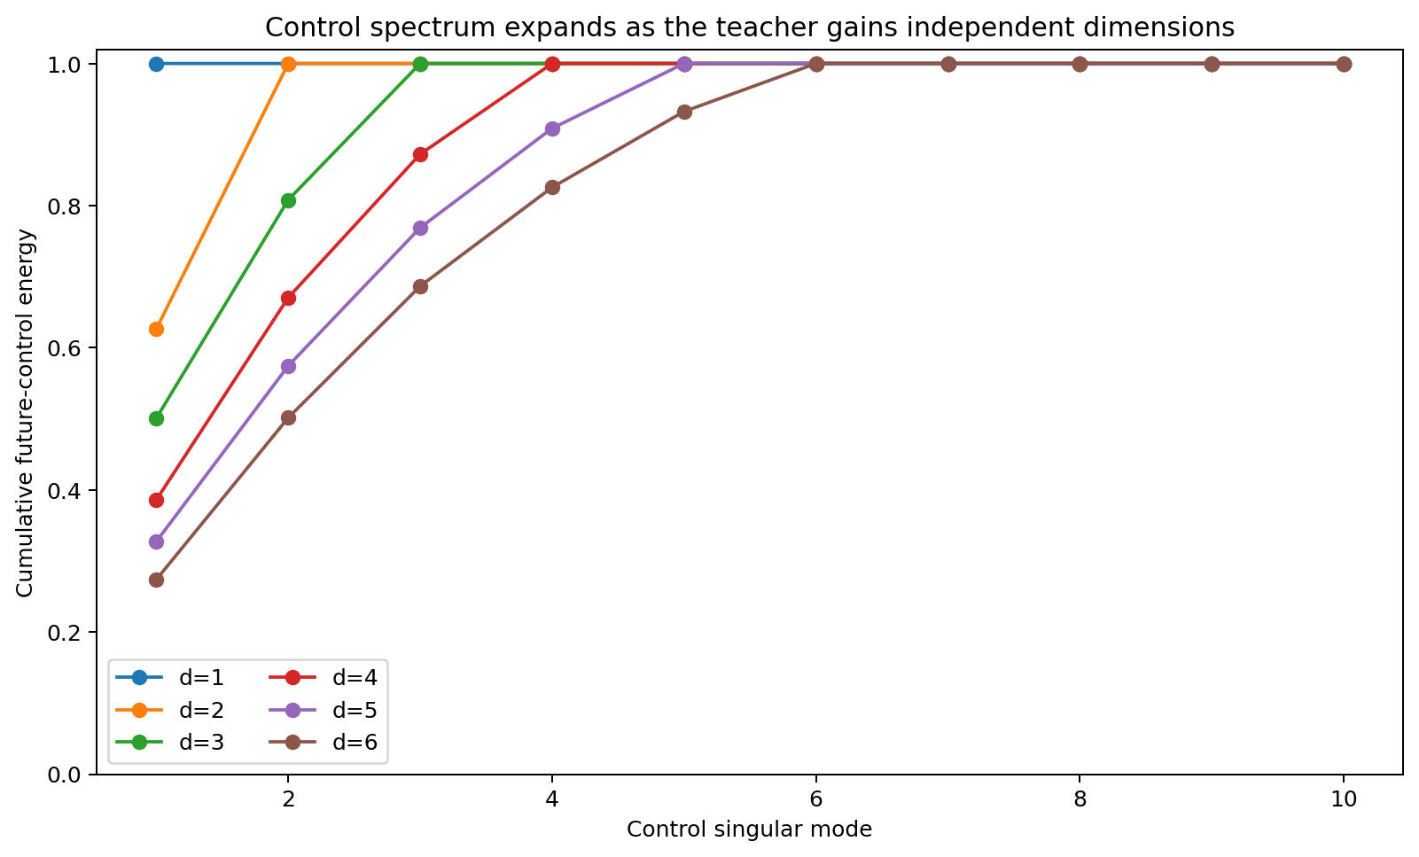
图 19.2 full10 学生的累计 control singular spectrum。老师每增加一个独立自由度，控制谱中就增加一个需要保留的有效模态。

19.5 架构上限对照：rank-3 学生在 d=3 后停止展开
teacher d | future r95 中位数 | mean r95 | stable rank | test MSE | teacher-subspace energy
1 | 1.0 | 1.000 | 1.000 | 1.461e-07 | 1.000000
2 | 2.0 | 2.000 | 1.588 | 3.609e-07 | 1.000000
3 | 3.0 | 2.953 | 1.993 | 7.274e-13 | 1.000000
4 | 3.0 | 3.000 | 2.261 | 2.182e-02 | 0.999798
5 | 3.0 | 3.000 | 2.357 | 4.526e-02 | 0.999781
6 | 3.0 | 3.000 | 2.511 | 6.824e-02 | 0.999700
固定 rank-3 readable bottleneck 后，控制维数变为：
1 → 2 → 3 → 3 → 3 → 3
其与 min(d_teacher,3) 的相关同样为 1.000000。d≤3 时模型仍能把 teacher dynamics 拟合到 10⁻⁶ 或更低的误差；d=4/5/6 后 test MSE 分别升到约 0.0218 / 0.0453 / 0.0682。
因此在本受控系统中，更合适的工作式不是“低维属于模型”或“低维属于老师”二选一，而是：
d_control ≈ min(d_teacher, d_architecture)
teacher 提供训练中持续出现的独立控制自由度，architecture 决定这些自由度最多能被稳定表示多少。
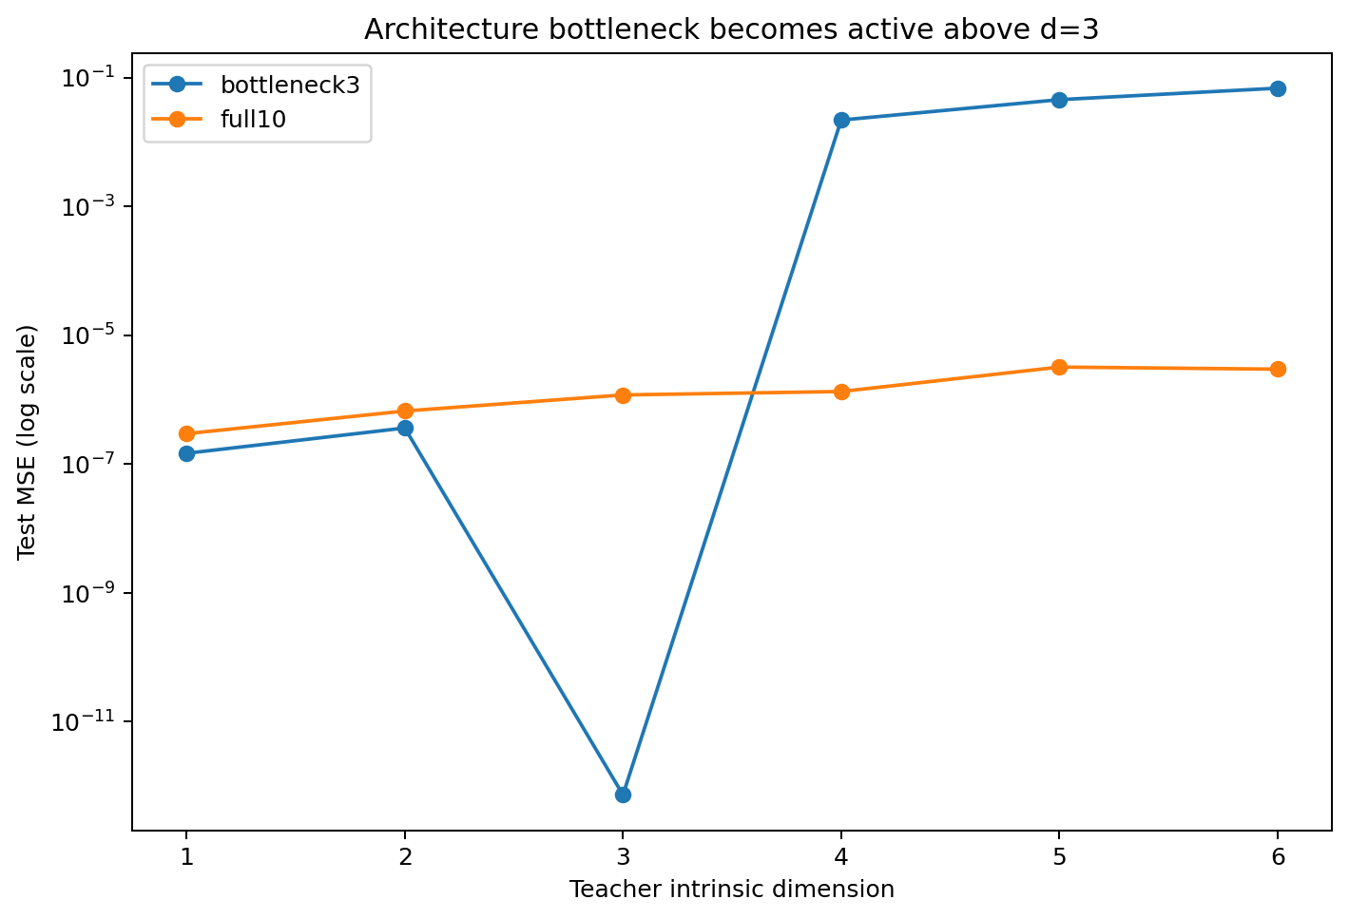
图 19.3 当 teacher dimension 超过固定 3D bottleneck 后，future-control rank 停止增长，同时拟合误差明显上升。

19.6 表面十变量不等于十控制维：真正被传递的是 intrinsic dimension
surface geometry | future r95 | stable rank | test MSE | causal-subspace energy
dense10_to2 | 2.00 | 1.590 | 6.62e-07 | 0.999998
sparse2_of10 | 2.00 | 1.583 | 4.35e-06 | 0.999999
d=2 的两个控制世界都向学生展示 10 个变化的 ambient 坐标。dense10_to2 中，两个真正 latent directions 是十个表面坐标的稠密混合；sparse2_of10 中，仅两个标准坐标是因果方向，其余八维为独立变化但对 teacher output 无作用。两者最后都得到 future r95≈2。
因此控制维数并不追随“表面看见几个变量”或“token code 有多少坐标”；它追随的是训练世界输出真正依赖多少个独立方向。
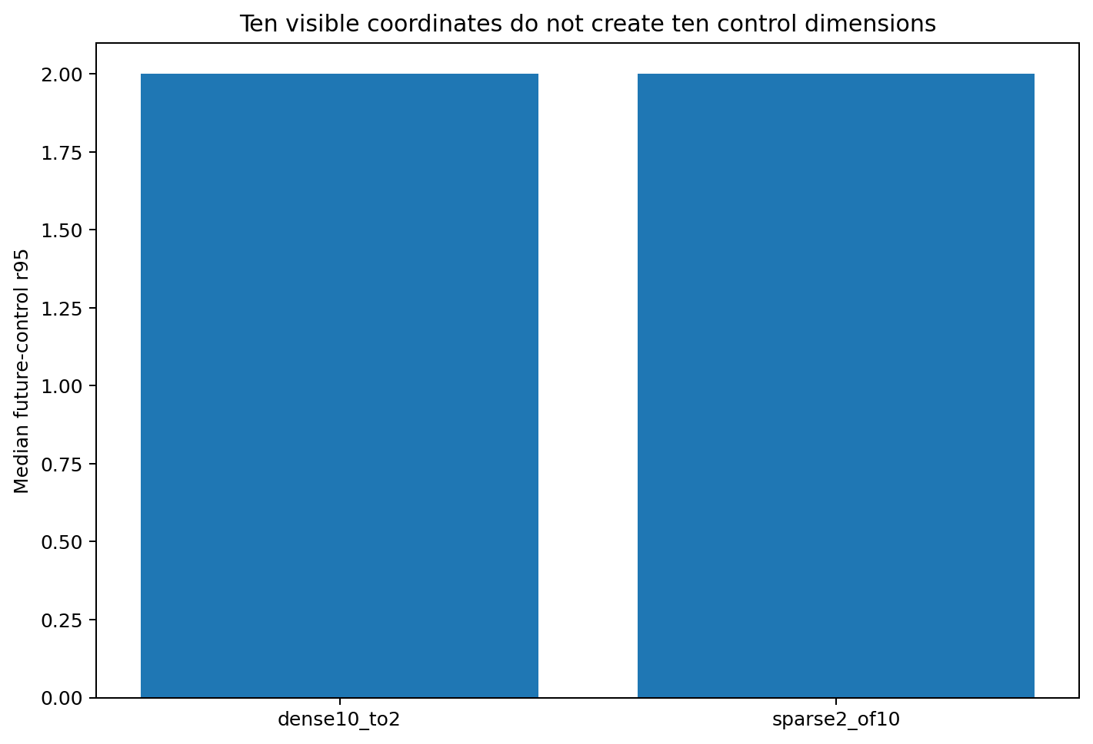
图 19.4 十个表面坐标可同时变化，但 true causal dimension=2 时，学生仍形成约二维未来控制场。

19.7 旋转控制：维数传递不是某组 privileged coordinates 的产物
d=4 teacher orientation | future r95 | stable rank | test MSE | causal-subspace energy
main | 4.00 | 2.575 | 1.33e-06 | 0.999999
rotA | 4.00 | 2.595 | 2.24e-06 | 0.999999
rotB | 4.00 | 2.595 | 2.48e-06 | 0.999999
把同一个 d=4 teacher subspace 在 R^10 中独立旋转三次后，三组学生的 future r95 都保持 4，stable rank 也保持约 2.58–2.60。因而 dimension transfer 不依赖某几根固定 ambient coordinate axis。
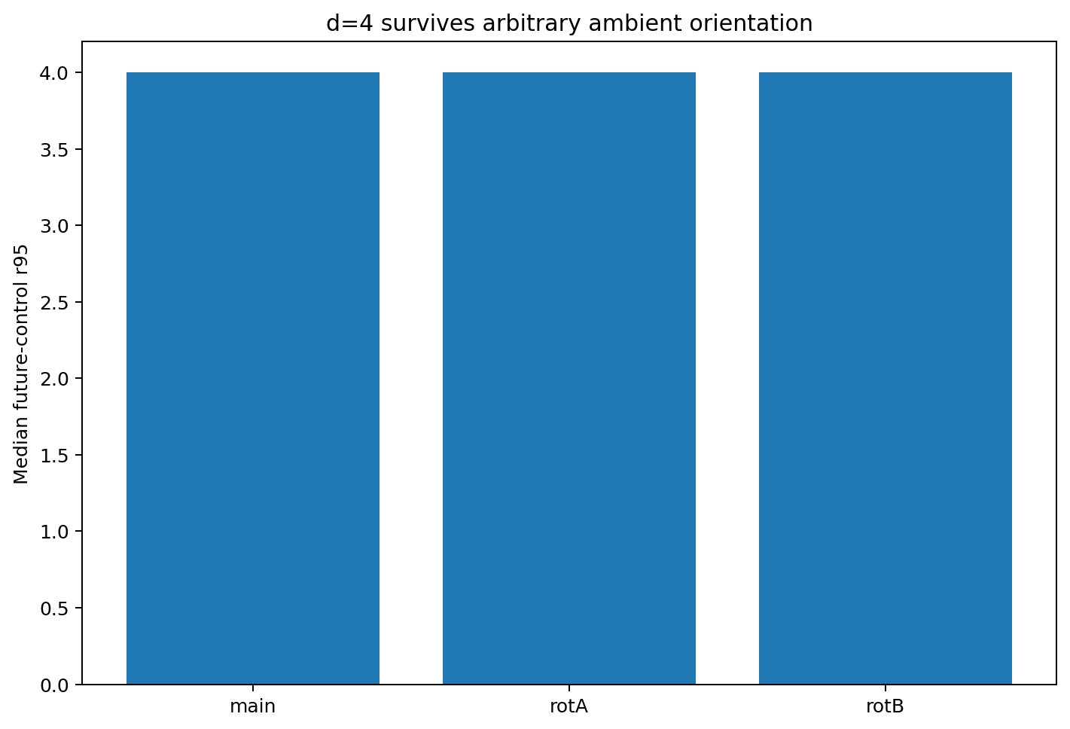
图 19.5 d=4 teacher subspace 换三个独立 ambient orientation 后，learned control dimension 保持不变。

19.8 讨论：控制维数是训练世界可传递属性，同时受模型上限截断
本轮最直接的结果，是把此前“高维 substrate → 低维 effective control manifold”的观察从描述推进为可介入变量。ambient state 始终 10 维、full10 student capacity 始终不变；唯一系统改变的是 teacher dynamics 真正独立变化的维数 d。learned control r95 随 d 一对一展开，说明低维控制场可以由训练世界的 intrinsic variation structure 因果性塑造。
rank-3 对照同时排除了“老师决定一切”的解释。teacher d 升到 4–6 后，控制场不再继续展开，而是停在 3；代价表现为 task approximation error 快速增加。因此 teacher dimension 与 architecture ceiling 是两个不同层级的限制。
这一结果也重新解释了前面俄罗斯方块/动态切面的 picture：高维模型并不是自动把全部可用自由度变成方向盘。训练世界反复改变的独立方向会被雕刻成稳定 control directions；未被系统性改变的方向可以继续存在于参数/状态空间，却不必成为高增益未来控制轴。CoT 随状态旋转这些局部方向时，实际使用的是训练已经雕刻出来的低维控制资源。
因此，如果未来在自然语言模型中稳定观察到 2–3 个主 reasoning-control modes，这一数字本身不能直接归为“架构特性”或“人类思考维数”。013 给出的正确诊断顺序是：先改变或估计 training intrinsic dimension，再检验 control spectrum 是否随之移动；同时用 architecture bottleneck 控制确定上限。

19.9 证据边界与下一步
013 的 teacher 是人为构造的连续低秩动力系统，teacher Jacobian rank 由公式严格已知，因此它建立的是“训练世界维数可以传给 learned control field”的机制证据。现有证据支持到：在该受控系统内，full student 的 future-control dimension 可随 teacher d=1…6 逐级改变，并在 rank-3 architecture 中按上限截断。
下一步应把这个实验搬到真正 autoregressive discrete-token teacher：保持词表、序列长度、表面任务复杂度与架构固定，只改变底层生成过程所需的独立 latent controls；随后用 Prompt–CoT–Answer control-field MRI 测量 learned control rank。这样可以判断“维数传递”是否跨过连续动力 toy system，进入离散语言/推理轨迹。

19.10 TEACHER-DIMENSION-TRANSFER-013 原始数据索引
- TEACHER_DIMENSION_TRANSFER_013/TEACHER_DIMENSION_TRANSFER_013.md
- TEACHER_DIMENSION_TRANSFER_013/model_dimension_transfer_summary.csv
- TEACHER_DIMENSION_TRANSFER_013/aggregate_dimension_transfer.csv
- TEACHER_DIMENSION_TRANSFER_013/per_state_control_dimension_metrics.csv
- TEACHER_DIMENSION_TRANSFER_013/control_singular_spectra.csv
- TEACHER_DIMENSION_TRANSFER_013/teacher_exact_dimension_metrics.csv
- TEACHER_DIMENSION_TRANSFER_013/orientation_control_d4.csv
- TEACHER_DIMENSION_TRANSFER_013/redundant_surface_dimension_control.csv
- TEACHER_DIMENSION_TRANSFER_013/teacher_to_control_dimension_transfer.png
- TEACHER_DIMENSION_TRANSFER_013/architecture_bottleneck_error.png
- TEACHER_DIMENSION_TRANSFER_013/control_spectrum_by_teacher_dimension.png
- TEACHER_DIMENSION_TRANSFER_013/orientation_invariance_d4.png
- TEACHER_DIMENSION_TRANSFER_013/redundant_surface_control.png
- TEACHER_DIMENSION_TRANSFER_013/summary.json

20. v1.1 综合讨论 | 历史代数决定怎么雕刻，老师维数决定雕刻几根方向
HISTORY-ALGEBRA-012 与 TEACHER-DIMENSION-TRANSFER-013 回答的是两个正交问题。012 固定“训练材料有什么”，只改变相同 multiset 的排列，显示完整历史的 pairwise / higher-order algebra 决定这些材料如何被写进最终 control field；013 固定模型与训练程序，直接改变 training world 内在自由度，显示最终能形成多少条独立 control modes。
因此目前可以把训练控制几何拆成两类结构变量：
training intrinsic dimension → “有多少独立方向值得被学成控制轴”
history algebra / log-signature → “这些方向如何被有序更新组合、旋转、加权并写入模型”
再向下游，CONTROL-FLOW-011 与 Prompt–CoT–Answer control-field 结果描述这些已经被训练雕刻出来的方向如何在生成过程中随 state 改变而旋转、门控和交接控制权。于是当前统一链条可写为：
teacher intrinsic controls + whole-history algebra → optimizer flow → learned low-dimensional control geometry → state-dependent rotating control field → CoT / Answer
这个结构同时解释“底层参数很高维”和“推理方向盘很低维”为什么并不矛盾：高维 substrate 提供容量；老师反复变化的 intrinsic factors 决定哪些自由度被长期雕刻；历史排列代数决定雕刻的具体方向/形状；生成时 CoT 再在这些被雕刻的局部 control modes 中持续重定向。

版本更新
版本 | 日期 | 新增实验 | 核心新增对象
v1.1 | 2026-09-26 | TEACHER-DIMENSION-TRANSFER-013 | teacher intrinsic dimension 1–6；future-control rank transfer；rank-3 architecture ceiling；10-visible/2-causal redundancy control；orientation control
v1.2 | 2026-09-26 | DISCRETE-TEACHER-DIMENSION-014 | hard symbolic trace 不唯一指定连续 control geometry；numeric margin 恢复 teacher d=1…6 的 rank 与子空间方向
v1.3 | 2026-09-26 | TRACE-CHANNEL-015 | trace-channel 病理切片；hard/repeated/counterfactual/graded numeric 对照；2档 confidence 的 rank-identifiability 阈值；量化精度与 subspace recovery

21. DISCRETE-TEACHER-DIMENSION-014 | 离散语言轨迹能否传递老师的控制维数

21.1 研究问题：连续老师的维数进入 token 世界后，还能不能被唯一恢复？
TEACHER-DIMENSION-TRANSFER-013 在连续低秩动力系统中已经建立：teacher intrinsic control dimension 从 1 调到 6 时，满容量学生的 future-control dimension 可以逐级跟随。014 把同一问题搬进离散、自回归、语言样式的轨迹：所有条件使用相同词表、相同 6-token prompt、相同 6-token CoT、相同 1-token answer、相同学生架构与完整训练宇宙，只改变 teacher 的隐藏 causal rank d=1…6。
本轮把两个问题明确分开：① teacher 的低维控制结构能否影响学生；② 当 teacher 只暴露阈值化后的 hard token 时，这个低维结构是否仍被唯一识别。后者是本轮真正新增的对象。

21.2 离散自回归 teacher：表面始终 6 维，真实 causal rank 严格已知
Prompt 为 x∈{-1,0,+1}^6，完整枚举 3^6=729 个离散输入。teacher 先形成 z=B_d^T x，其中 B_d 含 d 个正交列；随后产生 6 个 CoT pre-threshold logits 与 1 个 answer logit。每个 CoT logit 经阈值变为 0/1 token，并将该离散 token 重新反馈到下一步。因此表面序列是真正自回归的离散 token chain。
在固定离散分支内，teacher 的完整 Prompt→(6 CoT logits + answer logit) Jacobian 可写为 J_teacher=Q_d B_d^T。实验构造使其连续控制 rank 严格等于 d；因此 d=1…6 是已知真值，而不是由学生输出反推的标签。

21.3 学生与 control-field 读出：局部轴可以休眠，整体场由跨状态 SVD 读取
学生为同一只 24-state tanh autoregressive RNN。训练后，在每个 realized teacher branch 上解析计算 7×6 Jacobian：六个 prompt 数值 token 坐标分别如何改变六个 CoT logits 与最终 answer logit。
单个 prompt 状态下，tanh 饱和与分支条件可以暂时压掉某些方向。因此本轮同时保存 local r95，并从 183 个分布式 prompt 状态收集局部 Jacobian，纵向堆叠后做全局 SVD。global r95 定义为解释 95% control-field energy 所需的奇异模态数。这个读法直接对应前文“局部控制轴在低维场中随状态旋转”的 picture。

21.4 Hard-token 条件：离散任务几乎学会，但连续控制几何不唯一
Hard 条件只提供阈值化后的 0/1 CoT 与 answer token，不提供 teacher pre-threshold 数值。两个共同初始化 × d=1…6 共 12 个模型的平均 bit accuracy 为 0.99095；因此后续几何差异出现在离散任务已高精度重现的条件下。
监督 | teacher d | global r95 中位 | seed 范围 | teacher-subspace energy | 平均主角度 | bit accuracy
hard | 1 | 1.0 | 1–1 | 0.9736 | 2.170° | 0.9966
hard | 2 | 3.5 | 3–4 | 0.8318 | 15.533° | 0.9972
hard | 3 | 4.5 | 4–5 | 0.8058 | 13.127° | 0.9927
hard | 4 | 4.0 | 4–4 | 0.9628 | 3.959° | 0.9879
hard | 5 | 5.0 | 5–5 | 0.9808 | 1.622° | 0.9775
hard | 6 | 5.0 | 5–5 | 1.0000 | 0.003° | 0.9940
numeric_margin | 1 | 1.0 | 1–1 | 0.9964 | 0.415° | 0.9904
numeric_margin | 2 | 2.0 | 2–2 | 0.9950 | 0.938° | 0.9812
numeric_margin | 3 | 3.0 | 3–3 | 0.9930 | 0.831° | 0.9824
numeric_margin | 4 | 4.0 | 4–4 | 0.9943 | 0.322° | 0.9874
numeric_margin | 5 | 5.0 | 5–5 | 0.9983 | 0.150° | 0.9837
numeric_margin | 6 | 6.0 | 6–6 | 1.0000 | 0.008° | 0.9768
Hard token 的 global r95 中位序列为 1 / 3.5 / 4.5 / 4 / 5 / 5，而 teacher 真值为 1 / 2 / 3 / 4 / 5 / 6。这个偏差不是单向压缩：d=2/3 时学生多长出连续控制方向，d=6 时两个初始化又都只保留到 r95=5。
因此 hard symbolic trace 对连续几何的约束表现为“不可识别”，而不是单纯的信息损失到更低维。相同或近似相同的离散 CoT/answer mapping 可以被嵌入到不同维数、不同方向的连续 control field 中。
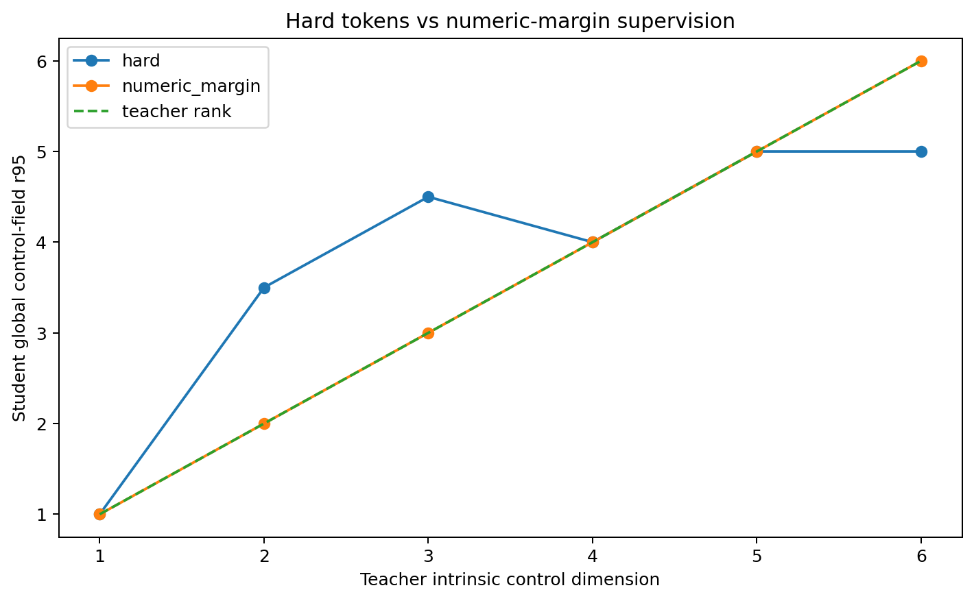
图 21.1 DISCRETE-TEACHER-DIMENSION-014：hard token 与 numeric-margin 条件下 teacher dimension → student global control r95。

21.5 相同可见 token + numeric margin：老师的 rank 与方向被重新锁定
第二条件保持可见 CoT/answer token 完全相同，同时把 teacher 每一步阈值前的连续 logit / margin 作为额外训练信号。该数值不改变外显 token，只增加“这个 token 距离决策边界多远”的 graded trace。
结果在两个共同初始化上都严格得到 global r95 = 1 / 2 / 3 / 4 / 5 / 6。跨全部 d 与 seed，student control-field energy 落在已知 teacher causal subspace 的平均比例为 0.99617；平均 principal-angle error 为 0.444°。
相比之下 hard-token 条件的对应均值为 0.92582 与 6.069°；在 d=2/3 上偏离最强。由此本轮直接区分：token identity 传递“落在哪一侧”，numeric margin 还传递局部几何的强度/方向信息。
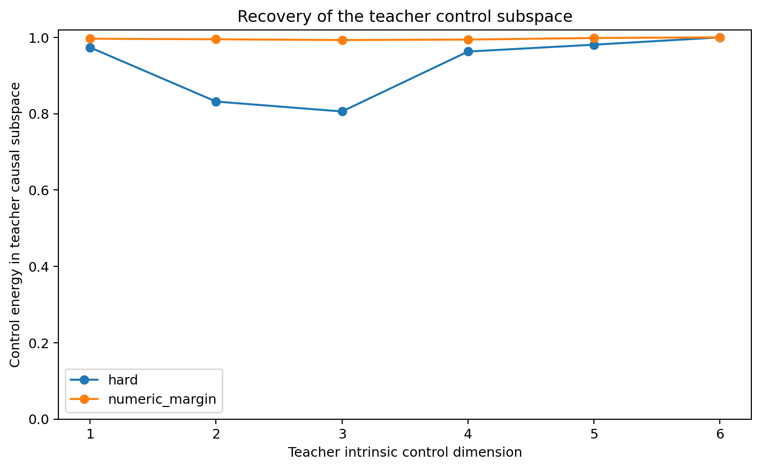
图 21.2 Numeric margin 把学生控制能量重新约束回 teacher 的真实 causal subspace。
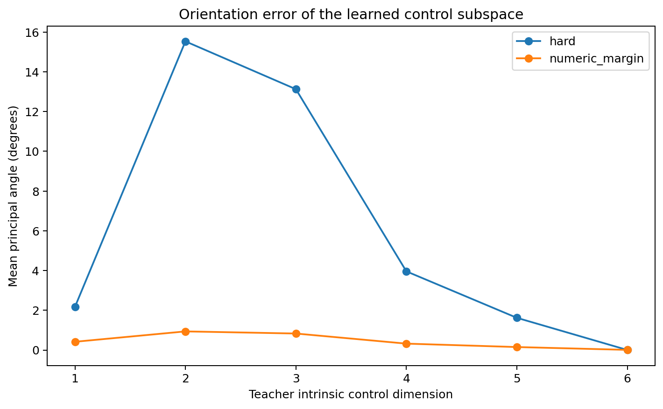
图 21.3 学生控制子空间与 teacher 子空间的平均 principal-angle 误差。

21.6 局部维数与全局维数不是同一个量：离散世界再次出现旋转控制场
即使 numeric-margin 条件最终全局 rank 精确恢复 d，单个 prompt 状态下的 local r95 常只有 1–3。这个结果与 CONTROL-FLOW-011 / Prompt–CoT–Answer control field 完全一致：一个时刻不需要同时张开全部自由度；不同状态可以激活不同局部方向，这些局部方向跨状态旋转后，整体场才展开成 teacher 的 d 维。
因此“某个 token 当下只有两三根方向盘”与“整个训练世界具有更高 intrinsic dimension”并不矛盾。014 在纯离散自回归任务里复现了这种 local-low/global-higher 的结构。

21.7 几何控制：表面坐标数量与绝对 orientation 不是维数来源
d=2 额外做 dense/sparse surface control：一种 teacher 把 2 个 causal directions 稠密分散在全部六个 prompt 坐标上，另一种只使用两个坐标；两者真实 causal rank 均为 2。numeric-margin 学生在 dense 与 sparse 条件都恢复 r95=2，teacher-subspace energy 分别约 0.9968 与 0.9977。
d=4 进一步更换三套独立正交 causal-subspace orientation。numeric-margin 条件三次均恢复 r95=4，teacher-subspace energy 为 0.9950–0.9966，平均 principal angle 为 0.30°–0.59°。因此这里恢复的是 intrinsic causal dimension，而不是某组坐标轴的特殊性。
控制 | 监督 | 变体 | r95 | teacher energy | 主角度 | bit acc
surface | hard | dense | 3 | 0.9158 | 7.197° | 0.9959
surface | hard | sparse | 1 | 0.9955 | 19.677° | 1.0000
surface | numeric_margin | dense | 2 | 0.9968 | 0.850° | 0.9822
surface | numeric_margin | sparse | 2 | 0.9977 | 0.429° | 1.0000
orientation | numeric_margin | orient1 | 4 | 0.9966 | 0.328° | 0.9792
orientation | numeric_margin | orient2 | 4 | 0.9959 | 0.593° | 0.9792
orientation | numeric_margin | orient3 | 4 | 0.9950 | 0.299° | 0.9843

21.8 讨论：语言 token 传的是离散判别，连续控制几何需要额外约束
013 与 014 合在一起后，当前受控病例支持一个更精确的维数传递结构：training world 的 intrinsic dimension 可以成为 learned control dimension，但这个传递是否可被恢复，取决于老师通过什么信息通道暴露自身。连续 teacher 直接给出完整几何；hard token 只给阈值后的符号结果，因此允许多个连续实现同时满足同一离散轨迹。
这使“模型控制场只有 2–3 维，所以人类思考也只有 2–3 维”不再是当前数据支持的直接推论。更准确的诊断问题是：自然语言反复提供了哪些 graded / relational / temporal constraints，足以让不同模型在众多可能连续插值中收敛到相似的低维控制场？
从俄罗斯方块/动态切面 picture 看，hard token 告诉学生“切割线最终落在哪个格子”；numeric margin 进一步告诉它“离边界多远、局部坡度怎样”。只有后者在本实验中把老师原来的切割几何基本锁回去。

21.9 当前证据支持到哪里
本轮证据直接支持：在完整枚举的 729-prompt 离散自回归世界中，hard-token 学生可以以约 99% bit accuracy 复现 teacher 的可见 CoT/answer，同时形成与 teacher 不同的连续 control rank / orientation；加入 pre-threshold numeric margin 后，两个初始化均恢复 teacher d=1…6 的 global r95，并把约 99.62% control energy 放回 teacher causal subspace。
这个结果把“teacher dimension 可传递”推进为“dimension transmission channel 可诊断”：符号轨迹、数值 margin、状态历史等信息可以分别测试它们对 recovered geometry 的约束强度。

21.10 DISCRETE-TEACHER-DIMENSION-014 原始数据索引
- DISCRETE_TEACHER_DIMENSION_014/DISCRETE_TEACHER_DIMENSION_014.md
- DISCRETE_TEACHER_DIMENSION_014/dimension_transfer_all_models.csv
- DISCRETE_TEACHER_DIMENSION_014/aggregate_dimension_transfer.csv
- DISCRETE_TEACHER_DIMENSION_014/geometry_controls.csv
- DISCRETE_TEACHER_DIMENSION_014/summary.json
- DISCRETE_TEACHER_DIMENSION_014/dimension_transfer_hard_vs_numeric.png
- DISCRETE_TEACHER_DIMENSION_014/teacher_subspace_recovery.png
- DISCRETE_TEACHER_DIMENSION_014/control_subspace_angle.png

22. v1.2 综合讨论 | 老师的维数可以传递，但语言符号本身不唯一指定那张几何
TEACHER-DIMENSION-TRANSFER-013 建立“teacher intrinsic dimension → learned control dimension”的机制；DISCRETE-TEACHER-DIMENSION-014 再指出其中还有一层 information channel。相同的 teacher dimension 在连续/graded trace 中可以被近乎原样恢复，而只观察阈值化 token 时，学生仍有很大的连续几何自由度。
因此当前统一结构可以再细化为：
teacher intrinsic controls → teaching trace / tokenization channel → identifiable geometric constraints → history algebra / optimizer flow → learned control field → state-dependent rotating local axes → CoT / Answer
这里的 tokenization channel 不是简单“压缩率”概念。014 显示它可以改变几何可识别性：hard token 条件既可产生额外方向，也可把一个真实方向压到 95% energy 阈值以下；因此同一离散行为并不对应唯一的连续控制流形。
这也把隔壁语言学线与本线分工进一步明确：语言学可以研究自然语言到底携带哪些稳定结构、关系和次序信号；本线则可以把这些候选信号逐个作为“teacher trace channel”做数理介入，检验哪些信息真正决定 recovered control dimension / orientation。
下一阶段最自然的对象已经不是再造一个更复杂 teacher，而是做 TRACE-CHANNEL-015：在同一离散 token 序列上逐层增加或删除 margin、概率、时间/顺序、重复上下文、counterfactual consistency 等信息，测量哪类训练痕迹能把 hard-token 下的几何等价类收缩到稳定的 teacher-like control field。

版本更新
版本 | 日期 | 新增实验 | 核心新增对象
v1.2 | 2026-09-26 | DISCRETE-TEACHER-DIMENSION-014 | 离散 autoregressive teacher d=1…6；hard-token 几何不可识别；numeric-margin rank/orientation 恢复；local-vs-global rotating field；dense/sparse 与 orientation 控制

23. TRACE-CHANNEL-015 | 哪些训练痕迹能把离散语言背后的控制几何锁回来？

23.1 研究问题：维数可传递以后，还要问“通过什么通道传递”
DISCRETE-TEACHER-DIMENSION-014 已经建立一个识别缺口：student 可以高精度学习 hard-token CoT / answer，却用不同的连续 control rank 与 orientation 实现同一离散任务。015 不再改变 teacher，也不再扩大模型；唯一自变量变成 training trace channel。核心问题是：老师额外暴露哪一种信息，才足以把 hard-token 下的连续几何等价类收缩成 teacher-like control field。
本轮聚焦 d=2、3、5 三个 teacher intrinsic dimension，并使用两个共同 student 初始化。d=2/3 是 014 中 hard supervision 最容易长出额外方向的敏感病例；d=5 用作高维对照：即使 hard 条件下 r95 已经正确，orientation / subspace energy 仍可继续诊断几何是否真正贴近老师。

23.2 七种 trace channel：只增加“老师留下什么痕迹”，不改变任务本体
条件 | 新增痕迹 | 直接增加的信息
hard | 仅阈值化 0/1 CoT + answer | 离散类别
hard_repeat | hard + 局部 jitter context 的 hard labels | 更多边界样本；仍无 graded 值
counterfactual_order | hard + 邻域 pair 中 teacher logit 谁升谁降 | 局部方向/次序；无幅度
probability | hard + sigmoid probability | 连续但压缩的 graded trace
quantized_margin4 | hard + 4 档 signed margin magnitude | 粗粒度距离边界信息
margin | hard + 完整 signed pre-threshold margin | 连续距离/方向标度
local_numeric | margin + 邻域 jitter 的 numeric margin | 数值 + 局部几何
所有条件使用同一个离散 autoregressive teacher、相同 729-prompt 完整宇宙、相同学生架构与训练预算。几何读出继续使用 global control-field r95、teacher-causal-subspace energy 与 principal-angle error。

23.3 更多 hard language 不等于恢复老师的连续几何
d=3 是本轮最清晰的病例。hard-only 两个初始化都得到 global r95=4，而 teacher 真值为 3；teacher-subspace energy 平均 0.91374，principal-angle error 平均 5.413°。可见的 bit accuracy 平均仍为 0.96590。
增加局部 jitter context，但仍只给 hard labels 后，两个初始化的 r95 分别为 3 与 4，中位 3.5；teacher-subspace energy 提高到 0.94612，说明额外边界样本确实增加约束，但几何身份仍未稳定。
counterfactual_order 只告诉 nearby pair 中 teacher logit 的升/降方向。d=3 两个初始化仍然都是 r95=4，teacher-subspace energy 反而只有 0.89000。这个结果在当前 loss/规模下不支持“只要知道局部朝哪边走，就足以恢复连续 control field”。
teacher d | trace channel | r95 中位 | teacher-subspace energy | 主角度误差 | bit acc
2 | hard | 2.5 | 0.9206 | 7.284° | 0.9545
2 | hard+repeat | 3.0 | 0.9361 | 4.878° | 0.9439
2 | counterfactual order | 3.0 | 0.9223 | 5.388° | 0.9498
2 | probability | 2.0 | 0.9571 | 3.082° | 0.9643
2 | 4-bin confidence | 2.0 | 0.9658 | 2.376° | 0.9512
2 | signed margin | 2.0 | 0.9872 | 1.313° | 0.9689
2 | local numeric | 2.0 | 0.9871 | 1.196° | 0.9684
3 | hard | 4.0 | 0.9137 | 5.413° | 0.9659
3 | hard+repeat | 3.5 | 0.9461 | 3.379° | 0.9550
3 | counterfactual order | 4.0 | 0.8900 | 5.420° | 0.9632
3 | probability | 3.0 | 0.9562 | 2.250° | 0.9721
3 | 4-bin confidence | 3.0 | 0.9818 | 1.293° | 0.9548
3 | signed margin | 3.0 | 0.9868 | 0.848° | 0.9668
3 | local numeric | 3.0 | 0.9882 | 0.925° | 0.9632
5 | hard | 5.0 | 0.9880 | 1.441° | 0.9541
5 | hard+repeat | 5.0 | 0.9851 | 1.200° | 0.9372
5 | counterfactual order | 5.0 | 0.9901 | 1.374° | 0.9432
5 | probability | 5.0 | 0.9900 | 1.236° | 0.9709
5 | 4-bin confidence | 5.0 | 0.9963 | 0.378° | 0.9586
5 | signed margin | 5.0 | 0.9971 | 0.154° | 0.9749
5 | local numeric | 5.0 | 0.9966 | 0.158° | 0.9714
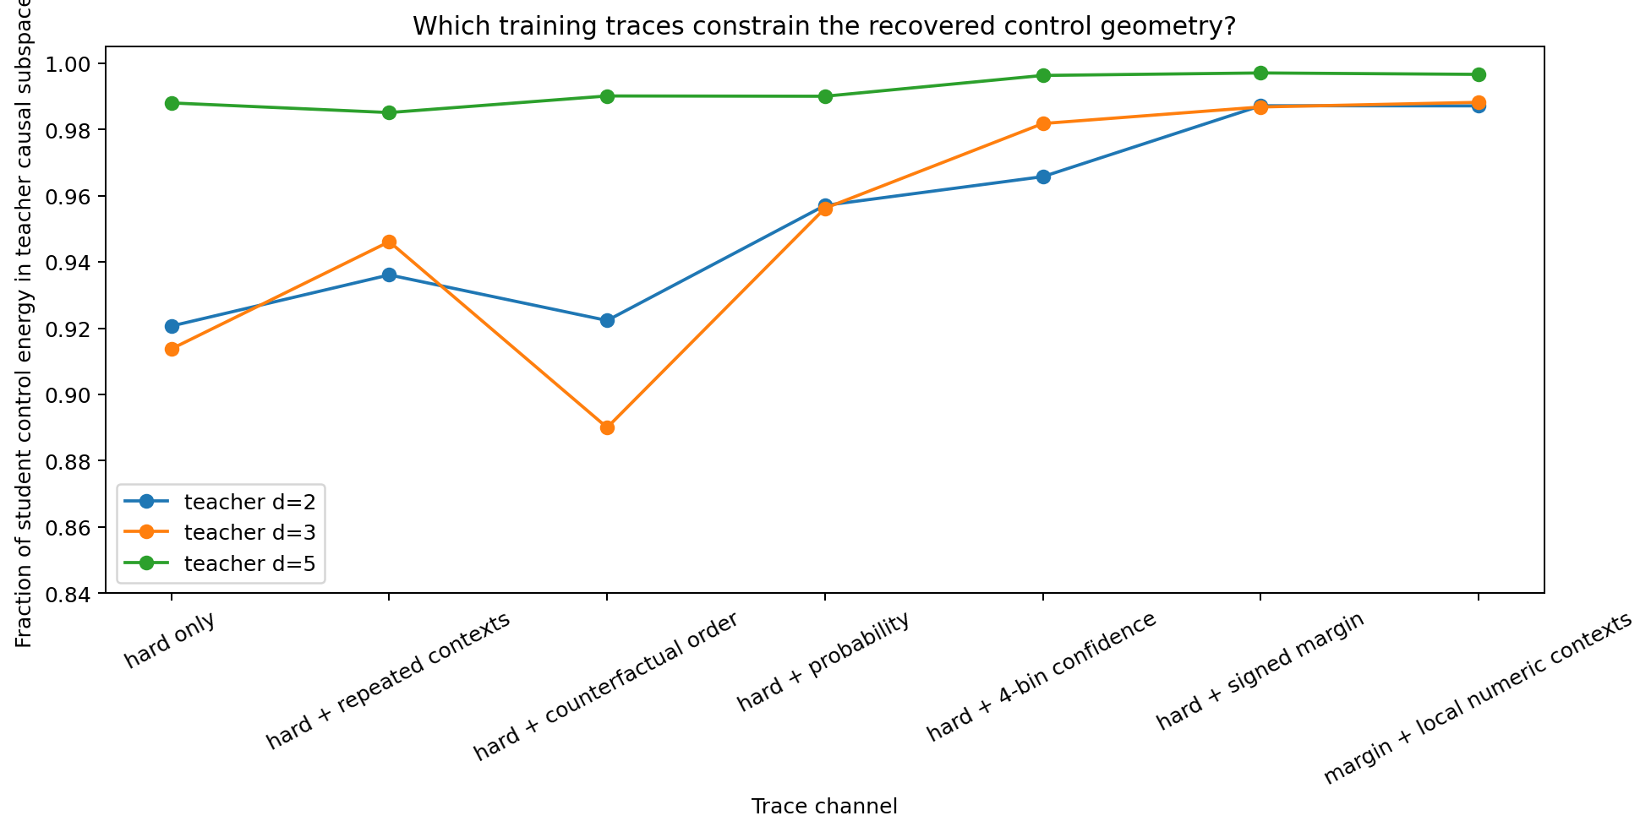
图 23.1 不同 trace channel 对 teacher causal subspace 的恢复程度。
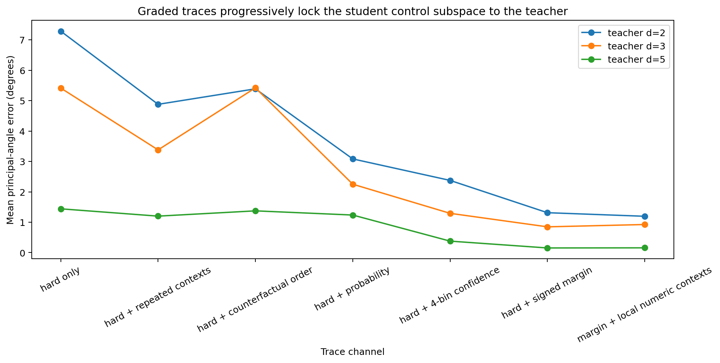
图 23.2 Graded trace 逐步压低 student/teacher control-subspace 的主角度误差。

23.4 粗 confidence 已跨过几何可识别阈值
最强新增结果不是“必须把完整浮点 margin 交给学生”，而是几何恢复出现了一个非常低的信息阈值。hard token 已经携带 margin 的符号；本轮额外只量化 magnitude，并做 1 / 2 / 4 / 8 档阶梯。
d=3 时，1 个 magnitude level 本质上不给额外强度区分：两个初始化仍得到 r95=4，teacher-subspace energy 0.90545。把 magnitude 仅分为 2 档以后，两 seed 都恢复 r95=3，energy=0.97044，平均 principal angle=1.572°。也就是说，在 hard sign 之外增加一个极粗的 confidence bit，就已跨过本病例的 control-rank identifiability threshold。
继续增加精度主要表现为几何逐渐贴紧，而不是再次改变 rank：4 档 energy=0.97870；8 档=0.98575。d=2 与 d=5 也呈相同方向：即使 r95 已正确，更多 graded levels 仍持续减少 off-teacher energy 与角度误差。
teacher d | magnitude 档数 | r95 | teacher energy | 主角度 | bit acc
2 | 1 | 2.0 | 0.9603 | 4.305° | 0.9441
2 | 2 | 2.0 | 0.9644 | 2.014° | 0.9606
2 | 4 | 2.0 | 0.9764 | 2.093° | 0.9532
2 | 8 | 2.0 | 0.9856 | 1.717° | 0.9617
3 | 1 | 4.0 | 0.9055 | 2.968° | 0.9610
3 | 2 | 3.0 | 0.9704 | 1.572° | 0.9608
3 | 4 | 3.0 | 0.9787 | 1.441° | 0.9642
3 | 8 | 3.0 | 0.9857 | 1.226° | 0.9657
5 | 1 | 5.0 | 0.9850 | 1.232° | 0.9626
5 | 2 | 5.0 | 0.9924 | 0.514° | 0.9643
5 | 4 | 5.0 | 0.9951 | 0.255° | 0.9671
5 | 8 | 5.0 | 0.9958 | 0.177° | 0.9739
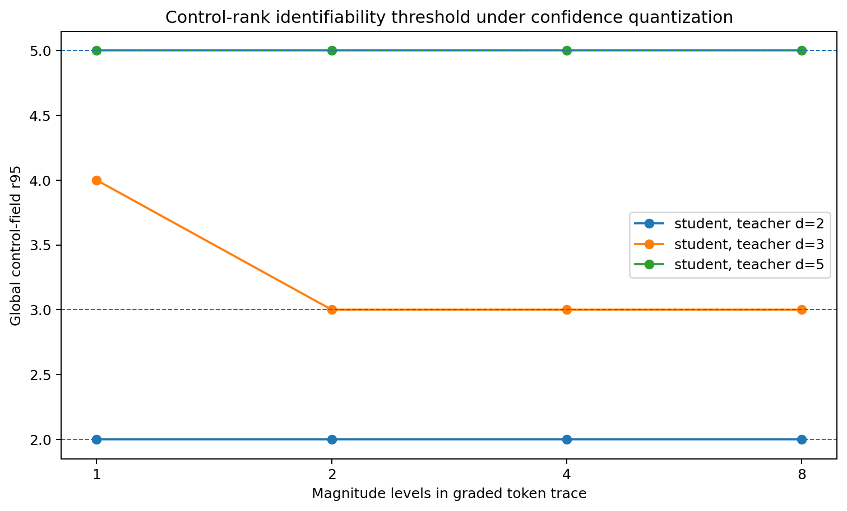
图 23.3 Confidence quantization 的 rank 可识别阈值：d=3 在 1→2 档时由 r95=4 恢复到 3。
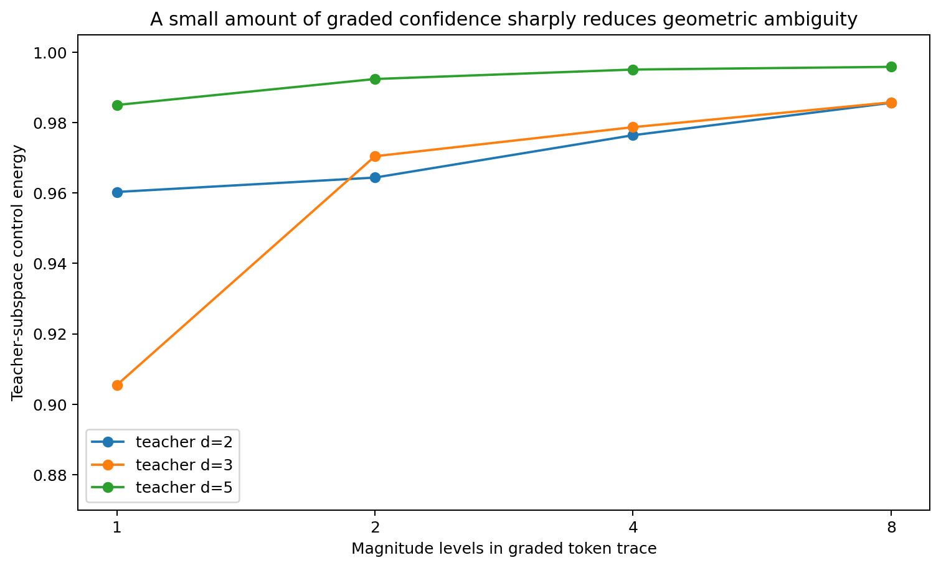
图 23.4 Graded confidence 精度增加时，control energy 逐步回到 teacher causal subspace。

23.5 连续 probability、margin 与 local numeric：同为 graded trace，但约束强度不同
连续 probability 在 d=2/3/5 都能恢复正确 r95，但其 subspace alignment 弱于 signed margin：例如 d=3，probability 的 teacher energy=0.95621、angle=2.250°；signed margin 为 0.98679 与 0.848°。
这个差异不应解释为“概率在信息论上一定比 margin 少信息”。在非饱和区 sigmoid 与 logit 可逆；这里的差异同时包含输出参数化、动态范围与 loss weighting 对优化的影响。
local_numeric 在原 729 个离散 prompt 之外，再对局部 jitter context 提供连续 margin。d=3 teacher energy=0.98819；d=5=0.99663。它没有显著改变已经正确的 rank，但进一步约束了邻域插值几何。

23.6 行为识别与几何识别是两个不同目标
本轮最重要的诊断不是哪个 regime 的 bit accuracy 最高。各条件的离散任务表现处在相对接近的高区间，但连续 control geometry 可以相差明显。hard-repeat 可以增加样本，counterfactual-order 可以增加相对关系，二者仍不足以在 d=3 稳定恢复正确 rank；两档粗 confidence 则直接跨过阈值。
因此应该把两个目标明确拆开：behavioral identification = 复现 token 标签；geometric identification = 恢复 teacher 的潜在 control rank / orientation / local interpolation。语言训练可以完成前者而仍给后者留下很大的等价类。

23.7 工作性数学 picture：tokenization 产生“几何等价类”，graded trace 逐层把它压缩
Hard token 只告诉学生 teacher continuous state 落在阈值的哪一侧，因此把连续空间划成 decision regions。所有能实现相同 region labels 的 continuous field 都是行为等价解。
不同 trace channel 对这个等价类施加不同约束：repeated hard contexts 进一步钉住边界位置；counterfactual order 提供局部方向次序；confidence 提供距离边界的粗信息；full margin 提供校准的 signed displacement；local numeric contexts 再补邻域几何。
在当前病例中，最大的 identifiability jump 出现在 trace 第一次包含极少量 distance-to-boundary 信息时，而不是单纯增加 hard examples。这给“老师维数如何经过语言离散化传给学生”提供了一个可计算机制。

23.8 与俄罗斯方块 / rotating-control-field picture 的接口
如果把训练形成的高维结构看作“俄罗斯方块堆积体”，hard token 更像只告诉学生某次切割最后落在哪一格；它不唯一说明切面离边界多远、局部坡度如何。graded confidence 则开始暴露这部分几何。
因此 student 最终学到几根“方向盘”，不仅取决于 teacher 有几根 intrinsic controls，也取决于 training trace 是否反复约束这些方向。如果 trace 太离散，学生可以在不改变可见 CoT/answer 的情况下自行长出额外连续方向；如果 graded constraints 足够，等价类被压缩，control field 才贴回 teacher。

23.9 与隔壁语言学线的直接接口
014/015 把语言学问题转成可施工实验：自然语言里哪些结构相当于本实验的 confidence channel？候选不一定是显式概率，可以是程度副词、犹豫/确定性表达、重复上下文、韵律、时序、纠错、对比、反事实、局部一致性等。语言学线可以提出真实 trace feature；本线可把这些 feature 做成介入变量，测量其对 recovered control rank / orientation 的约束强度。
因此当前最稳妥的假说不是“人类只给模型演示了 2–3 个方向”，而是：人类 trace 的 intrinsic geometry 与 trace channel 的可识别信息共同塑造学生控制场。

23.10 证据边界
本轮直接证据来自合成有限 teacher、小型 tanh autoregressive student、teacher d=2/3/5 与两个初始化。两档 confidence 在 d=3 两 seed 上恢复 r95=3，是受控系统中的可重复现象；它不意味着真实 LLM 只需一个额外 confidence bit，也不说明自然语言存在同构的显式 margin。现有证据支持到：几何可识别性可以因 trace channel 而发生阈值式改变。

23.11 TRACE-CHANNEL-015 原始数据索引
- TRACE_CHANNEL_015/TRACE_CHANNEL_015.md
- TRACE_CHANNEL_015/trace_channel_focus_models.csv
- TRACE_CHANNEL_015/trace_channel_focus_aggregate.csv
- TRACE_CHANNEL_015/confidence_quantization_ladder_models.csv
- TRACE_CHANNEL_015/confidence_quantization_ladder.csv
- TRACE_CHANNEL_015/trace_channel_key_results.csv
- TRACE_CHANNEL_015/trace_channel_subspace_recovery.png
- TRACE_CHANNEL_015/trace_channel_principal_angle.png
- TRACE_CHANNEL_015/confidence_quantization_rank.png
- TRACE_CHANNEL_015/confidence_quantization_subspace_recovery.png
- TRACE_CHANNEL_015/summary.json

24. v1.3 综合讨论 | 控制维数不只属于老师或模型，还属于“老师通过什么痕迹被看见”
013 回答“teacher intrinsic dimension 能不能传给 student”；014 回答“hard language trace 是否足以唯一识别该维数”；015 进一步回答“什么样的 teaching trace 会逐步消除这种不可识别性”。三轮合起来后，维数传递不再是一条 teacher→student 的单线因果，而是至少包含一个 trace-channel gate。
当前统一结构为：
teacher intrinsic geometry → trace channel / tokenization → identifiable constraints → history algebra / optimizer dynamics → learned control field → state-conditioned rotating local axes → CoT / Answer
其中 teacher 决定“可供传递的独立结构”；architecture 决定“最多能容纳多少”；trace channel 决定“学生能从老师留下的痕迹中唯一辨认出多少”；history algebra 决定这些约束以什么非交换组合被写入参数与控制场。
015 的关键修正是：更多语言样本和更多几何信息不是一回事。增加 hard contexts 会进一步描边 decision boundary，却未必能钉住 teacher 的连续 control field；反过来，仅一小点 graded distance information 就可能显著缩小等价类。
这也把“LLM 的低维控制场是否反映人类认知低维性”拆成两个可独立研究的量：human latent control dimension 与 human-to-language trace identifiability。只有同时研究二者，才能用模型反推老师。

版本更新
版本 | 日期 | 新增实验 | 核心新增对象
v1.3 | 2026-09-26 | TRACE-CHANNEL-015 | Training trace channel 作为 geometry identifiability gate；更多 hard 数据≠graded geometry；2档 confidence 可跨过 d=3 control-rank 阈值；continuous margin/local numeric 继续收紧 subspace orientation

25. 语言数学化支线 | 从“低维方向盘”追到“语言到底是什么”
支线定位
本支线从主病历 013–015 留下的问题直接出发：既然训练世界的 intrinsic control dimension 可以传给模型，而 hard token trace 又只部分约束连续几何，那么自然语言本身究竟向模型反复提供了多少独立控制自由度？进一步，语言表面符号之外真正被训练、组合和传递的数学对象是什么？本支线按四轮实验推进：语言是否压缩控制维数 → 语言老师自身的转移几何 → 语言基本生成算子 → 高层语言如何新增生成算子；最后统一为 Language Control Algebra v0.1。
编号说明：主病历既有 DISCRETE-TEACHER-DIMENSION-014 与 TRACE-CHANNEL-015，因此本支线在主病历中顺延为 LANG-016—019；聊天/实验目录中的原工作编号 014—017 作为别名保留。
主病历编号 | 原工作编号 | 实验 | 核心问题 | 核心结果
LANG-016 | LANGUAGE-CONTROL-DIMENSION-COLLAPSE-014 | Language control-dimension collapse | 语言训练会不会把可用控制自由度压扁？ | 同架构下 language stable rank=2.238；匹配熵/难度的 6D world=3.101；6D→Language 再降到2.196
LANG-017 | LANGUAGE-TEACHER-GEOMETRY-015 | Language teacher geometry | 低维来自模型，还是语言老师自己就低秩？ | 语言一阶 teacher field stable rank=2.481；top-3=71.95%；IID 同 unigram 不复现
LANG-018 | LANGUAGE-GENERATIVE-OPERATORS-016 | Generative operators | 符号表面意义之外，语言动作数学上是什么？ | 状态依赖算子优于 shift/reset；算子可复合且非交换；operator family stable rank=6.018
LANG-019 | LANGUAGE-HIERARCHICAL-GENERATORS-017 | Hierarchical generators | 高层语言只是复合，还是会新增 generator？ | 主要靠复合向上生长；关系层新增小型低维 residual generator，stable rank=1.327

25.1 研究现场：从“跨结构看见”到数学成像
这一支线的研究方式并不是先把顶层理论完整证明，再逐层往下。研究讨论中先出现了一个反复成立的工作直觉：表面文本常常只是可见投影，真正稳定的对象可能是其背后的关系结构、状态转移与控制几何。用户把这种结构感知比喻为无人机编队、沉积地层、多视图重建、MRI/彩超：局部测量本身不是对象，数学展开负责把多个切面重建成同一结构。
在主病历前序实验中，token 的字符串身份、numeric code 与 computational action 已被拆开；局部 control field 又呈现 2–3 个强主模态。讨论随后提出更具体的可证伪假说：模型明明拥有大量底层自由度，为什么真正操舵时只有少数方向？一个候选解释是，语言作为训练老师反复变化的独立方向本身很少；没有被训练痕迹系统性推动的自由度不会成为稳定高增益控制轴。于是第一刀不再研究模型“是不是低维”，而直接比较语言训练与已知高维训练世界。
high-dimensional substrate → training-trace geometry → learned effective control field

26. LANG-016 | LANGUAGE-CONTROL-DIMENSION-COLLAPSE（原工作编号 014）
实验问题
保持模型架构、词表规模、自回归目标和训练预算固定，只改变训练世界：自然语言是否会把模型的 future-control geometry 推向比真正高维非语言世界更低维的区域？如果先把控制面撑开再喂语言，语言训练能否重新压低；反向训练能否再次展开？

26.1 当时的第一版设计与研究讨论
讨论最初直接提出“那两三维到底属于模型，还是属于老师？”隔壁 TEACHER-DIMENSION-TRANSFER-013 已经在人工 1–6D teacher 上测试 teacher dimension 的传递；本轮则补一个更贴近自然语言的问题：同一只语言模型架构，接受语言训练和接受真正高维序列训练后，控制谱是否系统不同。
- 统一架构：64-token vocabulary；8D embedding；48D GRU；64-way next-token head；sequence length 48；batch 48；AdamW；900 steps；seeds 11/22/33。
- 语言条件：431,826-character English technical corpus；63 高频字符 + UNK；unigram entropy 3.198 nats；最终 next-token loss 约 1.82–1.90。
- 人工世界：每个 token 表示 6-bit state；2D/3D calibration 仅让前 d bits 具有预测性，其余为 nuisance；6D world 让六个方向都独立携带预测结构。
- 统一读出：随机采 30 个 trajectory windows；context=32；future horizon=8；把未来 8 个 48D hidden states 拼成 384D response；局部控制输入为当前 8D embedding。
J_t = ∂(h_t, h_{t+1}, …, h_{t+7}) / ∂e_t
读出同时保存 stable rank、participation rank、entropy effective rank、95% energy dimension 与 top-2/top-3 energy。这里测的不是“token 有多少坐标”，而是当前一个语言动作能以多少个独立方向改变整个近期未来。

26.2 第一轮信号：语言确实更“扁”
条件 | Stable rank | Participation rank | Entropy rank | r95 | Top-3 energy
Random init | 4.368 ± 0.608 | 6.607 ± 0.306 | 7.220 ± 0.156 | 8.000 | 56.2% ± 2.7%
Language | 2.238 ± 0.026 | 3.559 ± 0.044 | 4.786 ± 0.045 | 6.000 | 79.9% ± 0.9%
Synthetic 2D | 2.029 ± 0.215 | 3.048 ± 0.343 | 4.021 ± 0.349 | 5.167 | 87.5% ± 2.0%
Synthetic 3D | 2.559 ± 0.180 | 3.898 ± 0.253 | 4.885 ± 0.263 | 5.667 | 79.7% ± 2.5%
Synthetic 6D | 3.358 ± 0.062 | 5.223 ± 0.024 | 6.151 ± 0.015 | 7.000 | 68.4% ± 1.2%
6D entropy+difficulty matched | 3.101 ± 0.122 | 4.929 ± 0.149 | 5.891 ± 0.100 | 6.667 | 70.4% ± 1.5%
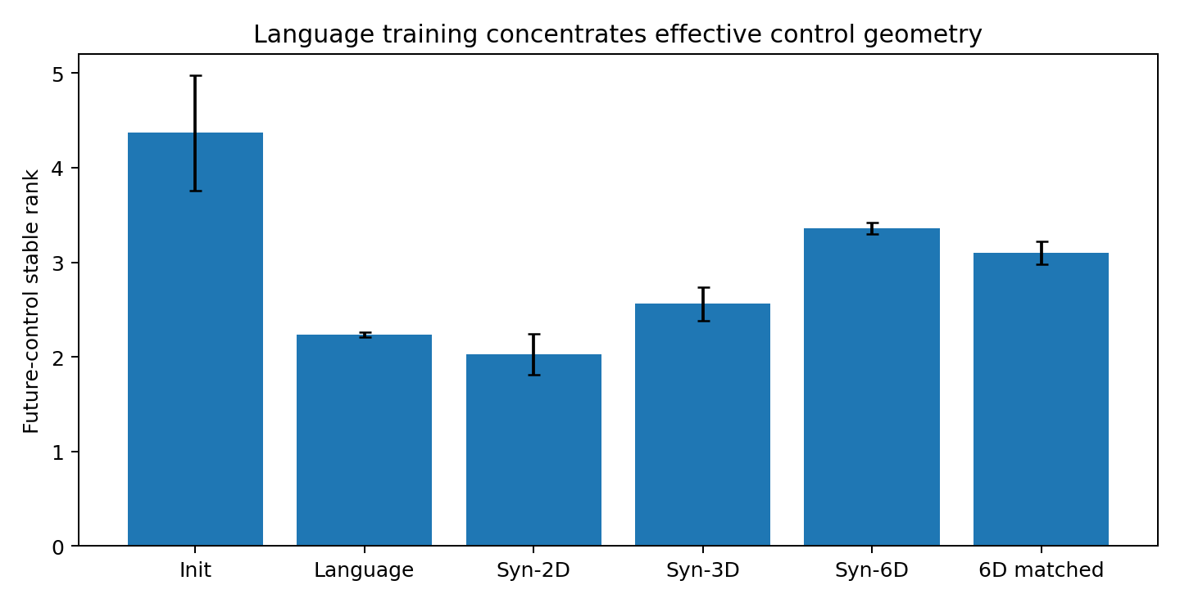
图 26.1 LANG-016：相同 8D-input / 48D-GRU 在不同训练世界中的 future-control stable rank。
自然语言训练把 stable rank 从随机初始化的 4.368 压到 2.238，并把前三模态能量从 56.2% 提高到 79.9%。该数值落在人工 2D 与 3D calibration 之间，而真正 6D 世界保持明显更展开的控制谱。

26.3 现场追加控制：先堵“词频/熵”解释，再堵“任务太容易”解释
第一轮信号出来后，讨论立即指出一个可能混杂：语言字符分布很偏，原 6D world 的 unigram entropy 更高。于是追加 entropy-matched 6D world；随后又指出“边际熵匹配”仍可能因为 6D 世界更好预测而产生差异，于是进一步同时匹配 marginal entropy 与 conditional prediction difficulty。
量 | Language | 6D matched
Unigram entropy | 3.198 nats | 3.231 nats
Conditional / trained difficulty | loss 1.82–1.90 | theoretical H=1.836；loss 1.84–1.86
Stable rank | 2.238 | 3.101
Participation rank | 3.559 | 4.929
Top-3 energy | 79.9% | 70.4%
即使边际符号熵和 next-token 难度都贴近语言，六个独立预测维度仍保留更高的控制维数：stable rank 比语言高 38.6%，participation rank 高 38.5%。这把“语言更扁只是词频不均或任务难度不同”的解释从主路径中分离出去。

26.4 顺序干预：控制几何跟着训练世界移动
训练顺序 | Stable rank | Participation rank | Top-3 energy
Language only | 2.238 ± 0.026 | 3.559 ± 0.044 | 79.9% ± 0.9%
6D only | 3.358 ± 0.062 | 5.223 ± 0.024 | 68.4% ± 1.2%
6D → Language | 2.196 ± 0.156 | 3.472 ± 0.271 | 80.8% ± 2.3%
Language → 6D | 2.848 ± 0.105 | 4.489 ± 0.242 | 72.3% ± 2.3%
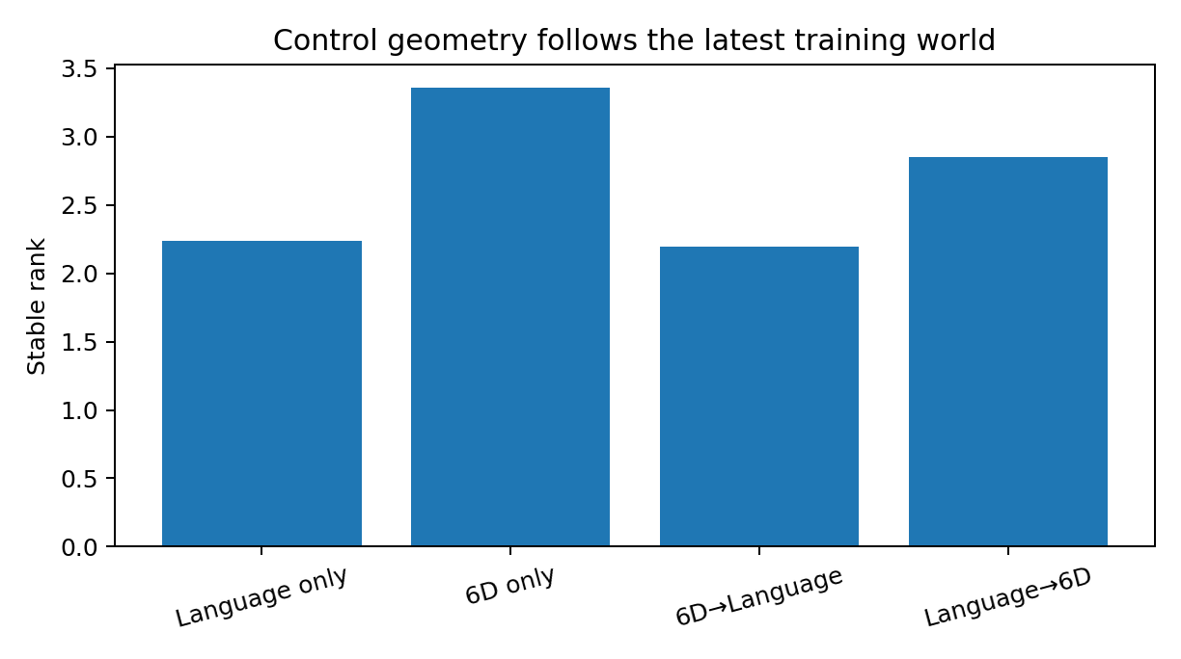
图 26.2 LANG-016：先撑开再喂语言会重新压低；语言训练后的控制几何也能被 6D 世界重新展开。
这一结果把“容量”与“当前有效控制几何”拆开：同一模型具有表达更高维控制的能力，但语言训练把实际高增益方向集中到少数模态；高维训练随后又能重新展开。

26.5 当时讨论与下一刀
实验完成后，研究问题发生了重要转向。跨架构复现不再是最锋利的问题；更重要的是解释“为什么语言这个老师只有这么少的高能控制方向”。用户提出：也许不是模型先天只有两三维，而是语言训练痕迹只在少数自由度上持续变化，其他自由度没有得到系统性差分信号。于是下一轮不再通过神经网络间接观察语言，而是直接把语言训练序列本身展开成数学 operator。
LANG-016 当前证据
在同一受控 GRU 中，训练世界的结构可以把 future-control spectrum 压低或撑开；自然语言稳定落在约 2–3 个主导控制模态的低维区域；这种低维状态会被后续语言训练重新建立，也会被后续高维世界重新展开。

26.6 原始数据索引
- LANGUAGE-CONTROL-DIMENSION-COLLAPSE-014.md
- LANGUAGE-CONTROL-DIMENSION-COLLAPSE-014.py
- LANGUAGE-CONTROL-DIMENSION-COLLAPSE-014_results.csv
- LANGUAGE-CONTROL-DIMENSION-COLLAPSE-014_transitions.csv
- LANGUAGE-CONTROL-DIMENSION-COLLAPSE-014_language_corpus.txt
- LANGUAGE-CONTROL-DIMENSION-COLLAPSE-014_bundle.zip

27. LANG-017 | LANGUAGE-TEACHER-GEOMETRY（原工作编号 015）
实验问题
如果语言训练确实把模型压进低维控制区，那么这种低维结构能否在“不经过任何神经网络”的训练语言本身被直接测到？语言到底是严格低维，还是只有 dominant local movement field 低维？

27.1 研究讨论：把“老师”本身展开
上一轮完成后，讨论明确提出：不要再先问模型结构能否跨架构保持，先问语言本身到底是什么数学对象。第一步先把“语言老师的每一步局部运动”直接写成条件转移算子。这样 2–3 维若在神经网络训练前就已经出现，就能说明模型的低维方向盘至少部分继承自语言数据的关系几何。
P_ij = P(x_{t+1}=j | x_t=i)
A = D_π^{1/2} (P − 1 πᵀ) = U Σ Vᵀ
这里减去 unigram baseline π，保留“知道当前状态以后，未来分布额外改变多少”；左侧按状态访问频率加权。因而 singular modes 直接描述训练语言最反复使用的条件转移方向。

27.2 主结果：模型训练前，语言 teacher field 已经低秩
序列世界 | Stable rank | Participation rank | 95% energy dim | Top-3 energy
Original language | 2.481 | 4.335 | 13 | 71.95%
First-order Markov surrogate | 2.490 | 4.351 | 13 | 71.82%
Word-order shuffled | 2.481 | 4.335 | 13 | 71.95%
Within-word letters shuffled | 1.410 | 1.959 | 13 | 80.46%
IID same unigram | 5.406 | 12.719 | 25 | 39.35%
Synthetic 2D world | 2.495 | 2.947 | 3 | 99.60%
Synthetic 3D world | 4.462 | 6.366 | 7 | 55.65%
Synthetic 6D world | 11.402 | 27.918 | 45 | 21.78%
Letters only | 2.261 | 4.124 | 9 | 69.76%
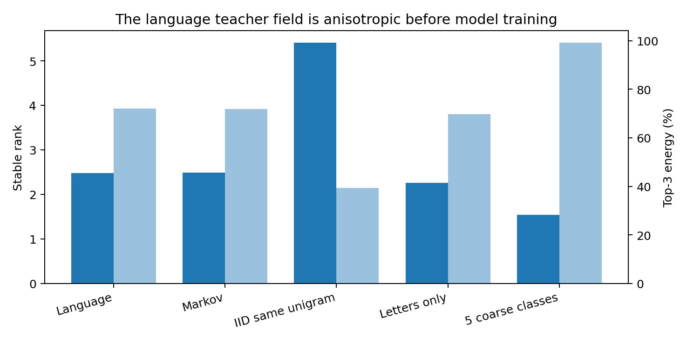
图 27.1 LANG-017：自然语言 teacher transition field 在神经网络训练前已经呈强各向异性。
关键不是“语言严格只有三维”。95% 能量仍需要约 13 个模态，说明信息和细节继续占据更高维空间；但最常被训练、最有能量的局部转移高度集中，stable rank=2.481，前三模态已占 71.95%。

27.3 控制实验如何逐层剥离来源
- Word-order shuffle：保持每个非空白 chunk 本身，打乱词序；character bigram counts 因而保持，stable rank 与 top-3 energy 精确保持 2.481 / 71.95%。
- First-order Markov surrogate：只保留经验 P(x_{t+1}|x_t)，去掉真实高阶句子结构；仍得到 2.490 / 71.82%。这说明最强低维骨架首先存在于局部关系场。
- IID same unigram：保持完全相同的 unigram frequency，但摧毁序列关系；stable rank 上升到 5.406，top-3 降到 39.35%。因此“词频偏斜”本身不能产生该低维几何。
- Remove spaces/punctuation：仅保留连续字母流仍得到 stable rank=2.261、top-3=69.76%，说明低维骨架不由 whitespace 单独造成。
- Five coarse classes：把字符压成 space/vowel/consonant/digit/other 后，stable rank=1.535，top-2=92.07%，top-3=99.17%；第一主模态的五类解释率约 94.2%。

27.4 第一根“语言运动轴”长什么样
第一 right singular mode 的最强结构是 boundary / continuation：space 与普通延续字符形成强对比。第二、第三模态继续区分广义 letter-transition classes 与局部 completion patterns。这里的“轴”是统计/动力学操作对象，不把它直接等同于传统语义类别；它说明大量具体字符变化共享少数高能关系方向。
P(· | i) ≈ π + a₁(i)v₁ + a₂(i)v₂ + a₃(i)v₃ + ε_i
这意味着海量表面符号并非各自创造一条新控制方向；它们主要改变少数公共方向的系数，再叠加较弱的细节修正。

27.5 Context 越长，新的弱方向逐层打开
Context length | Retained contexts | Stable rank | Top-3 energy
1 | 64 | 2.481 | 71.95%
2 | 878 | 3.637 | 51.66%
3 | 2,538 | 4.283 | 45.71%
4 | 6,374 | 4.595 | 43.83%
5 | 7,562 | 4.680 | 43.61%
因此更准确的结论不是“语言只有 2–3 维”，而是：语言的 dominant local motion field 只有 2–3 个高能方向；更长历史不断打开额外预测方向，但这些方向作为较弱修正叠加在共同骨架上。

27.6 当时讨论与下一刀：从“运动轴”转向“谁在运动”
到这里，“为什么语言训练压低模型控制维数”第一次有了直接 teacher-side 解释。但它也暴露了一个更深问题：SVD 只能告诉我们语言主要沿哪些方向移动，却没有说明真正执行运动的基本对象是什么。用户随即要求给语言本身下定义：语言除了表面意思之外，到底是什么东西？这把下一轮从 transition spectrum 推向 generative operator。
LANG-017 当前证据
语言的信息内容可以很高维，但训练序列的主局部运动场在神经网络训练之前已经高度低秩；低维来自关系转移结构而非 unigram frequency，且高阶 context 主要以弱方向形式向共同骨架上叠加。

27.7 原始数据索引
- LANGUAGE-TEACHER-GEOMETRY-015.md
- LANGUAGE-TEACHER-GEOMETRY-015.py
- LANGUAGE-TEACHER-GEOMETRY-015_teacher.csv
- LANGUAGE-TEACHER-GEOMETRY-015_context.csv
- LANGUAGE-TEACHER-GEOMETRY-015_modes.csv
- LANGUAGE-TEACHER-GEOMETRY-015_teacher_expansion.csv
- LANGUAGE-TEACHER-GEOMETRY-015_bundle.zip

28. LANG-018 | LANGUAGE-GENERATIVE-OPERATORS（原工作编号 016）
实验问题
语言表面符号之外，真正改变未来的数学对象是什么？同一个可见语言单位是否只是固定向量/固定目的地，还是作用于当前关系状态的 state-dependent transformation？这些 transformation 能否有序复合，并且顺序是否本身构成计算？

28.1 研究触发：语言不是“装意义的符号盒子”
讨论从一个工作定义开始：如果语言真是一种控制过程，那么词或字符不应该首先被当作“携带一个固定意思的向量”，而应被看作对当前关系/预测状态施加变换的可观察把手。于是直接从训练序列估计 state，不借用神经网络 hidden state。
q(c) = P(x_{t+1} | c)
T_a : q(c) ↦ q(ca)
若 a 只是固定方向，应有 q(ca)≈q(c)+Δ_a；若只是固定重置，应有 q(ca)≈r_a；若是真正 state-dependent operator，则 q(ca)≈A_a q(c)+b_a。

28.2 状态构造与 held-out 设计
- 语料沿用 431,826-character technical-English corpus；64-symbol vocabulary。
- 估计 context length 1–5 的 predictive distributions；最小计数阈值依次 50/20/10/5/5。
- 所有 predictive states 通过 frequency-weighted PCA 嵌入共同 10D state coordinates。
- context length 1–4 的转移汇总；按 context identity 确定性 hash split：80% 拟合 operator，20% 完全 held-out。
- 35 个高频 symbol operators 通过 train/test support thresholds。

28.3 同一个语言单位确实表现为状态依赖变换
语言动作模型 | Weighted held-out MSE
Leave state unchanged | 0.623272
Fixed token shift q+Δa | 0.376802
Fixed token reset r_a | 0.255918
State-dependent affine T_a(q) | 0.229164
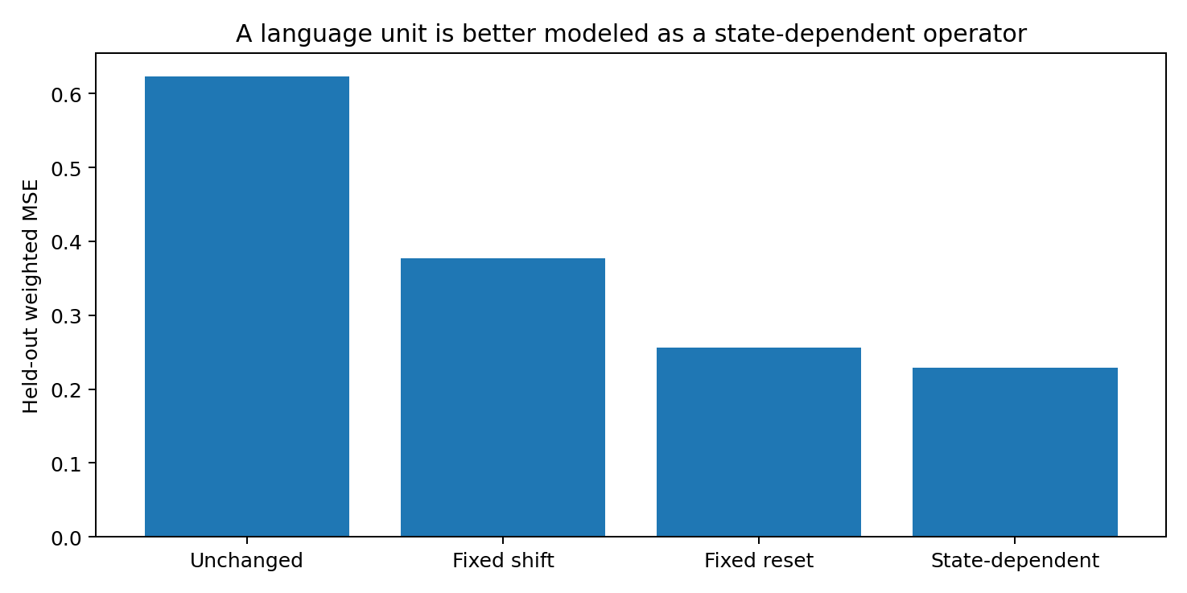
图 28.1 LANG-018：state-dependent operator 对 held-out predictive-state transition 的拟合优于固定 shift 与固定 reset。
state-dependent operator 相比不动作降低 63.2% error，相比 fixed displacement 降低 39.2%，相比 token-specific reset 仍降低 10.5%。因此同一表面符号在不同关系状态下会执行可测量的不同变换。
为确认这种 state dependence 不是拟合器本身制造的，把语料替换为只由一阶 P(x_{t+1}|x_t) 生成的 Markov surrogate。此时 reset MSE=0.012245，state-dependent operator=0.011962，只改善 2.3%；真实语言的额外状态依赖因而来自高阶 history。

28.4 生成算子可以按顺序复合
q(cab) ≈ T_b(T_a(q(c)))
要求 base context c 与 intermediate context ca 都属于 held-out partition，得到 866 条完全 held-out 两步轨迹，对应 30,033 次经验出现。
Two-step model | Weighted final-state error
Correct T_b(T_a(q)) | 0.273221
Apply T_b to measured intermediate | 0.264036
Final-token reset only | 0.311581
Reverse T_a(T_b(q)) | 0.464116
Add fixed token shifts | 0.551509
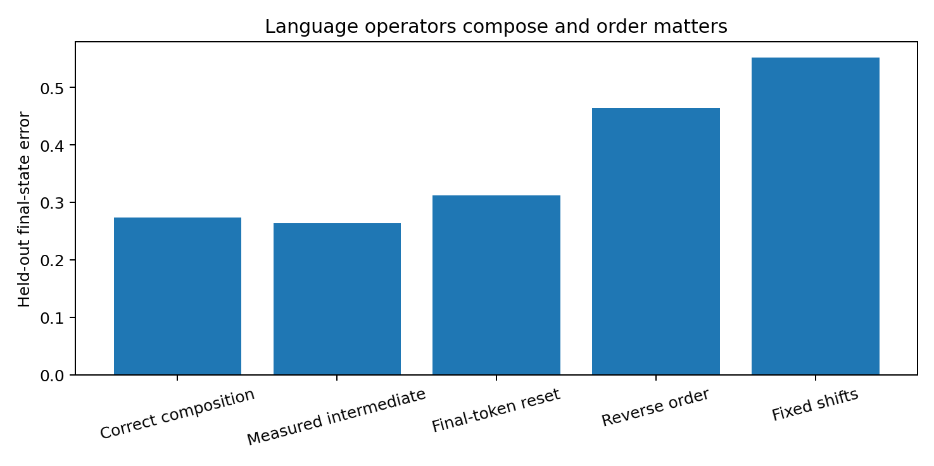
图 28.2 LANG-018：正确顺序的生成算子复合显著优于反序和固定向量相加。
正确复合相对 fixed shifts 降低 50.5% error，相对 final-token reset 降低 12.3%，相对反序降低 41.1%。因此语言顺序不是包装；前面的操作改变了后面的作用环境。

28.5 非交换性：相同符号集合、相同末符号，仅换前两步顺序
对频繁 triple [a,b,z] 与 [b,a,z] 配对。两条序列包含完全相同三个符号，最后一个符号 z 也相同，唯一差别是前两枚操作的顺序。
序列世界 | Matched order pairs | Weighted JS divergence
Real language | 587 | 0.394665
First-order Markov surrogate | 1,265 | 0.065930
T_z ∘ T_b ∘ T_a ≠ T_z ∘ T_a ∘ T_b
真实语言的 order effect 是 Markov surrogate 的 5.99×。这把前面 HISTORY-ALGEBRA-012 的“顺序关系是数学变量”推进到语言序列本身：语言操作的一般组合律是非交换的。

28.6 运动维数与算子族维数不是同一个量
把 35 个 affine maps 展平到 operator space、按频率加权后做 SVD：stable rank=6.018，participation rank=11.399；top-3=41.0%，top-6=64.2%，top-10=81.8%，95% operator energy 约需 17 modes。
T_a ≈ T̄ + Σ_k α_{a,k} B_k
因此 LANG-017 的“2–3 根主运动轴”并不意味着语言只有两三个动作。少数运动坐标可以被一组更丰富的可复用 transformations 以不同系数、顺序和状态依赖方式组合；这与运动控制中“自由度少但动作库巨大”的结构同构。

28.7 Word-level secondary replication
Word-level model | Weighted MSE
Leave state unchanged | 0.125119
Fixed token shift | 0.074128
Token-specific reset | 0.029692
State-dependent operator | 0.027684
在 top-128 next-token vocabulary 的 6D predictive-state space 中，43 个高频词/标点 operator 具有足够 held-out support。state-dependent transformation 相比 reset 再降 6.8%，相比 fixed displacement 降 62.7%；因此 operator picture 不只存在于字符拼写层。

28.8 当时讨论：第一次给“语言”下操作性定义
这一轮结束时，研究讨论第一次把“意义、语法、句子、CoT”统一放回 state transformation。意义不再先定义为字典式标签，而是一个语言单位在相关状态分布上怎样改变未来可达状态；语法对应 operators 的组合约束；句子是有序 operator product 产生的轨迹；CoT 是系统自己生成一个语言动作、被该动作改变、再从新状态选择下一动作的闭环。
Meaning(a; x) = ΔP(X_future | x, a)
x_{t+1} = T(a_t, x_t)[x_t]
LANG-018 当前工作定义
Language is a state-dependent, compositional, generally noncommutative control algebra acting on relational/predictive states, with discrete surface symbols serving as observable handles for those transformations.

28.9 原始数据索引
- LANGUAGE-GENERATIVE-OPERATORS-016.md
- LANGUAGE-GENERATIVE-OPERATORS-016.py
- LANGUAGE-GENERATIVE-OPERATORS-016_one_step.csv
- LANGUAGE-GENERATIVE-OPERATORS-016_composition.csv
- LANGUAGE-GENERATIVE-OPERATORS-016_order_language.csv
- LANGUAGE-GENERATIVE-OPERATORS-016_order_markov.csv
- LANGUAGE-GENERATIVE-OPERATORS-016_basis.csv
- LANGUAGE-GENERATIVE-OPERATORS-016_modes.csv
- LANGUAGE-GENERATIVE-OPERATORS-016_word_level.csv
- LANGUAGE-GENERATIVE-OPERATORS-016_summary.csv
- LANGUAGE-GENERATIVE-OPERATORS-016_bundle.zip

29. LANG-019 | LANGUAGE-HIERARCHICAL-GENERATORS（原工作编号 017）
实验问题
字符/词级 operators 已经可测之后，语言继续向上长时发生什么？高层 structure 是否完全等于低层 operator 的有序复合，还是会在组合残差中出现可复现的新 generator？这一轮同时要求把过参数拟合残差与真正的 higher-level generator 分开。

29.1 研究过程：先测 phrase，再对“新 primitive”做更保守检验
第一版先比较逐词 operator composition 与直接 phrase operator。185 个高频 exact bigrams 达到 support threshold；逐词复合 held-out MSE=0.141692，direct phrase operator=0.112759，后者降低约 17.3%。这说明短语整体携带了逐词独立拟合未完全覆盖的可预测结构。
但实验讨论没有直接把 phrase residual 的全部高维分量宣布为“新 primitive”。对同一输入状态构造 composition-only synthetic target 后，real residual stable rank=7.73、synthetic residual=7.38，top-3 residual energy 也分别为 29.2%/34.1%。这表明有限样本与拟合误差可以制造类似的高维 residual spectrum。于是最终把“新 generator”的证据标准收紧：只认在 held-out 上稳定、能被关系类别预测、且通过 label-shuffle control 的 residual movement。

29.2 关系层：复合之后仍有小而系统的残差动作
定义七类可复现的 operational relations：condition（if/when/unless/otherwise）、contrast（but/however/although）、alternative（or）、conjunction（and）、negation（not）、modality（must/may/can）、relative/complement（that/which）。这些标签只作为可重复分组，不预设完整语义理论。
x̂_{t+h}^{(0)} = T_{a_{t+h-1}} ∘ … ∘ T_{a_t}(x_t)
r_t^(h) = x_{t+h} − x̂_{t+h}^{(0)}
在三-token horizon 上，relation-specific residual vector 相比 lexical composition alone 降低 5.42% held-out error；相比所有关系共享的 global residual correction 仍降低 3.29%。
Relation | Gain vs lexical composition | Gain vs global residual
Modality | 16.2% | 9.84%
Condition | 12.5% | 9.47%
Contrast | 4.31% | 3.10%
Relative/complement | 3.74% | 1.59%
Conjunction | 1.37% | 0.66%
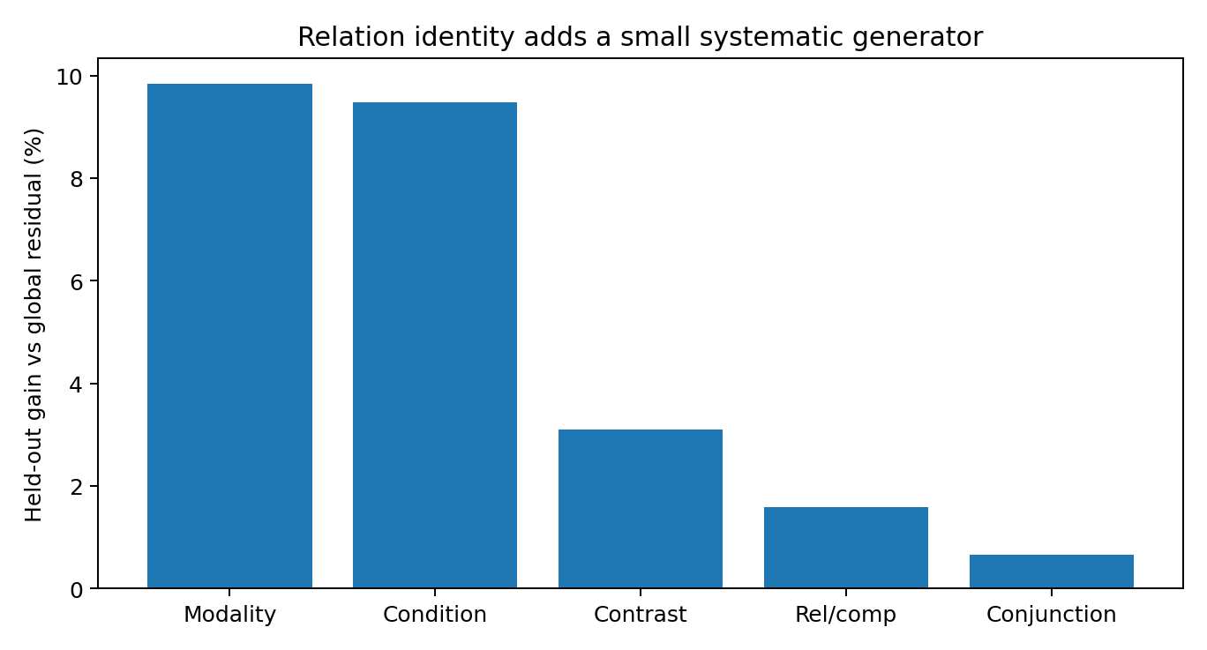
图 29.1 LANG-019：三-token horizon 上，真实 relation identity 对 composition residual 具有额外 held-out 预测力。

29.3 Label-shuffle control：新增信息来自真实关系分组
对完全相同轨迹随机重分 relation labels，每个 horizon 做 30 次 shuffle。相对 global correction 的 gain：shuffle mean = −0.18%，95th percentile = +0.13%；真实 relation grouping = +3.29%。因此额外 held-out movement 由真实关系身份携带，而不是“多给一组 class-specific parameter”自动带来的。

29.4 新增 relation generators 自己也极低维
量 | Relation residual generator | Word-level movement field
Stable rank | 1.327 | 2.833
Participation rank | 1.684 | —
Top-3 energy | 95.18% | 63.14%
95% energy dimension | 3 | 9
relation residual family 并不是沿 lower-level 三根 strongest axes 简单平移。把 relation residual generators 投影到 word-level top-3 movement subspace，只解释 22.63% residual energy；两组 top-3 subspace 的 principal angles 为 19.70°、61.41°、77.97°。这说明高层结构一方面复用既有主轴，另一方面以很经济的方式打开少量新的横向方向。

29.5 层级生成律
G_{l+1} = closure_o(G_l) direct-sum R_{l+1}
其中 closure_o(G_l) 是低层 operators 在状态依赖、非交换、有序复合下形成的闭包；R_{l+1} 是该更高关系层实际需要的新 residual-generator space。LANG-019 的 relation layer 给出 stable rank(R_relation)=1.327，前三 residual modes 已含 95.18% 的 class-level residual energy。
因此语言向上生长的经验规律不是“每升一层就扩成一个新的无限空间”，而是：大部分运动继承自低层算子组合，真正新增结构只占少量低维方向。复杂度主要来自复合、顺序、状态依赖和递归，而不是自由度无限增加。

29.6 当时讨论：从“语言基本生成算子”收束到统一方程
这一轮完成后，字符层、词层、短语层与关系层已经被同一个数学 picture 串起来：surface units 选择 state-dependent operators；operators 按顺序非交换复合；高层关系大部分由复合继承，同时注入小型新 generator。用户随即要求停止零散追加，直接把语言写成一种数学形式。由此形成下一节 Language Control Algebra v0.1。
LANG-019 当前证据
在当前英语技术语料和 count-derived predictive-state 实验中，高层关系运动 = 低层生成算子有序复合 + 小型、可复现、低维的 relation-specific residual generator。真实 relation labels 的 held-out gain 显著超过 shuffle control；新增 generator 的 stable rank=1.327。

29.7 原始数据索引
- LANGUAGE-HIERARCHICAL-GENERATORS-017.md
- LANGUAGE-HIERARCHICAL-GENERATORS-017.py
- LANGUAGE-HIERARCHICAL-GENERATORS-017_lexical.csv
- LANGUAGE-HIERARCHICAL-GENERATORS-017_phrases.csv
- LANGUAGE-HIERARCHICAL-GENERATORS-017_relations.csv
- LANGUAGE-HIERARCHICAL-GENERATORS-017_relation_additive.csv
- LANGUAGE-HIERARCHICAL-GENERATORS-017_relation_additive_shuffle.csv
- LANGUAGE-HIERARCHICAL-GENERATORS-017_relation_generators.csv
- LANGUAGE-HIERARCHICAL-GENERATORS-017_relation_generator_scores.csv
- LANGUAGE-HIERARCHICAL-GENERATORS-017_relation_generator_modes.csv
- LANGUAGE-HIERARCHICAL-GENERATORS-017_alignment.csv
- LANGUAGE-HIERARCHICAL-GENERATORS-017_principal_angles.csv
- LANGUAGE-HIERARCHICAL-GENERATORS-017_movement_spectrum.csv
- LANGUAGE-HIERARCHICAL-GENERATORS-017_residual_spectrum.csv
- LANGUAGE-HIERARCHICAL-GENERATORS-017_summary.csv
- LANGUAGE-HIERARCHICAL-GENERATORS-017_bundle.zip

30. v1.4 综合讨论 | LANGUAGE CONTROL ALGEBRA v0.1：把语言写成数学对象
当前工作性定义
语言是一套作用于关系/预测状态上的、分层的、状态依赖的、非交换生成控制代数。Language is a hierarchical, state-dependent, noncommutative generative control algebra acting on relational states.

30.1 数学对象
L = (X, Sigma, Psi, G, rho, o, H)
对象 | 定义 | 实验接口
X | relational / predictive state space | LANG-017 的 q(c)、LANG-018/019 的 predictive-state coordinates
Sigma | 可观察语言单位：字符、token、词、短语 | surface handle；不与“意义”直接同一
Psi | context → state 映射：x_t=Ψ(c_{≤t}) | 由经验 future distribution / predictive state 直接估计
G | 可复用的 generative/control operators | LANG-018 operator-family SVD；LANG-019 hierarchy
rho | (surface action, current state) → 实际 operator selection/mix | 同一符号在不同 state 执行不同变换
o | 有序复合 | LANG-018 正序/反序与 same-final-symbol order test
H | hierarchical generator structure | G_{l+1} = closure_o(G_l) direct-sum R_{l+1}

30.2 最小语言动力学
x_t = Psi(c_{<=t})
G_t = rho(a_t, x_t ; G_level(t))
x_{t+1} = G_t[x_t] = T(a_t, x_t)[x_t]
G_{l+1} = closure_o(G_l) direct-sum R_{l+1}
a_{t+1} ~ pi(. | x_{t+1})
这五行分别把 context state、语言动作、状态变换、层级扩展与下一动作生成连接成一个闭环。LANG-017 给出 dominant movement 的低维性；LANG-018 给出 operator 的 state dependence、composition 与 noncommutativity；LANG-019 给出 hierarchy 的“复合 + 稀疏低维扩展”规律。

30.3 句子不是字符串，而是一条状态轨迹
gamma_s = (x_0, x_1, ..., x_n)
x_n = T(a_n,x_{n-1}) o ... o T(a_1,x_0)[x_0]
因此语序本身是计算变量。LANG-018 中相同符号集合、相同末符号，仅交换前两个操作顺序即可把未来预测状态拉开 0.394665 weighted JS divergence；一阶 Markov surrogate 同一检验仅 0.065930。

30.4 “意义”定义为 conditional transformation signature
M(a; D) = { x -> T(a,x)[x] }_{x~D}
M(a; x) = Delta P(X_future | x, a)
一个语言单位的功能意义不是孤立字符串的固定属性，而是它在相关状态分布上怎样改变未来可达状态/未来分布。由此，同一表面词在不同 state 上可以产生不同 transformation（多义）；不同表面词若在某状态分布上产生近似同一 transformation，则在该分布上功能近义。这个定义与主病历 CHAIN-SEMANTICS-007 的“同字异义/异字近义”直接闭合。
a ~_D b iff E_{x~D} ||T(a,x)[x] - T(b,x)[x]||^2 is small

30.5 语法 = operator composition constraints
在这一形式里，语法不只是表面词序规则，而是生成算子的组合约束：哪些 operator 可在当前 state 后调用、组合顺序如何改变结果、层级/括号如何决定 operator product、哪些 higher relations 需要注入新的 residual generator。LANG-018 的 noncommutativity 与 LANG-019 的 relation-specific residuals 为该定义提供直接实验接口。

30.6 低维“方向盘”与丰富语言动作为什么不矛盾
需要同时区分三个量：state dimension（信息/表征空间有多大）、dominant movement dimension（局部语言运动主要沿多少高能方向）、generator-family dimension（有多少可复用 transformation modes）。当前实验中，character teacher field stable rank=2.481；word movement stable rank=2.833；但 character/context operator family stable rank=6.018，95% operator variance 约需 17 modes。
state dimension ≠ dominant movement dimension ≠ generator-family dimension
因此“模型/语言只有两三根方向盘”不意味着只能做两三种动作。复杂语言来自少数高能运动坐标上的大量 state-dependent operator mixtures、非交换复合和层级递归。

30.7 CoT 的数学位置：self-generated language control
a_t ~ pi(.|x_t) -> x_{t+1}=T(a_t,x_t)[x_t] -> a_{t+1} ~ pi(.|x_{t+1})
CoT 因而不是简单“把已经完成的思考写出来”。每一个生成 token 先作为输出出现，又成为下一时刻的实际 language action，改变当前 state、改变下一步可调用的 operator geometry，再决定后续 token。这个闭环与主病历 CONTROL-FLOW-011 的 state-gated control-frame rotation 以及 VECTOR-SUBSPACE-010 的 control/readable subspace 完全对接。

30.8 与“俄罗斯方块 / 动态切面”讨论的数学对应
研究过程中使用过一个直观工作模型：训练材料像大量俄罗斯方块在模型中长期堆积，形成结构化地形；推理不是从中抽一条固定答案模板，而是在已形成的几何中连续移动。无显式 CoT 时，外部看到的是较受限的一次截取；有 CoT 时，每枚 token 都改变下一步切面的方向与位置，形成 trajectory-conditioned swept section。LANG-016—019 把这个比喻逐层数学化：训练世界决定可用控制维数，语言 teacher field 提供低维主运动，operator 决定如何移动，非交换组合决定路径，高层 residual generators 在必要处增加新的局部方向。
teacher geometry → low-dimensional movement field → state-dependent operators → noncommutative trajectory → hierarchical residual generators

30.9 从主病历到语言数学：当前统一链条
teacher intrinsic geometry + trace channel + whole-history algebra
↓
learned low-dimensional control resources / readable geometry
↓
state-dependent rotating control field
↓
language operators acting on relational states
↓
ordered composition + sparse hierarchical generators
↓
CoT / reasoning trajectory / answer
因此 v1.4 的新增不是另起一套与前文无关的“语言理论”。它把主病历此前已经拆出的 training history、token computational action、dynamic control frame、teacher dimension 与 trace identifiability 接到语言本身：语言训练所提供的不是一串孤立标签，而是一套有方向、有顺序、有层级、可作用于当前关系状态的生成控制操作。

30.10 当前证据支持到的数学结构
- 同一模型架构可被语言训练压进更低维 future-control regime，也可被真正高维训练世界重新展开。
- 训练语言自身的一阶条件转移场在神经网络训练前已经高度低秩；低维主骨架来自序列关系结构，不由 unigram frequency 单独产生。
- 语言单位在 held-out state 上表现为 state-dependent transformation；这些 transformation 可按顺序复合，且一般不交换。
- dominant movement dimension 与 operator-family dimension 可明显不同：少数运动坐标支持更丰富的 operator repertoire。
- 高层关系主要通过已有 operators 复合生成，同时加入小型、低维、可由真实 relation identity 预测的 residual generator。
- 上述结构共同支持 Language Control Algebra v0.1：把语言表示为 relational states 上的 hierarchical state-dependent noncommutative generative control algebra。

30.11 Language Control Algebra v0.1 原始文件
- LANGUAGE-CONTROL-ALGEBRA-v0.1.md
- LANGUAGE-CONTROL-DIMENSION-COLLAPSE-014_bundle.zip
- LANGUAGE-TEACHER-GEOMETRY-015_bundle.zip
- LANGUAGE-GENERATIVE-OPERATORS-016_bundle.zip
- LANGUAGE-HIERARCHICAL-GENERATORS-017_bundle.zip

版本更新 | v1.4
2026-09-26：新增 LANG-016—019 与 Language Control Algebra v0.1；记录语言训练的维数选择效应、teacher transition geometry、state-dependent generative operators、noncommutative composition、hierarchical residual generators，以及“语言作为分层生成控制代数”的统一数学形式。

31. REASONING-STATE-020 | 从语言控制代数到推理状态：future-response 等价类、记忆与回访算子

31.1 研究触发：语言已经数学化以后，推理还多了什么？
LANG-016—019 已把语言写成 relational/predictive state 上的 hierarchical state-dependent noncommutative generative control algebra。本轮继续追问：当系统开始保存一个中间关系、回到旧局部位置、展开另一条路径并把两者比较时，是否需要一个新的 reasoning state；高层 reasoning 是否仍能沿“旧算子复合 + 少量新 generator”继续生长。
本轮核心问题
同一个局部位置能不能对应不同推理状态？如果能，reasoning state 应由什么可观测数学对象定义；STORE / RESET 这类动作究竟只是普通关系移动的组合，还是新的高层控制 generator？
方法学上先做过一个自由生成 GRU pilot，用一只网络同时记住两条三步路径。pilot 已能线性读出 phase 与后期 diff，但基本关系运算尚未稳定收敛；因此它被用于识别“模型学习不足会污染机制读数”这一实验条件。正式实验改为完全可枚举 reasoning world：先把 reasoning algebra 本身精确测出来，再把同一测量接口留给后续真实模型。

31.2 完整可枚举的关系推理世界
对象空间为 Z_7。四个低层关系算子分别为 R+1、R+2、R*2、RNEG；另有 STORE 与 RESET 两个高层控制动作。reasoning state 写成 r=(s,x,m)：s 为起点，x 为当前 cursor，m 为 retained memory；m=UNSET 表示尚未保存中间关系。完整状态数为 7×7×8=392。
R+1(x)=x+1 mod 7; R+2(x)=x+2 mod 7; R*2(x)=2x mod 7; RNEG(x)=-x mod 7
STORE(s,x,m)=(s,x,x); RESET(s,x,m)=(s,s,m); READ(s,x,m)=(m-x) mod 7
标准 reasoning program 为：三步 A relation path → STORE → RESET → 三步 B relation path → READ。这个程序刻意要求系统把第一条路径的结果写入 memory，再把 cursor 退回起点，在相同对象世界中重新展开第二条路径。

31.3 推理状态的操作性定义：future-response equivalence
不直接使用内部变量 (s,x,m) 作为定义，而从未来行为反推 state。对每个状态枚举 6 个动作在长度 0–3 内的全部未来 program，共 259 个 probes；每个 probe 结束后读取 READ 结果。把这些离散未来响应拼成 q(r)。
r1 ~_future r2 iff READ(P(r1)) = READ(P(r2)) for every admissible future program P
量 | 结果
内部状态数 | 392
future probes | 259
raw future-signature dimension | 2072
predictive equivalence classes | 392
predictive-state stable rank | 8.758
95% energy dimension | 64
99% energy dimension | 91
392 个内部状态形成 392 个不同的 future-response equivalence classes。也就是说，在这个世界里，“推理状态”可以完全用后续可控行为来定义，不需要把当前表面 token 或当前位置当作 state 本身。
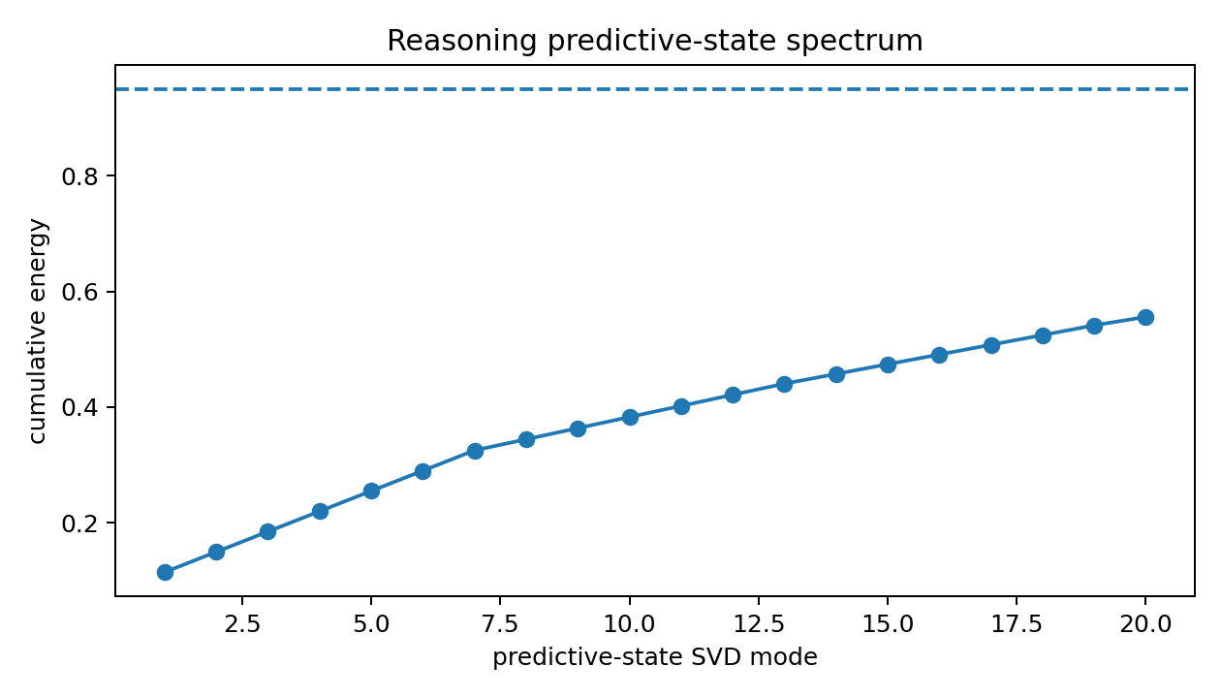
图 31.1 REASONING-STATE-020：完整 reasoning predictive state 的奇异值累计能量。

31.4 RESET 实验：回到同一个地方，不等于回到同一个推理状态
对全部 start × 三步 A-path 条件，先走完 A、执行 STORE，再执行 RESET。RESET 后 cursor 被严格设回 start，因此如果推理只等于“当前对象在哪里”，新状态应与初始状态重合。实验结果相反。
观测 | 结果
RESET 后 cursor=start | 100.0%
RESET 后完整 state=初始 state | 0.0%
future-signature RMS distance | 0.3880
PCA reasoning-state distance | 17.6392
固定同 start/cursor、只改变 memory 的平均 future RMS | 0.3880
cursor 100% 回到原点，但完整 reasoning state 0% 回到原点；保留下来的 memory 让未来可达行为继续不同。这个干预把“局部位置”与“关系承诺”拆开：推理状态至少是 current relation + retained commitment 的增广状态，而不是当前 token 或当前对象本身。
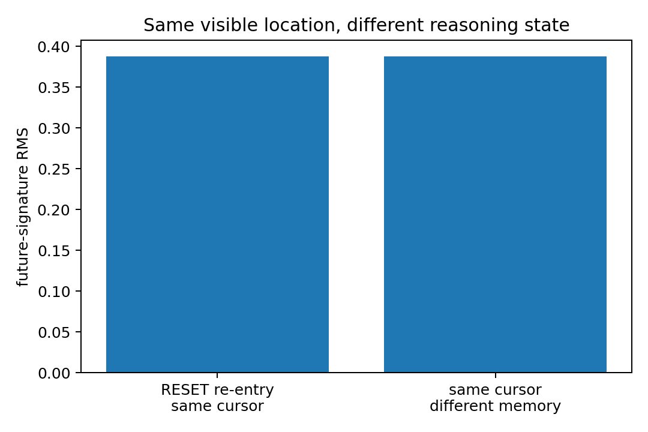
图 31.2 REASONING-STATE-020：表面位置相同而 future-response state 不同。

31.5 六类 reasoning actions 表现为状态变换算子
在 99%-energy predictive-state PCA 坐标中，对每个动作拟合 affine operator T_a(z)=A_a z+b_a，并在未参与拟合的状态上预测动作后的 future-response state。固定 shift 只允许“这个动作永远加同一个向量”；state operator 则允许动作根据当前 reasoning state 改变运动。
action | 层级 | fixed-shift MSE | state-operator MSE | 误差下降
R+1 | relation | 222.433 | 1.049 | 99.5%
R+2 | relation | 222.413 | 0.836 | 99.6%
R*2 | relation | 184.881 | 11.063 | 94.0%
RNEG | relation | 184.460 | 1.599 | 99.1%
STORE | meta | 241.249 | 12.633 | 94.8%
RESET | meta | 164.751 | 14.821 | 91.0%
六类动作平均相对 fixed shift 降低 held-out error 96.3%。因此同一个 reasoning action 不是一个固定 displacement；更合适的对象是作用在当前 future-response state 上的 transformation。
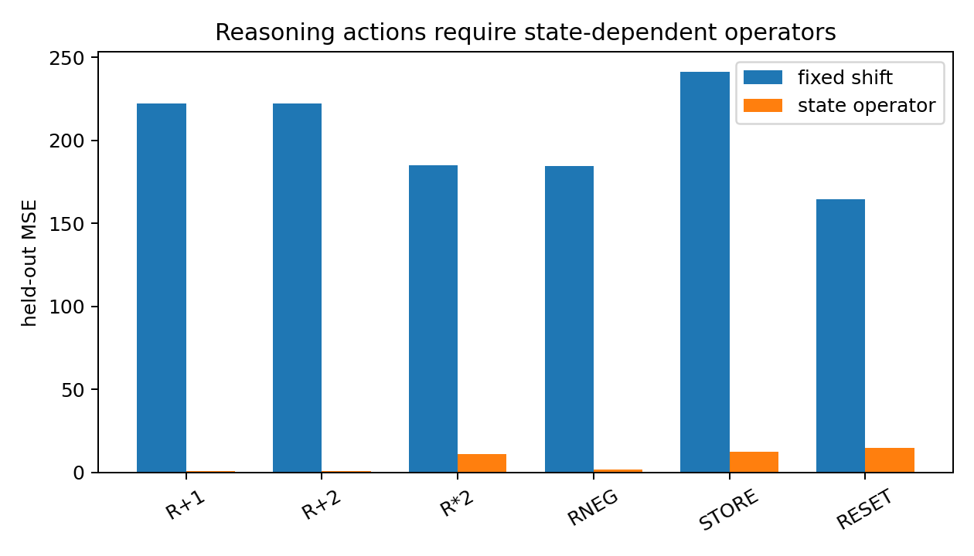
图 31.3 REASONING-STATE-020：固定移动与 state-dependent operator 的 held-out 预测误差。

31.6 非交换组合与顺序因果干预
对全部 36 个两动作组合，在 held-out states 上用正确顺序 T_b(T_a(z)) 预测两步后的 reasoning state，平均 MSE=14.399；把同样两个动作反序后，MSE=167.373。正确组合相对反序降低约 91.4% error。
直接看真实有限状态世界，action pair 平均在 68.3% 的状态上满足 ab≠ba；最强 pair 为 100%。
标准推理程序里，把 STORE→RESET 交换成 RESET→STORE，最终答案在 87.5% 的全部任务上改变。剩余 12.5% 正好是 A-path endpoint=start 的代数退化病例；在所有非退化条件中答案改变率为 100%。删除 STORE 后，READ 结果在 100.0% 的任务上改变/进入 UNSET。
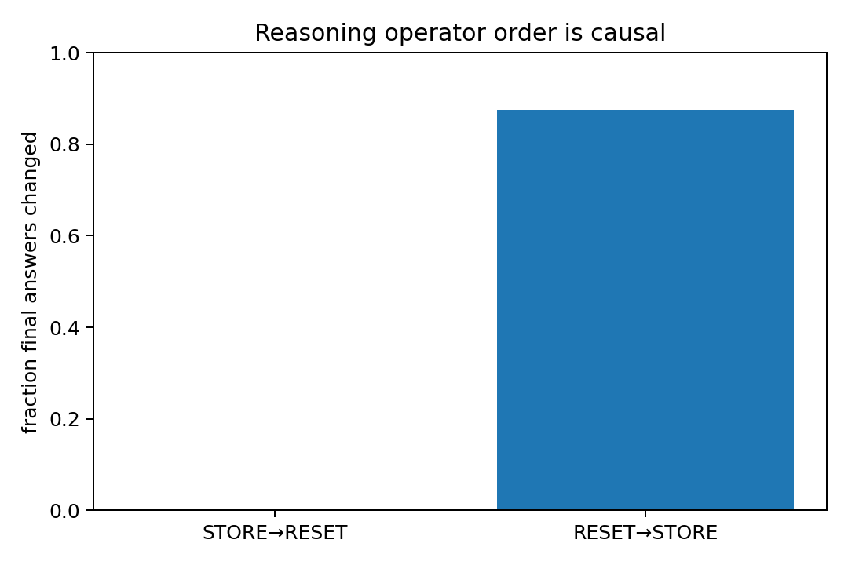
图 31.4 REASONING-STATE-020：交换 STORE 与 RESET 的次序直接改变最终 reasoning readout。

31.7 高层 memory / re-entry generator 不是低层 relation movement 的别名
action | 层级 | movement stable rank | d95 | top-3 energy | mean movement norm
R+1 | relation | 17.831 | 41 | 16.1% | 14.743
R+2 | relation | 17.828 | 41 | 16.1% | 14.742
R*2 | relation | 19.380 | 33 | 15.5% | 12.641
RNEG | relation | 14.527 | 24 | 20.7% | 12.637
STORE | meta | 9.092 | 43 | 21.3% | 15.410
RESET | meta | 17.360 | 42 | 13.0% | 12.638
四个 relation actions 的 movement stable rank 平均为 17.392；STORE/RESET 平均为 13.226。更关键的是，以低层 relation movement 的前三主方向作为参考，STORE/RESET 的运动能量有 94.7% 位于其外部；前三维 relation/meta 子空间 principal angles 为 67.33°、90°、90°。
因此 reasoning hierarchy 与 LANG-019 的层级生成律继续一致：大部分普通“走关系”复用原有关系算子；当系统需要保存一个中间关系并回访旧位置时，会加入新的低维高层 generator，而不是把整个语言/状态系统重建一遍。

31.8 高维 reasoning state 与低维实际推理运动可以同时成立
完整 future-response state 的 stable rank=8.758，participation rank=34.824，95% energy 需要 64 个模态：reasoning state 能保存大量独立关系差异。
但沿真实“3步 A → STORE → RESET → 3步 B”程序的实际 movement，stable rank 只有 3.118；前三模态解释 53.22% movement energy。这个结果把前面反复出现的结构推进到 reasoning：状态内容可以高维，真正一次在用的控制运动可以明显更低维。

31.9 本轮给“推理”下的第一个数学定义
Reasoning state
reasoning state 不是当前词、当前位置或一个静态“思维内容”标签；它是历史在所有允许未来控制程序下的行为等价类。两个历史即使落在同一局部对象上，只要它们保留的关系承诺使未来可达行为不同，就属于不同 reasoning states。
R = H / ~_future
h1 ~_future h2 iff F(P | h1) = F(P | h2) for every admissible future control program P
r_{t+1} = G(a_t, r_t)[r_t]
本轮工作定义：推理是对增广关系状态的递归控制。系统通过非交换算子保存、回访、变换并比较关系承诺，并以这些操作对未来可达状态的后果作为计算对象。
Reasoning is recursive control over an augmented relational state: a noncommutative sequence of operators that preserves, revisits, transforms and compares relational commitments according to their future consequences.

31.10 与 Language Control Algebra 的接口
G_reason = closure_o(G_relation / G_language) direct-sum R_memory direct-sum R_reentry direct-sum ...
LANG-019 的“低层算子复合 + 少量新 generator”在 reasoning world 中继续成立。本轮第一个被直接测出的新增 generator 是 memory/re-entry：STORE 把当前关系结果写成 retained commitment；RESET 把局部 cursor 带回旧位置但不擦除 commitment。因此“回头看”“重新从起点走一遍”“比较两条路径”可以在同一个代数中表示，而不需要把推理视作一种与语言完全无关的神秘机制。

31.11 原始数据、图件与实验记录
- REASONING-STATE-020.md
- REASONING-STATE-020.py
- REASONING-STATE-020_summary.csv
- REASONING-STATE-020_operator_fit.csv
- REASONING-STATE-020_composition.csv
- REASONING-STATE-020_noncommutativity.csv
- REASONING-STATE-020_movement.csv
- REASONING-STATE-020_reentry.csv
- REASONING-STATE-020_store_reset_swap.csv
- REASONING-STATE-020_remove_store.csv
- REASONING-STATE-020_same_cursor_diff_memory.csv
- REASONING-STATE-020_example_traces.csv
- REASONING-STATE-020_trace_movements.csv
- REASONING-STATE-020_predictive_spectrum.png
- REASONING-STATE-020_operator_fit.png
- REASONING-STATE-020_reentry.png
- REASONING-STATE-020_order_intervention.png
- REASONING-STATE-020_bundle.zip
本轮证据来自完全可枚举的合成关系推理世界。它建立的是 reasoning-state / memory-reentry generator 数学形式的构造性与因果证据；后续会把同样的 future-response、operator composition 与 re-entry 诊断搬到真实 CoT/LLM 轨迹。

32. v1.5 综合讨论 | REASONING CONTROL ALGEBRA v0.2：语言何时变成推理

32.1 从语言 state 到增广 reasoning state
language state: x_t = predictive / relational state
reasoning state: r_t = (x_t, retained commitments, branch / comparison context, ...)
语言控制代数已经允许 token 对关系状态做 state-dependent noncommutative transformations。REASONING-STATE-020 显示，当任务要求保留一个旧关系、回到相同局部位置并从那里重新展开时，state 必须增广：当前位置相同不足以确定未来。reasoning state 因而自然出现在 language state 的 history-dependent extension 上。

32.2 推理的第一条层级生长律
G_reason,l+1 = closure_o(G_reason,l) direct-sum R_{l+1}
在本轮，R_{l+1} 首先具体化为 memory/re-entry generators。低层 relation operators 负责在当前关系世界中移动；STORE 负责把某一关系结果固定为 commitment；RESET 负责改变局部工作位置而保留该 commitment。后续 BRANCH / COUNTERFACTUAL / COMPARE / CORRECT 可以继续用同一个判据检验：它们究竟只是旧 operator composition，还是需要新增小型 residual generator space。

32.3 当前统一链条
training / language geometry
↓
state-dependent generative operators
↓
ordered noncommutative relation motion
↓
retained commitment + re-entry generators
↓
augmented future-response reasoning state
↓
recursive control trajectory → comparison / answer
这条链目前把“语言是什么”和“推理是什么”放进了同一个数学家族：语言提供对关系状态的生成控制；推理在此基础上增加对关系历史/承诺本身的控制，使系统能够离开、保存、返回、重新展开并比较。

32.4 当前证据直接支持的结构
- Reasoning state 可以用 future-response equivalence operationally 定义；本实验 392 个内部状态对应 392 个未来行为等价类。
- 同一局部 cursor 不唯一决定 reasoning state；STORE 后 RESET 可 100% 回到相同 cursor，同时 0% 回到初始完整 reasoning state。
- reasoning actions 在 held-out states 上表现为 state-dependent operators；相对固定 shift，平均预测误差降低约 96.3%。
- reasoning operator composition 一般非交换；正确两步组合远优于反序组合，STORE/RESET 顺序交换在所有非退化病例中改变最终 answer。
- memory/re-entry movement 主要落在低层 relation top-3 movement subspace 之外，支持把它视为新的高层 generator。
- 完整 reasoning state 可高维，而实际合法 reasoning trajectory 的 movement 明显更低维；“高维内容 + 低维控制”结构继续成立。

版本更新 | v1.5
2026-09-26：新增 REASONING-STATE-020 与 Reasoning Control Algebra v0.2。首次以 future-response equivalence 定义 reasoning state；完成 RESET re-entry、same-cursor/different-memory、state-operator fit、noncommutative composition、STORE/RESET 顺序干预、relation-vs-meta generator subspace 与 reasoning-trajectory movement spectrum。

33. REASONING-BRANCH-021 | 分支、反事实、比较与纠错：推理控制代数的闭环层

33.1 研究触发：在 memory/re-entry 之后加入 branch / counterfactual / compare / correct
REASONING-STATE-020 已证明：同一局部 cursor 可以对应 future-response 不等价的 reasoning states；STORE/RESET 允许系统保存关系承诺并回到旧位置。本轮继续加入四类更高层能力：保留一条 committed trajectory；建立旁路 branch；在 branch 上做不立即影响主输出的 counterfactual movement；比较 main 与 branch；最后根据比较结果条件性修正 committed state。
本轮判据
如果这些动作只是普通语言/关系移动的另一种表面写法，它们应当可以由原低层 movement 或单一平滑 operator 解释；如果 reasoning 真正增加新的控制层，则应出现 latent branch state、comparison gate 与 conditional rewrite。

33.2 完全可枚举 branch-reasoning world
对象空间为 Z_5。reasoning state 记为 r=(g,x,b,c)：g 为目标，x 为 committed/main cursor，b 为 counterfactual branch（UNSET 或 Z_5），c 为 compare state（branch better / tie / main better / UNSET）。合法内部状态共 275 个。
main relation: x <- R(x)
BRANCH: b <- x
counterfactual: b <- R_cf(b), while x stays fixed
COMPARE: c <- compare(distance(b,g), distance(x,g))
CORRECT: x <- b if c=branch_better else x; then clear b,c
本轮 future-response signature 枚举 11 个动作长度 0-3 的全部 1,464 个未来控制程序；每个程序结束后读取 committed answer。275 个内部状态被自动商掉冗余后得到 173 个 future-response equivalence classes。
量 | 结果
内部合法 states | 275
未来控制 probes | 1,464
predictive equivalence classes | 173
predictive stable rank | 6.996
95% energy dimension | 15
99% energy dimension | 23

33.3 BRANCH：当前答案不动，未来状态已经改变
BRANCH 只复制 committed x 到 branch b，因此 immediate answer 保持比例为 100.0%。但 BRANCH 前后 future-signature RMS 平均距离为 0.0276。这是一种“静默推理动作”：当前读出没有变化，未来可达控制结构已经改变。
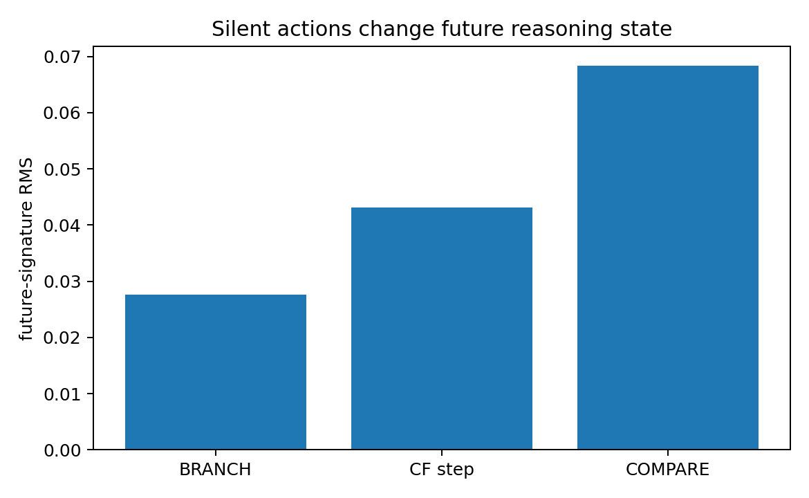
图 33.1 REASONING-BRANCH-021：BRANCH、counterfactual step 与 COMPARE 可在当前 committed readout 不变时改变 future-response state。

33.4 COUNTERFACTUAL：旁路运动先不改主输出，随后通过 compare/correct 进入主轨迹
四类 counterfactual relation step 全部只移动 branch；immediate committed answer 保持率为 100.0%。经过 COMPARE→CORRECT 后，branch 被提交为新 main 的比例为 36.0%，平均 goal-distance 改善 0.450。
因此 counterfactual 的数学身份不是“另一个答案 token”，而是一个与 committed projection 暂时解耦的可操纵 state fiber。它可以被持续变换，同时不立即改变当前输出；只有更高层 gate 打开时，它才重写主轨迹。

33.5 COMPARE 与 CORRECT：从平滑状态变换进入 state partition + gated rewrite
COMPARE 本身不改变 committed main，immediate answer 保持率为 100.0%，但 future-response signature 仍平均移动 0.0684。把 COMPARE→CORRECT 反成 CORRECT→COMPARE，在单步反事实病例中有 36.0% 结果改变；标准两步 branch 程序中改变率 32.0%。
正确 CORRECT 在全部病例中 never-worse 比例为 100.0%，平均 goal-distance gain=0.450。若把 compare sign 强制翻转，最终输出有 72.0% 改变，平均 distance penalty=0.900。
CORRECT(r) = commit(branch), if compare says branch is better
keep(main), if main is better or tie
identity, if comparison is unset
这一步让 reasoning algebra 出现了新的算子类别：COMPARE 先把 state 按关系条件分区；CORRECT 再读取该 gate 做条件性坐标重写。它的自然数学形式是 piecewise/gated operator，而不是另一根连续 control vector。

33.6 Operator fit：低层/branch 动作仍平滑，高层 compare/correct 出现门控非线性
action | 层级 | fixed-shift MSE | single affine MSE | improvement
R+1 | relation-main | 2911.04 | 1.08 | 100.0%
R+2 | relation-main | 2896.43 | 1.09 | 100.0%
R*2 | relation-main | 2258.80 | 1.31 | 99.9%
RNEG | relation-main | 2275.50 | 1.21 | 99.9%
CF+1 | relation-counterfactual | 27.49 | 1.08 | 96.1%
CF+2 | relation-counterfactual | 28.37 | 1.19 | 95.8%
CF*2 | relation-counterfactual | 26.03 | 1.05 | 96.0%
CFNEG | relation-counterfactual | 25.35 | 1.13 | 95.5%
BRANCH | meta | 27.49 | 0.38 | 98.6%
COMPARE | meta | 21.25 | 21.82 | -2.7%
CORRECT | meta | 280.42 | 106.80 | 61.9%
main relation 四类动作的单一 state-operator 相对 fixed shift 误差下降约 99.94%；counterfactual relation 约 95.85%；BRANCH 98.61%。COMPARE 的单一 affine fit 反而比 fixed shift 略差，CORRECT 也只部分改善，显示它们已经不属于“同一张平滑变换面”这一简单模型。
high-level action | single affine MSE | gate-conditioned affine MSE
COMPARE | 21.824 | 9.400
CORRECT | 106.796 | 132.337
COMPARE 在显式 gate 分区后，affine MSE 从 21.824 降到 9.400；CORRECT 的核心 branch-commit 仍表现为离散 selector，直接使用上面的条件控制律比在 predictive PCA 中强迫一个单一 affine map 更自然。
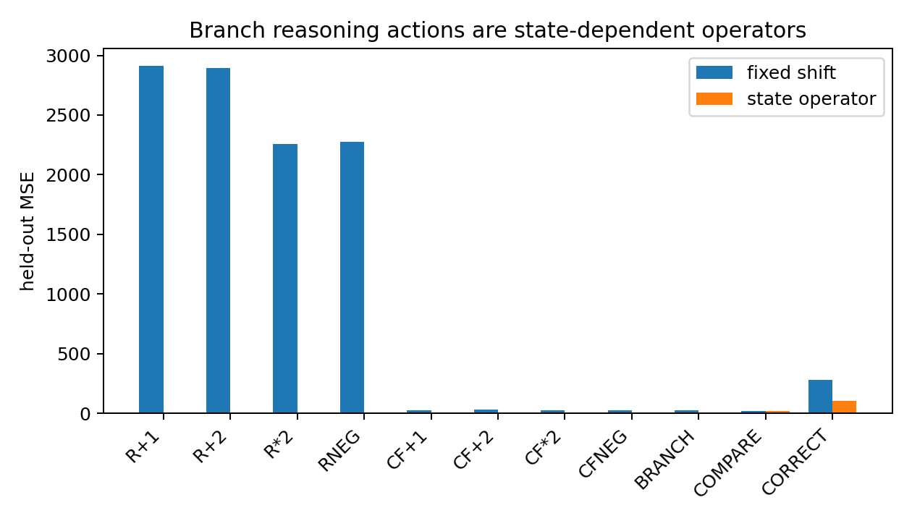
图 33.2 REASONING-BRANCH-021：低层 relation/branch operator 与高层 compare/correct 的拟合分层。

33.7 非交换组合与干预
全部 action pairs 在内部状态上的平均 noncommuting fraction=42.58%。用正确次序组合学到的 operators，两步 future-state MSE=20.975；把同样两个动作反序后 MSE=245.350。
删除 BRANCH 后，标准 counterfactual program 的 committed result 有 32.0% 改变；COMPARE/CORRECT 反序有 32.0% 改变。强制错误 comparison 的影响更大：72.0% 最终 readout 改变。
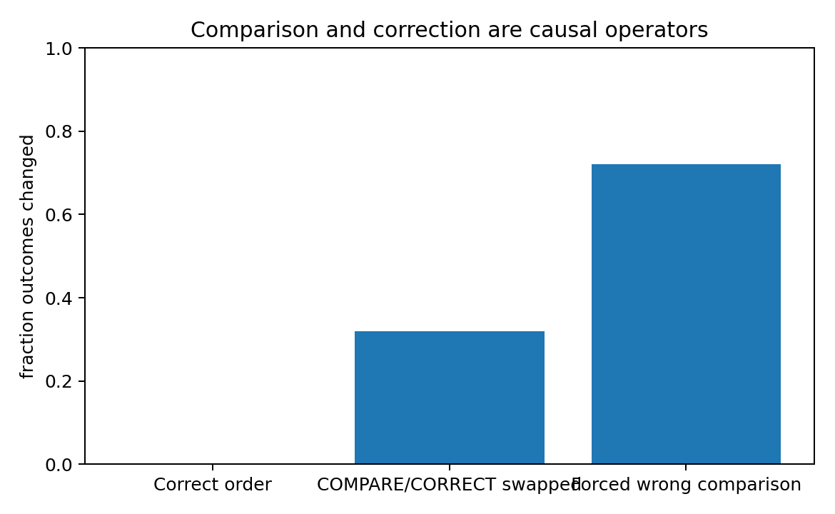
图 33.3 REASONING-BRANCH-021：比较顺序与错误比较信号对 correction outcome 的因果影响。

33.8 新 reasoning generator 的几何
以 main relation movement 的前三主轴作为低层关系子空间，counterfactual relation movement 有 93.81% 能量位于其外；BRANCH/COMPARE/CORRECT meta movement 有 67.56% 位于其外。
沿真实 BRANCH→CF→CF→COMPARE→CORRECT 程序，trajectory movement stable rank=5.589，前三模态解释 45.82% movement energy。这里不是“推理永远三维”，而是再次出现 state complexity 与 realized control motion 分离。

33.9 更新后的推理定义
Reasoning Control Algebra v0.3
推理是对分解关系状态的闭环控制：系统能够保留已承诺轨迹、建立反事实分支、在旁路上变换候选状态、比较多个可达状态，并用比较结果条件性地重写 committed trajectory。
r_t = (committed relation, retained commitments, branch fibers, comparison gates, ...)
r_{t+1} = G_{a_t}(r_t)
G_reason = closure_o(G_relation) + memory/re-entry + branch + compare + correct + ...
与 020 合起来，reasoning hierarchy 现在至少出现三种不同控制机制：连续/平滑 relation transformation；retained commitment / re-entry；以及 comparison-conditioned gated rewrite。

33.10 原始数据、图件与实验记录
- REASONING-BRANCH-021.md
- REASONING-BRANCH-021.py
- REASONING-BRANCH-021_summary.csv
- REASONING-BRANCH-021_operator_fit.csv
- REASONING-BRANCH-021_gated_operator.csv
- REASONING-BRANCH-021_composition.csv
- REASONING-BRANCH-021_movement.csv
- REASONING-BRANCH-021_branch.csv
- REASONING-BRANCH-021_counterfactual.csv
- REASONING-BRANCH-021_compare.csv
- REASONING-BRANCH-021_correct.csv
- REASONING-BRANCH-021_wrong_compare.csv
- REASONING-BRANCH-021_standard_interventions.csv
- REASONING-BRANCH-021_surface_aliasing.csv
- REASONING-BRANCH-021_trajectory_movements.csv
- REASONING-BRANCH-021_operator_fit.png
- REASONING-BRANCH-021_silent_state.png
- REASONING-BRANCH-021_correction_interventions.png
- REASONING-BRANCH-021_state_count.png
- REASONING-BRANCH-021_bundle.zip
本轮仍为完全可枚举的合成关系世界。现有证据支持 branch/counterfactual/compare/correct 可以构成一套独立可测的 reasoning control algebra；真实 LLM 与人类是否采用同构实现，需要把同一诊断接口搬到真实轨迹。

34. LM-vs-NATURAL-REASONING-MATH-022 | 语言模型与自然推理的纯数学比较

34.1 定位：不比较“像不像人”，只比较状态与控制结构
这里的“自然推理”首先被形式化为 reference algebra：最低限度包含 retained commitment、re-entry、branch、counterfactual manipulation、comparison 与 conditional correction。它是一个数学参考对象，不是对真实人脑神经实现的直接断言。语言模型侧只采用 autoregressive hidden-state dynamics 的一般形式，不依赖具体 Transformer/GRU。
LM: h_{t+1} = F_theta(h_t, e(a_t)); a_{t+1} ~ pi_theta(.|h_{t+1})
Reasoning: r_{t+1} = G_{a_t}(r_t); y_t = O(r_t)
因此两边首先属于同一个大类：状态依赖动力控制系统。真正的差别不在“一个是机制、一个不是机制”，而在 state 怎样被因子化、哪些 operator 是 primitive、哪些信息被外显。

34.2 纯数学比较表
比较轴 | autoregressive LM | natural-reasoning reference | 数学结论
State carrier | prefix-conditioned hidden state h_t | factored relational state r=(relation, commitment, branch, comparison, ...) | Representation/factorization differs; either can be encoded in a sufficiently large dynamical state.
Primitive update | h_{t+1}=F_theta(h_t,e(a_t)) | r_{t+1}=G_a(r_t) | Both are state-dependent dynamical operators.
Trajectory topology | one realized serial path at each step | committed path + retained/alternative branch fibers + re-entry | Reasoning algebra contains explicit multi-locus state even when only one output is visible.
Counterfactual | must be represented inside h_t or serialized into tokens | branch coordinate is a first-class state factor | Difference is native coordinate structure, not computability.
Comparison/correction | can be implemented implicitly by hidden dynamics | explicit COMPARE state gates conditional CORRECT | 021 gives an explicit closed-loop selector algebra.
Observability | token stream is a projection of h_t | committed answer is a projection of richer r_t | Surface equality does not imply state equality in either system.
Composition | noncommutative token/state operators | noncommutative relation/meta operators | Shared mathematical family.
Low-dimensional motion | language local teacher stable rank ~2.48; operator family rank ~6.02 | 020 legal reasoning movement stable rank ~3.12; 021 branch loop remains concentrated | Both can have high-dimensional state but lower-dimensional realized control motion.

34.3 精确 serial-emulation 下界：文本表面状态远少于推理状态
021 的可见 committed projection 只有 goal×main=25 种；但 future-response 等价类有 173 种。同一个 visible (goal,main) 平均对应 11.0 个内部 reasoning states；同 surface 内 state pairs 有 89.89% 的 future behavior 不等价。
|H_min| >= |R / ~future| = 173
hidden bits >= ceil(log2 173) = 8
visible surface bits = ceil(log2 25) = 5
extra predictive information lower bound = 2.791 bits
这不是说 autoregressive LM 做不到 reasoning；结论恰好相反：**如果一个串行 LM 精确实现同样的未来行为，它的 hidden dynamics 至少必须区分这些被文本表面投影折叠掉的 reasoning states。**“LM 只有当前 token”不是合理数学模型；hidden state 才是它真正可能承载 reasoning algebra 的地方。
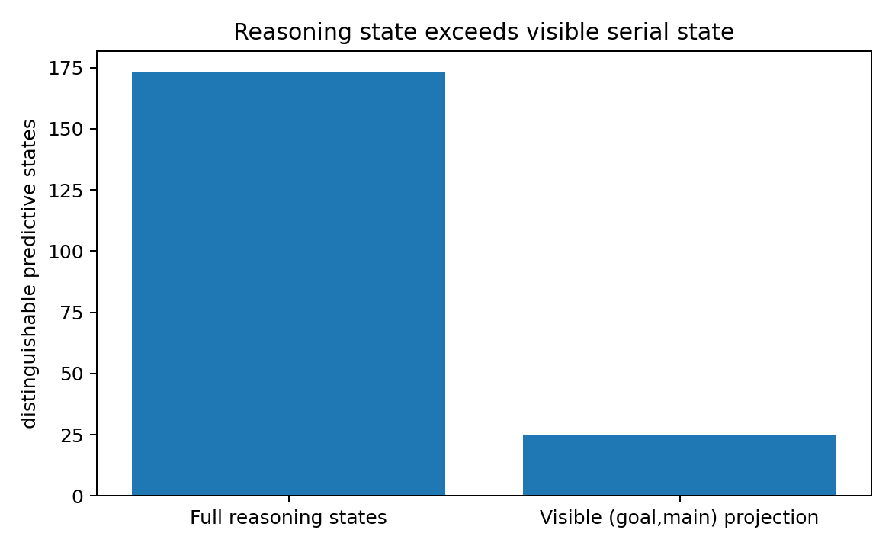
图 34.1 LM-vs-NATURAL-REASONING-MATH-022：可见 surface states 与 future-response reasoning states 的数量级差异。

34.4 Finite emulation proposition：差别不是可计算性
有限模拟命题
对任何有限 reasoning control algebra (R,A,G,O)，都存在一个 autoregressive hidden-state dynamical system，其 hidden state 可以编码 R 并精确复现同一 operator/output behavior。反过来，若系统只保留一个 projection P(r)，但存在 r1 != r2、P(r1)=P(r2) 且 r1 与 r2 future-response 不等价，则这个 projection 不足以精确实现全部 reasoning behavior。
所以数学分界不是“LM 能不能推理”。真正可测的问题是：LM 的 hidden control field 是否实际形成了与 reasoning algebra 同构或近似同态的增广 predictive state，以及 token action 是否实现了 memory/re-entry/branch/compare/correct 等高层 operator。

34.5 高维 state 与低维运动：两边共享的结构
对象 | stable rank
language local teacher motion | 2.481
language operator family | 6.018
reasoning 020 full predictive state | 8.758
reasoning 020 legal trajectory movement | 3.118
reasoning 021 full predictive state | 6.996
reasoning 021 branch-loop movement | 5.589
因此“LM 低维、自然推理高维”不是当前数据支持的区分。更准确的是：两边都允许高维 predictive state，同时一次实际运行主要沿更少的控制方向运动；reasoning 的新增结构主要体现在 state factorization 与高层 gated operators。
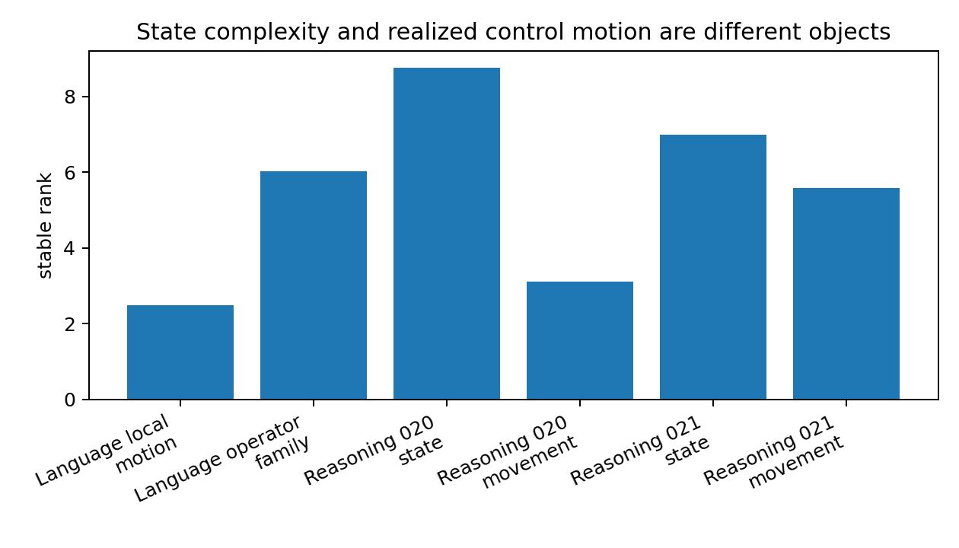
图 34.2 LM-vs-NATURAL-REASONING-MATH-022：state complexity 与 realized control motion 是两个不同数学对象。

34.6 当前得到的数学差异
- autoregressive LM 原生接口是单条 realized sequence；尚未外显的候选、回退点和比较结果必须存在 hidden state 中，或者额外序列化成 token。
- natural-reasoning reference algebra 把 committed state、retained commitment、counterfactual branch 与 comparison gate 写成显式 state factors，因此 branch/re-entry/compare/correct 是一等控制对象。
- 两边都允许非交换 state-dependent operator composition；reasoning 并不是另一类不可机械化对象。
- 若 LM 真正完成同样 reasoning，它必须在 hidden dynamics 中恢复被语言表面折叠掉的 predictive distinctions；因此“只看文本”原则上不足以判定完整 reasoning state。
- 真实研究问题从“LM 到底有没有像人一样想”变成：它是否形成了可以被数学测出的 branch fiber、comparison gate、conditional correction 和 future-response equivalence structure。

34.7 原始数学比较文件
- LM-vs-NATURAL-REASONING-MATH-022.md
- LM-vs-NATURAL-REASONING-MATH-022_comparison.csv
- LM-vs-NATURAL-REASONING-MATH-022_metrics.csv
- LM-vs-NATURAL-REASONING-MATH-022_ranks.png
- LM-vs-NATURAL-REASONING-MATH-022_bundle.zip
证据边界：本节中的 natural reasoning 是形式化 reference algebra；人类神经系统是否使用相同状态因子化，需要独立行为与神经数据。这里完成的是“怎样用同一数学坐标比较 LM 与自然推理”的定义与下界。

35. v1.6 综合讨论 | Reasoning Control Algebra v0.3：从关系运动到闭环选择

35.1 推理代数现在出现三种不同的操作层
Level 1: smooth/state-dependent relational transformations
Level 2: retained commitment + re-entry / branch fibers
Level 3: state partition + comparison gate + conditional rewrite
LANG-016—019 给出语言/关系生成算子；020 加入 retained commitment 与 re-entry；021 再加入 branch、counterfactual、compare 与 correct。代数并没有断裂，而是在原有关系运动上逐层增加新的 state factors 与 control laws。

35.2 当前统一形式
r_t = (x_t, M_t, B_t, C_t, ...)
r_{t+1} = G_{a_t}(r_t)
G_reason = closure_o(G_language/relation) + R_memory + R_reentry + R_branch + R_compare + R_correct + ...
其中 x 是当前关系/预测状态；M 是 retained commitments；B 是一个或多个 alternative/counterfactual fibers；C 是 comparison/control gates。输出文本或答案只是 O(r_t) 的投影。

35.3 接下来真实 LLM 上真正应该测什么
- Branch signature：在当前 token/answer 不变时，是否存在能预测后续分支行为的 latent subspace。
- Counterfactual fiber：内部候选轨迹是否能被单独扰动而暂时不改变 committed readout。
- Compare gate：是否存在把两个候选 future-response states 映射成离散/低维控制门的状态分区。
- Conditional correction：同一 correction token/action 是否根据 compare state 执行不同方向的 state rewrite。
- Serial-emulation state bound：可见文本等价组内部，hidden future-response classes 到底有多少。
这一步把“LM 与自然推理的区别”直接变成可施工的模型解剖任务，而不是人格化判断。

版本更新 | v1.6
2026-09-26：新增 REASONING-BRANCH-021、LM-vs-NATURAL-REASONING-MATH-022 与 Reasoning Control Algebra v0.3。完成 branch/counterfactual latent-state 干预、compare/correct 顺序与错误 gate 干预、high-level gated operator 分层、surface-state aliasing 与 exact serial-emulation lower bound，并形成 LM / natural reasoning 的纯数学比较框架。

36. REASONING-LOCATOR-023 | 如果 CoT 不是完整思考过程，推理状态在模型哪里？

36.1 研究触发：从“推理代数有什么”转向“模型里在哪里看见它”
020—022 已经把 reasoning 写成 future-response state、memory/re-entry、branch/counterfactual、comparison gate 与 conditional correction。但这些都是功能定义。最终需要回答一个更具体的问题：当模型真实运行时，这些 reasoning distinctions 在哪一层、哪一时刻、哪一种内部数学对象上可见？如果可见 CoT 只是投影，那么必须在 CoT 相同的条件下仍能找到不同的内部 predictive states。
本轮定位原则
不把“某个 token 看起来像在思考”作为证据。只有当一个 layer×time state 同时满足：可恢复、与未来控制相关、并可通过 hidden-state/低秩 patch 因果搬运未来行为，才把它升级为 functional reasoning locus。

36.2 实验设计的两次现场修正
第一版尝试用 4-layer tiny Transformer 在两步 main plan × 两步 counterfactual plan 上做完整逐层 Jacobian tomography。训练本身可推进，但全 layer×position answer-Jacobian 扫描在 CPU 环境中过重；随后切换到三层 recurrent LM，以便真正“停机—复制 hidden state—继续运行”。
第二版仍保留两步 main/counterfactual 路径，但三层 GRU 的基础任务收敛过慢。由于本轮研究对象是“内部 reasoning state 的位置”，而不是长算术能力，因此最终把任务缩到一层 main relation vs 一层 counterfactual relation，完整世界从 6,400 个组合压到 400 个，但保留 branch→compare→correct 的核心逻辑。最终模型达到 400/400 answer 正确。
为什么这个简化不改变核心问题
模型仍必须从同一 start 构造 main candidate 与 counterfactual candidate，并依据 goal 选择更优者；只是每条路径的低层 relation composition 被缩短。这样让 hidden-state 因果干预更干净。

36.3 固定可见 CoT：把文本信息通道锁死
所有 400 个病例的中间 visible CoT 都被 teacher-forced 为完全相同的 `THINK → CHECK → FINAL`。这三个 token 不携带任何病例特异 main、branch、comparison 或 corrected commitment 信息；最终 next-token answer 仍由模型给出。
量 | 结果
有限世界病例 | 400
可见 CoT | THINK → CHECK → FINAL（全部相同）
最终 answer accuracy | 1.0000
模型 | 3-layer autoregressive GRU
hidden width | 48 / layer
因此本轮满足一个非常强的 observable lock：如果模型内部存在推理差异，它不能来自可见 CoT 字符串身份。

36.4 真正停机：逐层 × 逐时刻读取 hidden state
在 SEP、THINK、CHECK、FINAL 四个时点真正停止 recurrent computation，并分别保存三层 h_t。随后只用 held-out states 训练线性 probe，测试 main candidate、counterfactual branch、comparison state、correction flag 与 final answer 的可读性。
latent object | best probe acc | checkpoint | layer | chance
main | 0.865 | SEP | 1 | 0.200
branch | 0.787 | SEP | 1 | 0.200
cmp | 0.607 | FINAL | 2 | 0.333
corrected | 0.787 | SEP | 1 | 0.500
answer | 1.000 | THINK | 3 | 0.200
main/branch 在早期就具有明显线性可读性；answer 在第三层 THINK 后已经 100% 可读。comparison 的最佳线性读出只有 0.607，显著高于 chance 但远弱于 final answer。这个不均匀结构后来成为一个重要线索：模型可以答对，却不一定把“显式 comparison gate”当成自己的主计算因子。
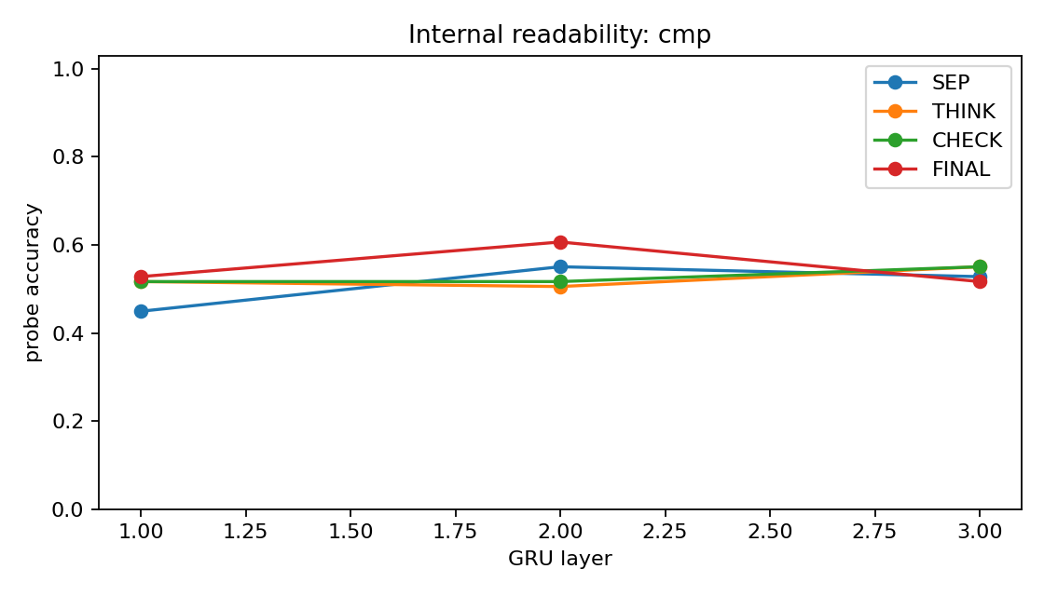
图 36.1 REASONING-LOCATOR-023：comparison state 在 layer×time 网格中的 held-out 可读性。
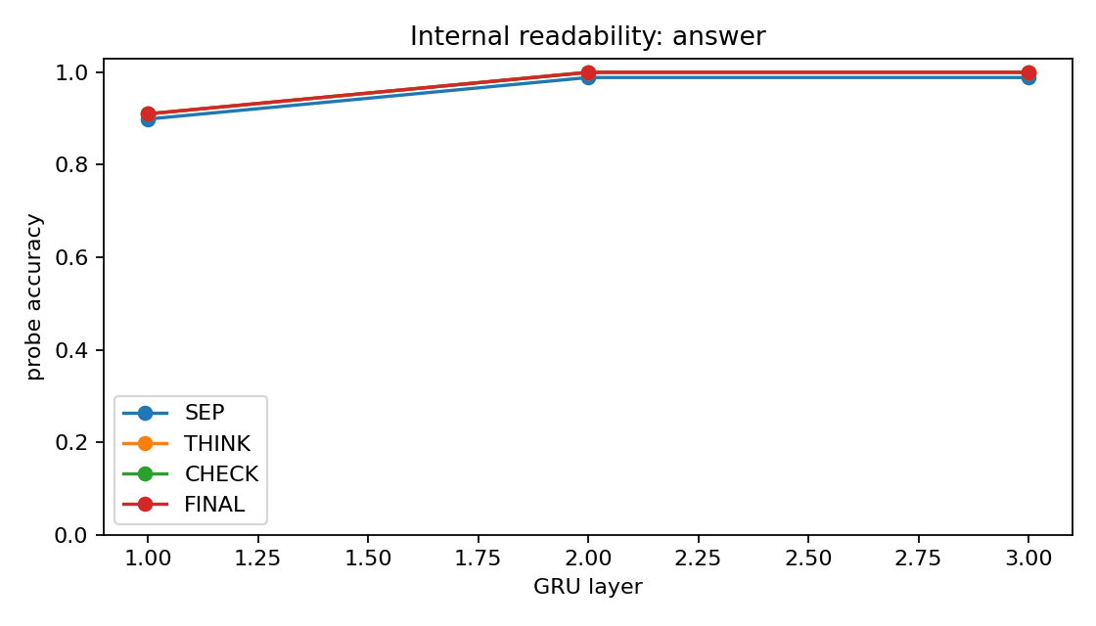
图 36.2 REASONING-LOCATOR-023：final answer state 在固定 CoT 推进中的内部可读性。

36.5 Causal hidden-state transplant：同一 visible CoT 下搬运未来行为
构造 donor/recipient 对：goal、start、main relation 完全相同，只改变 counterfactual relation；二者 visible `THINK/CHECK/FINAL` 完全相同，但 comparison 与最终答案不同。在某个 token 之后真正停机，只替换 recipient 某一层 recurrent hidden state，再继续输入 recipient 原来的完全相同 suffix。
halt point (layer3) | full-state donor adoption | <=2D cmp-subspace donor adoption | cmp-patch answer change
THINK | 0.468 | 0.083 | 0.125
CHECK | 0.767 | 0.157 | 0.250
FINAL | 1.000 | 0.353 | 0.392
第三层 full-state transplant 的 donor-answer adoption 随模板推进为 THINK 0.468 → CHECK 0.767 → FINAL 1.000。可见 token 始终相同，但 causal predictive state 逐步形成并可以被跨病例搬运。
CHECK/layer3 处，full hidden transplant 已有 0.767 donor adoption，而用三类 comparison hidden centroids 张成的 <=2D 子空间只得到 0.157。说明这个 output-only 模型的功能性推理状态并不是一个干净、独立的 comparison axis，而是更分布式的 predictive state。
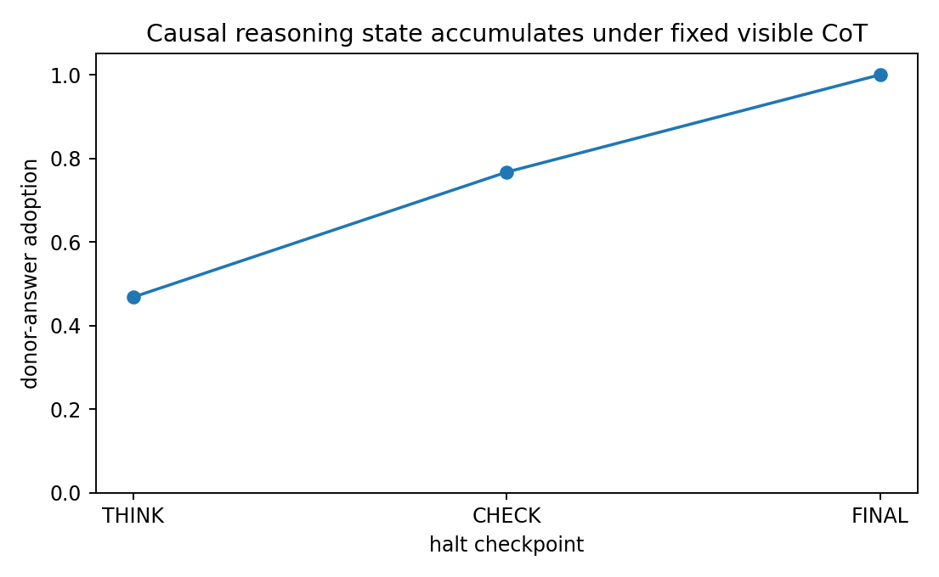
图 36.3 REASONING-LOCATOR-023：固定 visible CoT 下，第三层 causal predictive state 随 THINK→CHECK→FINAL 累积。
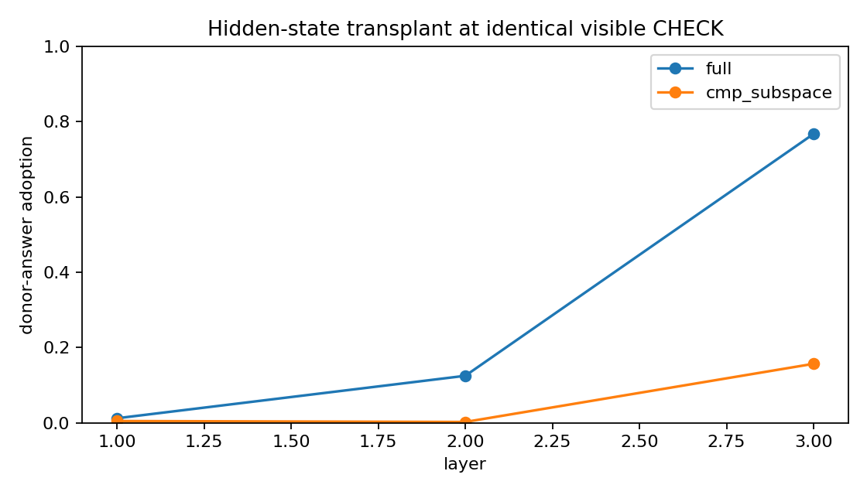
图 36.4 REASONING-LOCATOR-023：CHECK 停机点的 full-state 与 comparison-subspace transplant。

36.6 “推理到底在哪里”的工作性答案
Reasoning locus v0.1
在当前模型中，最可计算的“思考过程”不是 CoT 字符串，而是 layer×time 上的 prefix-conditioned predictive hidden dynamics。一个位置只有同时满足“可恢复 future distinctions + 改变 future-control geometry + 可因果搬运后续轨迹”时，才称为 reasoning locus。
Reasoning locus = {(layer l, time t, state h): recoverable + future-relevant + causally transportable}
对本 GRU，reasoning locus 最强地落在上层 recurrent h_t，并在固定 THINK/CHECK/FINAL 推进时逐步形成。对 Transformer/SSM，同类对象可对应 residual stream、KV state、recurrent state 或其他能承载 future-equivalence distinctions 的内部状态。

36.7 原始数据、图件与代码
- REASONING-LOCATOR-023.md
- REASONING-LOCATOR-023_v2.py
- REASONING-LOCATOR-023_examples.csv
- REASONING-LOCATOR-023_probe_grid.csv
- REASONING-LOCATOR-023_activation_patching.csv
- REASONING-LOCATOR-023_summary.json
- REASONING-LOCATOR-023_model.pt
- REASONING-LOCATOR-023_probe_cmp.png
- REASONING-LOCATOR-023_probe_answer.png
- REASONING-LOCATOR-023_patching.png
- REASONING-LOCATOR-023_temporal_transplant.png
- REASONING-LOCATOR-023_bundle.zip

37. NATURAL-REASONING-FINDER-024 | 怎样在模型中寻找类似自然推理的内部过程？

37.1 研究问题：可解码并不等于被模型用于推理
023 已经定位到 causal predictive state，但它同时暴露一个困难：comparison label 可以在 hidden activation 中被部分读出，却不一定是模型真正使用的独立算法变量。为了避免“probe 能解码 = 模型在用”这一跳跃，本轮建立 label-free future-control tomography，并加入一个辅助解码正对照。

37.2 Label-free future-control tomography
发现阶段不使用 main/branch/comparison 真值。在每个 layer×time checkpoint 停机，只从 hidden cloud 自身取 PCA 扰动方向；沿 5 个局部方向做 ±ε hidden perturbation，然后继续完全相同的 visible suffix，收集最终 answer logits 与 finite-difference response。它们共同定义 future-control signature。再对这些 signatures 做无监督聚类，latent labels 只在实验结束后用于 post-hoc audit。
S(h) = [answer_logits(h), finite-difference future responses along local hidden directions]
post-hoc latent target | best label-free AMI | checkpoint | layer
cmp | -0.011 | THINK | 1
branch | 0.258 | FINAL | 2
answer | 0.971 | FINAL | 2
输出只按最终答案训练的 LM 中，Finder 几乎完整恢复 answer state（AMI≈0.971），能看到部分 branch structure（≈0.258），但 comparison cluster≈0。它没有证据支持该模型内部形成了与 reference algebra 021 同构的独立 comparison gate。
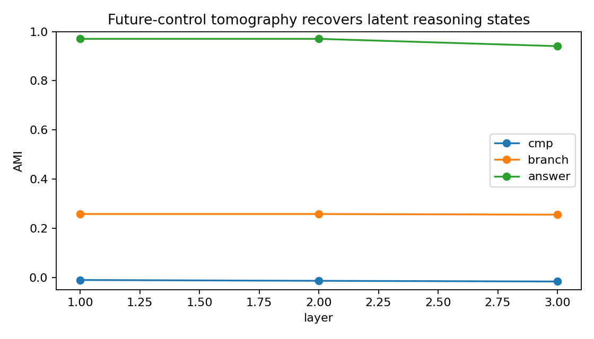
图 37.1 NATURAL-REASONING-FINDER-024：仅从 future-control signature 无监督恢复 latent structure 的 post-hoc 审计。

37.3 关键反例：100% 可解码 comparison 也可以不是功能性推理状态
为排除“Finder 太弱”的解释，另训一个正对照模型：visible CoT 仍完全固定；在 hidden state 上增加 auxiliary heads，使 THINK state 的 main/branch、CHECK state 的 comparison 都达到 100% auxiliary decoding，最终 answer 也 100% 正确。
target | output-only LM best AMI | aux-decodable model best AMI
cmp | -0.011 | 0.036
branch | 0.258 | 0.354
answer | 0.971 | 0.875
即使 comparison 被专门 auxiliary head 100% 解码，future-control tomography 的 comparison AMI 仍只有约 0.036。原因很重要：模型可以把一个 comparison 标签“顺便编码”在 activation 里，但最终行为未必把它作为一个独立 predictive gate 使用。
方法学结论
Decodability 是 representation evidence，不是 reasoning evidence。功能性 reasoning state 需要：① recoverable；② 对标准化未来具有区分力；③ transplant/perturbation 能因果搬运未来。只有三者同时成立，才把内部变量升级为 reasoning state。
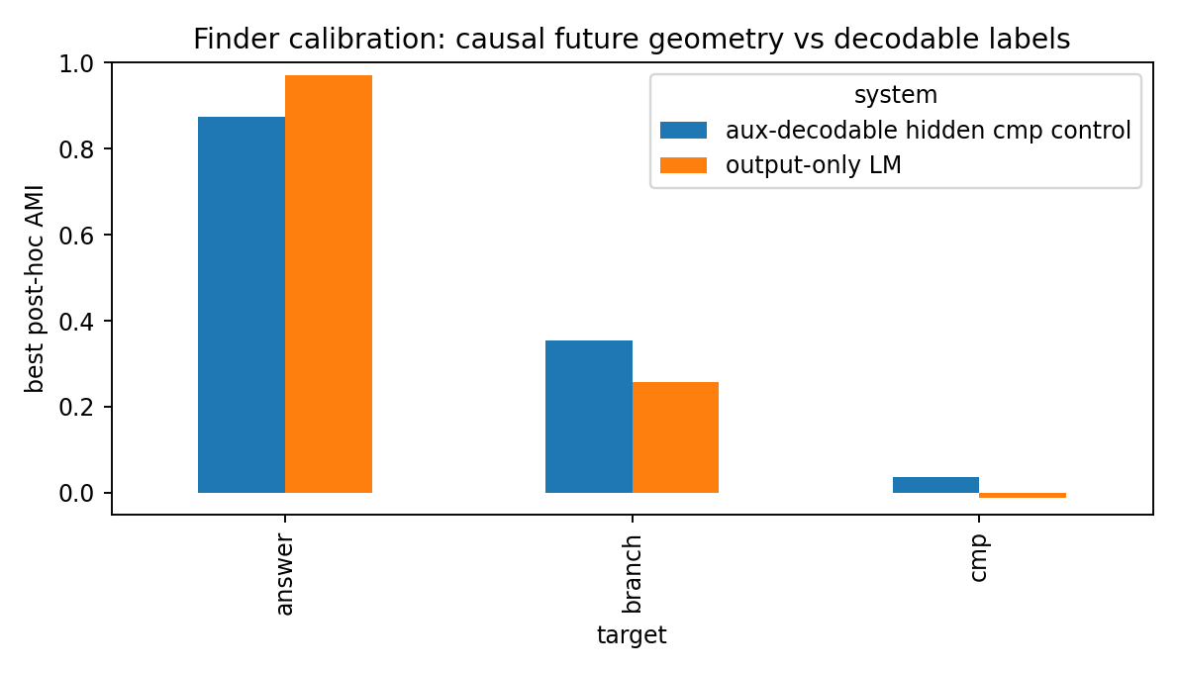
图 37.2 NATURAL-REASONING-FINDER-024：可解码 latent label 与 future-control functional state 的校准对照。

37.4 Reference algebra 021 提供功能性 comparison 正对照
在 REASONING-BRANCH-021 中，COMPARE 当前 committed answer 不变但会改变 future-response state；把 COMPARE/CORRECT 反序会改变结果，强制错误 comparison signal 在 72.0% 病例改变最终输出。这里 comparison 被后续 CORRECT 实际读取，因此属于 future-equivalence quotient 的真实 reasoning state。
于是三类对象被明确拆开：surface token；decodable hidden feature；functional reasoning state。Finder 的目标不是把每个可解码变量都命名，而是找到第三类。

37.5 Natural Reasoning Finder：以后扫真实 LLM 的标准流程
- 收集 surface-equivalent checkpoints：当前 token、CoT 或 answer propensity 相同/近似，但历史不同。
- 在 layer×time 网格暂停模型，保存 residual stream、KV cache、recurrent state 或其它内部 predictive state。
- 对每个停机点做 standardized future-control tomography：固定 suffix、多方向 state perturbation、future logits/Jacobian。
- 按 future-control signature 建 quotient / clustering，而不是按 token 词义或 CoT 文本聚类。
- 找 silent branch fiber：当前 readout 不变，但 future-control signature 改变。
- 找 comparison gate：future-control geometry 出现分区、方向突变、conditional switch。
- 找 conditional correction：同一后续 token/action 在不同 gate state 下产生不同 state rewrite。
- 做 hidden-state transplant / low-rank patch，确认候选 state 可以因果搬运未来轨迹。
- 最后在这些 state classes 之间拟合 operator algebra，检验是否出现 retained commitment、re-entry、branch、compare、correct 等与 reference reasoning algebra 功能同构的结构。

37.6 “像自然推理”的数学判据
令模型内部 future-equivalence quotient 为 H/~future，自然推理 reference algebra 为 R。若存在映射 phi，使一组模型内部 operators T_a 与 reasoning operators G_a 在相关状态上近似满足：
phi(T_a([h])) ≈ G_a(phi([h]))
并且这种对应通过 causal interventions 保持 branch/re-entry/compare/correct 的未来行为，则称模型内部过程与自然推理代数功能同构/近似同态。这个定义不要求模型输出人类式 CoT，也不要求 hidden coordinate 与人类语言术语一一对应。

37.7 当前结论：答对不等于采用自然推理算法
023 的 output-only recurrent LM 400/400 全对，却没有显示清楚的 functional comparison gate；其强因果状态更像逐步形成的 distributed answer-predictive state。因此本轮得到一个重要区分：**模型可以完成推理任务，但其内部算法未必与自然推理 reference algebra 同构。**要寻找“自然推理式过程”，必须直接搜 predictive-state factorization 与 operator causality。

37.8 原始数据、正对照与图件
- NATURAL-REASONING-FINDER-024.md
- NATURAL-REASONING-FINDER-024_clustering.csv
- NATURAL-REASONING-FINDER-024_spectrum.csv
- NATURAL-REASONING-FINDER-024_positive.py
- NATURAL-REASONING-FINDER-024_positive_control.csv
- NATURAL-REASONING-FINDER-024_positive_model.pt
- NATURAL-REASONING-FINDER-024_calibration.csv
- NATURAL-REASONING-FINDER-024_recovery.png
- NATURAL-REASONING-FINDER-024_calibration.png
- NATURAL-REASONING-FINDER-024_bundle.zip

38. v1.7 综合讨论 | 从“CoT 是否是思考”转向 Reasoning Locus 与 Natural Reasoning Finder

38.1 这一层最终回答了什么
visible CoT != complete reasoning state
decodable activation != functional reasoning state
functional reasoning state = recoverable + future-distinguishing + causally transportable predictive state
本轮不再需要争论 CoT 是否“真实”。CoT 可以参与控制，也可以是外部工作记忆；但完整 reasoning state 必须在模型内部的 future-equivalence geometry 中定义。一个 token 是否像人类思考词汇，并不能决定它是不是推理状态。

38.2 当前完整研究链
training / language geometry -> low-dimensional control resources -> language control algebra
-> retained commitment / re-entry -> branch / compare / correct reasoning algebra
-> layer×time predictive state -> future-control tomography -> causal reasoning locus
-> natural-reasoning functional-homomorphism test
前面的工作回答“语言和推理可以由什么控制代数组成”；023—024 回答“如果模型真的实现这些功能，应该在内部哪里、用什么数学仪器看见”。

38.3 这一步对真实 LLM 工程的直接意义
Control-Flow MRI 现在获得了一个更明确的目标：不只画 token control gain，而要在 layer×time 网格中寻找 future-equivalence classes、silent branches、comparison gates 与 correction switches。未来真实大模型实验不需要读取 token 语义，甚至不需要模型公开 CoT；只需要能在中间状态做暂停、重复 continuation、局部扰动和 activation/state transplant，就可以开始重建内部 reasoning algebra。
终结性定义
模型的“推理过程”最可计算的定义，是一条在内部 predictive-state quotient 上运行的、对未来可控性具有因果作用的 operator trajectory。可见 CoT 是这条轨迹可能使用的离散接口之一，而不是轨迹本体。

版本更新 | v1.7
2026-09-26：新增 REASONING-LOCATOR-023、NATURAL-REASONING-FINDER-024 与 Reasoning Locus v0.1。完成 fixed-visible-CoT hidden-state localization、逐层/逐时刻停机 probe、full-state 与低秩 comparison-subspace transplant、label-free future-control tomography、auxiliary-decodability 反例，以及用于真实 LLM 的 natural-reasoning functional-homomorphism 判据。

39. MODEL-SCALE-CORRIDOR-025 | 模型大小、训练集覆盖与“道路宽窄”

39.1 研究触发：参数量变大以后，模型到底多了什么？
此前 teacher-dimension、control-flow 与 reasoning-locus 结果已经反复观察到：高维 substrate 与低维 effective control 可以同时存在。本轮直接检验一个 scaling 假说：同一个训练世界中，大模型不一定获得更多“方向盘”，更可能获得更多内部空间，把原本拥挤的 predictive states 摊开；小模型则把不同未来状态压在更近的区域，需要更精密的路径才能避免串线。
本轮核心问题
模型大小、训练集 unique coverage 与最终 answer accuracy 的关系，是通过“更多控制自由度”实现，还是通过“predictive terrain 的几何展开/去拥挤”实现？

39.2 实验设计：同一个 400-case reasoning universe
复用 REASONING-LOCATOR-023 的有限关系推理世界与固定 visible CoT `THINK → CHECK → FINAL`。所有模型使用相同词表、相同 relation operators、相同 final-answer objective；唯一系统改变的是 hidden width 与训练集 unique coverage。
自变量 | 水平/定义
hidden width | 8 / 16 / 32 / 64 / 128
参数量 | 约 1.7k / 4.1k / 12.4k / 42.8k / 158.9k
unique coverage | 25% / 50% / 100%
coverage 子集 | 嵌套平衡；每个 goal×start×main-op 始终存在，逐步增加 counterfactual relation
初始化 | 2 个共同 seed
停机位置 | CHECK 后，保存完整 recurrent state，再继续同一 FINAL suffix
这个设计把“训练世界本体”与“模型容量”分开：25/50/100% 控制老师究竟留下多少 unique constraints，width 控制学生有多少 representational room。

39.3 第一版测量失败：raw hidden radius 不是跨模型可比的“路宽”
最初把 CHECK hidden state 沿最陡 answer-margin 下降方向扰动，直到最终 answer 翻转，以 raw per-coordinate RMS perturbation 作为 corridor width。第一批结果随 width 与 seed 大幅变化，并没有单调 scaling。
结合 VECTOR-CODE / VECTOR-SUBSPACE 中已完成的 gauge control，这个失败是有信息的：hidden coordinate 可被旋转、缩放与重新参数化；不同模型的 raw Euclidean radius 不是同一个测量单位。于是保留该失败记录，并把主分析改成 gauge-aware geometry。
测量修正
跨模型比较不能直接问“hidden 空间走了多少欧氏距离”，而要问“相对于该模型自然状态分布，离边界和其它 predictive states 有多远”。

39.4 Gauge-aware 两种“道路宽度”
第一种是 local basin width。对每只模型，在固定 400-case probe universe 上计算 stopped hidden-state covariance C；令 g(h) 为 final-answer margin 对 stopped state 的梯度，则定义：
r_geo(h) = answer_margin(h) / sqrt( g(h)^T C g(h) )
它表示沿模型自身自然状态变化尺度，当前点离局部 answer boundary 还有多少标准化距离。
第二种是 inter-route separation / terrain spreading。把每只模型的 hidden cloud 做 PCA whitening，然后计算每个正确 state 到最近“不同最终答案 state”的 RMS 距离。这个量刻画不同未来分支在模型自然几何中被摊开多少，直接对应 state aliasing / crowding。

39.5 主结果：模型越大，不同 predictive states 越稳定地被拉开
coverage | width | params | accuracy | state separation | state d95 | control rank | local width
25% | 8 | 1,706 | 0.690 | 0.241 | 6.0 | 1.57 | 1.30
25% | 16 | 4,122 | 0.697 | 0.547 | 10.5 | 1.70 | 1.12
25% | 32 | 12,410 | 0.727 | 0.661 | 10.5 | 1.83 | 1.43
25% | 64 | 42,810 | 0.707 | 0.847 | 16.0 | 1.59 | 1.33
25% | 128 | 158,906 | 0.718 | 0.970 | 24.5 | 1.93 | 1.30
50% | 8 | 1,706 | 0.716 | 0.247 | 6.0 | 1.57 | 1.14
50% | 16 | 4,122 | 0.814 | 0.636 | 9.0 | 1.69 | 1.93
50% | 32 | 12,410 | 0.835 | 0.767 | 12.0 | 2.05 | 1.73
50% | 64 | 42,810 | 0.850 | 0.977 | 16.0 | 2.03 | 1.61
50% | 128 | 158,906 | 0.852 | 1.083 | 29.5 | 2.26 | 1.33
100% | 8 | 1,706 | 0.989 | 0.845 | 6.5 | 1.82 | 1.11
100% | 16 | 4,122 | 1.000 | 0.922 | 8.0 | 2.19 | 1.31
100% | 32 | 12,410 | 1.000 | 1.012 | 15.0 | 2.17 | 1.63
100% | 64 | 42,810 | 1.000 | 1.064 | 13.5 | 2.09 | 1.66
100% | 128 | 158,906 | 1.000 | 1.102 | 25.5 | 2.15 | 1.28
在每一个 coverage 条件内，hidden width 与 whitened state separation 的 Spearman 相关都约 0.96–0.99。width 8→128 时：25% coverage 的 separation 从 0.241 增至 0.970；50% 从 0.247 增至 1.083；100% 从 0.845 增至 1.102。
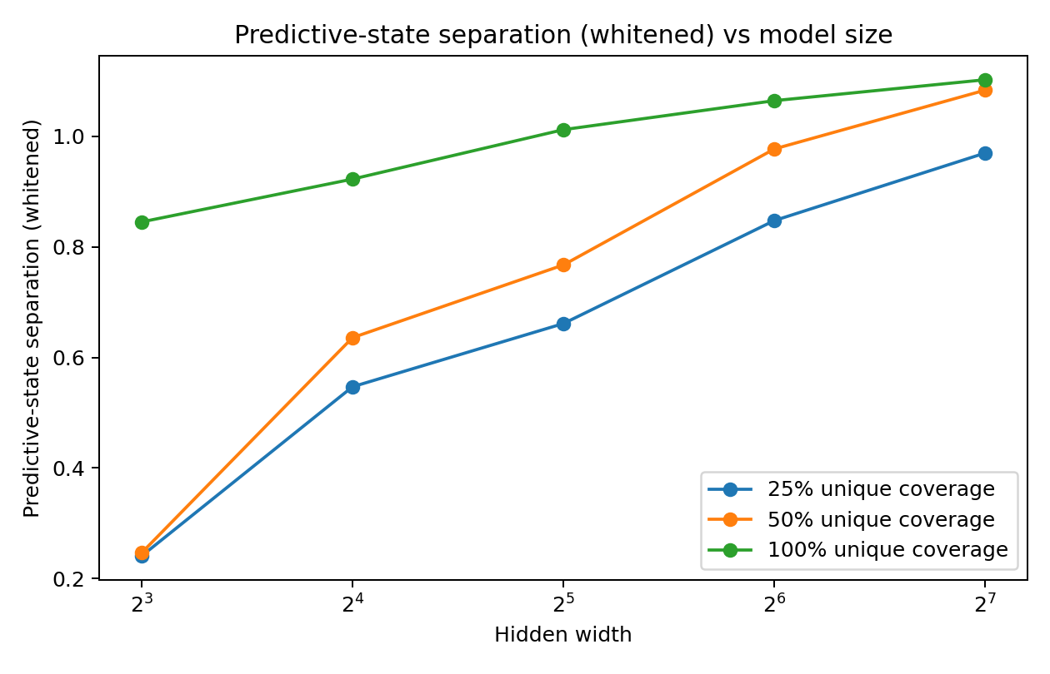
图 39.1 MODEL-SCALE-CORRIDOR-025：模型变大时，predictive-state separation 在三个训练覆盖条件下持续增加。
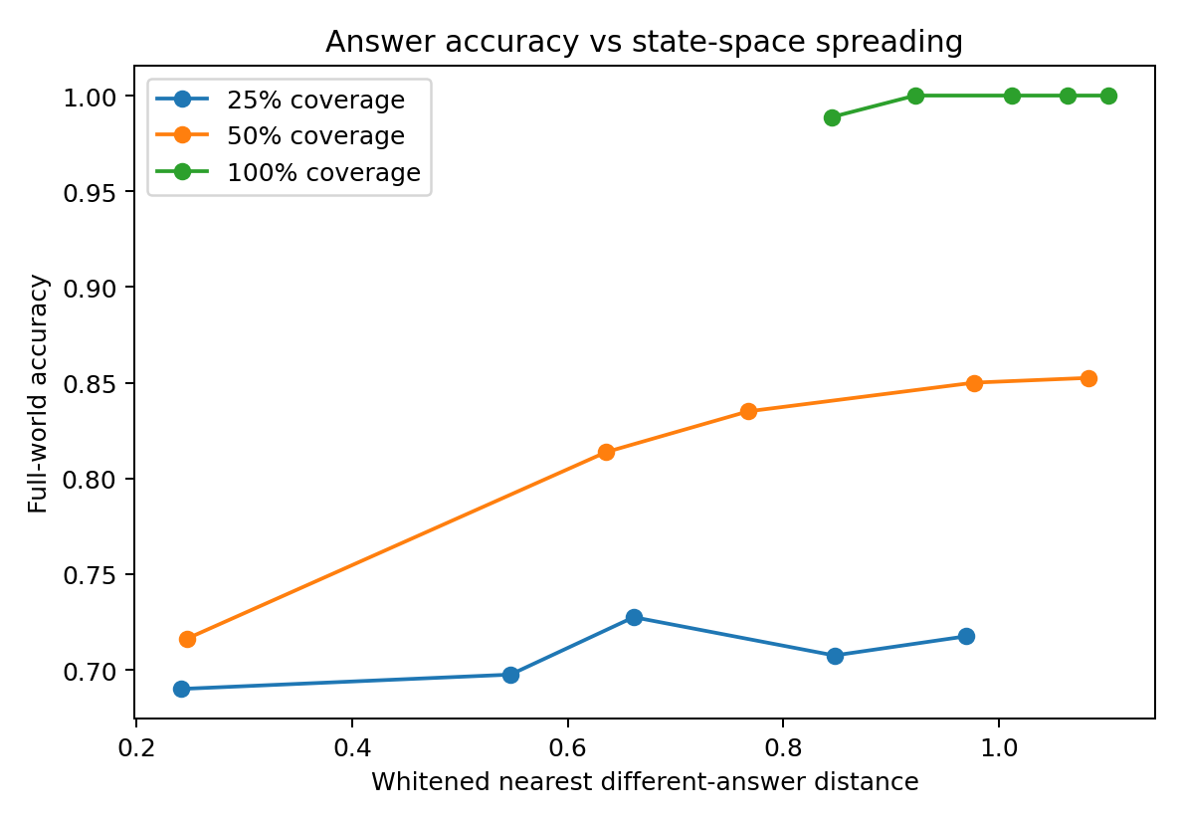
图 39.2 MODEL-SCALE-CORRIDOR-025：state-space spreading 与 full-world answer accuracy。

39.6 额外容量主要展开状态空间，而不是同比增加控制轴
hidden-state geometry 的 d95 随模型大小明显增长：参数规模与 state d95 的全体 Spearman≈0.95；在每个 coverage 内，hidden width 与 state d95 的 Spearman 约 0.89–0.96。
相反，covariance/gauge-aware control stable rank 主要位于约 1.4–2.7，没有随参数量成比例增长。也就是说，更大的模型确实使用了更丰富的 state representation，但 online answer-control geometry 仍保持低维。
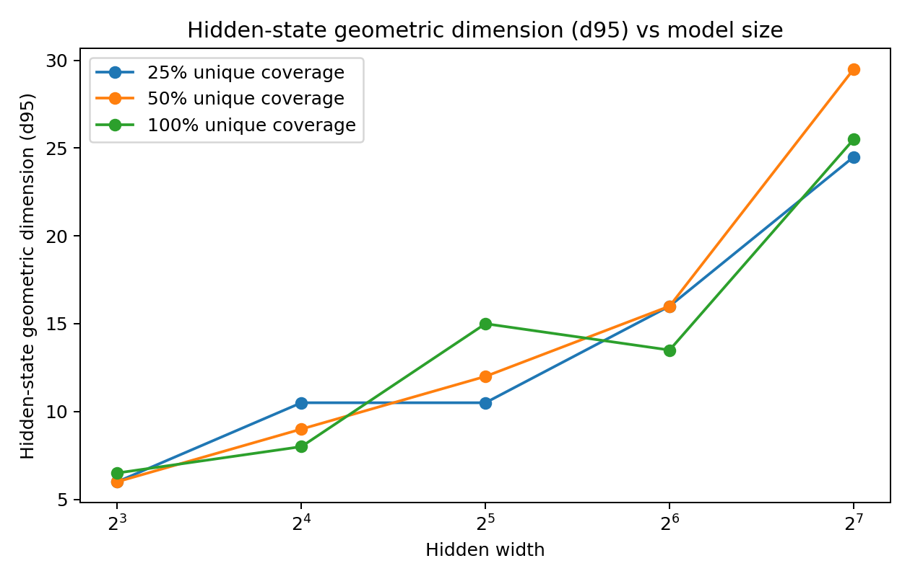
图 39.3 MODEL-SCALE-CORRIDOR-025：hidden-state geometric d95 随模型大小展开。
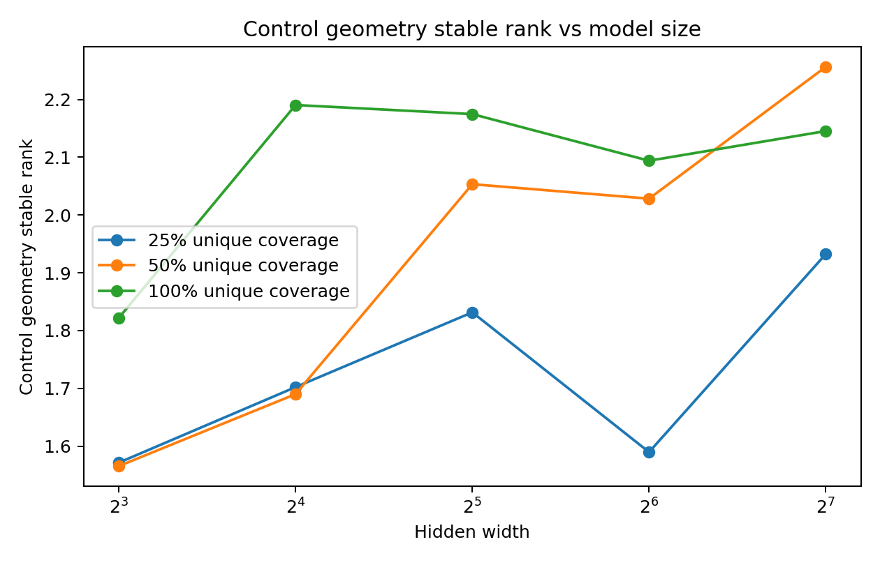
图 39.4 MODEL-SCALE-CORRIDOR-025：control stable rank 并未随模型大小同比爆炸。
Geometric unpacking v0.1
当前受控病例更符合：larger capacity → more room to separate predictive states；而不是 larger capacity → proportionally more online control axes。

39.7 训练集决定道路“有没有铺对”，容量决定“能摊多开”
训练集 unique coverage 是当前有限世界里最强的 accuracy 因子：coverage 与 full-world accuracy 的 Spearman≈0.91。容量与 accuracy 的关系依赖训练覆盖。
- 25% coverage：width 8→128 时 state separation 0.241→0.970，但 accuracy 仅 0.690→0.718。空间被摊开，并不等于未见过的连接自动变正确。
- 50% coverage：width 8→128 时 accuracy 0.716→0.853；容量能更充分地展开训练已经提供的关系约束。
- 100% coverage：width 8 已约 0.989，width≥16 均为 1.000；继续增大模型主要改变内部表示几何，而不是可见 endpoint。
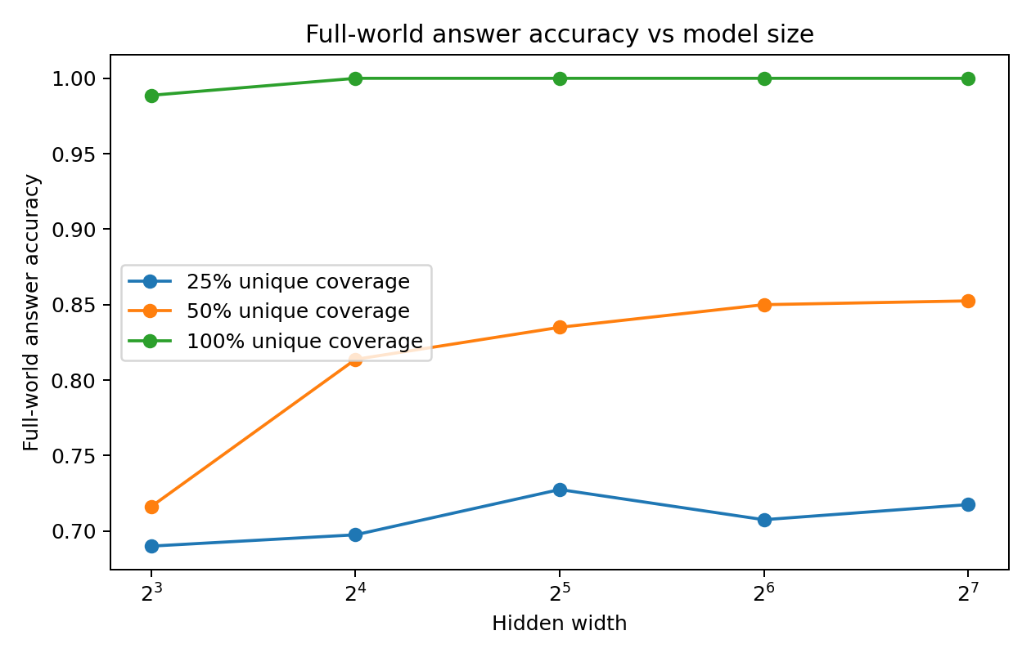
图 39.5 MODEL-SCALE-CORRIDOR-025：训练覆盖与模型大小共同决定 full-world accuracy。
一个简单描述性回归中，coverage + log2(width) 已解释约 95% 的跨条件 accuracy 变化；加入 whitened state separation 后 R² 提高到约 0.96，同时 width 的直接系数接近 0。当前样本量只有 30 个训练后模型，这个结果用于说明可能的几何中介，不作为普适统计定律。

39.8 “路宽”被拆成两个数学对象
本轮最重要的概念修正，是把直觉中的 road width 拆成：
- Local basin width：当前 state 到 answer boundary 的 covariance-normalized 局部半径 r_geo。它没有随模型大小单调增加，并明显受 seed / optimization landing point 影响。
- Inter-route separation：不同 future-equivalence / different-answer states 在 whitened predictive geometry 中的间隔。它随模型大小极稳定地增加。
因此“大模型路更宽”的更准确版本是：**大模型更有能力把不同未来路线摊到彼此远离的内部区域，减少 predictive-state aliasing；小模型更容易把不同未来压在相近表示区域，导致同一小片状态空间承担更多互相冲突的后果。**
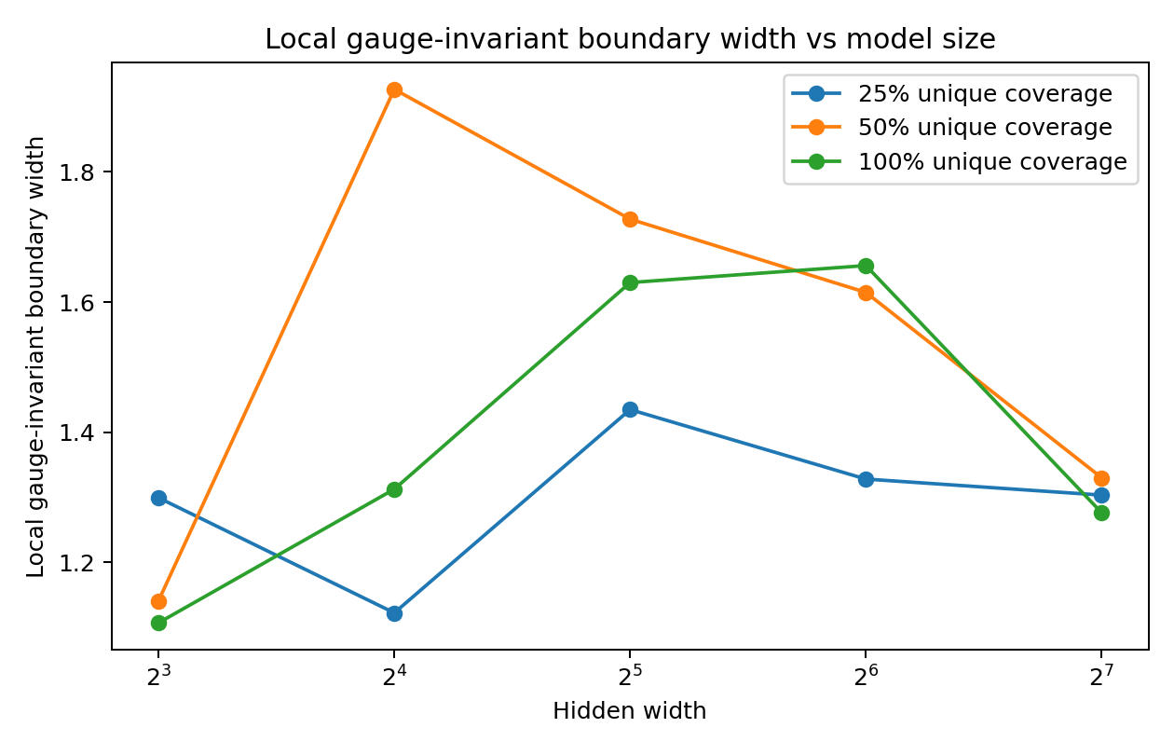
图 39.6 MODEL-SCALE-CORRIDOR-025：local gauge-invariant boundary width 不呈简单单调 scaling，显示“局部边界半径”与“全局状态摊开”是不同量。

39.9 与训练历史和前序病例的统一
teacher / dataset constraints × architecture capacity × optimization history
-> predictive-state geometry -> low-dimensional local control -> answer
TEACHER-DIMENSION-TRANSFER 已经建立 teacher intrinsic dimension 与 architecture ceiling 的分工；HISTORY-ALGEBRA 表明相同训练材料的有序历史会把控制场写成不同形状；REASONING-LOCATOR 表明答案相关状态位于 layer×time predictive dynamics。025 把这三者接成同一 scaling picture：
- 训练集决定哪些 predictive distinctions 与道路连接被反复约束。
- 模型容量决定这些 distinctions 可以在多大的 hidden geometry 中被展开、分隔。
- 优化/训练历史决定同样的数据与容量最终落在哪一种具体 margin、曲率与局部 boundary geometry。
- 生成时真正使用的 local control directions 可以继续保持低维。

39.10 当前工作性结论
当前最强结论
在这组受控 reasoning models 中，模型增大最稳定的几何效应是 predictive-state spreading 与 hidden-state representational dimension 增加，而不是 control rank 同比增加；训练数据覆盖则强烈决定这些展开后的状态是否形成正确的全世界 answer mapping。
这使“为什么大模型通常更稳/更准”得到一个具体候选机制：并非必须因为它拥有更多瞬时推理自由度，而可能因为它能把原本在小模型里拥挤、易 alias 的未来状态分离开；当训练集提供了正确连接约束时，这种 separation 才转化为更高的答案准确率。

39.11 原始数据、脚本与图件
- MODEL-SCALE-CORRIDOR-025.md
- MODEL-SCALE-CORRIDOR-025_fast.py
- MODEL-SCALE-CORRIDOR-025_geometry.py
- MODEL-SCALE-CORRIDOR-025_models.csv
- MODEL-SCALE-CORRIDOR-025_aggregate.csv
- MODEL-SCALE-CORRIDOR-025_geo_models.csv
- MODEL-SCALE-CORRIDOR-025_geo_aggregate.csv
- MODEL-SCALE-CORRIDOR-025_spearman.csv
- MODEL-SCALE-CORRIDOR-025_accuracy.png
- MODEL-SCALE-CORRIDOR-025_spreading.png
- MODEL-SCALE-CORRIDOR-025_state_d95.png
- MODEL-SCALE-CORRIDOR-025_control_rank.png
- MODEL-SCALE-CORRIDOR-025_local_width.png
- MODEL-SCALE-CORRIDOR-025_spreading_vs_accuracy.png
- MODEL-SCALE-CORRIDOR-025_bundle.zip

40. v1.8 综合讨论 | 大模型不是“更多方向盘”，而是更大的 predictive terrain 展开空间

40.1 一个更具体的 scaling picture
training world / trace -> required predictive distinctions
-> capacity-dependent geometric unfolding -> route separation / reduced aliasing
-> state-dependent low-dimensional control -> answer
本轮把参数规模与控制维数分开。模型可以拥有更高的 hidden-state geometric dimension、更大的 predictive-state separation，同时局部 answer-control geometry 仍保持少数主模态。这个结构解释了“参数量巨大”和“推理当下仍低维”为什么并不矛盾。

40.2 数据集与模型大小不是可互换资源
25% coverage 的大模型能够把看到的状态显著摊开，却不能凭空补齐未被 teacher trace 规定的所有正确连接；100% coverage 下，小模型已经可以达到近满 accuracy，而继续扩容主要改善表示空间的展开方式。当前结果因此更接近“数据决定拓扑/约束，容量决定嵌入余量”，而不是“参数量可以替代训练世界”。

40.3 下一阶段工程接口
对真实模型，除了传统 accuracy / loss，可以增加三类仪器读数：① predictive-state separation / aliasing；② covariance-normalized local boundary width；③ control-spectrum rank。它们分别回答“不同未来是否挤在一起”“当前轨迹离边界多远”“在线控制实际用了多少独立方向”。这三者一起比参数量或文本自信度更接近工程可靠性。

版本更新 | v1.8
2026-09-26：新增 MODEL-SCALE-CORRIDOR-025 与 Geometric Unpacking v0.1。完成 hidden width 8–128 × unique coverage 25/50/100% × 2 seeds 的尺度实验；记录 raw hidden-radius 测量失败与 gauge-aware 修正；建立 local basin width、predictive-state separation、state d95 与 control-rank 的分离，并把模型大小、训练数据与答案准确率接入统一 predictive-terrain picture。

